See dokument on ravimi Wezenla heakskiidetud ravimiteave, milles kuvatakse märgituna pärast eelmist menetlust (EMA/VR/0000282577) tehtud muudatused, mis mõjutavad ravimiteavet.

Lisateave on Euroopa Ravimiameti veebilehel: https://www.ema.europa.eu/en/medicines/human/EPAR/wezenla

I LISA

RAVIMI OMADUSTE KOKKUVÕTE
Sellele ravimile kohaldatakse täiendavat järelevalvet, mis võimaldab kiiresti tuvastada uut ohutusteavet. Tervishoiutöötajatel palutakse teatada kõigist võimalikest kõrvaltoimetest. Kõrvaltoimetest teatamise kohta vt lõik 4.8.

1. RAVIMPREPARAADI NIMETUS

WEZENLA, 130 mg infusioonilahuse kontsentraat

2. KVALITATIIVNE JA KVANTITATIIVNE KOOSTIS

Üks viaal sisaldab 130 mg ustekinumabi (ustekinumabum) 26 ml kontsentraadis (5 mg/ml).

Ustekinumab on täielikult inimese IgG1κ monoklonaalne antikeha, mis on suunatud interleukiin (IL)-12/23 vastu ning toodetud hiina hamstri munasarja rakuliinis, kasutades rekombinantse DNA tehnoloogiat.

Teadaolevat toimet omav abiaine

Ravim sisaldab 10,4 mg polüsorbaat 80 (E 433) ühes annuses.

Abiainete täielik loetelu vt lõik 6.1.

3. RAVIMVORM

Infusioonilahuse kontsentraat.

Lahus on selge kuni opalestseeruv, värvitu kuni helekollane. Lahuse pH on ligikaudu 6,0 ja osmolaalsus ligikaudu 280 mOsm/kg.

4. KLIINILISED ANDMED

4.1 Näidustused

Crohni tõbi täiskasvanutel

WEZENLA on näidustatud mõõduka kuni raske aktiivse Crohni tõve raviks täiskasvanud patsientidele, kelle ravivastus tavapärasele ravile või TNFα antagonistile on olnud ebapiisav, kadunud või kes nimetatud raviviise ei talu.

Crohni tõbi lastel

WEZENLA on näidustatud mõõduka kuni raske aktiivse Crohni tõve raviks lastel kehakaaluga vähemalt 40 kg, kelle ravivastus tavapärasele ravile või bioloogilisele ravile on olnud ebapiisav või kes nimetatud raviviise ei talu.

4.2 Annustamine ja manustamisviis

WEZENLA infusioonilahuse kontsentraati tohib kasutada Crohni tõve diagnoosimises ja ravis kogenud arstide järelevalve all ja juhendamisel. WEZENLA infusioonilahuse kontsentraati tohib kasutada üksnes sissejuhatava intravenoosse annuse manustamiseks.

Annustamine

Täiskasvanud

Crohni tõbi

Ravi WEZENLA’ga alustatakse ühekordse intravenoosse annusega, mis sõltub kehakaalust. Infusioonilahuse valmistamiseks kasutatakse mitut WEZENLA 130 mg viaali. Viaalide täpne arv on esitatud tabelis 1 (ettevalmistamine vt lõik 6.6).

Tabel 1. WEZENLA algne intravenoosne annus

Patsiendi kehakaal annustamise ajal | Soovitatav annusª | WEZENLA 130 mg  viaalide arv
≤ 55 kg | 260 mg | 2
> 55 kg kuni ≤ 85 kg | 390 mg | 3
> 85 kg | 520 mg | 4
ª Ligikaudu 6 mg/kg

Esimene subkutaanne annus manustatakse 8 nädalat pärast intravenoosset annust. Teave järgnevate subkutaansete annuste manustamisskeemi kohta: vt WEZENLA süstelahuse (viaalis ja süstlis) ravimi omaduste kokkuvõtte või pen-süstli ravimi omaduste kokkuvõtte lõik 4.2.

Eakad (≥ 65-aastased)

Annuse kohandamine eakatel patsientidel ei ole vajalik (vt lõik 4.4).

Neeru- ja maksakahjustus

Selles patsiendirühmas ei ole ustekinumabi kasutamist uuritud. Seetõttu ei saa mingeid annustamissoovitusi anda.

Lapsed

Crohni tõbi lastel (patsiendid kehakaaluga vähemalt 40 kg)

WEZENLA ravi alustatakse ühekordse intravenoosse annusega, mis sõltub kehakaalust. Infusioonilahuse valmistamiseks kasutatakse nii mitut WEZENLA 130 mg viaali, nagu on näidatud tabelis 2 (ettevalmistamise kohta vt lõik 6.6).

Tabel 2. WEZENLA algne intravenoosne annus

Patsiendi kehakaal annustamise ajal | Soovitatav annusª | WEZENLA 130 mg viaalide arv
≥ 40 kg kuni ≤ 55 kg | 260 mg | 2
> 55 kg kuni ≤ 85 kg | 390 mg | 3
> 85 kg | 520 mg | 4
ª Ligikaudu 6 mg/kg

Esimene subkutaanne annus manustatakse 8 nädalat pärast intravenoosset annust. Teave järgnevate subkutaansete annuste manustamisskeemi kohta: vt WEZENLA süstelahuse (viaalis) ja süstelahuse pen-süstlis ravimi omaduste kokkuvõtte lõik 4.2.

Ustekinumabi ohutus ja efektiivsus Crohni tõvega lastel kehakaaluga alla 40 kg lastel ei ole veel tõestatud. Andmed puuduvad.

Manustamisviis

WEZENLA 130 mg on ainult intravenoosseks manustamiseks. Seda manustatakse vähemalt ühe tunni jooksul. Juhised ravimi lahjendamiseks enne manustamist vt lõik 6.6.

4.3 Vastunäidustused

Ülitundlikkus toimeaine või lõigus 6.1 loetletud mis tahes abiainete suhtes.

Kliiniliselt oluline, aktiivne infektsioon (nt aktiivne tuberkuloos; vt lõik 4.4).

4.4 Erihoiatused ja ettevaatusabinõud kasutamisel

Jälgitavus

Bioloogiliste ravimpreparaatide jälgitavuse parandamiseks tuleb manustatava ravimi nimi ja partii number selgelt dokumenteerida.

Infektsioonid

Ustekinumabil on potentsiaal suurendada infektsioonide riski ja reaktiveerida latentseid infektsioone. Kliinilistes uuringutes ja turuletulekujärgses jälgimisuuringus psoriaasiga patsientidel on ustekinumabi saanutel täheldatud raskeid bakteriaalseid, seen- ja viirusinfektsioone (vt lõik 4.8).

Ustekinumabiga ravitud patsientidel on teatatud oportunistlikest infektsioonidest, sh tuberkuloosi reaktivatsioonist, teistest oportunistlikest bakteriaalsetest infektsioonidest (sh atüüpiline mükobakteriaalne infektsioon, listeria meningiit, legionella pneumoonia ja nokardioos), oportunistlikest seeninfektsioonidest, oportunistlikest viirusinfektsioonidest (sh herpes simplex 2 põhjustatud entsefaliit) ja parasiitide infektsioonidest (sh silma toksoplasmoos).

Ettevaatlik tuleb olla, kui kaalutakse WEZENLA manustamist kroonilise infektsiooniga patsientidele või patsientidele, kelle anamneesis esineb taastuvaid infektsioone (vt lõik 4.3).

Enne WEZENLA’ga ravi alustamist tuleb patsiente hinnata tuberkuloosi infektsiooni suhtes. WEZENLA’t ei tohi manustada aktiivse tuberkuloosiga patsientidele (vt lõik 4.3). Latentse tuberkuloosi raviga tuleb alustada enne WEZENLA manustamist. Enne WEZENLA’ga ravi alustamist tuleb tuberkuloosivastast ravi kaaluda ka patsientidel, kellel on esinenud latentne või aktiivne tuberkuloos ja kelle adekvaatset ravi kulgu ei ole võimalik kinnitada. WEZENLA’t saavaid patsiente tuleb ravi ajal ja pärast seda hoolikalt jälgida aktiivse tuberkuloosi nähtude ja sümptomite suhtes.

Patsientidele tuleb öelda, et nad otsiksid meditsiinilist abi, kui ilmnevad infektsioonile viitavad nähud või sümptomid. Kui patsiendil tekib raske infektsioon, tuleb patsienti hoolikalt jälgida ja WEZENLA’t ei tohi infektsiooni taandumiseni manustada.

Pahaloomulised kasvajad

Immunosupressantidel nagu ustekinumab on potentsiaal suurendada pahaloomuliste kasvajate riski. Mõnel patsiendil, kes sai ustekinumabi kliinilistes uuringutes ja turuletulekujärgses jälgimisuuringus psoriaasiga patsientidel, tekkisid nii pahaloomulised nahakasvajad kui nahaga mitte seotud pahaloomulised kasvajad (vt lõik 4.8). Psoriaasiga patsientidel, kes on oma haiguse kestel saanud ravi teiste bioloogiliste ravimitega, võib olla suurem risk pahaloomuliste kasvajate tekkeks.

Ei ole läbi viidud uuringuid, kus patsientidel esines anamneesis pahaloomulisi kasvajaid või kus patsiendid jätkasid ravi vaatamata sellele, et neil tekkis ustekinumabiga ravi ajal pahaloomuline kasvaja. Seetõttu tuleb ustekinumabi manustamisel sellistele patsientidele olla ettevaatlik.

Kõiki patsiente, eriti üle 60-aastaseid, kellel on anamneesis pikaaegne immunosupressantravi või PUVA-ravi, tuleb jälgida nahavähi tekke suhtes (vt lõik 4.8).

Süsteemsed ja respiratoorsed ülitundlikkusreaktsioonid

Süsteemsed reaktsioonid

Turuletulekujärgselt on teatatud rasketest ülitundlikkusreaktsioonidest, mõnel juhul mitu päeva pärast ravi. Tekkinud on anafülaksia ja angioödeem. Anafülaktilise või ükskõik millise raske ülitundlikkusreaktsiooni tekkimisel tuleb rakendada sobivat ravi ja WEZENLA kasutamine katkestada (vt lõik 4.8).

Infusiooniga seotud reaktsioonid

Kliinilistes uuringutes täheldati infusiooniga seotud reaktsioone (vt lõik 4.8). Turuletulekujärgselt on teatatud tõsistest infusiooniga seotud reaktsioonidest, sh anafülaktilistest reaktsioonidest infusioonile. Kui täheldatakse tõsist või eluohtlikku reaktsiooni, tuleb alustada sobivat ravi ja ustekinumabi kasutamine tuleb lõpetada.

Respiratoorsed reaktsioonid

Ustekinumabi müügiloa väljastamise järgse kasutamise jooksul on teatatud allergilise alveoliidi, eosinofiilse pneumoonia ja mitteinfektsioosse organiseeruva pneumoonia juhtudest. Kliinilisteks ilminguteks olid köha, düspnoe ja interstitsiaalsed infiltraadid, mis tekkisid pärast ühe kuni kolme annuse manustamist. Tõsiste tagajärgede hulka kuulusid hingamispuudulikkus ja pikenenud haiglaravi. Teatati seisundi paranemisest pärast ustekinumabi manustamise lõpetamist ning mõnedel juhtudel ka kortikosteroidide manustamisest. Kui infektsioon on välistatud ja diagnoos on kinnitatud, tuleb lõpetada ustekinumabi manustamine ja alustada sobivat ravi (vt lõik 4.8).

Kardiovaskulaarsed juhud

Psoriaasiga patsientidel, kes said ustekinumabi turuletulekujärgses jälgimisuuringus, on täheldatud kardiovaskulaarseid juhtusid, sh müokardiinfarkt ja tserebrovaskulaarsed juhud. Ravi ajal WEZENLA’ga tuleb regulaarselt hinnata kardiovaskulaarsete haiguste riskitegureid.

Vaktsineerimine

Bakterite või viiruste elusvaktsiine (nagu Bacillus Calmette-Guerin’i – BCG) ei soovitata koos WEZENLA’ga kasutada. Patsientidel, kellele on hiljuti manustatud bakterite või viiruste elusvaktsiine, ei ole spetsiifilisi uuringuid läbi viidud. Puuduvad andmed infektsiooni sekundaarsest transmissioonist elusvaktsiinide mõjul ustekinumabi saavatel patsientidel. Enne bakterite või viiruste elusvaktsiini manustamist tuleb WEZENLA’ga ravi pärast viimase annuse manustamist vähemalt 15 nädalaks peatada ja ravimit võib uuesti kasutama hakata alles 2 nädalat pärast vaktsineerimist. Arstid peavad enne vaktsiini määramist lugema vastava vaktsiini ravimi omaduste kokkuvõtet, et saada täiendavat infot ja juhiseid immunosupressantide kasutamise kohta pärast vaktsineerimist.

Elusvaktsiinide (nt BCG vaktsiin) manustamine imikutele, kes on üsasiseselt ustekinumabiga kokku puutunud, ei ole soovitatav kaheteistkümne kuu jooksul pärast sündi või seni, kuni ustekinumabi sisaldus imiku seerumis ei ole enam tuvastatav (vt lõigud 4.5 ja 4.6). Kui konkreetse imiku puhul on kliiniline kasu selge, võib kaaluda elusvaktsiini manustamist varasemal ajahetkel tingimusel, et ustekinumabi sisaldus imiku seerumis ei ole tuvastatav.

Patsiendid, kes saavad WEZENLA’t, võivad samaaegselt saada inaktiveeritud ehk surmatud vaktsiini.

Pikaajaline ravi WEZENLA’ga ei suru maha humoraalset immuunvastust pneumokoki polüsahhariidide ega teetanuse vaktsiinide vastu (vt lõik 5.1).

Samaaegne immunosupressiivne ravi

Ustekinumabi efektiivsust ja ohutust ei ole psoriaasi uuringutes hinnatud, kui samaaegselt kasutatakse teisi immunosupressante, sh bioloogilisi preparaate või fototeraapiat. Psoriaatilise artriidi uuringutes ei mõjutanud samaaegne MTX-i kasutamine ustekinumabi ohutust ja efektiivsust. Crohni tõve ja haavandilise koliidi uuringutes ei mõjutanud samaaegne ravi immunosupressantide või kortikosteroididega ustekinumabi ohutust ja efektiivsust. Teiste immunosupressantide ja WEZENLA samaaegsel kasutamisel või üleminekul mõne teise bioloogilise immunosupressandi kasutamiselt tuleb olla ettevaatlik (vt lõik 4.5).

Immunoteraapia

Ustekinumabi ei ole hinnatud patsientidel, kellel on läbi viidud allergia immunoteraapia. Ei ole teada, kas WEZENLA võib allergia immunoteraapiat mõjutada.

Rasked nahareaktsioonid

Psoriaasiga patsientidel on pärast ravi ustekinumabiga teatatud eksfoliatiivsest dermatiidist (vt lõik 4.8). Naastulise psoriaasiga patsientidel võib haiguse loomuliku kulu käigus tekkida erütrodermiline psoriaas, mille sümptomid on eristamatud eksfoliatiivsest dermatiidist. Patsientide psoriaasi jälgimisel peavad arstid olema valvsad erütrodermilise psoriaasi ja eksfoliatiivse dermatiidi sümptomite suhtes. Kui need sümptomid tekivad, tuleb alustada asjakohast ravi. Kui kahtlustatakse ravimreaktsiooni, tuleb ravi WEZENLA’ga lõpetada.

Luupusega seotud seisundid

Ustekinumabiga ravitud patsientidel on teatatud luupusega seotud seisundite, sh kutaanse erütematoosse luupuse ja luupusesarnase sündroomi, juhtudest. Kui tekivad nahakahjustused, eriti päikese eest kaitsmata piirkondades või kui nendega kaasneb artralgia, peab patsient kohe pöörduma arstile. Kui luupusega seotud seisundi diagnoos leiab kinnitust, tuleb ravi ustekinumabiga lõpetada ja alustada sobivat ravi.

Patsientide erirühmad

Eakad (≥ 65-aastased)

Kinnitatud näidustuste kliinilistes uuringutes ei täheldatud 65-aastastel ja vanematel ustekinumabi saavatel patsientidel erinevusi efektiivsuses või ohutuses võrreldes nooremate patsientidega, kuid 65-aastaste ja vanemate patsientide arv ei olnud piisav, et hinnata nende ravivastust võrreldes nooremate patsientidega. Kuna eakate patsientide populatsioonis on infektsioonide esinemissagedus üldiselt suurem, tuleb eakate ravis kasutada ravimit ettevaatusega.

Sisaldab naatriumi

WEZENLA sisaldab vähem kui 1 mmol (23 mg) naatriumi annuses, see tähendab põhimõtteliselt „naatriumivaba“, kuid WEZENLA’t lahjendatakse 9 mg/ml (0,9%) naatriumkloriidi infusioonilahuses. Sellega tuleb arvestada kontrollitud naatriumisisaldusega dieedil olevate patsientide puhul (vt lõik 6.6).

Polüsorbaat 80

WEZENLA sisaldab 10,4 mg polüsorbaat 80 (E433) ühes annuseühikus, mis vastab 0,40 mg/ml. Polüsorbaadid võivad põhjustada allergilisi reaktsioone.

4.5 Koostoimed teiste ravimitega ja muud koostoimed

Elusvaktsiine ei tohi koos WEZENLA’ga manustada.

Elusvaktsiinide (nt BCG vaktsiin) manustamine imikutele, kes on üsasiseselt ustekinumabiga kokku puutunud, ei ole soovitatav kaheteistkümne kuu jooksul pärast sündi või seni, kuni ustekinumabi sisaldus imiku seerumis ei ole enam tuvastatav (vt lõigud 4.4 ja 4.6). Kui konkreetse imiku puhul on kliiniline kasu selge, võib kaaluda elusvaktsiini manustamist varasemal ajahetkel tingimusel, et ustekinumabi sisaldus imiku seerumis ei ole tuvastatav.

III faasi uuringute populatsioonipõhises farmakokineetika analüüsis uuriti ravimite, mida psoriaasiga patsiendid kõige sagedamini samaaegselt kasutavad (sh paratsetamool, ibuprofeen, atsetüülsalitsüülhape, metformiin, atorvastatiin ja levotüroksiin), toimeid ustekinumabi farmakokineetikale. Ei leitud mingeid viiteid sellele, et ustekinumabil oleks koostoimeid nimetatud samaaegselt kasutatavate ravimitega. See analüüs põhines vähemalt 100 patsiendi andmetel (> 5% uuritud populatsioonist), kes said samaaegselt neid ravimeid vähemalt 90% ulatuses uuringu ajast. Ustekinumabi farmakokineetikat ei mõjutanud samaaegne MTX-i, MSPVA-de, 6-merkaptopuriini, asatiopriini ja suukaudsete kortikosteroidide manustamine psoriaatilise artriidi, Crohni tõve või haavandilise koliidiga patsientidele, eelnev kokkupuude TNFα vastaste ainetega psoriaatilise artriidi või Crohni tõvega patsientidel ega eelnev kokkupuude bioloogilise ravimiga (nt TNFα vastased ained ja/või vedolizumab) haavandilise koliidiga patsientidel.

Ühe in vitro uuringu ja ühe aktiivse Crohni tõvega patsientidel läbi viidud I faasi uuringu põhjal ei ole samal ajal CYP450 substraate kasutavatel patsientidel annuse kohandamine vajalik (vt lõik 5.2).

Ustekinumabi kasutamise ohutust ja efektiivsust koos teiste immunosupressantidega, sh bioloogiliste preparaatide või fototeraapiaga, ei ole psoriaasi uuringutes uuritud. Psoriaatilise artriidi uuringutes ei mõjutanud samaaegne MTX-i kasutamine ustekinumabi ohutust ja efektiivsust. Crohni tõve ja haavandilise koliidi uuringutes ei mõjutanud samaaegne ravi immunosupressantide või kortikosteroididega ustekinumabi ohutust ja efektiivsust (vt lõik 4.4).

4.6 Fertiilsus, rasedus ja imetamine

Rasestumisvõimelised naised

Rasestumisvõimelised naised peavad ravi ajal ja vähemalt 15 nädalat pärast ravi lõppu kasutama efektiivseid rasestumisvastaseid meetodeid.

Rasedus

Prospektiivselt kogutud andmed mõõduka arvu raseduste kohta pärast kokkupuudet utsekinumabiga, mille tulemused olid teada (sh enam kui 450 rasedust, mille puhul kokkupuude toimus esimesel trimestril), ei näita suurte kaasasündinud väärarengute riski suurenemist vastsündinul.

Loomkatsed ei näita otsest ega kaudset kahjulikku toimet tiinusele, embrüo/loote arengule, sünnitusele või sünnijärgsele arengule (vt lõik 5.3).

Olemasolev kliiniline kogemus on siiski piiratud. Ettevaatusena on parem vältida WEZENLA kasutamist raseduse ajal.

Ustekinumab läbib platsentaarbarjääri ja seda on tuvastatud raseduse ajal ustekinumabiga ravitud naissoost patsientidele sündinud imikute seerumis. Selle leiu kliiniline mõju on teadmata, kuid üsasiseselt ustekinumabiga kokku puutunud imikutel võib olla suurenenud infektsioonirisk. Elusvaktsiinide (nt BCG vaktsiin) manustamine imikutele, kes on üsasiseselt ustekinumabiga kokku puutunud, ei ole soovitatav kaheteistkümne kuu jooksul pärast sündi või seni, kuni ustekinumabi sisaldus imiku seerumis ei ole enam tuvastatav (vt lõigud 4.4 ja 4.5). Kui konkreetse imiku puhul on kliiniline kasu selge, võib kaaluda elusvaktsiini manustamist varasemal ajahetkel tingimusel, et ustekinumabi sisaldus imiku seerumis ei ole tuvastatav.

Imetamine

Piiratud andmed avaldatud kirjandusallikatest viitavad sellele, et ustekinumab eritub inimese rinnapiima väga väikestes kogustes. Ei ole teada, kas ustekinumab imendub pärast suukaudset manustamist süsteemselt. Kuna ustekinumab võib imikutel kõrvaltoimeid põhjustada, tuleb teha otsus, kas katkestada rinnaga toitmine ravi ajal ja 15 nädalaks pärast ravi lõppu või katkestada WEZENLA’ga ravi, arvestades imetamise kasu lapsele ja WEZENLA’ga ravi kasu naisele.

Fertiilsus

Ustekinumabi toimet inimese fertiilsusele ei ole hinnatud (vt lõik 5.3).

4.7 Toime reaktsioonikiirusele

WEZENLA ei mõjuta või mõjutab ebaoluliselt autojuhtimise ja masinate käsitsemise võimet.

4.8 Kõrvaltoimed

Ohutusprofiili kokkuvõte

Ustekinumabiga läbiviidud täiskasvanutel esineva psoriaasi, psoriaatilise artriidi, Crohni tõve ja haavandilise koliidi kliiniliste uuringute kontrolliga osades olid kõige sagedasemad kõrvaltoimed (> 5%) nasofarüngiit ja peavalu. Enamik neist olid kerged ja nende puhul ei olnud vaja uuringuaegset ravi lõpetada. Ustekinumabi manustamisel teatatud kõige raskem kõrvaltoime oli tõsine ülitundlikkusreaktsioon, sh anafülaksia (vt lõik 4.4). Psoriaasi, psoriaatilise artriidi, Crohni tõve ja haavandilise koliidiga patsientide üldised ohutusprofiilid olid sarnased.

Kõrvaltoimete loetelu tabelina

Allpool kirjeldatud ohutusandmed peegeldavad ekspositsiooni täiskasvanud patsientidel ustekinumabile 14-s II ja III faasi uuringus 6710 patsiendil (4135 psoriaasiga ja/või psoriaatilise artriidiga, 1749 Crohni tõvega ja 826 haavandilise koliidiga patsienti). See hõlmab ustekinumabiga ekspositsiooni psoriaasi, psoriaatilise artriidi, Crohni tõve või haavandilise koliidiga patsientidel kliiniliste uuringute kontrolliga ja kontrollita perioodidel kestusega vähemalt 6 kuud (4577 patsienti) või vähemalt 1 aasta (3648 patsienti). 2194 psoriaasi, Crohni tõve või haavandilise koliidiga patsiendi ekspositsiooni kestus oli vähemalt 4 aastat ning 1148 psoriaasi või Crohni tõvega patsiendi ekspositsiooni kestus oli vähemalt 5 aastat.

Tabelis 3 on toodud kokkuvõte täiskasvanutel esineva psoriaasi, psoriaatilise artriidi, Crohni tõve ja haavandilise koliidi kliinilistes uuringutes täheldatud kõrvaltoimetest, samuti turuletulekujärgse kogemuse käigus teatatud kõrvaltoimetest. Kõrvaltoimed on klassifitseeritud organsüsteemi klasside ja esinemissageduse alusel järgnevalt: väga sage (≥ 1/10), sage (≥ 1/100 kuni < 1/10), aeg-ajalt (≥ 1/1000 kuni < 1/100), harv (≥ 1/10 000 kuni < 1/1000), väga harv (< 1/10 000), teadmata (ei saa hinnata olemasolevate andmete alusel). Igas esinemissageduse grupis on kõrvaltoimed toodud tõsiduse vähenemise järjekorras.

Tabel 3. Kõrvaltoimete loetelu

Organsüsteemi klass | Esinemissagedus: kõrvaltoime
Infektsioonid ja infestatsioonid | Sage: ülemiste hingamisteede infektsioon, nasofarüngiit, sinusiit Aeg-ajalt: tselluliit, hambainfektsioonid, vöötohatis, alumiste  hingamisteede infektsioon, ülemiste hingamisteede viirusinfektsioon, vulvovaginaalne seeninfektsioon
Immuunsüsteemi häired | Aeg-ajalt: ülitundlikkusreaktsioonid (sealhulgas lööve, urtikaaria) Harv: rasked ülitundlikkusreaktsioonid (sealhulgas anafülaksia, angioödeem)
Psühhiaatrilised häired | Aeg-ajalt: depressioon
Närvisüsteemi häired | Sage: pearinglus, peavalu Aeg-ajalt: näo halvatus
Respiratoorsed, rindkere ja mediastiinumi häired | Sage: orofarüngeaalne valu Aeg-ajalt: ninakinnisus  Harv: allergiline alveoliit, eosinofiilne pneumoonia Väga harv: organiseeruv pneumoonia*
Seedetrakti häired | Sage: kõhulahtisus, iiveldus, oksendamine
Naha ja nahaaluskoe kahjustused | Sage: kihelus  Aeg-ajalt: pustulaarne psoriaas, naha koorumine, akne Harv: eksfoliatiivne dermatiit, ülitundlikkusvaskuliit  Väga harv: bulloosne pemfigoid, kutaanne erütematoosne luupus
Lihaste, luustiku ja sidekoe kahjustused | Sage: seljavalu, lihasevalu, liigesevalu Väga harv: luupusesarnane sündroom
Üldised häired ja manustamiskoha reaktsioonid | Sage: väsimus, erüteem süstekohal, valu süstekohal  Aeg-ajalt: süstekoha reaktsioonid (sh hemorraagiad, verevalumid, süstekoha kõvaks tõmbumine, tursed ja sügelus), asteenia
* Vt lõik 4.4. Süsteemsed ja respiratoorsed ülitundlikkusreaktsioonid.

Valitud kõrvaltoimete kirjeldus

Infektsioonid

Psoriaasiga, psoriaatilise artriidiga, Crohni tõvega ja haavandilise koliidiga patsientidel läbiviidud platseebokontrolliga uuringutes oli infektsioonide ja raskete infektsioonide esinemissagedus ustekinumabiga ravitud patsientidel sarnane platseebot saanud patsientidel täheldatuga. Nende kliiniliste uuringute platseebokontrolliga osas oli ustekinumabiga ravitud patsientidel infektsioonide esinemissagedus 1,36 juhtu jälgimisperioodi patsiendiaasta kohta ja platseeboga ravitud patsientidel 1,34 juhtu. Raskete infektsioonide esinemissagedus oli ustekinumabiga ravitud patsientidel 0,03 juhtu jälgimisperioodi patsiendiaasta kohta (30 rasket infektsiooni 930 jälgimisperioodi patsiendiaasta kohta) ja platseeboga ravitud patsientidel 0,03 juhtu (15 rasket infektsiooni 434 jälgimisperioodi patsiendiaasta kohta) (vt lõik 4.4).

Psoriaasi, psoriaatilise artriidi, Crohni tõve ja haavandilise koliidi kliiniliste uuringute kontrolliga ja kontrollita perioodidel, mis esindasid ustekinumabi ekspositsiooni 15 227 patsiendiaastat 6710 patsiendil, oli järeljälgimise aja mediaan 1,2 aastat: 1,7 aastat psoriaatilise haiguse uuringutes, 0,6 aastat Crohni tõve uuringutes ja 2,3 aastat haavandilise koliidi uuringutes. Infektsioonide esinemissagedus oli ustekinumabiga ravitud patsientidel 0,85 juhtu jälgimisperioodi patsiendiaasta kohta ja raskete infektsioonide esinemissagedus oli ustekinumabiga ravitud patsientidel 0,02 juhtu jälgimisperioodi patsiendiaasta kohta (289 rasket infektsiooni 15 227 jälgimisperioodi patsiendiaasta kohta) ning teatatud raskete infektsioonide hulka kuulusid pneumoonia, anaalabstsess, tselluliit, divertikuliit, gastroenteriit ja viirusinfektsioonid.

Kliinilistes uuringutes ei tekkinud tuberkuloosi latentse tuberkuloosiga patsientidel, kes said samaaegselt ravi isoniasiidiga.

Pahaloomulised kasvajad

Platseebokontrolliga psoriaasi, psoriaatilise artriidi, Crohni tõve ja haavandilise koliidi kliiniliste uuringute ajal oli pahaloomuliste kasvajate (v.a mitte-melanoomsed nahavähid) esinemissagedus ustekinumabiga ravitud patsientidel 0,11 juhtu 100 jälgimisperioodi patsiendiaasta kohta (1 patsient 929 jälgimisperioodi patsiendiaasta kohta) ja platseeboga ravitud patsientidel 0,23 juhtu (1 patsient 434 jälgimisperioodi patsiendiaasta kohta). Mitte-melanoomsete nahavähkide esinemissagedus ustekinumabiga ravitud patsientidel oli 0,43 juhtu 100 jälgimisperioodi patsiendiaasta kohta (4 patsienti 929 jälgimisperioodi patsiendiaasta kohta) ja platseeboga ravitud patsientidel 0,46 juhtu (2 patsienti 433 jälgimisperioodi patsiendiaasta kohta).

Psoriaasi, psoriaatilise artriidi, Crohni tõve ja haavandilise koliidi kliiniliste uuringute kontrolliga ja kontrollita perioodidel, mis kirjeldasid ustekinumabi ekspositsiooni 15 205 patsiendiaastat 6710 patsiendil, oli järeljälgimise aja mediaan 1,2 aastat: 1,7 aastat psoriaatilise haiguse uuringutes, 0,6 aastat Crohni tõve uuringutes ja 2,3 aastat haavandilise koliidi uuringutes. Pahaloomulistest kasvajatest (v.a mitte- melanoomsed nahavähid) teatati 76 patsiendil 15 205 järeljälgimise patsiendiaasta kohta (esinemissagedus ustekinumabiga ravitud patsientidel 0,50 juhtu jälgimisperioodi 100 patsiendiaasta kohta). Ustekinumabiga ravitud patsientidel oli pahaloomuliste kasvajate esinemissagedus võrreldav üldpopulatsioonis täheldatuga [standardiseeritud esinemismäär = 0,94 (95% usaldusintervall: 0,73…1,18), mis on kohandatud vanuse, soo ja rassi kohta]. Kõige sagedamini täheldatud pahaloomulised kasvajad peale mitte-melanoomsete nahavähkide olid eesnäärmevähk, melanoom, kolorektaalne ja rinnanäärmevähk. Mitte-melanoomsete nahavähkide esinemissagedus oli ustekinumabiga ravitud patsientidel 0,46 juhtu jälgimisperioodi 100 patsiendiaasta kohta (69 patsienti jälgimisperioodi 15 165 patsiendiaasta kohta). Basaalse ja skvamoosrakulise nahavähi suhe (3 : 1) patsientidel on võrreldav eeldatava suhtega üldises populatsioonis (vt lõik 4.4).

Ülitundlikkus- ja infusioonireaktsioonid

Crohni tõve ja haavandilise koliidi intravenoosse sissejuhatava ravi uuringutes ei teatatud ühekordse intravenoosse annuse manustamise järgselt ühestki anafülaksia või muu tõsise infusioonireaktsiooni juhtumist. Neis uuringutes teatati infusiooni ajal või ühe tunni jooksul pärast infusiooni tekkinud kõrvaltoimetest 2,2%-l 785-st platseeboravi saanud patsientidest ja 1,9%-l 790-st ustekinumabi soovitatava annusega ravitud patsiendist. Turuletulekujärgselt on teatatud tõsistest infusiooniga seotud reaktsioonidest, sh anafülaktilistest reaktsioonidest infusioonile (vt lõik 4.4).

Lapsed

6-aastased ja vanemad naastulise psoriaasiga lapsed

Ustekinumabi ohutust on uuritud kahes III faasi uuringus mõõduka kuni raske naastulise psoriaasiga lastel. Esimene uuring viidi läbi 110-l 12…17-aastasel patsiendil, keda raviti kuni 60 nädala jooksul, ning teine uuring viidi läbi 44-l 6...11-aastasel patsiendil, keda raviti kuni 56 nädala jooksul. Üldiselt olid neis kahes uuringus, mis hõlmasid kuni 1 aasta ohutusandmeid, teatatud kõrvaltoimed sarnased nendega, mida täheldati eelnevates uuringutes naastulise psoriaasiga täiskasvanud patsientidel.

Crohni tõvega lapsed kehakaaluga vähemalt 40 kg

Ustekinumabi ohutust on uuritud ühes I faasi ja ühes III faasi uuringus mõõduka kuni raske aktiivse Crohni tõvega lastel vastavalt kuni 240 nädala ja kuni 52 nädala jooksul. Üldiselt oli kõrvaltoimete profiil selles kohordis (n = 71) sarnane sellega, mida täheldati eelnevates uuringutes Crohni tõvega täiskasvanutel.

Võimalikest kõrvaltoimetest teatamine

Ravimi võimalikest kõrvaltoimetest on oluline teatada ka pärast ravimi müügiloa väljastamist. See võimaldab jätkuvalt hinnata ravimi kasu/riski suhet. Tervishoiutöötajatel palutakse kõigist võimalikest kõrvaltoimetest teatada riikliku teavitamissüsteemi (vt V lisa) kaudu.

4.9 Üleannustamine

Kliinilistes uuringutes on ravimit ühekordselt veenisiseselt manustatud annuses 6 mg/kg, ilma annust limiteeriva toksilisuse ilmnemiseta. Üleannustamise korral on soovitatav patsiendi jälgimine kõrvaltoimete sümptomite või nähtude suhtes ja viivitamatu sümptomaatiline ravi.

5. FARMAKOLOOGILISED OMADUSED

5.1 Farmakodünaamilised omadused

Farmakoterapeutiline rühm: immunosupressandid, interleukiini inhibiitorid, ATC-kood: L04AC05.

WEZENLA on bioloogiliselt sarnane ravimpreparaat. Täpne teave on Euroopa Ravimiameti kodulehel https://www.ema.europa.eu.

Toimemehhanism

Ustekinumab on täielikult inimese IgG1κ monoklonaalne antikeha, mis seondub tugevalt ja spetsiifiliselt inimese tsütokiinide interleukiin (IL)-12 ja IL-23 valguliste p40 ühisalaühikutega. Ustekinumab inhibeerib inimese IL-12 ja IL-23 bioaktiivsust, takistades nende tsütokiinide seondumist nende IL-12Rβ1 retseptorvalguga, mis paikneb immuunrakkude pinnal. Ustekinumab ei saa seonduda IL-12 või IL-23-ga, mis on juba seondunud rakupinna IL-12Rβ1 retseptoritega. Seega ei mõjuta ustekinumab tõenäoliselt täiendavat või antikeha poolt vahendatud IL-12 ja/või IL-23 retseptorit kandva raku tsütotoksilisust. IL-12 ja IL-23 on heterodimeersed tsütokiinid, mida sekreteerivad aktiveeritud antigeeni esitlevad rakud (antigen presenting cells (APC)), nagu makrofaagid ja dendriidi rakud ja mõlemad tsütokiinid osalevad immuunsüsteemi funktsioneerimises; IL-12 stimuleerib naturaalseid tappurrakke ja viib CD4+ T-rakkude diferentseerumise T-helper 1 (Th1) fenotüübi suunda, IL-23 soodustab T-helper 17 (Th17) signaalraja toimimist. Kuid IL-12 ja IL-23 ebanormaalset regulatsiooni on seostatud immuunsuse poolt vahendatud haigustega nagu psoriaas, psoriaatiline artriit ja Crohni tõbi.

Seondudes IL-12 ja IL-23 p40 ühisalaühikuga võib ustekinumab avaldada oma kliinilist toimet psoriaasi, psoriaatilise artriidi ja Crohni tõve korral läbi Th1 ja Th17 tsütokiinide signaalraja takistamise, mis on kesksed nende haiguste patoloogias.

Crohni tõvega patsientidel vähenesid ustekinumabiga ravi tulemusena sissejuhatavas faasis põletikumarkerite, kaasa arvatud C-reaktiivse valgu (CRV) ning fekaalse kalprotektiini väärtused. Vähenemine püsis seejärel kogu säilitusfaasi kestel. Uuringu jätkufaasi jooksul hinnati CRV väärtust ja säilitusravi jooksul täheldatud vähenemised olid üldiselt püsivad kuni 252. nädalani.

Immuniseerimine

Pikaajalise psoriaasi jätku-uuringu 2 (PHOENIX 2) ajal tekkis vähemalt 3,5 aasta jooksul ustekinumabiga ravitud täiskasvanud patsientidel samasugune antikeha vastus nii pneumokoki polüsahhariidide kui ka teetanuse vaktsiinide suhtes nagu mittesüsteemselt ravitud psoriaasi kontrollrühmal. Sama suurel hulgal täiskasvanud patsientidel, nii ustekinumabiga ravitud kui ka kontrollrühma patsientidel, tekkisid pneumokoki- ja teetanusevastased antikehad kaitsval tasemel ning sarnased antikehade tiitrid.

Kliiniline efektiivsus ja ohutus

Crohni tõbi

Ustekinumabi ohutust ja efektiivsust hinnati kolmes randomiseeritud topeltpimedas platseebokontrolliga mitmekeskuselises uuringus mõõduka kuni raske aktiivsusega Crohni tõvega täiskasvanud patsientidel (Crohni tõve aktiivsusindeksi [Crohn’s Disease Activity Index, CDAI] skooriga vahemikus ≥ 220 kuni ≤ 450). Kliiniline arendusprogramm koosnes kahest 8 nädalat kestnud intravenoosse sissejuhatava ravi uuringust (UNITI-1 ja UNITI-2), millele järgnes 44 nädalat kestnud subkutaanne ravimi ärajätu säilitava ravi randomiseeritud uuring (IM-UNITI), mis kokkuvõttes tähendas 52 nädalat kestnud ravi.

Sissejuhatava ravi uuringutes osales 1409 patsienti (UNITI-1, n = 769; UNITI-2 n = 640). Mõlema sissejuhatava ravi uuringu esmaseks tulemusnäitajaks oli kliinilise ravivastusega (mis määratleti kui CDAI skoori langus ≥ 100 punkti võrra) isikute osakaal 6. nädalal. Efektiivsusandmed koguti ja analüüsiti mõlema uuringu 8. nädalal. Suukaudsete kortikosteroidide, immunomodulaatorite, aminosalitsülaatide ja antibiootikumide samaaegne manustamine oli lubatud ning 75% patsientidest said jätkuvalt vähemalt ühte neist ravimitest. Mõlemas uuringus patsiendid randomiseeriti ning neile manustati 0-nädalal intravenoosselt ühekordse annusena kas ustekinumabi astmeline annus ligikaudu 6 mg/kg (vt tabel 1, lõik 4.2), ustekinumabi fikseeritud annus 130 mg või platseebot.

Uuringus UNITI-1 osalenud patsientidel oli esinenud varasema TNFα-vastase ravi talumatus või ebaõnnestumine. Ligikaudu 48%-l patsientidest oli ebaõnnestunud 1 varasem TNFα-vastane ravi ning 52%-l patsientidest oli ebaõnnestunud 2 või 3 varasemat TNFα-vastast ravi. Selles uuringus osalenutest oli saavutanud ebapiisava algse ravivastuse 29,1% patsientidest (esmaselt ravile mitte allunud), 69,4% oli ravivastuse saavutanud, kuid see kadus (sekundaarselt ravile mitte allunud) ning 36,4%-l esines TNFα-vastaste ravide talumatus.

Uuringus UNITI-2 osalenud patsientidel oli ebaõnnestunud vähemalt üks konventsionaalne ravi, sh kortikosteroidide või immunomodulaatoritega ning nad kas ei olnud TNFα-vastast ravi saanud või olid saanud, kuid TNFα-vastane ravi ebaõnnestus (31,4%).

Nii UNITI-1 kui ka UNITI-2 uuringus oli kliinilise ravivastuse ja remissiooniga patsientide osakaal ustekinumabi rühmas suurem kui platseeborühmas (vt tabel 4). Ustekinumabiga ravitud patsientidel olid kliiniline ravivastus ja remissioon märkimisväärsed juba 3. ravinädalal ning seisundi paranemine jätkus kuni 8. nädalani. Nendes sissejuhatava ravi uuringutes oli efektiivsus kõrgem ning püsis paremini astmelise annuse rühmas võrreldes 130 mg annuserühmaga ning seetõttu on intravenoosseks sissejuhatuseks soovitatav kasutada astmelist annust.

Tabel 4. Kliinilise ravivastuse ja remissiooni indutseerimine uuringutes UNITI-1 ja UNITI-2

 | UNITI-1* |  | UNITI-2**
 | Platseebo  N = 247 | Ustekinumabi soovitatav annus  N = 249 | Platseebo  N = 209 | Ustekinumabi soovitatav annus  N = 209
Kliiniline remissioon, 8. nädal | 18 (7,3%) | 52 (20,9%)ª | 41 (19,6%) | 84 (40,2%)ª
Kliiniline ravivastus (100 punkti), 6. nädal | 53 (21,5%) | 84 (33,7%)^{b} | 60 (28,7%) | 116 (55,5%)ª
Kliiniline ravivastus (100 punkti), 8. nädal | 50 (20,2%) | 94 (37,8%)ª | 67 (32,1%) | 121 (57,9%)ª
Ravivastus 70 punkti, 3. nädal | 67 (27,1%) | 101 (40,6%)^{b} | 66 (31,6%) | 106 (50,7%)ª
Ravivastus 70 punkti, 6. nädal | 75 (30,4%) | 109 (43,8%)^{b} | 81 (38,8%) | 135 (64,6%)ª
Kliinilise remissioonina defineeriti CDAI skoor < 150; kliinilise ravivastusena defineeriti CDAI skoori langus vähemalt 100 punkti võrra või kliinilises remissioonis püsimine
Ravivastus 70 punkti tähendab CDAI skoori vähenemist vähemalt 70 punkti võrra
* TNFα-vastase ravi ebaõnnestumine
** Konventsionaalse ravi ebaõnnestumine
ª p < 0,001
^{b} p < 0,01

Säilitusravi uuringus (IM-UNITI) hinnati 388 patsienti, kes saavutasid uuringutes UNITI-1 ja UNITI-2 ustekinumabi sissejuhatava raviga 8. nädalaks 100-punktilise kliinilise ravivastuse. Patsiendid randomiseeriti subkutaanse säilitusravi rühmadesse ning neile manustati 44 nädala jooksul kas 90 mg ustekinumabi iga 8 nädala järel, 90 mg ustekinumabi iga 12 nädala järel või platseebot (soovitatav säilitusravi skeem vt WEZENLA süstelahuse (viaalis ja süstlis) ravimi omaduste kokkuvõte või pen-süstli ravimi omaduste kokkuvõte, lõik 4.2).

44. nädalaks oli kliinilises remissioonis ja ravivastusega patsientide osakaal ustekinumabi rühmas märkimisväärselt suurem kui platseeborühmas (vt tabel 5).

Tabel 5. Kliinilise ravivastuse ja remissiooni püsimine uuringus IM-UNITI (44. nädal; 52 nädalat pärast sissejuhatava annuse manustamist)

 | Platseebo* | 90 mg ustekinumabi iga 8 nädala järel | 90 mg ustekinumabi iga 12 nädala järel
 | N = 131† | N = 128† | N = 129†
Kliiniline remissioon | 36% | 53%ª | 49%^{b}
Kliiniline ravivastus | 44% | 59%^{b} | 58%^{b}
Kortikosteroidide vaba kliiniline remissioon | 30% | 47%ª | 43%^{c}
Kliiniline remissioon patsiendirühmades:
remissioonis säilitusravi alustamisel | 46% (36/79) | 67% (52/78)ª | 56% (44/78)
patsiendid, kes tulid uuringust CRD3002‡ | 44% (31/70) | 63% (45/72)^{c} | 57% (41/72)
patsiendid, kes ei ole TNFα-vastast ravi saanud | 49% (25/51) | 65% (34/52)^{c} | 57% (30/53)
patsiendid, kes tulid uuringust CRD3001§ | 26% (16/61) | 41% (23/56) | 39% (22/57)
Kliinilise remissioonina defineeriti CDAI skoor < 150; kliinilise ravivastusena defineeriti CDAI skoori langus vähemalt 100 punkti võrra või kliinilises remissioonis püsimine
* Platseeborühma kuulusid patsiendid, kes olid saavutanud ravivastuse ustekinumabile ning randomiseeriti säilitusravi alguses platseeborühma
† Patsiendid, kellel ustekinumabi säilitusravi alustamisel oli kliiniline ravivastus 100 punkti
‡ Patsiendid, kellel oli ebaõnnestunud konventsionaalne ravi, kuid mitte TNFα-vastane ravi
§ Patsiendid, kellel esines talumatus/ravile mitteallumine TNFα-ravi suhtes
ª p < 0,01
^{b} p < 0,05
^{c} nominaalselt märkimisväärne (p < 0,05)

Uuringus IM-UNITI ei säilinud ustekinumabi ravivastus 29 patsiendil 129-st, kes said ravi iga 12 nädala järel. Neil lubati kohandada ustekinumabi annustamissagedust ühe korrani iga 8 nädala järel. Ravivastuse kadumisena defineeriti CDAI skoori väärtus ≥ 220 punkti ning CDAI skoori suurenemine ≥ 100 punkti võrra algväärtusega võrreldes. 16 nädalat pärast annuse kohandamist oli 41,4% neist patsientidest saavutanud kliinilise remissiooni.

Patsiendid, kes ei saavutanud UNITI-1 ja UNITI-2 uuringutes ustekinumabi sissejuhatava ravi järgselt 8. nädalaks kliinilist ravivastust (476 patsienti), liideti säilitusravi uuringu (IM-UNITI) randomiseerimata osaga ning said uuringusse sisenemisel 90 mg ustekinumabi subkutaanse süste. Kaheksa nädalat hiljem oli 50,5% patsientidest saavutanud kliinilise ravivastuse ning jätkasid säilitusravi skeemiga üks kord iga 8 nädala järel; neist patsientidest, kes jätkasid säilitusannuste manustamist, enamikul püsis ravivastus (68,1%) ja saabus remissioon (50,2%) 44. nädalal suhtega, mis sarnaneb patsientidele, kes olid algselt allunud ustekinumabi sissejuhatavale ravile.

131 patsiendist, kes allusid ustekinumabi sissejuhatavale ravile ja säilitusravi uuringu algul randomiseeriti platseeborühma, kaotas edaspidi ravivastuse 51 patsienti. Neile manustati subkutaanselt 90 mg ustekinumabi iga 8 nädala järel. Enamus patsientidest, kelle ravivastus kadus ning kes alustasid taas ustekinumabiga ravi, tegid seda 24 nädala jooksul pärast sissejuhatavat infusiooni. 16 nädalat pärast esimese subkutaanse ustekinumabi annuse manustamist saavutas 70,6% neist 51 patsiendist kliinilise ravivastuse ning 39,2% kliinilise remissiooni.

Uuringus IM-UNITI 44 nädalat osalenud patsiendid loeti sobivaks jätkama uuringu jätkufaasis. Uuringu jätkufaasi sisenenud ja ustekinumabiga ravi saanud 567 patsiendil püsisid kliiniline remissioon ja ravivastus üldjuhul 252. nädalani nii nendel patsientidel, kellel oli ebaõnnestunud TNF- ravi kui ka nendel, kellel oli ebaõnnestunud tavapärane ravi.

Selles uuringu jätkufaasis ei tuvastatud Crohni tõvega patsientidel uusi ohutusprobleeme kuni 5 raviaasta jooksul.

Endoskoopia

Ühes alamuuringus hinnati endoskoopiliselt limaskesta välimust 252 patsiendil, kellel oli ravieelselt sobiv endoskoopiline haiguse aktiivsus. Esmaseks tulemusnäitajaks oli Simplified Endoscopic Disease Severity Score for Crohn’s Disease (SES-CD) skoori muutus võrreldes ravieelsega. SES-CD on koondskoor, mis saadakse 5 niude-käärsoole segmendi hindamisel, võttes arvesse haavandite olemasolu/suurust, haavandilise pinnaga limaskesta osakaalu, mis tahes muude kahjustustega limaskesta osakaalu ja ahenemiste/striktuuride olemasolu/tüüpe. 8. nädalal, pärast ühekordse sissejuhatava intravenoosse annuse saamist, oli SES-CD skoori muutus ustekinumabi rühmas (n = 155, keskmine muutus = −2,8) suurem kui platseeborühmas (n = 97, keskmine muutus = −0,7; p = 0,012).

Fistulite ravivastus

Ravieelselt eritist väljutavate fistulitega patsientide alarühmas (8,8%; n = 26) saavutas 12 patsienti 15-st (80%) ustekinumab-raviga 44 nädala jooksul fistulite ravivastuse (mis defineeriti kui eritist väljutavate fistulite arvu ≥ 50% vähenemine võrreldes sissejuhatava ravi uuringu algushetkega) võrreldes 5/11 (45,5%) platseebot saanud patsientidest.

Tervisega seotud elukvaliteet

Tervisega seotud elukvaliteedi hindamiseks kasutati põletikulise soolehaiguse küsimustikku (Inflammatory Bowel Disease Questionnaire, IBDQ) ja SF-36 küsimustikke. Võrreldes platseeboga esines ustekinumabi saanud patsientidel 8. nädalal IBDQ üldskoori ja SF-36 Mental Component Summary Score skoori statistiliselt olulisel määral suurem ja kliiniliselt oluline paranemine nii UNITI-1 kui ka UNITI-2 uuringus ning SF-36 Physical Component Summary Score skoori paranemine UNITI-2 uuringus. IM-UNITI uuringus ustekinumabiga ravitud patsientidel püsis selline seisundi paranemine 44. nädalani üldiselt paremini kui platseeborühmas. Tervisega seotud elukvaliteedi paranemine püsis uuringu jätkufaasis üldjuhul 252. nädalani.

Immunogeensus

Ravi ajal ustekinumabiga võivad tekkida ustekinumabivastased antikehad, mis enamasti on neutraliseerivad. Ustekinumabivastaste antikehade teke on seotud ustekinumabi suurenenud kliirensiga Crohni tõvega patsientidel. Toime vähenemist ei ole täheldatud. Puudub ilmne seos ustekinumabivastaste antikehade olemasolu ja süstekoha reaktsioonide tekke vahel.

Lapsed

Euroopa Ravimiamet on peatanud kohustuse esitada ustekinumabiga läbi viidud uuringute tulemused laste ühe või mitme alarühma kohta Crohni tõve korral (teave lastel kasutamise kohta vt lõik 4.2).

Crohni tõbi lastel

Mõõduka kuni raske aktiivse Crohni tõvega (määratletud laste Crohni tõve aktiivsusindeksi [Paediatric Crohn’s Disease Activity Index, PCDAI] skoorina > 30) lastel läbi viidud mitmekeskuselise III faasi uuringu (UNITI-Jr) vaheanalüüsis hinnati ustekinumabi ohutust ja efektiivsust 48 lapsel kehakaaluga vähemalt 40 kg, kes said ravi 52 nädala jooksul (8 nädalat sissejuhatavat ravi ja 44 nädalat säilitusravi). Uuringusse kaasatud patsientidel oli kas ebapiisav ravivastus eelnevale bioloogilisele või tavapärasele Crohni tõve ravile või nad ei talunud seda. Uuring hõlmas avatud sissejuhatavat ravi, mille käigus manustati intravenoosselt ühekordne ligikaudu 6 mg/kg ustekinumabi annus (vt lõik 4.2), ja sellele järgnes randomiseeritud topeltpime subkutaanse säilitusravi skeem, mille jooksul manustati 90 mg ustekinumabi kas iga 8 nädala või iga 12 nädala järel.

Efektiivsuse tulemused

Uuringu esmane tulemusnäitaja oli kliiniline remissioon sissejuhatava ravi 8. nädalal (määratletud PCDAI skoorina ≤ 10). Kliinilise remissiooni saavutanud patsientide osakaal oli 52,1% (25/48), mis on võrreldav täiskasvanutel ustekinumabi III faasi uuringutes täheldatuga.

Kliinilist ravivastust täheldati juba nii vara kui 3. nädalal. Kliinilise ravivastusega patsientide osakaal 8. nädalal (määratletud kui PCDAI skoori vähenemine võrreldes algtasemega > 12,5 punkti võrra, kusjuures PCDAI koguskoor ei ületanud 30 punkti) oli 93,8% (45/48).

Tabelis 6 on esitatud teiseste tulemusnäitajate analüüs säilitusravi 44. nädala andmete abil.

Tabel 6. Kokkuvõte teisestest tulemusnäitajatest säilitusravi 44. nädalal

 | 90 mg ustekinumabi iga 8 nädala järel  N = 23 | 90 mg ustekinumabi iga 12 nädala järel  N = 25 | Patsientide koguarv  N = 48
Kliiniline remissioon* | 43,5% (10/23) | 60,0% (15/25) | 52,1% (25/48)
Kortikosteroididevaba kliiniline remissioon§ | 43,5% (10/23) | 60,0% (15/25) | 52,1% (25/48)
Kliiniline remissioon patsientidel, kes olid kliinilises remissioonis sissejuhatava ravi 8. nädalal* | 64,3% (9/14) | 54,5% (6/11) | 60,0% (15/25)
Kliiniline ravivastus† | 52,2% (12/23) | 60,0% (15/25) | 56,3% (27/48)
Endoskoopiline ravivastus£ | 22,7% (5/22) | 28,0% (7/25) | 25,5% (12/47)
* Kliinilist remissiooni määratleti PCDAI skoorina ≤ 10 punkti.
§ Kortikosteroididevaba remissiooni määratleti PCDAI skoorina ≤ 10 punkti, kusjuures patsient ei olnud saanud kortikosteroide vähemalt 90 päeva jooksul enne säilitusravi 44. nädalat.
† Kliinilist ravivastust määratleti kui PCDAI skoori vähenemist algtasemest ≥ 12,5 punkti võrra, kusjuures PCDAI koguskoor ei olnud üle 30.
£ Endoskoopilist ravivastust määratleti kui SES-CD skoori ≥ 50% vähenemist või SES-CD skoori ≤ 2 patsientidel, kelle algtaseme SES-CD skoor oli ≥ 3.

Annustamissageduse kohandamine

Patsiendid, kellel pärast säilitusraviskeemiga alustamist oli tekkinud ravivastuse kadumine (loss of response, LOR) PCDAI skoori alusel, vastasid annuse kohandamise nõuetele. Patsiendid viidi üle kas iga 12 nädala järel manustamiselt iga 8 nädala järel manustamisele või jätkasid oma ravi iga 8 nädala järel (simuleeritud kohandamine). 2 patsiendi annust kohandati, viies nad üle lühemale annustamisintervallile. Nende patsientide puhul saavutati kliiniline remissioon 100% (2/2) patsientidest 8 nädalat pärast annuse kohandamist.

Sissejuhatava annustamisskeemi ja mõlema säilitusannuse skeemi ohutusprofiilid vähemalt 40 kg kaaluvate laste populatsioonis on võrreldavad sellega, mis tuvastati Crohni tõvega täiskasvanute populatsioonis (vt lõik 4.8).

Põletiku biomarkerid seerumis ja roojas

Säilitusravi 44. nädalal olid keskmised muutused võrreldes algtasemega C-reaktiivse valgu (CRV) ja rooja kalprotektiini kontsentratsioonide puhul vastavalt -11,17 mg/l (24,159) ja -538,2 mg/kg (1271,33).

Tervisega seotud elukvaliteet

Pärast 52. nädalat täheldati IMPACT-III koguskooride ja kõigi alamskooride (soolesümptomid, kurnatuse süsteemsed sümptomid ja heaolu) kliiniliselt olulist paranemist.

5.2 Farmakokineetilised omadused

Pärast soovitatava sissejuhatava annuse intravenoosset manustamist täheldati 1 tund pärast infusiooni ustekinumabi mediaanset maksimaalset kontsentratsiooni väärtusega 126,1 mikrogrammi/ml Crohni tõvega patsientidel.

Jaotumine

Pärast ravimi ühekordset veenisisest manustamist oli psoriaasiga patsientidel lõppfaasi ajal jaotusruumala mediaan (V_{z}) vahemikus 57 kuni 83 ml/kg.

Biotransformatsioon

Ustekinumabi täpne metaboolne rada ei ole teada.

Eritumine

Pärast ravimi ühekordset veenisisest manustamist oli psoriaasiga patsientidel süsteemse kliirensi (CL) mediaan vahemikus 1,99 kuni 2,34 ml/ööpäevas/kg. Ustekinumabi poolväärtusaja mediaan (t_{1/2}) oli Crohni tõve, psoriaasi ja/või psoriaatilise artriidiga patsientidel ligikaudu 3 nädalat, jäädes kõigi psoriaasi ja psoriaatilise artriidi uuringute lõikes vahemikku 15 kuni 32 ööpäeva.

Lineaarsus

Ustekinumabi süsteemne ekspositsioon (C_{max} ja AUC) suurenes psoriaasiga patsientidel enam-vähem annusest sõltuvalt pärast ühekordset veenisisest manustamist annusevahemikus 0,09 mg/kg kuni 4,5 mg/kg.

Patsientide erirühmad

Puuduvad farmakokineetilised andmed neeru- või maksafunktsiooni kahjustusega patsientide kohta.

Eakatel patsientidel ja lastel kehakaaluga alla 40 kg ei ole intravenoosse ustekinumabiga spetsiifilisi uuringuid läbi viidud.

Ustekinumabi kliirensi erinevusi Crohni tõvega patsientidel mõjutasid kehakaal, albumiini sisaldus seerumis, sugu ja ustekinumabivastaste antikehade staatus, kusjuures kehakaal oli peamiseks jaotusruumala mõjutanud kaasmuutujaks. Lisaks sellele mõjutasid Crohni tõve puhul kliirensi erinevusi C-reaktiivne valk, TNF antagonistravi ebaõnnestumise staatus ja rass (Aasia ja mitte-Aasia päritolu). Nende kaasmuutujate mõju vastavatele farmakokineetilistele parameetritele oli ±20% piires tüüpilistest või referentsväärtustest, seega ei ole nende kaasmuutujate puhul annuse kohandamine õigustatud. Immunomodulaatorite samaaegne kasutamine ei mõjutanud oluliselt ustekinumabi jaotumist.

CYP450 ensüümide regulatsioon

Inimese maksarakkudega läbi viidud in vitro uuringus hinnati IL-12 ja IL-23 toimeid CYP450 ensüümide regulatsioonile. Uuringu tulemustest selgus, et IL-12 ja/või IL-23 (kontsentratsioonis 10 ng/ml) ei mõjutanud inimese CYP450 ensüümide (CYP1A2, 2B6, 2C9, 2C19, 2D6 või 3A4, vt lõik 4.5) aktiivsust.

Et hinnata ustekinumabi mõju tsütokroom P450 ensüümide aktiivsusele pärast sissejuhatava annuse ja säilitusannuste manustamist aktiivse Crohni tõvega patsientidele (n = 18), viidi läbi I faasi avatud ravimikoostoimeuuring (uuring CNTO1275CRD1003). Crohni tõvega patsientidele samaaegselt manustatud ustekinumabi heaks kiidetud soovitatavate annuste puhul ei täheldatud kliiniliselt olulisi erinevusi kofeiini (CYP1A2 substraat), varfariini (CYP2C9 substraat), omeprasooli (CYP2C19 substraat), dekstrometorfaani (CYP2D6 substraat) ega midasolaami (CYP3A substraat) kontsentratsioonides (vt lõik 4.5).

Lapsed

Crohni tõvega lastel kehakaaluga vähemalt 40 kg, keda raviti soovitatava kehakaalupõhise annusega, olid ustekinumabi kontsentratsioonid seerumis üldiselt võrreldavad Crohni tõvega täiskasvanute rühmal täheldatuga, keda raviti täiskasvanute kehakaalupõhise annusega.

5.3 Prekliinilised ohutusandmed

Farmakoloogilise ohutuse, korduvtoksilisuse, reproduktsiooni- ja arengutoksilisuse mittekliinilised uuringud ei ole näidanud kahjulikku toimet inimesele (nt organtoksilisust). Cynomolgus-ahvidel läbiviidud arengu ja reproduktsioonitoksilisuse uuringutes mingeid toimeid isaste viljakusele, sünnidefekte ega arengutoksilisust ei täheldatud. Kui analoogset antikeha IL-12/23 suhtes kasutati hiirtel, ei täheldatud toimeid emaste viljakusnäitajatele.

Annused, mida kasutati loomkatsetes, olid ligikaudu kuni 45 korda suuremad kui kõige suuremad annused, mida manustatakse psoriaasiga patsientidele ja need andsid ahvidel maksimaalse plasmakontsentratsiooni, mis oli rohkem kui 100 korda suurem inimestel täheldatust.

Kartsinogeensuse uuringuid ustekinumabil läbi ei viidud, kuna puuduvad sobivad mudelid antikeha jaoks, millel on ristuv reaktiivsus näriliste IL-12/23 p40-ga.

6. FARMATSEUTILISED ANDMED

6.1 Abiainete loetelu

Dinaatriumedetaatdihüdraat
Histidiin
Histidiinvesinikkloriidmonohüdraat
Metioniin
Polüsorbaat 80 (E433)
Sahharoos
Naatriumhüdroksiid (pH reguleerimiseks)
Süstevesi

6.2 Sobimatus

Sobivusuuringute puudumise tõttu ei tohi seda ravimpreparaati teiste ravimitega segada. WEZENLA’t tohib lahjendada ainult 9 mg/ml (0,9%) naatriumkloriidi lahuses. WEZENLA’t ei tohi manustada samaaegselt sama infusioonitee kaudu koos teiste ravimitega.

6.3 Kõlblikkusaeg

3 aastat

Pärast lahjendamist on kontsentratsiooniga 0,86 mg/ml kuni 2,60 mg/ml ravimi kasutusaegne keemilis-füüsikaline stabiilsus tõestatud 24 tunni jooksul temperatuuril 15 °C…25 °C. Ravimit ei tohi külmkappi tagasi panna.

Kui lahjendamise meetodid ei välista mikrobioloogilise saastatuse ohtu, tuleb ravim kohe ära kasutada. Kui ravimit ei kasutata kohe, vastutab selle säilitamisaja ja -tingimuste eest kasutaja.

6.4 Säilitamise eritingimused

Hoida külmkapis (2 °C...8 °C).
Mitte lasta külmuda.
Hoida viaal välispakendis, valguse eest kaitstult.

Säilitamistingimused pärast ravimpreparaadi lahjendamist vt lõik 6.3.

6.5 Pakendi iseloomustus ja sisu

26 ml lahust I tüüpi klaasist 30 ml viaalis, mis on suletud elastromeerist punnkorgiga.

WEZENLA on saadaval pakendites, milles on 1 viaal.

6.6 Erihoiatused ravimpreparaadi hävitamiseks ja käsitlemiseks

Lahust WEZENLA viaalis ei tohi loksutada. Lahust tuleb enne manustamist osakeste ja värvuse muutuse suhtes visuaalselt hinnata. Lahus on selge kuni opalestseeruv, värvitu kuni helekollane. Ravimit ei tohi kasutada, kui lahus on teistsugust värvi või hägune või kui lahuses leidub võõrosakesi.

Lahjendamine

WEZENLA infusioonilahuse kontsentraadi lahjendamine ja ettevalmistamine peab toimuma aseptika reegleid järgides tervishoiutöötaja poolt.

1. Patsiendi kehakaalu alusel arvutage välja annus ja vajalik WEZENLA viaalide arv (vt lõik 4.2, tabel 1). Üks WEZENLA 26 ml viaal sisaldab 130 mg ustekinumabi. Kasutage alati kogu WEZENLA viaali sisu.
2. Tõmmake 250 ml infusioonikotist välja ja visake minema 9 mg/ml (0,9%) naatriumkloriidi lahuse kogus, mis vastab lisatava WEZENLA kogusele (iga vajamineva WEZENLA viaali kohta tuleb infusioonikotist eemaldada 26 ml naatriumkloriidi lahust, st kui kasutatakse 2 viaali, tuleb eemaldada 52 ml, 3 viaali kasutamisel 78 ml ja 4 viaali kasutamisel 104 ml).
3. Tõmmake igast viaalist süstlasse 26 ml WEZENLA’t ning lisage ravim 250 ml infusioonikotti. Infusioonikoti lõplik maht peab olema 250 ml. Segage ettevaatlikult.
4. Enne manustamist kontrollige lahjendatud lahust visuaalselt. Ärge kasutage ravimit, kui selles on läbipaistmatuid osakesi või võõrkehasid või kui lahuse värvus on muutunud.
5. Lahjendatud lahus tuleb manustada vähemalt üks tund kestva infusioonina.
6. Kasutage üksnes sisseehitatud steriilse mittepürogeense madala valgusiduvusega filtriga (poori suurus 0,2 mikromeetrit) infusioonisüsteemi.
7. Iga viaal on ainult ühekordseks kasutamiseks. Kasutamata ravimpreparaat tuleb hävitada vastavalt kohalikele nõuetele.

7. MÜÜGILOA HOIDJA

Amgen Technology (Ireland) UC,
Pottery Road,
Dun Laoghaire,
Co Dublin,
Iirimaa

8. MÜÜGILOA NUMBER (NUMBRID)

EU/1/24/1823/004

9. ESMASE MÜÜGILOA VÄLJASTAMISE/MÜÜGILOA UUENDAMISE KUUPÄEV

Müügiloa esmase väljastamise kuupäev: 20. juuni 2024

10. TEKSTI LÄBIVAATAMISE KUUPÄEV

Täpne teave selle ravimpreparaadi kohta on Euroopa Ravimiameti kodulehel https://www.ema.europa.eu.
Sellele ravimile kohaldatakse täiendavat järelevalvet, mis võimaldab kiiresti tuvastada uut ohutusteavet. Tervishoiutöötajatel palutakse teatada kõigist võimalikest kõrvaltoimetest. Kõrvaltoimetest teatamise kohta vt lõik 4.8.

1. RAVIMPREPARAADI NIMETUS

WEZENLA, 45 mg süstelahus
WEZENLA, 45 mg süstelahus süstlis
WEZENLA, 90 mg süstelahus süstlis

2. KVALITATIIVNE JA KVANTITATIIVNE KOOSTIS

WEZENLA, 45 mg süstelahus

Üks viaal sisaldab 45 mg ustekinumabi (ustekinumabum) 0,5 ml lahuses.

WEZENLA, 45 mg süstelahus süstlis

Üks süstel sisaldab 45 mg ustekinumabi (ustekinumabum) 0,5 ml lahuses.

WEZENLA, 90 mg süstelahus süstlis

Üks süstel sisaldab 90 mg ustekinumabi (ustekinumabum) 1 ml lahuses.

Ustekinumab on täielikult inimese IgG1κ monoklonaalne antikeha, mis on suunatud interleukiin (IL)-12/23 vastu ning toodetud hiina hamstri munasarja rakuliinis, kasutades rekombinantse DNA tehnoloogiat.

Teadaolevat toimet omav abiaine

Ravim sisaldab 0,02 mg (45 mg/0,5 ml) või 0,04 mg (90 mg/1,0 ml) polüsorbaat 80 (E 433) ühes annuses.

Abiainete täielik loetelu vt lõik 6.1.

3. RAVIMVORM

WEZENLA, 45 mg süstelahus

Süstelahus.

WEZENLA, 45 mg süstelahus süstlis

Süstelahus.

WEZENLA, 90 mg süstelahus süstlis

Süstelahus.

Selge kuni opalestseeruv, värvitu kuni helekollane lahus. Lahuse pH on ligikaudu 6,0 ja osmolaalsus ligikaudu 280 mOsm/kg.

4. KLIINILISED ANDMED

4.1 Näidustused

Naastuline psoriaas

WEZENLA on näidustatud mõõduka kuni raske naastulise psoriaasi raviks täiskasvanutele, kellel teised süsteemsed raviviisid ei anna ravivastust või esineb vastunäidustusi või talumatust teiste süsteemsete raviviiside suhtes, sh tsüklosporiini, metotreksaadi (MTX) või PUVA-ravi (psoraleen ja ultraviolett-A) suhtes (vt lõik 5.1).

Naastuline psoriaas lastel

WEZENLA on näidustatud mõõduka kuni raske naastulise psoriaasi korral 6-aastastele ja vanematele lastele ja noorukitele, kellel teised süsteemsed ravimeetodid või fototeraapia ei ole olnud piisavad või kes neid ei talu (vt lõik 5.1).

Psoriaatiline artriit (PsA)

WEZENLA üksinda või kombinatsioonis MTX-ga on näidustatud aktiivse psoriaatilise artriidi raviks täiskasvanud patsientidele, kui vastus eelnevale ravile mittebioloogiliste haigust modifitseerivate antireumaatiliste ravimitega ei ole olnud piisav (vt lõik 5.1).

Crohni tõbi täiskasvanutel

WEZENLA on näidustatud mõõduka kuni raske aktiivse Crohni tõve raviks täiskasvanud patsientidele, kelle ravivastus tavapärasele ravile või TNFα antagonistile on olnud ebapiisav, kadunud või kes nimetatud raviviise ei talu.

Crohni tõbi lastel

WEZENLA on näidustatud mõõduka kuni raske aktiivse Crohni tõve raviks lastel kehakaaluga vähemalt 40 kg, kelle ravivastus tavapärasele ravile või bioloogilisele ravile on olnud ebapiisav või kes nimetatud raviviise ei talu.

4.2 Annustamine ja manustamisviis

Ravi WEZENLA’ga tohib läbi viia nende arstide järelevalve all ja juhendamisel, kellel on kogemusi selliste seisundite diagnoosimises ja ravis, mille raviks WEZENLA on näidustatud.

Annustamine

Naastuline psoriaas

Subkutaanselt manustatav WEZENLA algannus on 45 mg, millele järgneb 45 mg annus 4 nädalat hiljem ja seejärel iga 12 nädala järel.

Patsientide puhul, kes ei ole ravile reageerinud ka pärast 28-nädalast ravi, tuleb kaaluda ravi lõpetamist.

Patsiendid kehakaaluga > 100 kg

Patsientidele, kes kaaluvad üle 100 kg, manustatakse nahaalusi 90 mg algannus, millele järgneb 90 mg annus 4 nädalat hiljem ja seejärel iga 12 nädala järel. Neil patsientidel oli efektiivne ka 45 mg annus. Siiski oli 90 mg annus veelgi tõhusam (vt lõik 5.1, tabel 4).

Psoriaatiline artriit (PsA)

Subkutaanselt manustatav WEZENLA algannus on 45 mg, millele järgneb 45 mg annus 4 nädalat hiljem ja seejärel iga 12 nädala järel. Üle 100 kg kehakaaluga patsientidel võib teise võimalusena kasutada annust 90 mg.

Patsientidel, kellel ei ole tekkinud ravivastust kuni 28-nädalase raviga, tuleb kaaluda ravi lõpetamist.

Eakad (≥ 65-aastased)

Annuse kohandamine eakatel patsientidel ei ole vajalik (vt lõik 4.4).

Neeru- ja maksakahjustus

Neeru- või maksakahjustusega patsientidel ei ole ustekinumabi kasutamist uuritud. Seetõttu ei saa mingeid annustamissoovitusi anda.

Lapsed

Ustekinumabi ohutus ja efektiivsus alla 6-aastastel psoriaasiga lastel ja alla 18-aastastel psoriaatilise artriidiga lastel ei ole veel tõestatud.

Naastuline psoriaas lastel (6-aastased ja vanemad)

Kehakaalul põhinev soovitatav WEZENLA annus on näidatud allpool (vt tabelid 1 ja 2). WEZENLA’t tuleb subkutaanselt manustada nädalatel 0 ja 4 ning seejärel iga 12 nädala tagant.

Tabel 1. Soovitatav WEZENLA annus psoriaasiga lastel

Kehakaal annustamise ajal | Soovitatav annus
< 60 kg | 0,75 mg/kg
≥ 60…≤ 100 kg | 45 mg
> 100 kg | 90 mg

Et arvutada süstitavat kogust (ml) patsientidele, kelle kehakaal on < 60 kg, kasutage valemit: kehakaal (kg) x 0,0083 (ml/kg) või vt tabel 2. Arvutatud kogus tuleb ümardada lähima 0,01 ml suurusjärguni ja manustada 1 ml gradueeritud süstlaga. Lastele, kes vajavad 45 mg täisannusest väiksemat annust, on saadaval 45 mg viaal.

Tabel 2. WEZENLA süstitavad kogused psoriaasiga lastele, kelle kehakaal on < 60 kg

Kehakaal annustamise ajal (kg) | Annus (mg) | Süstitav kogus (ml)
15 | 11,3 | 0,12
16 | 12,0 | 0,13
17 | 12,8 | 0,14
18 | 13,5 | 0,15
19 | 14,3 | 0,16
20 | 15,0 | 0,17
21 | 15,8 | 0,17
22 | 16,5 | 0,18
23 | 17,3 | 0,19
24 | 18,0 | 0,20
25 | 18,8 | 0,21
26 | 19,5 | 0,22
27 | 20,3 | 0,22
28 | 21,0 | 0,23
29 | 21,8 | 0,24
30 | 22,5 | 0,25
31 | 23,3 | 0,26
32 | 24,0 | 0,27
33 | 24,8 | 0,27
34 | 25,5 | 0,28
35 | 26,3 | 0,29
36 | 27,0 | 0,30
37 | 27,8 | 0,31
38 | 28,5 | 0,32
39 | 29,3 | 0,32
40 | 30,0 | 0,33
41 | 30,8 | 0,34
42 | 31,5 | 0,35
43 | 32,3 | 0,36
44 | 33,0 | 0,37
45 | 33,8 | 0,37
46 | 34,5 | 0,38
47 | 35,3 | 0,39
48 | 36,0 | 0,40
49 | 36,8 | 0,41
50 | 37,5 | 0,42
51 | 38,3 | 0,42
52 | 39,0 | 0,43
53 | 39,8 | 0,44
54 | 40,5 | 0,45
55 | 41,3 | 0,46
56 | 42,0 | 0,46
57 | 42,8 | 0,47
58 | 43,5 | 0,48
59 | 44,3 | 0,49

Ravi lõpetamist tuleb kaaluda patsientidel, kellel ravi ei ole 28. nädalaks tulemusi andnud.

Täiskasvanud

Crohni tõbi

Raviskeemi alusel manustatakse WEZENLA esimene annus intravenoosselt. Teave intravenoosse annustamisskeemi alusel manustamise kohta: vt WEZENLA 130 mg infusioonilahuse kontsentraadi ravimi omaduste kokkuvõte, lõik 4.2.

Esimene WEZENLA 90 mg subkutaanne annus manustatakse 8 nädalat pärast intravenoosse annuse manustamist. Seejärel on soovitatav jätkata annustamist iga 12 nädala järel.

Patsiendid, kes ei ole saavutanud piisavat ravivastust 8 nädalat pärast esimest subkutaanset annust, võivad sel ajal saada teise subkutaanse annuse (vt lõik 5.1).

Patsientide puhul, kellel kaob ravivastus iga 12 nädala järel manustamisel, võib olla kasu annustamisintervallide lühendamisest 8 nädalani (vt lõigud 5.1 ja 5.2).

Edaspidi võib patsientide ravi sõltuvalt kliinilisest hinnangust jätkuda kas iga 8 nädala järel või iga 12 nädala järel (vt lõik 5.1).

Patsientide puhul, kellel 16 nädalat pärast i.v. sissejuhatava ravi annust või 16 nädalat pärast 8-nädalaste annustamisintervallidega säilitusannustele üleminekut ei ole saavutatud ühtki tõendit terapeutilisest kasust, tuleb kaaluda ravi lõpetamist.

Ustekinumabiga ravi ajal võib jätkata immunomodulaatorite ja/või kortikosteroidide kasutamist. Patsientidel, kes saavutavad ustekinumabiga ravivastuse, võib vastavalt ravistandarditele kortikosteroidravi vähendada või ära jätta.

Crohni tõve puhul on pärast ravi katkestamist ravi jätkamine subkutaansete annustega iga 8 nädala järel ohutu ja efektiivne.

Eakad (≥ 65-aastased)

Annuse kohandamine eakatel patsientidel ei ole vajalik (vt lõik 4.4).

Neeru- ja maksakahjustus

Selles patsiendirühmas ei ole ustekinumabi kasutamist uuritud. Seetõttu ei saa mingeid annustamissoovitusi anda.

Lapsed

Crohni tõbi lastel (patsiendid kehakaaluga vähemalt 40 kg)

Raviskeemi alusel manustatakse WEZENLA esimene annus intravenoosselt. Teave intravenoosse annustamisskeemi alusel manustamise kohta: vt WEZENLA 130 mg infusioonilahuse kontsentraadi ravimi omaduste kokkuvõte, lõik 4.2.

Esimene WEZENLA 90 mg subkutaanne annus manustatakse 8 nädalat pärast intravenoosse annuse manustamist. Seejärel on soovitatav jätkata annustamist iga 12 nädala järel.

Patsientide puhul, kellel kaob ravivastus iga 12 nädala järel manustamisel, võib olla kasu annustamisintervallide lühendamisest 8 nädalani (vt lõik 5.1, lõik 5.2).

Edaspidi võib patsientide ravi sõltuvalt kliinilisest otsusest jätkuda kas iga 8 nädala järel või iga 12 nädala järel (vt lõik 5.1).

Patsientide puhul, kellel 16 nädalat pärast i.v. sissejuhatava ravi annust või 16 nädalat pärast annuse kohandamist ei ole saavutatud ühtki tõendit terapeutilisest kasust, tuleb kaaluda ravi lõpetamist.

WEZENLA ravi ajal võib jätkata immunomodulaatorite, 5-aminosalitsülaatide (5-ASA), antibiootikumide ja/või kortikosteroidide kasutamist. Patsientidel, kes saavutavad WEZENLA’ga ravivastuse, võib vastavalt ravistandarditele neid ravimeid vähendada või ära jätta.

Ustekinumabi ohutus ja efektiivsus Crohni tõvega lastel kehakaaluga alla 40 kg lastel ei ole veel tõestatud. Andmed puuduvad.

Manustamisviis

WEZENLA 45 mg viaalid ning 45 mg ja 90 mg süstlid on mõeldud ainult nahaaluseks süsteks. Võimalusel tuleb süstekohana vältida psoriaatilisi nahapiirkondi.

Pärast vastava nahaaluse süstimistehnika koolituse läbimist võivad patsiendid ise või nende hooldajad WEZENLA’t süstida, kui arst leiab, et see on sobilik. Arst peab siiski tagama asjakohase patsientide jälgimise. Patsiendile või hooldajale tuleb öelda, et ta süstiks määratud WEZENLA koguse vastavalt pakendi infolehes toodud juhistele. Üldised kasutusjuhised on toodud pakendi infolehes.

Täiendavad juhised valmistamiseks ja erihoiatused ravimi käsitlemiseks vt lõik 6.6.

4.3 Vastunäidustused

Ülitundlikkus toimeaine või lõigus 6.1 loetletud mis tahes abiainete suhtes.

Kliiniliselt oluline, aktiivne infektsioon (nt aktiivne tuberkuloos; vt lõik 4.4).

4.4 Erihoiatused ja ettevaatusabinõud kasutamisel

Jälgitavus

Bioloogiliste ravimpreparaatide jälgitavuse parandamiseks tuleb manustatava ravimi nimi ja partii number selgelt dokumenteerida.

Infektsioonid

Ustekinumabil on potentsiaal suurendada infektsioonide riski ja reaktiveerida latentseid infektsioone. Kliinilistes uuringutes ja turuletulekujärgses jälgimisuuringus psoriaasiga patsientidel on ustekinumabi saanutel täheldatud raskeid bakteriaalseid, seen- ja viirusinfektsioone (vt lõik 4.8).

Ustekinumabiga ravitud patsientidel on teatatud oportunistlikest infektsioonidest, sh tuberkuloosi reaktivatsioonist, teistest oportunistlikest bakteriaalsetest infektsioonidest (sh atüüpiline mükobakteriaalne infektsioon, listeria meningiit, legionella pneumoonia ja nokardioos), oportunistlikest seeninfektsioonidest, oportunistlikest viirusinfektsioonidest (sh herpes simplex 2 põhjustatud entsefaliit) ja parasiitide infektsioonidest (sh silma toksoplasmoos).

Ettevaatlik tuleb olla, kui kaalutakse WEZENLA manustamist kroonilise infektsiooniga patsientidele või patsientidele, kelle anamneesis esineb taastuvaid infektsioone (vt lõik 4.3).

Enne WEZENLA’ga ravi alustamist tuleb patsiente hinnata tuberkuloosi infektsiooni suhtes. WEZENLA’t ei tohi manustada aktiivse tuberkuloosiga patsientidele (vt lõik 4.3). Latentse tuberkuloosi raviga tuleb alustada enne WEZENLA manustamist. Enne WEZENLA’ga ravi alustamist tuleb tuberkuloosivastast ravi kaaluda ka patsientidel, kellel on esinenud latentne või aktiivne tuberkuloos ja kelle adekvaatset ravi kulgu ei ole võimalik kinnitada. WEZENLA’t saavaid patsiente tuleb ravi ajal ja pärast seda hoolikalt jälgida aktiivse tuberkuloosi nähtude ja sümptomite suhtes.

Patsientidele tuleb öelda, et nad otsiksid meditsiinilist abi, kui ilmnevad infektsioonile viitavad nähud või sümptomid. Kui patsiendil tekib raske infektsioon, tuleb patsienti hoolikalt jälgida ja WEZENLA’t ei tohi infektsiooni taandumiseni manustada.

Pahaloomulised kasvajad

Immunosupressantidel nagu ustekinumab on potentsiaal suurendada pahaloomuliste kasvajate riski. Mõnel patsiendil, kes sai ustekinumabi kliinilistes uuringutes ja turuletulekujärgses jälgimisuuringus psoriaasiga patsientidel, tekkisid nii pahaloomulised nahakasvajad kui nahaga mitte seotud pahaloomulised kasvajad (vt lõik 4.8). Psoriaasiga patsientidel, kes on oma haiguse kestel saanud ravi teiste bioloogiliste ravimitega, võib olla suurem risk pahaloomuliste kasvajate tekkeks.

Ei ole läbi viidud uuringuid, kus patsientidel esines anamneesis pahaloomulisi kasvajaid või kus patsiendid jätkasid ravi vaatamata sellele, et neil tekkis ustekinumabiga ravi ajal pahaloomuline kasvaja. Seetõttu tuleb ustekinumabi manustamisel sellistele patsientidele olla ettevaatlik.

Kõiki patsiente, eriti üle 60-aastaseid, kellel on anamneesis pikaaegne immunosupressantravi või PUVA-ravi, tuleb jälgida nahavähi tekke suhtes (vt lõik 4.8).

Süsteemsed ja respiratoorsed ülitundlikkusreaktsioonid

Süsteemsed reaktsioonid

Turuletulekujärgselt on teatatud rasketest ülitundlikkusreaktsioonidest, mõnel juhul mitu päeva pärast ravi. Tekkinud on anafülaksia ja angioödeem. Anafülaktilise või ükskõik millise raske ülitundlikkusreaktsiooni tekkimisel tuleb rakendada sobivat ravi ja WEZENLA kasutamine katkestada (vt lõik 4.8).

Respiratoorsed reaktsioonid

Ustekinumabi müügiloa väljastamise järgse kasutamise jooksul on teatatud allergilise alveoliidi, eosinofiilse pneumoonia ja mitteinfektsioosse organiseeruva pneumoonia juhtudest. Kliinilisteks ilminguteks olid köha, düspnoe ja interstitsiaalsed infiltraadid, mis tekkisid pärast ühe kuni kolme annuse manustamist. Tõsiste tagajärgede hulka kuulusid hingamispuudulikkus ja pikenenud haiglaravi. Teatati seisundi paranemisest pärast ustekinumabi manustamise lõpetamist ning mõnedel juhtudel ka kortikosteroidide manustamisest. Kui infektsioon on välistatud ja diagnoos on kinnitatud, tuleb lõpetada ustekinumabi manustamine ja alustada sobivat ravi (vt lõik 4.8).

Kardiovaskulaarsed juhud

Psoriaasiga patsientidel, kes said ustekinumabi turuletulekujärgses jälgimisuuringus, on täheldatud kardiovaskulaarseid juhtusid, sh müokardiinfarkt ja tserebrovaskulaarsed juhud. Ravi ajal WEZENLA’ga tuleb regulaarselt hinnata kardiovaskulaarsete haiguste riskitegureid.

Vaktsineerimine

Bakterite või viiruste elusvaktsiine (nagu Bacillus Calmette-Guerin’i, BCG) ei soovitata koos WEZENLA’ga kasutada. Patsientidel, kellele on hiljuti manustatud bakterite või viiruste elusvaktsiine, ei ole spetsiifilisi uuringuid läbi viidud. Puuduvad andmed infektsiooni sekundaarsest transmissioonist elusvaktsiinide mõjul ustekinumabi saavatel patsientidel. Enne bakterite või viiruste elusvaktsiini manustamist tuleb WEZENLA’ga ravi pärast viimase annuse manustamist vähemalt 15 nädalaks peatada ja ravimit võib uuesti kasutama hakata alles 2 nädalat pärast vaktsineerimist. Arstid peaksid enne vaktsiini määramist lugema vastava vaktsiini ravimi omaduste kokkuvõtet, et saada täiendavat infot ja juhiseid immunosupressantide kasutamise kohta pärast vaktsineerimist.

Elusvaktsiinide (nt BCG vaktsiin) manustamine imikutele, kes on üsasiseselt ustekinumabiga kokku puutunud, ei ole soovitatav kaheteistkümne kuu jooksul pärast sündi või seni, kuni ustekinumabi sisaldus imiku seerumis ei ole enam tuvastatav (vt lõigud 4.5 ja 4.6). Kui konkreetse imiku puhul on kliiniline kasu selge, võib kaaluda elusvaktsiini manustamist varasemal ajahetkel tingimusel, et ustekinumabi sisaldus imiku seerumis ei ole tuvastatav.

Patsiendid, kes saavad WEZENLA’t, võivad samaaegselt saada inaktiveeritud ehk surmatud vaktsiini.

Pikaajaline ravi WEZENLA’ga ei suru maha humoraalset immuunvastust pneumokoki polüsahhariidide ega teetanuse vaktsiinide vastu (vt lõik 5.1).

Samaaegne immunosupressiivne ravi

Ustekinumabi efektiivsust ja ohutust ei ole psoriaasi uuringutes hinnatud, kui samaaegselt kasutatakse teisi immunosupressante, sh bioloogilisi preparaate või fototeraapiat. Psoriaatilise artriidi uuringutes ei mõjutanud samaaegne MTX-i kasutamine ustekinumabi ohutust ja efektiivsust. Crohni tõve ja haavandilise koliidi uuringutes ei mõjutanud samaaegne ravi immunosupressantide või kortikosteroididega ustekinumabi ohutust ja efektiivsust. Teiste immunosupressantide ja WEZENLA samaaegsel kasutamisel või üleminekul mõne teise bioloogilise immunosupressandi kasutamiselt tuleb olla ettevaatlik (vt lõik 4.5).

Immunoteraapia

Ustekinumabi ei ole hinnatud patsientidel, kellel on läbi viidud allergia immunoteraapia. Ei ole teada, kas WEZENLA võib allergia immunoteraapiat mõjutada.

Rasked nahareaktsioonid

Psoriaasiga patsientidel on pärast ravi ustekinumabiga teatatud eksfoliatiivsest dermatiidist (vt lõik 4.8). Naastulise psoriaasiga patsientidel võib haiguse loomuliku kulu käigus tekkida erütrodermiline psoriaas, mille sümptomid on eristamatud eksfoliatiivsest dermatiidist. Patsientide psoriaasi jälgimisel peavad arstid olema valvsad erütrodermilise psoriaasi ja eksfoliatiivse dermatiidi sümptomite suhtes. Kui need sümptomid tekivad, tuleb alustada asjakohast ravi. Kui kahtlustatakse ravimreaktsiooni, tuleb ravi WEZENLA’ga lõpetada.

Luupusega seotud seisundid

Ustekinumabiga ravitud patsientidel on teatatud luupusega seotud seisundite, sh kutaanse erütematoosse luupuse ja luupusesarnase sündroomi, juhtudest. Kui tekivad nahakahjustused, eriti päikese eest kaitsmata piirkondades või kui nendega kaasneb artralgia, peab patsient kohe pöörduma arstile. Kui luupusega seotud seisundi diagnoos leiab kinnitust, tuleb ravi ustekinumabiga lõpetada ja alustada sobivat ravi.

Patsientide erirühmad

Eakad (≥ 65-aastased)

Kinnitatud näidustuste kliinilistes uuringutes ei täheldatud 65-aastastel ja vanematel ustekinumabi saavatel patsientidel erinevusi efektiivsuses või ohutuses võrreldes nooremate patsientidega, kuid 65-aastaste ja vanemate patsientide arv ei olnud piisav, et hinnata nende ravivastust võrreldes nooremate patsientidega. Kuna eakate patsientide populatsioonis on infektsioonide esinemissagedus üldiselt suurem, tuleb eakate ravis kasutada ravimit ettevaatusega.

Polüsorbaat 80

WEZENLA sisaldab 0,02 mg (45 mg/0,5 ml) või 0,04 mg (90 mg/1,0 ml) polüsorbaat 80 (E433) ühes annuseühikus, mis vastab 0,04 mg/ml. Polüsorbaadid võivad põhjustada allergilisi reaktsioone.

4.5 Koostoimed teiste ravimitega ja muud koostoimed

Elusvaktsiine ei tohi koos WEZENLA’ga manustada.

Elusvaktsiinide (nt BCG vaktsiin) manustamine imikutele, kes on üsasiseselt ustekinumabiga kokku puutunud, ei ole soovitatav kaheteistkümne kuu jooksul pärast sündi või seni, kuni ustekinumabi sisaldus imiku seerumis ei ole enam tuvastatav (vt lõigud 4.4 ja 4.6). Kui konkreetse imiku puhul on kliiniline kasu selge, võib kaaluda elusvaktsiini manustamist varasemal ajahetkel tingimusel, et ustekinumabi sisaldus imiku seerumis ei ole tuvastatav.

III faasi uuringute populatsioonipõhises farmakokineetika analüüsis uuriti ravimite, mida psoriaasiga patsiendid kõige sagedamini samaaegselt kasutavad (sh paratsetamool, ibuprofeen, atsetüülsalitsüülhape, metformiin, atorvastatiin ja levotüroksiin), toimeid ustekinumabi farmakokineetikale. Ei leitud mingeid viiteid sellele, et ustekinumabil oleks koostoimeid nimetatud samaaegselt kasutatavate ravimitega. See analüüs põhines vähemalt 100 patsiendi andmetel (> 5% uuritud populatsioonist), kes said samaaegselt neid ravimeid vähemalt 90% ulatuses uuringu ajast. Ustekinumabi farmakokineetikat ei mõjutanud samaaegne MTX-i, MSPVA-de, 6-merkaptopuriini, asatiopriini ja suukaudsete kortikosteroidide manustamine psoriaatilise artriidi, Crohni tõve või haavandilise koliidiga patsientidele, eelnev kokkupuude TNFα vastaste ainetega psoriaatilise artriidi või Crohni tõvega patsientidel ega eelnev kokkupuude bioloogilise ravimiga (nt TNFα vastased ained ja/või vedolizumab) haavandilise koliidiga patsientidel.

Ühe in vitro uuringu ja ühe aktiivse Crohni tõvega patsientidel läbi viidud I faasi uuringu põhjal ei ole samal ajal CYP450 substraate kasutavatel patsientidel annuse kohandamine vajalik (vt lõik 5.2).

Ustekinumabi kasutamise ohutust ja efektiivsust koos teiste immunosupressantidega, sh bioloogiliste preparaatide või fototeraapiaga, ei ole psoriaasi uuringutes uuritud. Psoriaatilise artriidi uuringutes ei mõjutanud samaaegne MTX-i kasutamine ustekinumabi ohutust ja efektiivsust. Crohni tõve ja haavandilise koliidi uuringutes ei mõjutanud samaaegne ravi immunosupressantide või kortikosteroididega ustekinumabi ohutust ja efektiivsust (vt lõik 4.4).

4.6 Fertiilsus, rasedus ja imetamine

Rasestumisvõimelised naised

Rasestumisvõimelised naised peavad ravi ajal ja vähemalt 15 nädalat pärast ravi lõppu kasutama efektiivseid rasestumisvastaseid meetodeid.

Rasedus

Prospektiivselt kogutud andmed mõõduka arvu raseduste kohta pärast kokkupuudet utsekinumabiga, mille tulemused olid teada (sh enam kui 450 rasedust, mille puhul kokkupuude toimus esimesel trimestril), ei näita suurte kaasasündinud väärarengute riski suurenemist vastsündinul.

Loomkatsed ei näita otsest ega kaudset kahjulikku toimet tiinusele, embrüo/loote arengule, sünnitusele või sünnijärgsele arengule (vt lõik 5.3).

Olemasolev kliiniline kogemus on siiski piiratud. Ettevaatusena on parem vältida WEZENLA kasutamist raseduse ajal.

Ustekinumab läbib platsentaarbarjääri ja seda on tuvastatud raseduse ajal ustekinumabiga ravitud naissoost patsientidele sündinud imikute seerumis. Selle leiu kliiniline mõju on teadmata, kuid üsasiseselt ustekinumabiga kokku puutunud imikutel võib olla suurenenud infektsioonirisk. Elusvaktsiinide (nt BCG vaktsiin) manustamine imikutele, kes on üsasiseselt ustekinumabiga kokku puutunud, ei ole soovitatav kaheteistkümne kuu jooksul pärast sündi või seni, kuni ustekinumabi sisaldus imiku seerumis ei ole enam tuvastatav (vt lõigud 4.4 ja 4.5). Kui konkreetse imiku puhul on kliiniline kasu selge, võib kaaluda elusvaktsiini manustamist varasemal ajahetkel tingimusel, et ustekinumabi sisaldus imiku seerumis ei ole tuvastatav.

Imetamine

Piiratud andmed avaldatud kirjandusallikatest viitavad sellele, et ustekinumab eritub inimese rinnapiima väga väikestes kogustes. Loomkatsetest nähtub, et ustekinumab eritub vähesel määral rinnapiima. Ei ole teada, kas ustekinumab imendub pärast suukaudset manustamist süsteemselt. Kuna ustekinumab võib imikutel kõrvaltoimeid põhjustada, tuleb teha otsus, kas katkestada rinnaga toitmine ravi ajal ja 15 nädalaks pärast ravi lõppu või katkestada WEZENLA’ga ravi, arvestades imetamise kasu lapsele ja WEZENLA’ga ravi kasu naisele.

Fertiilsus

Ustekinumabi toimet inimese fertiilsusele ei ole hinnatud (vt lõik 5.3).

4.7 Toime reaktsioonikiirusele

WEZENLA ei mõjuta või mõjutab ebaoluliselt autojuhtimise ja masinate käsitsemise võimet.

4.8 Kõrvaltoimed

Ohutusprofiili kokkuvõte

Ustekinumabiga läbiviidud täiskasvanutel esineva psoriaasi, psoriaatilise artriidi, Crohni tõve ja haavandilise koliidi kliiniliste uuringute kontrolliga osades olid kõige sagedasemad kõrvaltoimed (> 5%) nasofarüngiit ja peavalu. Enamik neist olid kerged ja nende puhul ei olnud vaja uuringuaegset ravi lõpetada. Ustekinumabi manustamisel teatatud kõige raskem kõrvaltoime oli tõsine ülitundlikkusreaktsioon, sh anafülaksia (vt lõik 4.4). Psoriaasi, psoriaatilise artriidi, Crohni tõve ja haavandilise koliidiga patsientide üldised ohutusprofiilid olid sarnased.

Kõrvaltoimete loetelu tabelina

Allpool kirjeldatud ohutusandmed peegeldavad ekspositsiooni täiskasvanud patsientidel ustekinumabile 14-s II ja III faasi uuringus 6710 patsiendil (4135 psoriaasiga ja/või psoriaatilise artriidiga, 1749 Crohni tõvega ja 826 haavandilise koliidiga patsienti). See hõlmab ustekinumabi ekspositsiooni psoriaasi, psoriaatilise artriidi, Crohni tõve või haavandilise koliidiga patsientidel kliiniliste uuringute kontrolliga ja kontrollita perioodidel kestusega vähemalt 6 kuud (4577 patsienti) või vähemalt 1 aasta (3648 patsienti). 2194 psoriaasi, Crohni tõve või haavandilise koliidiga patsiendi ekspositsiooni kestus oli vähemalt 4 aastat ning 1148 psoriaasi või Crohni tõvega patsiendi ekspositsiooni kestus oli vähemalt 5 aastat.

Tabelis 3 on toodud kokkuvõte täiskasvanutel esineva psoriaasi, psoriaatilise artriidi, Crohni tõve ja haavandilise koliidi kliinilistes uuringutes täheldatud kõrvaltoimetest, samuti turuletulekujärgse kogemuse käigus teatatud kõrvaltoimetest. Kõrvaltoimed on klassifitseeritud organsüsteemi klasside ja esinemissageduse alusel järgnevalt: väga sage (≥ 1/10), sage (≥ 1/100 kuni < 1/10), aeg-ajalt (≥ 1/1000 kuni < 1/100), harv (≥ 1/10 000 kuni < 1/1000), väga harv (< 1/10 000), teadmata (ei saa hinnata olemasolevate andmete alusel). Igas esinemissageduse grupis on kõrvaltoimed toodud tõsiduse vähenemise järjekorras.

Tabel 3. Kõrvaltoimete loetelu

Organsüsteemi klass | Esinemissagedus: kõrvaltoime
Infektsioonid ja infestatsioonid | Sage: ülemiste hingamisteede infektsioon, nasofarüngiit, sinusiit Aeg-ajalt: tselluliit, hambainfektsioonid, vöötohatis, alumiste hingamisteede infektsioon, ülemiste hingamisteede viirusinfektsioon, vulvovaginaalne seeninfektsioon
Immuunsüsteemi häired | Aeg-ajalt: ülitundlikkusreaktsioonid (sealhulgas lööve, urtikaaria) Harv: rasked ülitundlikkusreaktsioonid (sealhulgas anafülaksia, angioödeem)
Psühhiaatrilised häired | Aeg-ajalt: depressioon
Närvisüsteemi häired | Sage: pearinglus, peavalu Aeg-ajalt: näo halvatus
Respiratoorsed, rindkere ja mediastiinumi häired | Sage: orofarüngeaalne valu Aeg-ajalt: ninakinnisus  Harv: allergiline alveoliit, eosinofiilne pneumoonia Väga harv: organiseeruv pneumoonia*
Seedetrakti häired | Sage: kõhulahtisus, iiveldus, oksendamine
Naha ja nahaaluskoe kahjustused | Sage: kihelus  Aeg-ajalt: pustulaarne psoriaas, naha koorumine, akne Harv: eksfoliatiivne dermatiit, ülitundlikkusvaskuliit  Väga harv: bulloosne pemfigoid, kutaanne erütematoosne luupus
Lihaste, luustiku ja sidekoe kahjustused | Sage: seljavalu, lihasevalu, liigesevalu Väga harv: luupusesarnane sündroom
Üldised häired ja manustamiskoha reaktsioonid | Sage: väsimus, erüteem süstekohal, valu süstekohal  Aeg-ajalt: süstekoha reaktsioonid (sh hemorraagiad, verevalumid, süstekoha kõvaks tõmbumine, tursed ja sügelus), asteenia
* Vt lõik 4.4. Süsteemsed ja respiratoorsed ülitundlikkusreaktsioonid.

Valitud kõrvaltoimete kirjeldus

Infektsioonid

Psoriaasiga, psoriaatilise artriidiga, Crohni tõvega ja haavandilise koliidiga patsientidel läbiviidud platseebokontrolliga uuringutes oli infektsioonide ja raskete infektsioonide esinemissagedus ustekinumabiga ravitud patsientidel sarnane platseebot saanud patsientidel täheldatuga. Nende kliiniliste uuringute platseebokontrolliga osas oli ustekinumabiga ravitud patsientidel infektsioonide esinemissagedus 1,36 juhtu jälgimisperioodi patsiendiaasta kohta ja platseeboga ravitud patsientidel 1,34 juhtu. Raskete infektsioonide esinemissagedus oli ustekinumabiga ravitud patsientidel 0,03 juhtu jälgimisperioodi patsiendiaasta kohta (30 rasket infektsiooni 930 jälgimisperioodi patsiendiaasta kohta) ja platseeboga ravitud patsientidel 0,03 juhtu (15 rasket infektsiooni 434 jälgimisperioodi patsiendiaasta kohta) (vt lõik 4.4).

Psoriaasi, psoriaatilise artriidi, Crohni tõve ja haavandilise koliidi kliiniliste uuringute kontrolliga ja kontrollita perioodidel, mis esindasid ustekinumabi ekspositsiooni 15 227 patsiendiaastat 6710 patsiendil, oli järeljälgimise aja mediaan 1,2 aastat: 1,7 aastat psoriaatilise haiguse uuringutes, 0,6 aastat Crohni tõve uuringutes ja 2,3 aastat haavandilise koliidi uuringutes. Infektsioonide esinemissagedus oli ustekinumabiga ravitud patsientidel 0,85 juhtu jälgimisperioodi patsiendiaasta kohta ja raskete infektsioonide esinemissagedus oli ustekinumabiga ravitud patsientidel 0,02 juhtu jälgimisperioodi patsiendiaasta kohta (289 rasket infektsiooni 15 227 jälgimisperioodi patsiendiaasta kohta) ning teatatud raskete infektsioonide hulka kuulusid pneumoonia, anaalabstsess, tselluliit, divertikuliit, gastroenteriit ja viirusinfektsioonid.

Kliinilistes uuringutes ei tekkinud tuberkuloosi latentse tuberkuloosiga patsientidel, kes said samaaegselt ravi isoniasiidiga.

Pahaloomulised kasvajad

Platseebokontrolliga psoriaasi, psoriaatilise artriidi, Crohni tõve ja haavandilise koliidi kliinilise uuringu ajal oli pahaloomuliste kasvajate (v.a mitte-melanoomsed nahavähid) esinemissagedus ustekinumabiga ravitud patsientidel 0,11 juhtu 100 jälgimisperioodi patsiendiaasta kohta (1 patsient 929 jälgimisperioodi patsiendiaasta kohta) ja platseeboga ravitud patsientidel 0,23 juhtu (1 patsient 434 jälgimisperioodi patsiendiaasta kohta). Mitte-melanoomsete nahavähkide esinemissagedus ustekinumabiga ravitud patsientidel oli 0,43 juhtu 100 jälgimisperioodi patsiendiaasta kohta (4 patsienti 929 jälgimisperioodi patsiendiaasta kohta) ja platseeboga ravitud patsientidel 0,46 juhtu (2 patsienti 433 jälgimisperioodi patsiendiaasta kohta).

Psoriaasi, psoriaatilise artriidi, Crohni tõve ja haavandilise koliidi kliiniliste uuringute kontrolliga ja kontrollita perioodidel, mis kirjeldasid ustekinumabi ekspositsiooni 15 205 patsiendiaastat 6710 patsiendil, mediaanne järeljälgimise aeg oli 1,2 aastat: 1,7 aastat psoriaatilise haiguse uuringutes, 0,6 aastat Crohni tõve uuringutes ja 2,3 aastat haavandilise koliidi uuringutes. Pahaloomulistest kasvajatest (v.a mitte-melanoomsed nahavähid) teatati 76 patsiendil 15 205 järeljälgimise patsiendiaasta kohta (esinemissagedus ustekinumabiga ravitud patsientidel 0,50 juhtu jälgimisperioodi 100 patsiendiaasta kohta). Ustekinumabiga ravitud patsientidel oli pahaloomuliste kasvajate esinemissagedus võrreldav üldpopulatsioonis täheldatuga [standardiseeritud esinemismäär = 0,94 (95% usaldusintervall: 0,73…1,18), mis on kohandatud vanuse, soo ja rassi kohta]. Kõige sagedamini täheldatud pahaloomulised kasvajad peale mitte-melanoomsete nahavähkide olid eesnäärmevähk, melanoom, kolorektaalne ja rinnanäärmevähk. Mitte-melanoomsete nahavähkide esinemissagedus oli ustekinumabiga ravitud patsientidel 0,46 juhtu jälgimisperioodi 100 patsiendiaasta kohta (69 patsienti jälgimisperioodi 15 165 patsiendiaasta kohta). Basaalse ja skvamoosrakulise nahavähi suhe (3 : 1) patsientidel on võrreldav eeldatava suhtega üldises populatsioonis (vt lõik 4.4).

Ülitundlikkusreaktsioonid

Ustekinumabi psoriaasi ja psoriaatilise artriidi kliiniliste uuringute kontrolliga perioodidel on nii lööbeid kui urtikaariat täheldatud < 1% patsientidest (vt lõik 4.4).

Lapsed

6-aastased ja vanemad naastulise psoriaasiga lapsed

Ustekinumabi ohutust on uuritud kahes III faasi uuringus mõõduka kuni raske naastulise psoriaasiga lastel. Esimene uuring viidi läbi 110-l 12…17-aastasel patsiendil, keda raviti kuni 60 nädala jooksul, ning teine uuring viidi läbi 44-l 6...11-aastasel patsiendil, keda raviti kuni 56 nädala jooksul. Üldiselt olid neis kahes uuringus, mis hõlmasid kuni 1 aasta ohutusandmeid, teatatud kõrvaltoimed sarnased nendega, mida täheldati eelnevates uuringutes naastulise psoriaasiga täiskasvanud patsientidel.

Crohni tõvega lapsed kehakaaluga vähemalt 40 kg

Ustekinumabi ohutust on uuritud ühes I faasi ja ühes III faasi uuringus mõõduka kuni raske aktiivse Crohni tõvega lastel vastavalt kuni 240 nädala ja kuni 52 nädala jooksul. Üldiselt oli kõrvaltoimete profiil selles kohordis (n = 71) sarnane sellega, mida täheldati eelnevates uuringutes Crohni tõvega täiskasvanutel.

Võimalikest kõrvaltoimetest teatamine

Ravimi võimalikest kõrvaltoimetest on oluline teatada ka pärast ravimi müügiloa väljastamist. See võimaldab jätkuvalt hinnata ravimi kasu/riski suhet. Tervishoiutöötajatel palutakse kõigist võimalikest kõrvaltoimetest teatada riikliku teavitamissüsteemi (vt V lisa) kaudu.

4.9 Üleannustamine

Kliinilistes uuringutes on ravimit ühekordselt veenisiseselt manustatud annuses 6 mg/kg, ilma annust limiteeriva toksilisuse ilmnemiseta. Üleannustamise korral on soovitatav patsiendi jälgimine kõrvaltoimete sümptomite või nähtude suhtes ja viivitamatu sümptomaatiline ravi.

5. FARMAKOLOOGILISED OMADUSED

5.1 Farmakodünaamilised omadused

Farmakoterapeutiline rühm: immunosupressandid, interleukiini inhibiitorid, ATC-kood: L04AC05.

WEZENLA on bioloogiliselt sarnane ravimpreparaat. Täpne teave on Euroopa Ravimiameti kodulehel https://www.ema.europa.eu.

Toimemehhanism

Ustekinumab on täielikult inimese IgG1κ monoklonaalne antikeha, mis seondub tugevalt ja spetsiifiliselt inimese tsütokiinide interleukiin IL-12 ja IL-23 valguliste p40 ühisalaühikutega. Ustekinumab inhibeerib inimese IL-12 ja IL-23 bioaktiivsust, takistades nende tsütokiinide seondumist nende IL-12Rß1 retseptorvalguga, mis paikneb immuunrakkude pinnal. Ustekinumab ei saa seonduda IL-12 või IL-23-ga, mis on juba seondunud rakupinna IL-12Rß1 retseptoritega. Seega ei mõjuta ustekinumab tõenäoliselt täiendavat või antikeha poolt vahendatud IL-12 ja/või IL-23 retseptorit kandva raku tsütotoksilisust. IL-12 ja IL-23 on heterodimeersed tsütokiinid, mida sekreteerivad aktiveeritud antigeeni esitlevad rakud (antigen presenting cells (APC)), nagu makrofaagid ja dendriidi rakud ja mõlemad tsütokiinid osalevad immuunsüsteemi funktsioneerimises; IL-12 stimuleerib naturaalseid tappurrakke ja viib CD4+ T-rakkude diferentseerumise T-helper 1 (Th1) fenotüübi suunda, IL-23 soodustab T-helper 17 (Th17) signaalraja toimimist. Kuid IL-12 ja IL-23 ebanormaalset regulatsiooni on seostatud immuunsuse poolt vahendatud haigustega nagu psoriaas, psoriaatiline artriit ja Crohni tõbi.

Seondudes IL-12 ja IL-23 p40 ühisalaühikuga võib ustekinumab avaldada oma kliinilist toimet psoriaasi, psoriaatilise artriidi ja Crohni tõve korral läbi Th1 ja Th17 tsütokiinide signaalraja takistamise, mis on kesksed nende haiguste patoloogias.

Crohni tõvega patsientidel vähenesid ustekinumabiga ravi tulemusena sissejuhatavas faasis põletikumarkerite, kaasa arvatud C-reaktiivse valgu (CRV) ning fekaalse kalprotektiini väärtused. Vähenemine püsis seejärel kogu säilitusfaasi kestel. Uuringu jätkufaasi jooksul hinnati CRV väärtust ja säilitusravi jooksul täheldatud vähenemised olid üldiselt püsivad kuni 252. nädalani.

Immuniseerimine

Pikaajalise psoriaasi jätku-uuringu 2 (PHOENIX 2) ajal tekkis vähemalt 3,5 aasta jooksul ustekinumabiga ravitud täiskasvanud patsientidel samasugune antikeha vastus nii pneumokoki polüsahhariidide kui ka teetanuse vaktsiinide suhtes nagu mittesüsteemselt ravitud psoriaasi kontrollrühmal. Sama suurel hulgal täiskasvanud patsientidel, nii ustekinumabiga ravitud kui ka kontrollrühma patsientidel, tekkisid pneumokoki- ja teetanusevastased antikehad kaitsval tasemel ning sarnased antikehade tiitrid.

Kliiniline efektiivsus ja ohutus

Naastuline psoriaas (täiskasvanud patsiendid)

Ustekinumabi ohutust ja efektiivsust hinnati kahes randomiseeritud, topeltpimedas ja platseebokontrolliga uuringus 1996 patsiendil, kellel oli mõõdukas kuni raske naastuline psoriaas ja kellele sobis fototeraapia või süsteemne ravi. Lisaks võrreldi ustekinumabi ja etanertsepti randomiseeritud, pimehindajaga, aktiivse kontrolliga uuringus mõõduka kuni raske naastulise psoriaasiga patsientidel, kellel oli esinenud ebaadekvaatne ravivastus, talumatus või vastunäidustus tsüklosporiini, MTX-i või PUVA suhtes.

Psoriaasi uuringus 1 (PHOENIX 1) hinnati 766 patsienti. 53% nendest patsientidest kas ei reageerinud teisele süsteemsele raviviisile, ei talunud seda või oli see neile vastunäidustatud. Patsiendid, kes randomiseeriti saama ustekinumabi, said nädalatel 0 ja 4 ravimit annuses 45 mg või 90 mg ning seejärel samu annuseid iga 12 nädala järel. Patsiendid, kes randomiseeriti nädalatel 0 ja 4 saama platseebot, said nädalatel 12 ja 16 ustekinumabi (kas 45 mg või 90 mg) ning ustekinumabi manustamist jätkati neil iga 12 nädala järel. Patsiendid, kes randomiseeriti algselt saama ustekinumabi ja kes saavutasid psoriaasist haaratud pinna ja selle raskuse indeksi (Psoriasis Area and Severity Index, PASI) väärtuseks 75 (PASI paranemine vähemalt 75% võrra võrreldes algtasemega) nii nädalatel 28 kui 40, randomiseeriti uuesti saama kas ustekinumabi või platseebot (s.o ravi lõpetamine) iga 12 nädala järel. Patsientidel, kes randomiseeriti 40. nädalal uuesti platseebot saama, alustati ustekinumabiga ravi nende esialgse annustamisskeemi kohaselt uuesti, kui nende 40. nädalaks omandatud PASI paranemine oli vähemalt 50% ulatuses taandunud. Kõiki patsiente jälgiti pärast uuringuravimi esimese annuse manustamist kuni 76 nädala jooksul.

Psoriaasi uuringus 2 (PHOENIX 2) hinnati 1230 patsienti. 61% nendest patsientidest kas ei reageerinud teisele süsteemsele raviviisile, ei talunud seda või oli see neile vastunäidustatud. Patsiendid, kes randomiseeriti saama ustekinumabi, said nädalatel 0 ja 4 ravimit annuses 45 mg või 90 mg ning seejärel täiendava annuse nädalal 16. Patsiendid, kes randomiseeriti nädalatel 0 ja 4 saama platseebot, said nädalatel 12 ja 16 ustekinumabi (kas 45 mg või 90 mg). Kõiki patsiente jälgiti pärast uuringuravimi esimese annuse manustamist kuni 52 nädala jooksul.

Psoriaasi uuringus 3 (ACCEPT) hinnati 903 mõõduka kuni raske psoriaasiga patsienti, kellel esines ebaadekvaatne ravivastus, talumatus või vastunäidustus muu süsteemse ravi suhtes ja võrreldi ustekinumabi efektiivsust etanertsepti suhtes ning hinnati ustekinumabi ja etanertsepti ohutust. Uuringu 12-nädalase aktiivse kontrolliga osa jooksul randomiseeriti patsiendid saama etanertsepti (50 mg kaks korda nädalas), ustekinumabi 45 mg nädalatel 0 ja 4 või ustekinumabi 90 mg nädalatel 0 ja 4.

Psoriaasi uuringutes 1 ja 2 olid haiguse näitajad ravigruppide lõikes algtasemel üldiselt ühesugused, PASI skoori mediaan oli algtasemel 17 kuni 18, algtaseme kehapindala (Body Surface Area, BSA) mediaan ≥ 20 ja dermatoloogilise elukvaliteedi indeksi (Dermatology Life Quality Index, DLQI) mediaan oli vahemikus 10 kuni 12. Ligikaudu ühel kolmandikul (Psoriaasi uuring 1) ja ühel neljandikul (Psoriaasi uuring 2) uuringus osalejatest oli psoriaatiline artriit (Psoriatic Arthritis, PsA). Ka psoriaasi uuringus 3 täheldati samasugust haiguse raskusastet.

Neis uuringutes oli esmaseks tulemusnäitajaks patsientide osakaal, kes saavutasid alates algtasemest kuni 12. nädalani PASI 75 skoori alusel ravivastuse (vt tabelid 4 ja 5).

Tabel 4. Kliiniliste ravivastuste kokkuvõte psoriaasi uuringus 1 (PHOENIX 1) ja psoriaasi uuringus 2 (PHOENIX 2)

 | Nädal 12  2 annust (nädal 0 ja nädal 4) |  |  | Nädal 28  3 annust (nädal 0, nädal 4  ja nädal 16)
 | PBO | 45 mg | 90 mg | 45 mg | 90 mg
Psoriaasi uuring 1
Randomiseeritud patsientide arv | 255 | 255 | 256 | 250 | 243
PASI 50 ravivastuse N (%) | 26 (10%) | 213 (84%) ª | 220 (86%) ª | 228 (91%) | 234 (96%)
PASI 75 ravivastuse N (%) | 8 (3%) | 171 (67%) ª | 170 (66%) ª | 178 (71%) | 191 (79%)
PASI 90 ravivastuse N (%) | 5 (2%) | 106 (42%) ª | 94 (37%) ª | 123 (49%) | 135 (56%)
PGA^{b} puhas või minimaalne N (%) | 10 (4%) | 151 (59%) ª | 156 (61%) ª | 146 (58%) | 160 (66%)
≤ 100 kg patsientide arv | 166 | 168 | 164 | 164 | 153
PASI 75 ravivastuse N (%) | 6 (4%) | 124 (74%) | 107 (65%) | 130 (79%) | 124 (81%)
> 100 kg patsientide arv | 89 | 87 | 92 | 86 | 90
PASI 75 ravivastuse N (%) | 2 (2%) | 47 (54%) | 63 (68%) | 48 (56%) | 67 (74%)
Psoriaasi uuring 2
Randomiseeritud patsientide arv | 410 | 409 | 411 | 397 | 400
PASI 50 ravivastuse N (%) | 41 (10%) | 342 (84%) ª | 367 (89%) ª | 369 (93%) | 380 (95%)
PASI 75 ravivastuse N (%) | 15 (4%) | 273 (67%) ª | 311 (76%) ª | 276 (70%) | 314 (79%)
PASI 90 ravivastuse N (%) | 3 (1%) | 173 (42%) ª | 209 (51%) ª | 178 (45%) | 217 (54%)
PGA^{b} puhas või minimaalne N (%) | 18 (4%) | 277 (68%) ª | 300 (73%) ª | 241 (61%) | 279 (70%)
≤ 100 kg patsientide arv | 290 | 297 | 289 | 287 | 280
PASI 75 ravivastuse N (%) | 12 (4%) | 218 (73%) | 225 (78%) | 217 (76%) | 226 (81%)
> 100 kg patsientide arv | 120 | 112 | 121 | 110 | 119
PASI 75 ravivastuse N (%) | 3 (3%) | 55 (49%) | 86 (71%) | 59 (54%) | 88 (74%)
ª p < 0,001 ustekinumabi 45 mg või 90 mg annuse puhul võrreldes platseeboga (PBO).
^{b} PGA = arsti üldhinnang (Physician Global Assessment)

Tabel 5. Kliiniliste ravivastuste kokkuvõte 12. ravinädalal psoriaasi uuringus 3 (ACCEPT)

 | Psoriaasi uuring 3
 | Etanertsept 24 annust  (50 mg kaks korda nädalas) | Ustekinumab  2 annust (nädal 0 ja nädal 4)
 | Etanertsept 24 annust  (50 mg kaks korda nädalas) | 45 mg | 90 mg
Randomiseeritud patsientide arv | 347 | 209 | 347
PASI 50 ravivastuse N (%) | 286 (82%) | 181 (87%) | 320 (92%)ª
PASI 75 ravivastuse N (%) | 197 (57%) | 141 (67%)^{b} | 256 (74%)ª
PASI 90 ravivastuse N (%) | 80 (23%) | 76 (36%)ª | 155 (45%)ª
PGA puhas või minimaalne N (%) | 170 (49%) | 136 (65%)ª | 245 (71%)ª
≤ 100 kg patsientide arv | 251 | 151 | 244
PASI 75 ravivastuse N (%) | 154 (61%) | 109 (72%) | 189 (77%)
> 100 kg patsientide arv | 96 | 58 | 103
PASI 75 ravivastuse N (%) | 43 (45%) | 32 (55%) | 67 (65%)
ª p < 0,001 ustekinumabi 45 mg või 90 mg annuse puhul võrreldes etanertseptiga.
^{b} p = 0,012 ustekinumabi 45 mg annuse puhul võrreldes etanertseptiga.

Psoriaasi uuringus 1 oli PASI 75 ravivastuse püsimine märkimisväärselt parem pideva ravi korral võrreldes ravi katkestamisega (p < 0,001). Sarnaseid tulemusi nähti ka iga ustekinumabi annuse manustamise korral. 1 aasta pärast (52. nädalaks) oli 89% uuesti säilitusravile randomiseeritud patsientidest PASI väärtuseks 75 võrreldes 63% patsientide hulgas, kes randomiseeriti uuesti platseebot saama (ravi lõpetamine) (p < 0,001). 18 kuu pärast (76. nädalaks) oli 84% uuesti säilitusravile randomiseeritud patsientidest PASI väärtus 75 võrreldes 19% patsientide hulgas, kes randomiseeriti uuesti platseebot saama (ravi lõpetamine). 3 aasta pärast (148. nädalaks) oli 82%-l uuesti säilitusravile randomiseeritud patsientidest PASI väärtus 75. 5 aasta pärast (244. nädalaks) oli 80%-l uuesti säilitusravile randomiseeritud patsientidest PASI väärtus 75.

85% patsientidest, kes randomiseeriti uuesti platseebot saama ja kellel alustati uuesti nende algset ravi ustekinumabiga pärast PASI skoori paranemise vähenemist ≥ 50% võrra, saavutas 12 nädalat pärast ravi taasalustamist PASI väärtuseks uuesti 75.

Võrreldes platseeboga näidati psoriaasi uuringus 1 nädalatel 2 ja 12 igas ustekinumabi ravigrupis märkimisväärset dermatoloogilise elukvaliteedi indeksi (DLQI) paranemist võrreldes algtasemega. Paranemine püsis 28. nädalal. Sarnaseid märkimisväärseid paranemisi nähti ka psoriaasi uuringus 2 nädalatel 4 ja 12, mis püsisid ka nädalal 24. Psoriaasi uuringus 1 paranes küünte psoriaas (Nail Psoriasis Severity Index, küüne psoriaasi raskuse indeks), SF-36 ja kiheluse visuaalanaloogskaala (Visual Analogue Scale, VAS) füüsilise ja vaimse osa summaarsed skoorid igas ustekinumabi ravigrupis samuti märkimisväärselt paremini kui platseeboga ravitute hulgas. Psoriaasi uuringus 2 olid haigla ärevuse ja depressiooniskaala (Hospital Anxiety and Depression Scale, HADS) ja töövõime piirangute küsimustiku (Work Limitations Questionnaire, WLQ) skoorid igas ustekinumabi ravigrupis samuti märkimisväärselt paremad kui platseeboga ravitute hulgas.

Psoriaatiline artriit (PsA) (täiskasvanud patsiendid)

Ustekinumab on näidanud täiskasvanud PsA-ga patsientide nähtude ja sümptomite, füüsilise funktsiooni ja tervisega seotud elukvaliteedi paranemist ning perifeersete liigeste kahjustuse progresseerumise määra vähenemist.

Kahes randomiseeritud topeltpimedas platseebokontrolliga uuringus hinnati ustekinumabi ohutust ja efektiivsust 927 patsiendil, kellel oli aktiivne PsA (≥ 5 turses liigese ja ≥ 5 tundliku liigese) hoolimata ravist mittesteroidsete põletikuvastaste ainetega (MSPVA) või haigust modifitseerivate antireumaatiliste ravimitega (HMARR). Nendes uuringutes osalevatel patsientidel oli PsA diagnoos vähemalt 6 kuud. Iga PsA alatüübiga patsient kaasati uuringusse, sh polüartikulaarne artriit, mille korral puudusid reumatoidsed sõlmekesed (39%), perifeerse artriidiga spondüliit (28%), asümmeetriline perifeerne artriit (21%), distaalne interfalangeaalne haaratus (12%) ja mutileeriv artriit (0,5%). Mõlemas uuringus oli algtasemel vastavalt üle 70%-l ja 40%-l patsientidest entesiit ja daktüliit. Patsiendid randomiseeriti ravi saamiseks ustekinumabiga kas 45 mg, 90 mg või platseeborühma, kus nad said ravimit subkutaanselt nädalatel 0 ja 4 ning seejärel iga 12 nädala (q12w) tagant. Ligikaudu 50% patsientidest jätkas MTX-i stabiilsete annustega (≤ 25 mg nädalas).

PsA uuringus 1 (PSUMMIT I) ja PsA uuringus 2 (PSUMMIT II) oli vastavalt 80% ja 86% patsientidest saanud eelnevalt ravi HMARR-idega. Uuringus 1 eelnev ravi tuumorinekroosifaktor (TNF) α vastaste ühenditega ei olnud lubatud. Uuringus 2 oli enamik patsientidest (58%, n = 180) saanud eelnevalt ravi ühe või enama TNF α vastase ühendiga, kuid nendest üle 70% katkestasid ravi TNF α vastaste ühenditega kas efektiivsuse puudumise või mistahes ajal tekkiva talumatuse tõttu.

Nähud ja sümptomid

Nädalaks 24 põhjustas ravi ustekinumabiga olulise paranemise haiguse aktiivsuse mõõtmises võrreldes platseeboga. Esmane tulemusnäitaja oli patsientide protsent, kes saavutas 24. nädalaks Ameerika Reumatoloogia Kolledži (American College of Rheumatology (ACR)] väärtuse 20. Peamised efektiivsuse tulemusnäitajad on toodud alljärgnevas tabelis 6.

Tabel 6. Patsientide arv, kes saavutasid kliinilise vastuse psoriaatilise artriidi uuringus 1 (PSUMMIT I) ja uuringus 2 (PSUMMIT II) 24. nädalaks.

 | Psoriaatilise artriidi uuring 1 |  |  | Psoriaatilise artriidi uuring 2
 | PBO | 45 mg | 90 mg | PBO | 45 mg | 90 mg
Randomiseeritud patsientide arv | 206 | 205 | 204 | 104 | 103 | 105
ACR 20 ravivastus, N (%) | 47 (23%) | 87 (42%)ª | 101 (50%)ª | 21 (20%) | 45 (44%)ª | 46 (44%)ª
ACR 50 ravivastus, N (%) | 18 (9%) | 51 (25%)ª | 57 (28%)ª | 7 (7%) | 18 (17%)^{b} | 24 (23%)ª
ACR 70 ravivastus, N (%) | 5 (2%) | 25 (12%)ª | 29 (14%)ª | 3 (3%) | 7 (7%)^{c} | 9 (9%)^{c}
≥ 3% BSA^{d} patsientide arv | 146 | 145 | 149 | 80 | 80 | 81
PASI 75 ravivastus, N (%) | 16 (11%) | 83 (57%)ª | 93 (62%)ª | 4 (5%) | 41 (51%)ª | 45 (56%)ª
PASI 90 ravivastus, N (%) | 4 (3%) | 60 (41%)ª | 65 (44%)ª | 3 (4%) | 24 (30%)ª | 36 (44%)ª
Kombineeritud PASI 75 ja ACR 20 ravivastus, N (%) | 8 (5%) | 40 (28%)ª | 62 (42%)ª | 2 (3%) | 24 (30%)ª | 31 (38%)ª
≤ 100 kg patsientide arv | 154 | 153 | 154 | 74 | 74 | 73
ACR 20 ravivastus, N (%) | 39 (25%) | 67 (44%) | 78 (51%) | 17 (23%) | 32 (43%) | 34 (47%)
≥ 3% BSA^{d} patsientide arv | 105 | 105 | 111 | 54 | 58 | 57
PASI 75 ravivastus, N (%) | 14 (13%) | 64 (61%) | 73 (66%) | 4 (7%) | 31 (53%) | 32 (56%)
> 100 kg patsientide arv | 52 | 52 | 50 | 30 | 29 | 31
ACR 20 ravivastus, N (%) | 8 (15%) | 20 (38%) | 23 (46%) | 4 (13%) | 13 (45%) | 12 (39%)
≥ 3% BSA^{d} patsientide arv | 41 | 40 | 38 | 26 | 22 | 24
PASI 75 ravivastus, N (%) | 2 (5%) | 19 (48%) | 20 (53%) | 0 | 10 (45%) | 13 (54%)
ª p < 0,001
^{b} p < 0,05
^{c} p = NS
^{d} Patsientide arv, kellel esines ≥ 3% BSA nahahaaratusega psoriaasi algtasemel

ACR 20, 50 ja 70 ravivastus paranes jätkuvalt või säilis 52. (PsA uuringus 1 ja 2) ja 100. nädalal (PsA uuringus 1). PsA uuringus 1 saavutas ACR 20 ravivastuse 100. nädalal 57% 45 mg ja 64% 90 mg saavatest patsientidest. PsA uuringus 2 saavutas ACR 20 ravivastuse 52. nädalal 47% 45 mg ja 48% 90 mg saavatest patsientidest.

Patsientide hulk, kes saavutas 24. nädalaks modifitseeritud PsA kriteeriumi (PsARC) ravivastuse, oli samuti oluliselt suurem ustekinumabi rühmas võrreldes platseeboga. PsARC ravivastus säilis 52. ja 100. nädalal. Suurem hulk ustekinumabiga ravitud patsiente, kellel oli esmase haigusena spondüliit koos perifeerse artriidiga, näitas 24. nädalaks 50- ja 70-protsendilist paranemist Bath Ankylosing Spondylitis Disease Activity Index’i (BASDAI) skoorides võrreldes platseeboga.

Täheldatud ravivastused olid ustekinumabiga ravitud rühmades sarnased nendel patsientidel, kes said või ei saanud MTX-i ja need säilisid 52. ja 100. nädalal. Patsiendid, keda eelnevalt oli ravitud TNFα vastaste ainetega ja kes said ustekinumabi, saavutasid 24. nädalaks suurema ravivastuse kui need, kes said platseebot (ARC 20 ravivastus 24. nädalaks 45 mg ja 90 mg korral oli vastavalt 37% ja 34%, platseebol 15%; p < 0,05) ja ravivastused säilisid 52. nädalal.

Patsientidel, kellel algtasemel oli entesiit ja/või daktüliit, täheldati 24. nädalaks PsA uuringus 1 ühte olulist paranemisepisoodi entesiidi ja daktüliidi skoorides ustekinumabi rühmas võrreldes platseeboga. PsA uuringus 2 täheldati 24. nädalaks ustekinumab 90 mg rühmas (ei olnud statistiliselt oluline) olulist paranemist entesiidi skooris ja arvulist paranemist daktüliidi skooris võrreldes platseeboga.
Paranemine entesiidi ja daktüliidi skooris säilis 52. ja 100. nädalal.

Radioloogiline vastus

Struktuurset kahjustust nii kätes kui ka jalgades väljendati kui muutust võrreldes algtasemega kogu van der Heijde-Sharpi skooris (vdH-S skoor), mis oli kohandatud PsA jaoks, lisades käte distaalsed interfalangeaalsed liigesed. Viidi läbi varem määratletud integreeritud analüüs, milles kombineeriti PsA uuringute 1 ja 2 andmed 927-lt isikult. Võrreldes platseeboga näitas ustekinumab olulist vähenemist struktuurse kahjustuse progressiooni määras, mida mõõdeti kogu modifitseeritud vdH-S-i skoori muutusena algtasemest 24. nädalani [keskmine ± SD skoor platseeborühmas oli 0,97 ± 3,85; 45 mg ustekinumabi rühmas 0,40 ± 2,11 (p < 0,05) ja 90 mg ustekinumabi rühmas 0,39 ± 2,40 (p < 0,001)]. Seda efekti andis edasi PsA uuring 1. See toime ei sõltu samaaegsest MTX-i kasutamisest ja säilib 52. (integreeritud analüüs) ja 100. (PsA uuring 1) nädalal.

Füüsiline funktsioon ja tervisega seotud elukvaliteet

Ustekinumabiga ravitud patsiendid näitasid 24. nädalaks olulist paranemist füüsilises funktsioonis, mida hinnati tervise hindamise küsimustiku võimetuse indeksiga (Disability Index of the Health Assessment Questionnaire (HAQ-DI). Patsientide hulk, kes saavutas kliiniliselt olulise ≥ 0,3 paranemise HAQ-DI skooris võrreldes algtasemega, oli samuti oluliselt suurem ustekinumabi rühmas võrreldes platseeboga. Paranemine HAQ-DI skooris võrreldes algtasemega säilis 52. ja 100. nädalal.

24. nädalaks ilmnes oluline paranemine DLQI skooris ustekinumabi rühmas võrreldes platseeboga, see säilis ka 52. ja 100. nädalal. PsA uuringus 2 ilmnes 24. nädalaks ustekinumabi rühmas oluline paranemine kroonilise haiguse ravi – üldise halva enesetunde funktsionaalse hindamise (Functional Assessment of Chronic Illness Therapy Fatigue, (FACIT-F) skooris võrreldes platseeboga. Patsientide hulk, kes saavutas kliiniliselt olulise paranemise üldises halvas enesetundes (4 punkti FACIT-F), oli samuti suurem ustekinumabi rühmas võrreldes platseeboga. Paranemine FACIT skoorides säilis 52. nädalal.

Lapsed

Euroopa Ravimiamet on peatanud kohustuse esitada ustekinumabiga läbi viidud uuringute tulemused laste ühe või mitme alarühma kohta juveniilse idiopaatilise artriidi korral (teave lastel kasutamise kohta: vt lõik 4.2).

Naastuline psoriaas lastel

On näidatud, et ustekinumab parandab 6-aastastel ja vanematel naastulise psoriaasiga lastel nähte ja sümptomeid ning tervisega seotud elukvaliteeti.

Noorukid (12...17-aastased)

Ustekinumabi efektiivsust uuriti 110-l mõõduka kuni raske naastulise psoriaasiga 12…17-aastasel lapsel mitmekeskuselises III faasi randomiseeritud topeltpimedas platseebokontrolliga uuringus (CADMUS). Patsiendid randomiseeriti saama kas platseebot (n = 37), soovitatud ustekinumabi annust (vt lõik 4.2, n = 36) või poolt soovitatud ustekinumabi annust (n = 37) nädalatel 0 ja 4 ning seejärel iga 12 nädala tagant. 12. nädalal viidi platseebot saanud patsiendid üle ravile ustekinumabiga.

Uuringusse sobisid patsiendid, kelle oli PASI ≥ 12, PGA ≥ 3, vähemalt 10%-line BSA haaratus ja kes olid süsteemse ravi või fototeraapia kandidaadid. Umbes 60%-l patsientidest oli eelnev kokkupuude tavapärase süsteemse raviga või fototeraapiaga. Umbes 11%-l patsientidest oli eelnev kokkupuude bioloogiliste preparaatidega.

Esmaseks tulemusnäitajaks oli patsientide hulk, kes saavutasid 12. nädalaks PGA skoori puhas (0) või minimaalne (1). Teisesed tulemusnäitajad hõlmasid PASI 75, PASI 90, muutust algtasemest laste dermatoloogilises elukvaliteedi indeksis (Children’s Dermatology Life Quality Index, CDLQI), muutust algtasemest PedsQL-i (Paediatric Quality of Life Inventory) skaala koguskooris 12. nädalaks. Võrreldes platseeboga näitasid ustekinumabiga ravitud patsiendid 12. nädalal suuremat psoriaasist paranemist ja paremat tervisega seotud elukvaliteeti (vt tabel 7).

Kõiki patsiente jälgiti pärast uuritava ühendi manustamist efektiivsuse suhtes kuni 52 nädalat. Erinevus ustekinumabiga ravitud patsientide ja platseebot saanud patsientide vahel nende patsientide proportsioonis, kellel esines PGA skoor puhas (0) või minimaalne (1) või kes saavutasid PASI 75, tekkis esimesel algtasemejärgsel visiidil 4. nädalal ja saavutas maksimumi 12. nädalaks. Paranemine PGA-s, PASI-s, CDLQI-s ja PedsQL-is säilis kogu 52 nädala jooksul (vt tabel 7).

Tabel 7. 12. ja 52. nädala esmaste ja teiseste tulemusnäitajate kokkuvõte

Psoriaasi uuring lastel (CADMUS) (vanus 12...17)
 | 12. nädal |  | 52. nädal
 | Platseebo | Soovitatav ustekinumabi annus | Soovitatav ustekinumabi annus
 | N (%) | N (%) | N (%)
Randomiseeritud patsiente | 37 | 36 | 35
PGA
PGA puhas (0) või minimaalne (1) | 2 (5,4%) | 25 (69,4%)ª | 20 (57,1%)
PGA puhas (0) | 1 (2,7%) | 17 (47,2%)ª | 13 (37,1%)
PASI
PASI 75 reageerijad | 4 (10,8%) | 29 (80,6%)ª | 28 (80,0%)
PASI 90 reageerijad | 2 (5,4%) | 22 (61,1%)ª | 23 (65,7%)
PASI 100 reageerijad | 1 (2,7%) | 14 (38,9%)ª | 13 (37,1%)
CDLQI
CDLQI 0 või 1^{b} | 6 (16,2%) | 18 (50,0%)^{c} | 20 (57,1%)
PedsQL
Muutus algtasemest
Keskmine (SD)^{d} | 3,35 (10,04) | 8,03 (10,44)^{e} | 7,26 (10,92)
ª p < 0,001
^{b} CDLQI: CDLQI on dermatoloogiline tööriist, et hinnata nahaprobleemi toimet tervisega seotud elukvaliteedile lastel.
CDLQI 0 või 1 näitab, et mõju lapse elukvaliteedile puudub.
^{c} p = 0,002
^{d} PedsQL: PedsQL on üldine tervisega seotud elukvaliteedi mõõde, mis on välja töötatud kasutamiseks lastel ja noorukitel. Platseeborühmas 12. nädalaks, N = 36
^{e} p = 0,028

Platseebokontrolli perioodil 12. nädalani olid nii soovitatud annuse kui ka poole soovitatud annuse rühmad üldiselt esmase tulemusnäitaja poolest võrreldavad (vastavalt 69,4% ja 67,6%), kuigi kõrgema taseme efektiivsuse kriteeriumides (nt PGA puhas (0), PASI 90) oli tõendeid annusele reageerimisest. Pärast 12. nädalat oli efektiivsus üldiselt parem ja püsivam soovitatud annuse rühmas kui poole soovitatud annuse rühmas, kus iga 12. nädala annustamisintervalli lõpuks täheldati sagedamini väikest efektiivsuse nõrgenemist. Soovitatava annuse ja poole soovitatava annuse ohutusprofiilid olid sarnased.

Lapsed (6...11-aastased)

Ustekinumabi efektiivsust uuriti 44-l mõõduka kuni raske naastulise psoriaasiga 6...11-aastasel lapsel avatud üheharulises mitmekeskuselises III faasi uuringus (CADMUS Jr.). Patsiendid said ravi ustekinumabi soovitatava annusega (vt lõik 4.2; n = 44), mis manustati subkutaanse süstena nädalatel 0 ja 4 ning seejärel iga 12 nädala tagant.

Uuringusse sobisid patsiendid, kellel oli PASI ≥ 12, PGA ≥ 3 ja vähemalt 10%-line BSA haaratus ja kes olid süsteemse ravi või fototeraapia kandidaadid. Ligikaudu 43%-l patsientidest oli eelnev kokkupuude tavapärase süsteemse raviga või fototeraapiaga. Ligikaudu 5%-l patsientidest oli eelnev kokkupuude bioloogiliste preparaatidega.

Esmaseks tulemusnäitajaks oli patsientide osakaal, kes saavutasid 12. nädalaks PGA skoori puhas (0) või minimaalne (1). Teisesed tulemusnäitajad hõlmasid PASI 75, PASI 90 ja muutust algtasemest laste dermatoloogilises elukvaliteedi indeksis (Children’s Dermatology Life Quality Index, CDLQI) 12. nädalaks. Võrreldes platseeboga näitasid ustekinumabiga ravitud patsiendid 12. nädalal kliiniliselt olulist psoriaasi paranemist ja paremat tervisega seotud elukvaliteeti (vt tabel 8).

Kõiki patsiente jälgiti pärast uuritava ühendi manustamist efektiivsuse suhtes kuni 52 nädalat. Nende patsientide, kellel esines PGA skoor puhas (0) või minimaalne (1) 12. nädalal, osakaal oli 77,3%. Efektiivsust (määratletud kui PGA 0 või 1) täheldati juba esimesel ravi alustamisele järgnenud visiidil 4. nädalal ning patsientide osakaal, kes saavutasid PGA skoori 0 või 1, suurenes kuni 16. nädalani ja jäi siis suhteliselt stabiilseks kuni 52. nädalani. Paranemine PGA-s, PASI-s ja CDLQI-s püsis kogu 52 nädala jooksul (vt tabel 8).

Tabel 8. 12. ja 52. nädala esmaste ja teiseste tulemusnäitajate kokkuvõte

Psoriaasi uuring lastel (CADMUS Jr.) (vanus 6...11)
 | 12. nädal | 52. nädal
 | Ustekinumabi soovitatav annus | Ustekinumabi soovitatav annus
 | N (%) | N (%)
Kaasatud patsientide arv | 44 | 41
PGA
PGA puhas (0) või minimaalne (1) | 34 (77,3%) | 31 (75,6%)
PGA puhas (0) | 17 (38,6%) | 23 (56,1%)
PASI
PASI 75 reageerijad | 37 (84,1%) | 36 (87,8%)
PASI 90 reageerijad | 28 (63,6%) | 29 (70,7%)
PASI 100 reageerijad | 15 (34,1%) | 22 (53,7%)
CDLQIª
Ravieelselt CDLQI > 1 väärtusega patsiendid | (N = 39) | (N = 36)
CDLQI 0 või 1 | 24 (61,5%) | 21 (58,3%)
ª CDLQI: CDLQI on dermatoloogiline tööriist, et hinnata nahaprobleemi toimet tervisega seotud elukvaliteedile lastel. CDLQI 0 või 1 näitab, et mõju lapse elukvaliteedile puudub.

Crohni tõbi

Ustekinumabi ohutust ja efektiivsust hinnati kolmes randomiseeritud topeltpimedas platseebokontrolliga mitmekeskuselises uuringus mõõduka kuni raske aktiivsusega Crohni tõvega täiskasvanud patsientidel (Crohni tõve aktiivsusindeksi [Crohn’s Disease Activity Index, CDAI] skooriga vahemikus ≥ 220 kuni ≤ 450). Kliiniline arendusprogramm koosnes kahest 8 nädalat kestnud intravenoosse sissejuhatava ravi uuringust (UNITI-1 ja UNITI-2), millele järgnes 44 nädalat kestnud subkutaanne ravimi ärajätu säilitava ravi randomiseeritud uuring (IM-UNITI), mis kokkuvõttes tähendas 52 nädalat kestnud ravi.

Sissejuhatava ravi uuringutes osales 1409 patsienti (UNITI-1, n = 769; UNITI-2 n = 640). Mõlema sissejuhatava ravi uuringu esmaseks tulemusnäitajaks oli kliinilise ravivastusega (mis määratleti kui CDAI skoori langus ≥ 100 punkti võrra) isikute osakaal 6. nädalal. Efektiivsusandmed koguti ja analüüsiti mõlema uuringu 8. nädalal. Suukaudsete kortikosteroidide, immunomodulaatorite, aminosalitsülaatide ja antibiootikumide samaaegne manustamine oli lubatud ning 75% patsientidest said jätkuvalt vähemalt ühte neist ravimitest. Mõlemas uuringus patsiendid randomiseeriti ning neile manustati 0-nädalal intravenoosselt ühekordse annusena kas ustekinumabi astmeline annus ligikaudu 6 mg/kg (vt WEZENLA 130 mg infusioonilahuse kontsentraadi ravimi omaduste kokkuvõte, lõik 4.2), ustekinumabi fikseeritud annus 130 mg või platseebot.

Uuringus UNITI-1 osalenud patsientidel oli esinenud varasema TNFα-vastase ravi talumatus või ebaõnnestumine. Ligikaudu 48%-l patsientidest oli ebaõnnestunud 1 varasem TNFα-vastane ravi ning 52%-l patsientidest oli ebaõnnestunud 2 või 3 varasemat TNFα-vastast ravi. Selles uuringus osalenutest oli saavutanud ebapiisava algse ravivastuse 29,1% patsientidest (esmaselt ravile mitte allunud), 69,4% oli ravivastuse saavutanud, kuid see kadus (sekundaarselt ravile mitte allunud) ning 36,4%-l esines TNFα-vastaste ravide talumatus.

Uuringus UNITI-2 osalenud patsientidel oli ebaõnnestunud vähemalt üks konventsionaalne ravi, sh kortikosteroidide või immunomodulaatoritega ning nad kas ei olnud TNFα-vastast ravi saanud või olid saanud, kuid TNFα-vastane ravi ebaõnnestus (31,4%).

Nii UNITI-1 kui ka UNITI-2 uuringus oli kliinilise ravivastuse ja remissiooniga patsientide osakaal ustekinumabi rühmas suurem kui platseeborühmas (vt tabel 9). Ustekinumabiga ravitud patsientidel olid kliiniline ravivastus ja remissioon märkimisväärsed juba 3. ravinädalal ning seisundi paranemine jätkus kuni 8. nädalani. Nendes sissejuhatava ravi uuringutes oli efektiivsus kõrgem ning püsis paremini astmelise annuse rühmas võrreldes 130 mg annuserühmaga ning seetõttu on intravenoosseks sissejuhatuseks soovitatav kasutada astmelist annust.

Tabel 9. Kliinilise ravivastuse ja remissiooni indutseerimine uuringutes UNITI-1 ja UNITI-2

 | UNITI-1* |  | UNITI-2**
 | Platseebo  N = 247 | Ustekinumabi soovitatav annus  N = 249 | Platseebo  N = 209 | Ustekinumabi soovitatav annus  N = 209
Kliiniline remissioon, 8. nädal | 18 (7,3%) | 52 (20,9%)ª | 41 (19,6%) | 84 (40,2%)ª
Kliiniline ravivastus | 53 (21,5%) | 84 (33,7%)^{b} | 60 (28,7%) | 116 (55,5%)ª
(100 punkti), 6. nädal
Kliiniline ravivastus (100 punkti), 8. nädal | 50 (20,2%) | 94 (37,8%)ª | 67 (32,1%) | 121 (57,9%)ª
Ravivastus 70 punkti, 3. nädal | 67 (27,1%) | 101 (40,6%)^{b} | 66 (31,6%) | 106 (50,7%)ª
Ravivastus 70 punkti, 6. nädal | 75 (30,4%) | 109 (43,8%)^{b} | 81 (38,8%) | 135 (64,6%)ª
Kliinilise remissioonina defineeriti CDAI skoor < 150; kliinilise ravivastusena defineeriti CDAI skoori langus vähemalt 100 punkti võrra või kliinilises remissioonis püsimine
Ravivastus 70 punkti tähendab CDAI skoori vähenemist vähemalt 70 punkti võrra
* TNFα-vastase ravi ebaõnnestumine
** Konventsionaalse ravi ebaõnnestumine
ª p < 0,001
^{b} p < 0,01

Säilitusravi uuringus (IM-UNITI) hinnati 388 patsienti, kes saavutasid uuringutes UNITI-1 ja UNITI-2 ustekinumabi sissejuhatava raviga 8. nädalaks 100-punktilise kliinilise ravivastuse. Patsiendid randomiseeriti subkutaanse säilitusravi rühmadesse ning neile manustati 44 nädala jooksul kas 90 mg ustekinumabi iga 8 nädala järel, 90 mg ustekinumabi iga 12 nädala järel või platseebot (soovitatav säilitusravi skeem vt lõik 4.2).

44. nädalaks oli kliinilises remissioonis ja ravivastusega patsientide osakaal ustekinumabi rühmas märkimisväärselt suurem kui platseeborühmas (vt tabel 10).

Tabel 10. Kliinilise ravivastuse ja remissiooni püsimine uuringus IM-UNITI (44. nädal; 52 nädalat pärast sissejuhatava annuse manustamist)

 | Platseebo* | 90 mg ustekinumabi iga 8 nädala järel | 90 mg ustekinumabi iga 12 nädala järel
 | N = 131† | N = 128† | N = 129†
Kliiniline remissioon | 36% | 53%ª | 49%^{b}
Kliiniline ravivastus | 44% | 59%^{b} | 58%^{b}
Kortikosteroidide vaba kliiniline remissioon | 30% | 47%ª | 43%^{c}
Kliiniline remissioon patsiendirühmades:
remissioonis säilitusravi alustamisel | 46% (36/79) | 67% (52/78)ª | 56% (44/78)
patsiendid, kes tulid uuringust CRD3002‡ | 44% (31/70) | 63% (45/72)^{c} | 57% (41/72)
patsiendid, kes ei ole TNFα-vastast ravi saanud | 49% (25/51) | 65% (34/52)^{c} | 57% (30/53)
patsiendid, kes tulid uuringust CRD3001§ | 26% (16/61) | 41% (23/56) | 39% (22/57)
Kliinilise remissioonina defineeriti CDAI skoor < 150; kliinilise ravivastusena defineeriti CDAI skoori langus vähemalt 100 punkti võrra või kliinilises remissioonis püsimine
* Platseeborühma kuulusid patsiendid, kes olid saavutanud ravivastuse ustekinumabile ning randomiseeriti säilitusravi alguses platseeborühma
† Patsiendid, kellel ustekinumabi säilitusravi alustamisel oli kliiniline ravivastus 100 punkti
‡ Patsiendid, kellel oli ebaõnnestunud konventsionaalne ravi, kuid mitte TNFα-vastane ravi
§ Patsiendid, kellel esines talumatus/ravile mitteallumine TNFα-ravi suhtes
ª p < 0,01
^{b} p < 0,05
^{c} nominaalselt märkimisväärne (p < 0,05)

Uuringus IM-UNITI ei säilinud ustekinumabi ravivastus 29 patsiendil 129-st, kes said ravi iga 12 nädala järel. Neil lubati kohandada ustekinumabi annustamissagedust ühe korrani iga 8 nädala järel. Ravivastuse kadumisena defineeriti CDAI skoori väärtus ≥ 220 punkti ning CDAI skoori suurenemine ≥ 100 punkti võrra algväärtusega võrreldes.16 nädalat pärast annuse kohandamist oli 41,4% neist patsientidest saavutanud kliinilise remissiooni.

Patsiendid, kes ei saavutanud UNITI-1 ja UNITI-2 uuringutes ustekinumabi sissejuhatava ravi järgselt 8. nädalaks kliinilist ravivastust (476 patsienti), liideti säilitusravi uuringu (IM-UNITI) randomiseerimata osaga ning said uuringusse sisenemisel 90 mg ustekinumabi subkutaanse süste. Kaheksa nädalat hiljem oli 50,5% patsientidest saavutanud kliinilise ravivastuse ning jätkasid säilitusravi skeemiga üks kord iga 8 nädala järel; neist patsientidest, kes jätkasid säilitusannuste manustamist enamikul püsis ravivastus (68,1%) ja saabus remissioon (50,2%) 44. nädalal suhtega, mis sarnaneb patsientidele, kes olid algselt allunud ustekinumabi sissejuhatavale ravile.

131 patsiendist, kes allusid ustekinumabi sissejuhatavale ravile ja säilitusravi uuringu algul randomiseeriti platseeborühma, kaotas edaspidi ravivastuse 51 patsienti. Neile manustati subkutaanselt 90 mg ustekinumabi iga 8 nädala järel. Enamus patsientidest, kelle ravivastus kadus ning kes alustasid taas ustekinumabiga ravi, tegid seda 24 nädala jooksul pärast sissejuhatavat infusiooni. 16 nädalat pärast esimese subkutaanse ustekinumabi annuse manustamist saavutas 70,6% neist 51 patsiendist kliinilise ravivastuse ning 39,2% kliinilise remissiooni.

Uuringus IM-UNITI 44 nädalat osalenud patsiendid loeti sobivaks jätkama uuringu jätkufaasis. Uuringu jätkufaasi sisenenud ja ustekinumabiga ravi saanud 567 patsiendil püsisid kliiniline remissioon ja ravivastus üldjuhul 252. nädalani nii nendel patsientidel, kellel oli ebaõnnestunud TNF- ravi kui ka nendel, kellel oli ebaõnnestunud tavapärane ravi.

Selles uuringu jätkufaasis ei tuvastatud Crohni tõvega patsientidel uusi ohutusprobleeme kuni 5 raviaasta jooksul.

Endoskoopia

Ühes alamuuringus hinnati endoskoopiliselt limaskesta välimust 252 patsiendil, kellel oli ravieelselt sobiv endoskoopiline haiguse aktiivsus. Esmaseks tulemusnäitajaks oli Simplified Endoscopic Disease Severity Score for Crohn’s Disease (SES-CD) skoori muutus võrreldes ravieelsega. SES-CD on koondskoor, mis saadakse 5 niude-käärsoole segmendi hindamisel, võttes arvesse haavandite olemasolu/suurust, haavandilise pinnaga limaskesta osakaalu, mis tahes muude kahjustustega limaskesta osakaalu ja ahenemiste/striktuuride olemasolu/tüüpe. 8. nädalal, pärast ühekordse sissejuhatava intravenoosse annuse saamist, oli SES-CD skoori muutus ustekinumabi rühmas (n = 155, keskmine muutus = −2,8) suurem kui platseeborühmas (n = 97, keskmine muutus = −0,7, p = 0,012).

Fistulite ravivastus

Ravieelselt eritist väljutavate fistulitega patsientide alarühmas (8,8%; n = 26) saavutas 12 patsienti 15-st (80%) ustekinumabi raviga 44 nädala jooksul fistulite ravivastuse (mis defineeriti kui eritist väljutavate fistulite arvu ≥ 50% vähenemine võrreldes sissejuhatava ravi uuringu algushetkega) võrreldes 5/11 (45,5%) platseebot saanud patsientidest.

Tervisega seotud elukvaliteet

Tervisega seotud elukvaliteedi hindamiseks kasutati põletikulise soolehaiguse küsimustikku (Inflammatory Bowel Disease Questionnaire, IBDQ) ja SF-36 küsimustikke. Võrreldes platseeboga esines ustekinumabi saanud patsientidel 8. nädalal IBDQ üldskoori ja SF-36 Mental Component Summary Score skoori statistiliselt olulisel määral suurem ja kliiniliselt oluline paranemine nii UNITI-1 kui ka UNITI-2 uuringus ning SF-36 Physical Component Summary Score skoori paranemine UNITI-2 uuringus. IM-UNITI uuringus ustekinumabiga ravitud patsientidel püsis selline seisundi paranemine 44. nädalani üldiselt paremini kui platseeborühmas. Tervisega seotud elukvaliteedi paranemine püsis uuringu jätkufaasis üldjuhul 252. nädalani.

Immunogeensus

Ravi ajal ustekinumabiga võivad tekkida ustekinumabivastased antikehad, mis enamasti on neutraliseerivad. Ustekinumabivastaste antikehade teke on seotud nii ustekinumabi suurenenud kliirensiga kui ka ustekinumabi efektiivsuse vähenemisega, välja arvatud Crohni tõvega patsientidel, kellel toime vähenemist ei ole täheldatud. Puudub ilmne seos ustekinumabivastaste antikehade olemasolu ja süstekoha reaktsioonide tekke vahel.

Lapsed

Euroopa Ravimiamet on peatanud kohustuse esitada ustekinumabiga läbi viidud uuringute tulemused laste ühe või mitme alarühma kohta Crohni tõve korral (teave lastel kasutamise kohta vt lõik 4.2).

Crohni tõbi lastel

Mõõduka kuni raske aktiivse Crohni tõvega (määratletud laste Crohni tõve aktiivsusindeksi [Paediatric Crohn’s Disease Activity Index, PCDAI] skoorina > 30) lastel läbi viidud mitmekeskuselise III faasi uuringu (UNITI-Jr) vaheanalüüsis hinnati ustekinumabi ohutust ja efektiivsust 48 lapsel kehakaaluga vähemalt 40 kg, kes said ravi 52 nädala jooksul (8 nädalat sissejuhatavat ravi ja 44 nädalat säilitusravi). Uuringusse kaasatud patsientidel oli kas ebapiisav ravivastus eelnevale bioloogilisele või tavapärasele Crohni tõve ravile või nad ei talunud seda. Uuring hõlmas avatud sissejuhatavat ravi, mille käigus manustati intravenoosselt ühekordne ligikaudu 6 mg/kg ustekinumabi annus (vt lõik 4.2), ja sellele järgnes randomiseeritud topeltpime subkutaanse säilitusravi skeem, mille jooksul manustati 90 mg ustekinumabi kas iga 8 nädala või iga 12 nädala järel.

Efektiivsuse tulemused

Uuringu esmane tulemusnäitaja oli kliiniline remissioon sissejuhatava ravi 8. nädalal (määratletud PCDAI skoorina ≤ 10). Kliinilise remissiooni saavutanud patsientide osakaal oli 52,1% (25/48), mis on võrreldav täiskasvanutel ustekinumabi III faasi uuringutes täheldatuga.

Kliinilist ravivastust täheldati juba nii vara kui 3. nädalal. Kliinilise ravivastusega patsientide osakaal 8. nädalal (määratletud kui PCDAI skoori vähenemine võrreldes algtasemega > 12,5 punkti võrra, kusjuures PCDAI koguskoor ei ületanud 30 punkti) oli 93,8% (45/48).

Tabelis 11 on esitatud teiseste tulemusnäitajate analüüs säilitusravi 44. nädala andmete abil.

Tabel 11. Kokkuvõte teisestest tulemusnäitajatest säilitusravi 44. nädalal

 | 90 mg ustekinumabi iga 8 nädala järel  N = 23 | 90 mg ustekinumabi iga 12 nädala järel  N = 25 | Patsientide koguarv  N = 48
Kliiniline remissioon* | 43,5% (10/23) | 60,0% (15/25) | 52,1% (25/48)
Kortikosteroididevaba kliiniline remissioon§ | 43,5% (10/23) | 60,0% (15/25) | 52,1% (25/48)
Kliiniline remissioon patsientidel, kes olid kliinilises remissioonis sissejuhatava ravi 8. nädalal* | 64,3% (9/14) | 54,5% (6/11) | 60,0% (15/25)
Kliiniline ravivastus† | 52,2% (12/23) | 60,0% (15/25) | 56,3% (27/48)
Endoskoopiline ravivastus£ | 22,7% (5/22) | 28,0% (7/25) | 25,5% (12/47)
* Kliinilist remissiooni määratleti PCDAI skoorina ≤ 10 punkti.
§ Kortikosteroididevaba remissiooni määratleti PCDAI skoorina ≤ 10 punkti, kusjuures patsient ei olnud saanud kortikosteroide vähemalt 90 päeva jooksul enne säilitusravi 44. nädalat.
† Kliinilist ravivastust määratleti kui PCDAI skoori vähenemist algtasemest ≥ 12,5 punkti võrra, kusjuures PCDAI koguskoor ei olnud üle 30.
£ Endoskoopilist ravivastust määratleti kui SES-CD skoori ≥ 50% vähenemist või SES-CD skoori ≤ 2 patsientidel, kelle algtaseme SES-CD skoor oli ≥ 3.

Annustamissageduse kohandamine

Patsiendid, kellel pärast säilitusraviskeemiga alustamist oli tekkinud ravivastuse kadumine (loss of response, LOR) PCDAI skoori alusel, vastasid annuse kohandamise nõuetele. Patsiendid viidi üle kas iga 12 nädala järel manustamiselt iga 8 nädala järel manustamisele või jätkasid oma ravi iga 8 nädala järel (simuleeritud kohandamine). 2 patsiendi annust kohandati, viies nad üle lühemale annustamisintervallile. Nende patsientide puhul saavutati kliiniline remissioon 100% (2/2) patsientidest 8 nädalat pärast annuse kohandamist.

Sissejuhatava annustamisskeemi ja mõlema säilitusannuse skeemi ohutusprofiilid vähemalt 40 kg kaaluvate laste populatsioonis on võrreldavad sellega, mis tuvastati Crohni tõvega täiskasvanute populatsioonis (vt lõik 4.8).

Põletiku biomarkerid seerumis ja roojas

Säilitusravi 44. nädalal olid keskmised muutused võrreldes algtasemega C-reaktiivse valgu (CRV) ja rooja kalprotektiini kontsentratsioonide puhul vastavalt -11,17 mg/l (24,159) ja -538,2 mg/kg (1271,33).

Tervisega seotud elukvaliteet

Pärast 52. nädalat täheldati IMPACT-III koguskooride ja kõigi alamskooride (soolesümptomid, kurnatuse süsteemsed sümptomid ja heaolu) kliiniliselt olulist paranemist.

5.2 Farmakokineetilised omadused

Imendumine

Tervetel isikutel oli mediaanne aeg, mis kulus maksimaalse seerumikontsentratsiooni (t_{max}) saavutamiseks pärast ühekordse 90 mg annuse nahaalust manustamist, 8,5 ööpäeva. Pärast ustekinumabi ühekordse 45 mg või 90 mg nahaaluse annuse manustamist olid t_{max}-i väärtuste mediaanid psoriaasiga patsientidel sarnased tervetel vabatahtlikel täheldatutega.

Pärast ühekordset nahaalust manustamist oli ustekinumabi absoluutne biosaadavus psoriaasiga patsientidel hinnanguliselt 57,2%.

Jaotumine

Pärast ravimi ühekordset veenisisest manustamist oli psoriaasiga patsientidel lõppfaasi ajal jaotusruumala mediaan (V_{z}) vahemikus 57 kuni 83 ml/kg.

Biotransformatsioon

Ustekinumabi täpne metaboolne rada ei ole teada.

Eritumine

Pärast ravimi ühekordset veenisisest manustamist oli psoriaasiga patsientidel süsteemse kliirensi (CL) mediaan vahemikus 1,99 kuni 2,34 ml/ööpäevas/kg. Ustekinumabi poolväärtusaja mediaan (t_{1/2}) oli psoriaasi, psoriaatilise artriidi või Crohni tõvega patsientidel ligikaudu 3 nädalat, jäädes kõigi psoriaasi ja psoriaatilise artriidi uuringute lõikes vahemikku 15 kuni 32 ööpäeva. Populatsioonipõhises farmakokineetika analüüsis olid näiv kliirens (CL/F) ja näiv jaotusruumala (V/F) psoriaasiga patsientidel vastavalt 0,465 l/ööpäevas ja 15,7 l. Sugu ustekinumabi näivat kliirensit ei mõjutanud. Populatsioonipõhises farmakokineetika analüüsis näidati, et patsientidel, kellel tekkisid ustekinumabi suhtes antikehad, on tendents ustekinumabi suuremale kliirensile.

Lineaarsus

Ustekinumabi süsteemne ekspositsioon (C_{max} ja AUC) suurenes psoriaasiga patsientidel enam-vähem annusest sõltuvalt pärast ühekordset veenisisest manustamist annusevahemikus 0,09 mg/kg kuni 4,5 mg/kg või pärast ühekordset nahaalust manustamist annusevahemikus ligikaudu 24 mg kuni 240 mg.

Ühekordne annus versus mitmekordsed annused

Ustekinumabi seerumikontsentratsiooni-aja profiilid olid pärast ühekordset või mitmekordset nahaalust manustamist üldiselt ennustatavad. Psoriaasiga patsientidel saavutati ustekinumabi seerumi tasakaalukontsentratsioon 28. nädalaks pärast esialgse nahaaluse annuse manustamist nädalatel 0 ja 4, millele järgnesid annustamised iga 12 nädala järel. Tasakaalukontsentratsiooni mediaan jäi vahemikku 0,21 mikrogrammi/ml kuni 0,26 mikrogrammi/ml (45 mg) ja 0,47 mikrogrammi/ml kuni 0,49 mikrogrammi/ml (90 mg). Kui ustekinumabi manustati nahaalusi iga 12 nädala järel, ei täheldatud aja jooksul mingit seerumikontsentratsiooni kumuleerumist.

Pärast intravenoosset annust ligikaudu 6 mg/kg manustati Crohni tõvega patsientidele alates 8. nädalast ustekinumabi 90 mg subkutaanseid säilitusannuseid iga 8 või 12 nädala järel. Ustekinumabi tasakaalukontsentratsioon oli saabunud teise säilitusannuse manustamise ajaks. Crohni tõvega patsientidel jäi tasakaalukontsentratsioonide minimaalsete väärtuste mediaan vahemikku 1,97 mikrogrammi/ml kuni 2,24 mikrogrammi/ml (ustekinumabi manustamisel iga 8 nädala järel) või 0,61 mikrogrammi/ml kuni 0,76 mikrogrammi/ml (ustekinumabi manustamisel iga 12 nädala järel). Ustekinumabi tasakaalukontsentratsiooni minimaalne tase pärast 90 mg ustekinumabi manustamist iga 8 nädala järel seostus kõrgema kliinilise remissiooni määraga võrreldes ustekinumabi tasakaalukontsentratsiooni minimaalse tasemega pärast 90 mg manustamist iga 12 nädala järel.

Kehakaalu mõju farmakokineetikale

Populatsioonipõhises farmakokineetika analüüsis, kasutades andmeid psoriaasiga patsientidelt, leiti, et kõige olulisem ustekinumabi kliirensi mõjutaja on kehamass. Patsientidel, kelle kehamass oli > 100 kg, oli CL/F mediaan ligikaudu 55% võrra suurem kui patsientidel, kelle kehamass oli ≤ 100 kg. Patsientidel, kelle kehamass oli > 100 kg, oli V/F mediaan ligikaudu 37% võrra suurem kui patsientidel, kelle kehamass oli ≤ 100 kg. Suurema kehakaaluga patsientidel (> 100 kg) oli ustekinumabi seerumikontsentratsiooni mediaan 90 mg annuse grupis võrreldav väiksema kehakaaluga (≤ 100 kg) patsientidel 45 mg annuse grupis täheldatud kontsentratsiooniga. Sarnased tulemused saadi kinnitavast populatsiooni farmakokineetilisest analüüsist, milles kasutati psoriaatilise artriidiga patsientide andmeid.

Annustamisintervallide kohandamine

Põhinedes Crohni tõvega patsientidelt kogutud andmetel ja populatsiooni FK analüüsil, esinesid randomiseeritud isikutel, kellel kadus ravivastus, ajateljel ustekinumabi väiksemad kontsentratsioonid võrreldes patsientidega, kellel ravivastus ei kadunud. Cronhi tõve korral seostus annuse kohandamine 90 mg-lt iga 12 nädala järel 90 mg-ni iga 8 nädala järel ustekinumabi minimaalsete kontsentratsioonide suurenemisega seerumis ning kaasneva efektiivsuse suurenemisega.

Patsientide erirühmad

Puuduvad farmakokineetilised andmed neeru- või maksafunktsiooni kahjustusega patsientide kohta. Eakatel patsientidel ei ole spetsiifilisi uuringuid läbi viidud.

Ustekinumabi farmakokineetika oli psoriaasiga Aasia ja mitte-Aasia päritoluga patsientidel üldiselt võrreldav.

Ustekinumabi kliirensi erinevusi Crohni tõvega patsientidel mõjutasid kehakaal, albumiini tase seerumis, sugu ja ustekinumabivastaste antikehade staatus, kusjuures kehakaal oli peamiseks jaotusruumala mõjutanud kaasmuutujaks. Lisaks sellele mõjutasid Crohni tõve puhul kliirensi erinevusi C-reaktiivne valk, TNF antagonistravi ebaõnnestumise staatus ja rass (Aasia ja mitte-Aasia päritolu). Nende kaasmuutujate mõju vastavatele FK parameetritele oli ±20% piires tüüpilistest või referentsväärtustest, seega ei ole nende kaasmuutujate puhul annuse kohandamine õigustatud. Immunomodulaatorite samaaegne kasutamine ei mõjutanud oluliselt ustekinumabi jaotumist.

Populatsioonipõhises farmakokineetika analüüsis ei leitud tõendeid selle kohta, et tubaka või alkoholi tarvitamine ustekinumabi farmakokineetikat mõjutaks.

Ustekinumabi biosaadavus pärast manustamist süstla või pen-süstliga oli võrreldav.

Seerumi ustekinumabi kontsentratsioonid 6…17-aastastel psoriaasiga lastel, keda raviti kehakaalul põhineva soovitatud annusega, olid üldiselt võrreldavad täiskasvanute annusega ravitud täiskasvanute omadega, samas kui seerumi ustekinumabi kontsentratsioonid psoriaasiga 12...17-aastastel lastel (CADMUS), keda raviti kehakaalul põhineva poole soovitatud annusega, olid üldiselt väiksemad kui täiskasvanutel.

Seerumi tasakaalukontsentratsioonid Crohni tõvega lastel kehakaaluga vähemalt 40 kg olid võrreldavad Crohni tõvega täiskasvanute rühmal täheldatuga.

CYP450 ensüümide regulatsioon

Inimese maksarakkudega läbi viidud in vitro uuringus hinnati IL-12 ja IL-23 toimeid CYP450 ensüümide regulatsioonile. Uuringu tulemustest selgus, et IL-12 ja/või IL-23 (kontsentratsioonis 10 ng/ml) ei mõjutanud inimese CYP450 ensüümide (CYP1A2, 2B6, 2C9, 2C19, 2D6 või 3A4, vt lõik 4.5) aktiivsust.

Et hinnata ustekinumabi mõju tsütokroom P450 ensüümide aktiivsusele pärast sissejuhatava annuse ja säilitusannuste manustamist aktiivse Crohni tõvega patsientidele (n = 18), viidi läbi I faasi avatud ravimikoostoimeuuring (uuring CNTO1275CRD1003). Crohni tõvega patsientidele samaaegselt manustatud ustekinumabi heaks kiidetud soovitatavate annuste puhul ei täheldatud kliiniliselt olulisi erinevusi kofeiini (CYP1A2 substraat), varfariini (CYP2C9 substraat), omeprasooli (CYP2C19 substraat), dekstrometorfaani (CYP2D6 substraat) ega midasolaami (CYP3A substraat) kontsentratsioonides (vt lõik 4.5).

5.3 Prekliinilised ohutusandmed

Farmakoloogilise ohutuse, korduvtoksilisuse, reproduktsiooni- ja arengutoksilisuse mittekliinilised uuringud ei ole näidanud kahjulikku toimet inimesele (nt organtoksilisust). Cynomolgus-ahvidel läbiviidud arengu ja reproduktsioonitoksilisuse uuringutes mingeid toimeid isaste viljakusele, sünnidefekte ega arengutoksilisust ei täheldatud. Kui analoogset antikeha IL-12/23 suhtes kasutati hiirtel, ei täheldatud toimeid emaste viljakusnäitajatele.

Annused, mida kasutati loomkatsetes, olid ligikaudu kuni 45 korda suuremad kui kõige suuremad annused, mida manustatakse psoriaasiga patsientidele ja need andsid ahvidel maksimaalse plasmakontsentratsiooni, mis oli rohkem kui 100 korda suurem inimestel täheldatust.

Kartsinogeensuse uuringuid ustekinumabil läbi ei viidud, kuna puuduvad sobivad mudelid antikeha jaoks, millel on ristuv reaktiivsus näriliste IL-12/23 p40-ga.

6. FARMATSEUTILISED ANDMED

6.1 Abiainete loetelu

Histidiin
Histidiinvesinikkloriidmonohüdraat
Polüsorbaat 80 (E433)
Sahharoos
Süstevesi

6.2 Sobimatus

Sobivusuuringute puudumise tõttu ei tohi seda ravimpreparaati teiste ravimitega segada.

6.3 Kõlblikkusaeg

WEZENLA, 45 mg süstelahus

3 aastat

WEZENLA, 45 mg süstelahus süstlis

3 aastat

WEZENLA, 90 mg süstelahus süstlis

3 aastat

Üksikuid süstleid või viaale võib hoida toatemperatuuril kuni 30 °C maksimaalselt ühe kuni 30-päevase perioodi jooksul originaalkarbis, valguse eest kaitstult. Märkige üles kuupäev, mil süstel või viaal võeti esmakordselt külmkapist välja, ning hävitamise kuupäev. Hävitamise kuupäev ei tohi olla hilisem kui karbile trükitud kõlblikkusaeg. Kui süstlit või viaali on hoitud toatemperatuuril (kuni 30 °C), ei tohi seda enam külmkappi tagasi panna. Süstel või viaal tuleb hävitada, kui seda ei ole kasutatud 30-päevase toatemperatuuril hoidmise jooksul või kõlblikkusaja saabumiseks, sõltuvalt sellest, kumb neist on varasem.

Pärast ühekordselt kasutatavasse süstlasse tõmbamist on ravimi kasutusaegne keemilis-füüsikaline stabiilsus tõestatud 24 tunni jooksul temperatuuril 15 °C…25 °C. Ravimit ei tohi külmkappi tagasi panna.

Mikrobioloogilise saastatuse vältimiseks tuleb ravim kohe ära kasutada. Kui ravimit ei kasutata kohe, vastutab selle säilitamisaja ja -tingimuste eest kasutaja.

6.4 Säilitamise eritingimused

Hoida külmkapis (2 °C...8 °C).
Mitte lasta külmuda.
Hoida viaal või süstel välispakendis, valguse eest kaitstult.
Vajadusel võib üksikuid süstleid või viaale hoida toatemperatuuril, kuni 30 °C (vt lõik 6.3).

6.5 Pakendi iseloomustus ja sisu

WEZENLA, 45 mg süstelahus

0,5 ml lahust I tüüpi klaasist 2 ml viaalis, mis on suletud elastromeerist punnkorgiga.

WEZENLA, 45 mg süstelahus süstlis

0,5 ml lahust I tüüpi klaasist 1 ml süstlis, millel on fikseeritud roostevabast terasest nõel ja nõelakate. Süstlile on paigaldatud automaatne nõelakaitse.

WEZENLA, 90 mg süstelahus süstlis

1 ml lahust I tüüpi klaasist 1 ml süstlis, millel on fikseeritud roostevabast terasest nõel ja nõelakate. Süstlile on paigaldatud automaatne nõelakaitse.

WEZENLA on saadaval pakendites, milles on 1 viaal või pakendites, milles on 1 süstel.

6.6 Erihoiatused ravimpreparaadi hävitamiseks ja käsitlemiseks

Lahust WEZENLA viaalis või süstlis ei tohi loksutada. Lahust tuleb enne nahaalust manustamist osakeste ja värvuse muutuse suhtes visuaalselt hinnata. Lahus on selge kuni opalestseeruv, värvitu kuni helekollane. Ravimit ei tohi kasutada, kui lahus on teistsugust värvi või hägune või kui lahuses leidub võõrosakesi. Enne manustamist tuleb WEZENLA’l lasta seista kuni see soojeneb toatemperatuurini (ligikaudu pool tundi). Detailne kasutusjuhend on toodud pakendi infolehes.

WEZENLA ei sisalda säilitusaineid; seetõttu ei tohi viaali või süstlasse jäänud kasutamata ravimit kasutada. WEZENLA tarnitakse steriilses ühekordseks kasutamiseks mõeldud viaalis või ühekordseks kasutamiseks mõeldud süstlis. Süstalt/süstlit, nõela ja viaali ei tohi uuesti kasutada. Kasutamata ravim või jäätmematerjal tuleb hävitada vastavalt kohalikele seadustele.

Üheannuselise viaaliga on soovitatav kasutada 1 ml süstalt koos nõelaga, mille suurus on 27 G, 13 mm.

7. MÜÜGILOA HOIDJA

Amgen Technology (Ireland) UC,
Pottery Road,
Dun Laoghaire,
Co Dublin,
Iirimaa

8. MÜÜGILOA NUMBER (NUMBRID)

WEZENLA, 45 mg süstelahus

EU/1/24/1823/001

WEZENLA, 45 mg süstelahus süstlis

EU/1/24/1823/002

WEZENLA, 90 mg süstelahus süstlis

EU/1/24/1823/003

9. ESMASE MÜÜGILOA VÄLJASTAMISE/MÜÜGILOA UUENDAMISE KUUPÄEV

Müügiloa esmase väljastamise kuupäev: 20. juuni 2024

10. TEKSTI LÄBIVAATAMISE KUUPÄEV

Täpne teave selle ravimpreparaadi kohta on Euroopa Ravimiameti kodulehel https://www.ema.europa.eu.
Sellele ravimile kohaldatakse täiendavat järelevalvet, mis võimaldab kiiresti tuvastada uut ohutusteavet. Tervishoiutöötajatel palutakse teatada kõigist võimalikest kõrvaltoimetest. Kõrvaltoimetest teatamise kohta vt lõik 4.8.

1. RAVIMPREPARAADI NIMETUS

WEZENLA, 45 mg süstelahus pen-süstlis
WEZENLA, 90 mg süstelahus pen-süstlis

2. KVALITATIIVNE JA KVANTITATIIVNE KOOSTIS

WEZENLA, 45 mg süstelahus pen-süstlis

Üks pen-süstel sisaldab 45 mg ustekinumabi (ustekinumabum) 0,5 ml lahuses.

WEZENLA, 90 mg süstelahus pen-süstlis

Üks pen-süstel sisaldab 90 mg ustekinumabi (ustekinumabum) 1 ml lahuses.

Ustekinumab on täielikult inimese IgG1κ monoklonaalne antikeha, mis on suunatud interleukiin (IL)-12/23 vastu ning toodetud hiina hamstri munasarja rakuliinis, kasutades rekombinantse DNA tehnoloogiat.

Teadaolevat toimet omav abiaine

Ravim sisaldab 0,02 mg (45 mg/0,5 ml) või 0,04 mg (90 mg/1,0 ml) polüsorbaat 80 (E 433) ühes annuses.

Abiainete täielik loetelu vt lõik 6.1.

3. RAVIMVORM

WEZENLA, 45 mg süstelahus pen-süstlis

Süstelahus (ConfiPen).

WEZENLA, 90 mg süstelahus pen-süstlis

Süstelahus (ConfiPen).

Selge kuni opalestseeruv, värvitu kuni helekollane lahus. Lahuse pH on ligikaudu 6,0 ja osmolaalsus ligikaudu 280 mOsm/kg.

4. KLIINILISED ANDMED

4.1 Näidustused

Naastuline psoriaas

WEZENLA on näidustatud mõõduka kuni raske naastulise psoriaasi raviks täiskasvanutele, kellel teised süsteemsed raviviisid ei anna ravivastust või esineb vastunäidustusi või talumatust teiste süsteemsete raviviiside suhtes, sh tsüklosporiini, metotreksaadi (MTX) või PUVA-ravi (psoraleen ja ultraviolett-A) suhtes (vt lõik 5.1).

Psoriaatiline artriit (PsA)

WEZENLA üksinda või kombinatsioonis MTX-ga on näidustatud aktiivse psoriaatilise artriidi raviks täiskasvanud patsientidele, kui vastus eelnevale ravile mittebioloogiliste haigust modifitseerivate antireumaatiliste ravimitega ei ole olnud piisav (vt lõik 5.1).

Crohni tõbi

WEZENLA on näidustatud mõõduka kuni raske aktiivse Crohni tõve raviks täiskasvanud patsientidele, kelle ravivastus tavapärasele ravile või TNFα antagonistile on olnud ebapiisav, kadunud või kes nimetatud raviviise ei talu.

4.2 Annustamine ja manustamisviis

Ravi WEZENLA’ga tohib läbi viia nende arstide järelevalve all ja juhendamisel, kellel on kogemusi selliste seisundite diagnoosimises ja ravis, mille raviks WEZENLA on näidustatud.

Annustamine

Naastuline psoriaas

Subkutaanselt manustatav WEZENLA algannus on 45 mg, millele järgneb 45 mg annus 4 nädalat hiljem ja seejärel iga 12 nädala järel.

Patsientide puhul, kes ei ole ravile reageerinud ka pärast 28-nädalast ravi, tuleb kaaluda ravi lõpetamist.

Patsiendid kehakaaluga > 100 kg

Patsientidele, kes kaaluvad üle 100 kg, manustatakse nahaalusi 90 mg algannus, millele järgneb 90 mg annus 4 nädalat hiljem ja seejärel iga 12 nädala järel. Neil patsientidel oli efektiivne ka 45 mg annus. Siiski oli 90 mg annus veelgi tõhusam (vt lõik 5.1, tabel 2).

Psoriaatiline artriit (PsA)

Subkutaanselt manustatav WEZENLA algannus on 45 mg, millele järgneb 45 mg annus 4 nädalat hiljem ja seejärel iga 12 nädala järel. Üle 100 kg kehakaaluga patsientidel võib teise võimalusena kasutada annust 90 mg.

Patsientidel, kellel ei ole tekkinud ravivastust kuni 28-nädalase raviga, tuleb kaaluda ravi lõpetamist.

Eakad (≥ 65-aastased)

Annuse kohandamine eakatel patsientidel ei ole vajalik (vt lõik 4.4).

Neeru- ja maksakahjustus

Neeru- või maksakahjustusega patsientidel ei ole ustekinumabi kasutamist uuritud. Seetõttu ei saa mingeid annustamissoovitusi anda.

Lapsed

WEZENLA ohutus ja efektiivsus alla 6-aastastel psoriaasiga lastel ja alla 18-aastastel psoriaatilise artriidiga lastel ei ole veel tõestatud. Pen-süstli ravimvormi ei ole laste vanuserühmas uuritud ja seda ei ole soovitatav lastel kasutada. Annustamise ja manustamisviisi kohta psoriaasiga 6-aastastel ja vanematel lastel vt süstli ravimi omaduste kokkuvõte, lõik 4.2.

Crohni tõbi

Raviskeemi alusel manustatakse WEZENLA esimene annus intravenoosselt. Teave intravenoosse annustamisskeemi alusel manustamise kohta: vt WEZENLA 130 mg infusioonilahuse kontsentraadi ravimi omaduste kokkuvõte, lõik 4.2.

Esimene WEZENLA 90 mg subkutaanne annus manustatakse 8 nädalat pärast intravenoosse annuse manustamist. Seejärel on soovitatav jätkata annustamist iga 12 nädala järel.

Patsiendid, kes ei ole saavutanud piisavat ravivastust 8 nädalat pärast esimest subkutaanset annust, võivad sel ajal saada teise subkutaanse annuse (vt lõik 5.1).

Patsientide puhul, kellel kaob ravivastus iga 12 nädala järel manustamisel, võib olla kasu annustamisintervallide lühendamisest 8 nädalani (vt lõigud 5.1 ja 5.2).

Edaspidi võib patsientide ravi sõltuvalt kliinilisest hinnangust jätkuda kas iga 8 nädala järel või iga 12 nädala järel (vt lõik 5.1).

Patsientide puhul, kellel 16 nädalat pärast i.v. sissejuhatava ravi annust või 16 nädalat pärast 8-nädalaste annustamisintervallidega säilitusannustele üleminekut ei ole saavutatud ühtki tõendit terapeutilisest kasust, tuleb kaaluda ravi lõpetamist.

Ustekinumabiga ravi ajal võib jätkata immunomodulaatorite ja/või kortikosteroidide kasutamist. Patsientidel, kes saavutavad ustekinumabiga ravivastuse, võib vastavalt ravistandarditele kortikosteroidravi vähendada või ära jätta.

Crohni tõve puhul on pärast ravi katkestamist ravi jätkamine subkutaansete annustega iga 8 nädala järel ohutu ja efektiivne.

Eakad (≥ 65-aastased)

Annuse kohandamine eakatel patsientidel ei ole vajalik (vt lõik 4.4).

Neeru- ja maksakahjustus

Selles patsiendirühmas ei ole ustekinumabi kasutamist uuritud. Seetõttu ei saa mingeid annustamissoovitusi anda.

Lapsed

Ustekinumabi ohutus ja efektiivsus Crohni tõvega lastel kehakaaluga alla 40 kg lastel ei ole veel tõestatud. Andmed puuduvad. Pen-süstli ravimvormi ei ole laste vanuserühmas uuritud ja seda ei ole soovitatav lastel kasutada. Teave annustamise ja manustamisviisi kohta Crohni tõvega lastel kehakaaluga vähemalt 40 kg: vt infusioonilahuse kontsentraadi ja süstli ravimi omaduste kokkuvõtted, lõik 4.2.

Manustamisviis

WEZENLA 45 mg ja 90 mg pen-süstlid on mõeldud ainult nahaaluseks süsteks. Võimalusel tuleb süstekohana vältida psoriaatilisi nahapiirkondi.

Pärast vastava nahaaluse süstimistehnika koolituse läbimist võivad patsiendid ise või nende hooldajad WEZENLA’t süstida, kui arst leiab, et see on sobilik. Arst peab siiski tagama asjakohase patsientide jälgimise. Patsiendile või hooldajale tuleb öelda, et ta süstiks määratud WEZENLA koguse vastavalt pakendi infolehes toodud juhistele. Üldised kasutusjuhised on toodud pakendi infolehes.

Täiendavad juhised valmistamiseks ja erihoiatused ravimi käsitlemiseks vt lõik 6.6.

4.3 Vastunäidustused

Ülitundlikkus toimeaine või lõigus 6.1 loetletud mis tahes abiainete suhtes.

Kliiniliselt oluline, aktiivne infektsioon (nt aktiivne tuberkuloos; vt lõik 4.4).

4.4 Erihoiatused ja ettevaatusabinõud kasutamisel

Jälgitavus

Bioloogiliste ravimpreparaatide jälgitavuse parandamiseks tuleb manustatava ravimi nimi ja partii number selgelt dokumenteerida.

Infektsioonid

Ustekinumabil on potentsiaal suurendada infektsioonide riski ja reaktiveerida latentseid infektsioone. Kliinilistes uuringutes ja turuletulekujärgses jälgimisuuringus psoriaasiga patsientidel on ustekinumabi saanutel täheldatud raskeid bakteriaalseid, seen- ja viirusinfektsioone (vt lõik 4.8).

Ustekinumabiga ravitud patsientidel on teatatud oportunistlikest infektsioonidest, sh tuberkuloosi reaktivatsioonist, teistest oportunistlikest bakteriaalsetest infektsioonidest (sh atüüpiline mükobakteriaalne infektsioon, listeria meningiit, legionella pneumoonia ja nokardioos), oportunistlikest seeninfektsioonidest, oportunistlikest viirusinfektsioonidest (sh herpes simplex 2 põhjustatud entsefaliit) ja parasiitide infektsioonidest (sh silma toksoplasmoos).

Ettevaatlik tuleb olla, kui kaalutakse WEZENLA manustamist kroonilise infektsiooniga patsientidele või patsientidele, kelle anamneesis esineb taastuvaid infektsioone (vt lõik 4.3).

Enne WEZENLA’ga ravi alustamist tuleb patsiente hinnata tuberkuloosi infektsiooni suhtes. WEZENLA’t ei tohi manustada aktiivse tuberkuloosiga patsientidele (vt lõik 4.3). Latentse tuberkuloosi raviga tuleb alustada enne WEZENLA manustamist. Enne WEZENLA’ga ravi alustamist tuleb tuberkuloosivastast ravi kaaluda ka patsientidel, kellel on esinenud latentne või aktiivne tuberkuloos ja kelle adekvaatset ravi kulgu ei ole võimalik kinnitada. WEZENLA’t saavaid patsiente tuleb ravi ajal ja pärast seda hoolikalt jälgida aktiivse tuberkuloosi nähtude ja sümptomite suhtes.

Patsientidele tuleb öelda, et nad otsiksid meditsiinilist abi, kui ilmnevad infektsioonile viitavad nähud või sümptomid. Kui patsiendil tekib raske infektsioon, tuleb patsienti hoolikalt jälgida ja WEZENLA’t ei tohi infektsiooni taandumiseni manustada.

Pahaloomulised kasvajad

Immunosupressantidel nagu ustekinumab on potentsiaal suurendada pahaloomuliste kasvajate riski. Mõnel patsiendil, kes sai ustekinumabi kliinilistes uuringutes ja turuletulekujärgses jälgimisuuringus psoriaasiga patsientidel, tekkisid nii pahaloomulised nahakasvajad kui nahaga mitte seotud pahaloomulised kasvajad (vt lõik 4.8). Psoriaasiga patsientidel, kes on oma haiguse kestel saanud ravi teiste bioloogiliste ravimitega, võib olla suurem risk pahaloomuliste kasvajate tekkeks.

Ei ole läbi viidud uuringuid, kus patsientidel esines anamneesis pahaloomulisi kasvajaid või kus patsiendid jätkasid ravi vaatamata sellele, et neil tekkis ustekinumabiga ravi ajal pahaloomuline kasvaja. Seetõttu tuleb ustekinumabi manustamisel sellistele patsientidele olla ettevaatlik.

Kõiki patsiente, eriti üle 60-aastaseid, kellel on anamneesis pikaaegne immunosupressantravi või PUVA-ravi, tuleb jälgida nahavähi tekke suhtes (vt lõik 4.8).

Süsteemsed ja respiratoorsed ülitundlikkusreaktsioonid

Süsteemsed reaktsioonid

Turuletulekujärgselt on teatatud rasketest ülitundlikkusreaktsioonidest, mõnel juhul mitu päeva pärast ravi. Tekkinud on anafülaksia ja angioödeem. Anafülaktilise või ükskõik millise raske ülitundlikkusreaktsiooni tekkimisel tuleb rakendada sobivat ravi ja WEZENLA kasutamine katkestada (vt lõik 4.8).

Respiratoorsed reaktsioonid

Ustekinumabi müügiloa väljastamise järgse kasutamise jooksul on teatatud allergilise alveoliidi, eosinofiilse pneumoonia ja mitteinfektsioosse organiseeruva pneumoonia juhtudest. Kliinilisteks ilminguteks olid köha, düspnoe ja interstitsiaalsed infiltraadid, mis tekkisid pärast ühe kuni kolme annuse manustamist. Tõsiste tagajärgede hulka kuulusid hingamispuudulikkus ja pikenenud haiglaravi. Teatati seisundi paranemisest pärast ustekinumabi manustamise lõpetamist ning mõnedel juhtudel ka kortikosteroidide manustamisest. Kui infektsioon on välistatud ja diagnoos on kinnitatud, tuleb lõpetada ustekinumabi manustamine ja alustada sobivat ravi (vt lõik 4.8).

Kardiovaskulaarsed juhud

Psoriaasiga patsientidel, kes said ustekinumabi turuletulekujärgses jälgimisuuringus, on täheldatud kardiovaskulaarseid juhtusid, sh müokardiinfarkt ja tserebrovaskulaarsed juhud. Ravi ajal WEZENLA’ga tuleb regulaarselt hinnata kardiovaskulaarsete haiguste riskitegureid.

Vaktsineerimine

Bakterite või viiruste elusvaktsiine (nagu Bacillus Calmette-Guerin’i, BCG) ei soovitata koos WEZENLA’ga kasutada. Patsientidel, kellele on hiljuti manustatud bakterite või viiruste elusvaktsiine, ei ole spetsiifilisi uuringuid läbi viidud. Puuduvad andmed infektsiooni sekundaarsest transmissioonist elusvaktsiinide mõjul ustekinumabi saavatel patsientidel. Enne bakterite või viiruste elusvaktsiini manustamist tuleb WEZENLA’ga ravi pärast viimase annuse manustamist vähemalt 15 nädalaks peatada ja ravimit võib uuesti kasutama hakata alles 2 nädalat pärast vaktsineerimist. Arstid peaksid enne vaktsiini määramist lugema vastava vaktsiini ravimi omaduste kokkuvõtet, et saada täiendavat infot ja juhiseid immunosupressantide kasutamise kohta pärast vaktsineerimist.

Elusvaktsiinide (nt BCG vaktsiin) manustamine imikutele, kes on üsasiseselt ustekinumabiga kokku puutunud, ei ole soovitatav kaheteistkümne kuu jooksul pärast sündi või seni, kuni ustekinumabi sisaldus imiku seerumis ei ole enam tuvastatav (vt lõigud 4.5 ja 4.6). Kui konkreetse imiku puhul on kliiniline kasu selge, võib kaaluda elusvaktsiini manustamist varasemal ajahetkel tingimusel, et ustekinumabi sisaldus imiku seerumis ei ole tuvastatav.

Patsiendid, kes saavad WEZENLA’t, võivad samaaegselt saada inaktiveeritud ehk surmatud vaktsiini.

Pikaajaline ravi WEZENLA’ga ei suru maha humoraalset immuunvastust pneumokoki polüsahhariidide ega teetanuse vaktsiinide vastu (vt lõik 5.1).

Samaaegne immunosupressiivne ravi

Ustekinumabi efektiivsust ja ohutust ei ole psoriaasi uuringutes hinnatud, kui samaaegselt kasutatakse teisi immunosupressante, sh bioloogilisi preparaate või fototeraapiat. Psoriaatilise artriidi uuringutes ei mõjutanud samaaegne MTX-i kasutamine ustekinumabi ohutust ja efektiivsust. Crohni tõve ja haavandilise koliidi uuringutes ei mõjutanud samaaegne ravi immunosupressantide või kortikosteroididega ustekinumabi ohutust ja efektiivsust. Teiste immunosupressantide ja WEZENLA samaaegsel kasutamisel või üleminekul mõne teise bioloogilise immunosupressandi kasutamiselt tuleb olla ettevaatlik (vt lõik 4.5).

Immunoteraapia

Ustekinumabi ei ole hinnatud patsientidel, kellel on läbi viidud allergia immunoteraapia. Ei ole teada, kas WEZENLA võib allergia immunoteraapiat mõjutada.

Rasked nahareaktsioonid

Psoriaasiga patsientidel on pärast ravi ustekinumabiga teatatud eksfoliatiivsest dermatiidist (vt lõik 4.8). Naastulise psoriaasiga patsientidel võib haiguse loomuliku kulu käigus tekkida erütrodermiline psoriaas, mille sümptomid on eristamatud eksfoliatiivsest dermatiidist. Patsientide psoriaasi jälgimisel peavad arstid olema valvsad erütrodermilise psoriaasi ja eksfoliatiivse dermatiidi sümptomite suhtes. Kui need sümptomid tekivad, tuleb alustada asjakohast ravi. Kui kahtlustatakse ravimreaktsiooni, tuleb ravi WEZENLA’ga lõpetada.

Luupusega seotud seisundid

Ustekinumabiga ravitud patsientidel on teatatud luupusega seotud seisundite, sh kutaanse erütematoosse luupuse ja luupusesarnase sündroomi, juhtudest. Kui tekivad nahakahjustused, eriti päikese eest kaitsmata piirkondades või kui nendega kaasneb artralgia, peab patsient kohe pöörduma arstile. Kui luupusega seotud seisundi diagnoos leiab kinnitust, tuleb ravi ustekinumabiga lõpetada ja alustada sobivat ravi.

Patsientide erirühmad

Eakad (≥ 65-aastased)

Kinnitatud näidustuste kliinilistes uuringutes ei täheldatud 65-aastastel ja vanematel ustekinumabi saavatel patsientidel erinevusi efektiivsuses või ohutuses võrreldes nooremate patsientidega, kuid 65-aastaste ja vanemate patsientide arv ei olnud piisav, et hinnata nende ravivastust võrreldes nooremate patsientidega. Kuna eakate patsientide populatsioonis on infektsioonide esinemissagedus üldiselt suurem, tuleb eakate ravis kasutada ravimit ettevaatusega.

Polüsorbaat 80

WEZENLA sisaldab 0,02 mg (45 mg/0,5 ml) või 0,04 mg (90 mg/1,0 ml) polüsorbaat 80 (E433) ühes annuseühikus, mis vastab 0,04 mg/ml. Polüsorbaadid võivad põhjustada allergilisi reaktsioone.

4.5 Koostoimed teiste ravimitega ja muud koostoimed

Elusvaktsiine ei tohi koos WEZENLA’ga manustada.

Elusvaktsiinide (nt BCG vaktsiin) manustamine imikutele, kes on üsasiseselt ustekinumabiga kokku puutunud, ei ole soovitatav kaheteistkümne kuu jooksul pärast sündi või seni, kuni ustekinumabi sisaldus imiku seerumis ei ole enam tuvastatav (vt lõigud 4.4 ja 4.6). Kui konkreetse imiku puhul on kliiniline kasu selge, võib kaaluda elusvaktsiini manustamist varasemal ajahetkel tingimusel, et ustekinumabi sisaldus imiku seerumis ei ole tuvastatav.

III faasi uuringute populatsioonipõhises farmakokineetika analüüsis uuriti ravimite, mida psoriaasiga patsiendid kõige sagedamini samaaegselt kasutavad (sh paratsetamool, ibuprofeen, atsetüülsalitsüülhape, metformiin, atorvastatiin ja levotüroksiin), toimeid ustekinumabi farmakokineetikale. Ei leitud mingeid viiteid sellele, et ustekinumabil oleks koostoimeid nimetatud samaaegselt kasutatavate ravimitega. See analüüs põhines vähemalt 100 patsiendi andmetel (> 5% uuritud populatsioonist), kes said samaaegselt neid ravimeid vähemalt 90% ulatuses uuringu ajast. Ustekinumabi farmakokineetikat ei mõjutanud samaaegne MTX-i, MSPVA-de, 6-merkaptopuriini, asatiopriini ja suukaudsete kortikosteroidide manustamine psoriaatilise artriidi, Crohni tõve või haavandilise koliidiga patsientidele, eelnev kokkupuude TNFα vastaste ainetega psoriaatilise artriidi või Crohni tõvega patsientidel ega eelnev kokkupuude bioloogilise ravimiga (nt TNFα vastased ained ja/või vedolizumab) haavandilise koliidiga patsientidel.

Ühe in vitro uuringu ja ühe aktiivse Crohni tõvega patsientidel läbi viidud I faasi uuringu põhjal ei ole samal ajal CYP450 substraate kasutavatel patsientidel annuse kohandamine vajalik (vt lõik 5.2).

Ustekinumabi kasutamise ohutust ja efektiivsust koos teiste immunosupressantidega, sh bioloogiliste preparaatide või fototeraapiaga, ei ole psoriaasi uuringutes uuritud. Psoriaatilise artriidi uuringutes ei mõjutanud samaaegne MTX-i kasutamine ustekinumabi ohutust ja efektiivsust. Crohni tõve ja haavandilise koliidi uuringutes ei mõjutanud samaaegne ravi immunosupressantide või kortikosteroididega ustekinumabi ohutust ja efektiivsust (vt lõik 4.4).

4.6 Fertiilsus, rasedus ja imetamine

Rasestumisvõimelised naised

Rasestumisvõimelised naised peavad ravi ajal ja vähemalt 15 nädalat pärast ravi lõppu kasutama efektiivseid rasestumisvastaseid meetodeid.

Rasedus

Prospektiivselt kogutud andmed mõõduka arvu raseduste kohta pärast kokkupuudet utsekinumabiga, mille tulemused olid teada (sh enam kui 450 rasedust, mille puhul kokkupuude toimus esimesel trimestril), ei näita suurte kaasasündinud väärarengute riski suurenemist vastsündinul.

Loomkatsed ei näita otsest ega kaudset kahjulikku toimet tiinusele, embrüo/loote arengule, sünnitusele või sünnijärgsele arengule (vt lõik 5.3).

Olemasolev kliiniline kogemus on siiski piiratud. Ettevaatusena on parem vältida WEZENLA kasutamist raseduse ajal.

Ustekinumab läbib platsentaarbarjääri ja seda on tuvastatud raseduse ajal ustekinumabiga ravitud naissoost patsientidele sündinud imikute seerumis. Selle leiu kliiniline mõju on teadmata, kuid üsasiseselt ustekinumabiga kokku puutunud imikutel võib olla suurenenud infektsioonirisk. Elusvaktsiinide (nt BCG vaktsiin) manustamine imikutele, kes on üsasiseselt ustekinumabiga kokku puutunud, ei ole soovitatav kaheteistkümne kuu jooksul pärast sündi või seni, kuni ustekinumabi sisaldus imiku seerumis ei ole enam tuvastatav (vt lõigud 4.4 ja 4.5). Kui konkreetse imiku puhul on kliiniline kasu selge, võib kaaluda elusvaktsiini manustamist varasemal ajahetkel tingimusel, et ustekinumabi sisaldus imiku seerumis ei ole tuvastatav.

Imetamine

Piiratud andmed avaldatud kirjandusallikatest viitavad sellele, et ustekinumab eritub inimese rinnapiima väga väikestes kogustes. Loomkatsetest nähtub, et ustekinumab eritub vähesel määral rinnapiima. Ei ole teada, kas ustekinumab imendub pärast suukaudset manustamist süsteemselt. Kuna ustekinumab võib imikutel kõrvaltoimeid põhjustada, tuleb teha otsus, kas katkestada rinnaga toitmine ravi ajal ja 15 nädalaks pärast ravi lõppu või katkestada WEZENLA’ga ravi, arvestades imetamise kasu lapsele ja WEZENLA’ga ravi kasu naisele.

Fertiilsus

Ustekinumabi toimet inimese fertiilsusele ei ole hinnatud (vt lõik 5.3).

4.7 Toime reaktsioonikiirusele

WEZENLA ei mõjuta või mõjutab ebaoluliselt autojuhtimise ja masinate käsitsemise võimet.

4.8 Kõrvaltoimed

Ohutusprofiili kokkuvõte

Ustekinumabiga läbiviidud täiskasvanutel esineva psoriaasi, psoriaatilise artriidi, Crohni tõve ja haavandilise koliidi kliiniliste uuringute kontrolliga osades olid kõige sagedasemad kõrvaltoimed (> 5%) nasofarüngiit ja peavalu. Enamik neist olid kerged ja nende puhul ei olnud vaja uuringuaegset ravi lõpetada. Ustekinumabi manustamisel teatatud kõige raskem kõrvaltoime oli tõsine ülitundlikkusreaktsioon, sh anafülaksia (vt lõik 4.4). Psoriaasi, psoriaatilise artriidi, Crohni tõve ja haavandilise koliidiga patsientide üldised ohutusprofiilid olid sarnased.

Kõrvaltoimete loetelu tabelina

Allpool kirjeldatud ohutusandmed peegeldavad ekspositsiooni täiskasvanud patsientidel ustekinumabile 14-s II ja III faasi uuringus 6710 patsiendil (4135 psoriaasiga ja/või psoriaatilise artriidiga, 1749 Crohni tõvega ja 826 haavandilise koliidiga patsienti). See hõlmab ustekinumabi ekspositsiooni psoriaasi, psoriaatilise artriidi, Crohni tõve või haavandilise koliidiga patsientidel kliiniliste uuringute kontrolliga ja kontrollita perioodidel kestusega vähemalt 6 kuud (4577 patsienti) või vähemalt 1 aasta (3648 patsienti). 2194 psoriaasi, Crohni tõve või haavandilise koliidiga patsiendi ekspositsiooni kestus oli vähemalt 4 aastat ning 1148 psoriaasi või Crohni tõvega patsiendi ekspositsiooni kestus oli vähemalt 5 aastat.

Tabelis 1 on toodud kokkuvõte täiskasvanutel esineva psoriaasi, psoriaatilise artriidi, Crohni tõve ja haavandilise koliidi kliinilistes uuringutes täheldatud kõrvaltoimetest, samuti turuletulekujärgse kogemuse käigus teatatud kõrvaltoimetest. Kõrvaltoimed on klassifitseeritud organsüsteemi klasside ja esinemissageduse alusel järgnevalt: väga sage (≥ 1/10), sage (≥ 1/100 kuni < 1/10), aeg-ajalt (≥ 1/1000 kuni < 1/100), harv (≥ 1/10 000 kuni < 1/1000), väga harv (< 1/10 000), teadmata (ei saa hinnata olemasolevate andmete alusel). Igas esinemissageduse grupis on kõrvaltoimed toodud tõsiduse vähenemise järjekorras.

Tabel 1. Kõrvaltoimete loetelu

Organsüsteemi klass | Esinemissagedus: kõrvaltoime
Infektsioonid ja infestatsioonid | Sage: ülemiste hingamisteede infektsioon, nasofarüngiit, sinusiit Aeg-ajalt: tselluliit, hambainfektsioonid, vöötohatis, alumiste hingamisteede infektsioon, ülemiste hingamisteede viirusinfektsioon, vulvovaginaalne seeninfektsioon
Immuunsüsteemi häired | Aeg-ajalt: ülitundlikkusreaktsioonid (sealhulgas lööve, urtikaaria) Harv: rasked ülitundlikkusreaktsioonid (sealhulgas anafülaksia, angioödeem)
Psühhiaatrilised häired | Aeg-ajalt: depressioon
Närvisüsteemi häired | Sage: pearinglus, peavalu Aeg-ajalt: näo halvatus
Respiratoorsed, rindkere ja mediastiinumi häired | Sage: orofarüngeaalne valu Aeg-ajalt: ninakinnisus  Harv: allergiline alveoliit, eosinofiilne pneumoonia Väga harv: organiseeruv pneumoonia*
Seedetrakti häired | Sage: kõhulahtisus, iiveldus, oksendamine
Naha ja nahaaluskoe kahjustused | Sage: kihelus  Aeg-ajalt: pustulaarne psoriaas, naha koorumine, akne Harv: eksfoliatiivne dermatiit, ülitundlikkusvaskuliit  Väga harv: bulloosne pemfigoid, kutaanne erütematoosne luupus
Lihaste, luustiku ja sidekoe kahjustused | Sage: seljavalu, lihasevalu, liigesevalu Väga harv: luupusesarnane sündroom
Üldised häired ja manustamiskoha reaktsioonid | Sage: väsimus, erüteem süstekohal, valu süstekohal  Aeg-ajalt: süstekoha reaktsioonid (sh hemorraagiad, verevalumid, süstekoha kõvaks tõmbumine, tursed ja sügelus), asteenia
* Vt lõik 4.4. Süsteemsed ja respiratoorsed ülitundlikkusreaktsioonid.

Valitud kõrvaltoimete kirjeldus

Infektsioonid

Psoriaasiga, psoriaatilise artriidiga, Crohni tõvega ja haavandilise koliidiga patsientidel läbiviidud platseebokontrolliga uuringutes oli infektsioonide ja raskete infektsioonide esinemissagedus ustekinumabiga ravitud patsientidel sarnane platseebot saanud patsientidel täheldatuga. Nende kliiniliste uuringute platseebokontrolliga osas oli ustekinumabiga ravitud patsientidel infektsioonide esinemissagedus 1,36 juhtu jälgimisperioodi patsiendiaasta kohta ja platseeboga ravitud patsientidel 1,34 juhtu. Raskete infektsioonide esinemissagedus oli ustekinumabiga ravitud patsientidel 0,03 juhtu jälgimisperioodi patsiendiaasta kohta (30 rasket infektsiooni 930 jälgimisperioodi patsiendiaasta kohta) ja platseeboga ravitud patsientidel 0,03 juhtu (15 rasket infektsiooni 434 jälgimisperioodi patsiendiaasta kohta) (vt lõik 4.4).

Psoriaasi, psoriaatilise artriidi, Crohni tõve ja haavandilise koliidi kliiniliste uuringute kontrolliga ja kontrollita perioodidel, mis esindasid ustekinumabi ekspositsiooni 15 227 patsiendiaastat 6710 patsiendil, oli järeljälgimise aja mediaan 1,2 aastat: 1,7 aastat psoriaatilise haiguse uuringutes, 0,6 aastat Crohni tõve uuringutes ja 2,3 aastat haavandilise koliidi uuringutes. Infektsioonide esinemissagedus oli ustekinumabiga ravitud patsientidel 0,85 juhtu jälgimisperioodi patsiendiaasta kohta ja raskete infektsioonide esinemissagedus oli ustekinumabiga ravitud patsientidel 0,02 juhtu jälgimisperioodi patsiendiaasta kohta (289 rasket infektsiooni 15 227 jälgimisperioodi patsiendiaasta kohta) ning teatatud raskete infektsioonide hulka kuulusid pneumoonia, anaalabstsess, tselluliit, divertikuliit, gastroenteriit ja viirusinfektsioonid.

Kliinilistes uuringutes ei tekkinud tuberkuloosi latentse tuberkuloosiga patsientidel, kes said samaaegselt ravi isoniasiidiga.

Pahaloomulised kasvajad

Platseebokontrolliga psoriaasi, psoriaatilise artriidi, Crohni tõve ja haavandilise koliidi kliinilise uuringu ajal oli pahaloomuliste kasvajate (v.a mitte-melanoomsed nahavähid) esinemissagedus ustekinumabiga ravitud patsientidel 0,11 juhtu 100 jälgimisperioodi patsiendiaasta kohta (1 patsient 929 jälgimisperioodi patsiendiaasta kohta) ja platseeboga ravitud patsientidel 0,23 juhtu (1 patsient 434 jälgimisperioodi patsiendiaasta kohta). Mitte-melanoomsete nahavähkide esinemissagedus ustekinumabiga ravitud patsientidel oli 0,43 juhtu 100 jälgimisperioodi patsiendiaasta kohta (4 patsienti 929 jälgimisperioodi patsiendiaasta kohta) ja platseeboga ravitud patsientidel 0,46 juhtu (2 patsienti 433 jälgimisperioodi patsiendiaasta kohta).

Psoriaasi, psoriaatilise artriidi, Crohni tõve ja haavandilise koliidi kliiniliste uuringute kontrolliga ja kontrollita perioodidel, mis kirjeldasid ustekinumabi ekspositsiooni 15 205 patsiendiaastat 6710 patsiendil, mediaanne järeljälgimise aeg oli 1,2 aastat: 1,7 aastat psoriaatilise haiguse uuringutes, 0,6 aastat Crohni tõve uuringutes ja 2,3 aastat haavandilise koliidi uuringutes. Pahaloomulistest kasvajatest (v.a mitte-melanoomsed nahavähid) teatati 76 patsiendil 15 205 järeljälgimise patsiendiaasta kohta (esinemissagedus ustekinumabiga ravitud patsientidel 0,50 juhtu jälgimisperioodi 100 patsiendiaasta kohta). Ustekinumabiga ravitud patsientidel oli pahaloomuliste kasvajate esinemissagedus võrreldav üldpopulatsioonis täheldatuga [standardiseeritud esinemismäär = 0,94 (95% usaldusintervall: 0,73…1,18), mis on kohandatud vanuse, soo ja rassi kohta]. Kõige sagedamini täheldatud pahaloomulised kasvajad peale mitte-melanoomsete nahavähkide olid eesnäärmevähk, melanoom, kolorektaalne ja rinnanäärmevähk. Mitte-melanoomsete nahavähkide esinemissagedus oli ustekinumabiga ravitud patsientidel 0,46 juhtu jälgimisperioodi 100 patsiendiaasta kohta (69 patsienti jälgimisperioodi 15 165 patsiendiaasta kohta). Basaalse ja skvamoosrakulise nahavähi suhe (3 : 1) patsientidel on võrreldav eeldatava suhtega üldises populatsioonis (vt lõik 4.4).

Ülitundlikkusreaktsioonid

Ustekinumabi psoriaasi ja psoriaatilise artriidi kliiniliste uuringute kontrolliga perioodidel on nii lööbeid kui urtikaariat täheldatud < 1% patsientidest (vt lõik 4.4).

Võimalikest kõrvaltoimetest teatamine

Ravimi võimalikest kõrvaltoimetest on oluline teatada ka pärast ravimi müügiloa väljastamist. See võimaldab jätkuvalt hinnata ravimi kasu/riski suhet. Tervishoiutöötajatel palutakse kõigist võimalikest kõrvaltoimetest teatada riikliku teavitamissüsteemi (vt V lisa) kaudu.

4.9 Üleannustamine

Kliinilistes uuringutes on ravimit ühekordselt veenisiseselt manustatud annuses 6 mg/kg, ilma annust limiteeriva toksilisuse ilmnemiseta. Üleannustamise korral on soovitatav patsiendi jälgimine kõrvaltoimete sümptomite või nähtude suhtes ja viivitamatu sümptomaatiline ravi.

5. FARMAKOLOOGILISED OMADUSED

5.1 Farmakodünaamilised omadused

Farmakoterapeutiline rühm: immunosupressandid, interleukiini inhibiitorid, ATC-kood: L04AC05.

WEZENLA on bioloogiliselt sarnane ravimpreparaat. Täpne teave on Euroopa Ravimiameti kodulehel https://www.ema.europa.eu.

Toimemehhanism

Ustekinumab on täielikult inimese IgG1κ monoklonaalne antikeha, mis seondub tugevalt ja spetsiifiliselt inimese tsütokiinide interleukiin IL-12 ja IL-23 valguliste p40 ühisalaühikutega. Ustekinumab inhibeerib inimese IL-12 ja IL-23 bioaktiivsust, takistades nende tsütokiinide seondumist nende IL-12Rß1 retseptorvalguga, mis paikneb immuunrakkude pinnal. Ustekinumab ei saa seonduda IL-12 või IL-23-ga, mis on juba seondunud rakupinna IL-12Rß1 retseptoritega. Seega ei mõjuta ustekinumab tõenäoliselt täiendavat või antikeha poolt vahendatud IL-12 ja/või IL-23 retseptorit kandva raku tsütotoksilisust. IL-12 ja IL-23 on heterodimeersed tsütokiinid, mida sekreteerivad aktiveeritud antigeeni esitlevad rakud (antigen presenting cells (APC)), nagu makrofaagid ja dendriidi rakud ja mõlemad tsütokiinid osalevad immuunsüsteemi funktsioneerimises; IL-12 stimuleerib naturaalseid tappurrakke ja viib CD4+ T-rakkude diferentseerumise T-helper 1 (Th1) fenotüübi suunda, IL-23 soodustab T-helper 17 (Th17) signaalraja toimimist. Kuid IL-12 ja IL-23 ebanormaalset regulatsiooni on seostatud immuunsuse poolt vahendatud haigustega nagu psoriaas, psoriaatiline artriit ja Crohni tõbi.

Seondudes IL-12 ja IL-23 p40 ühisalaühikuga võib ustekinumab avaldada oma kliinilist toimet psoriaasi, psoriaatilise artriidi ja Crohni tõve korral läbi Th1 ja Th17 tsütokiinide signaalraja takistamise, mis on kesksed nende haiguste patoloogias.

Crohni tõvega patsientidel vähenesid ustekinumabiga ravi tulemusena sissejuhatavas faasis põletikumarkerite, kaasa arvatud C-reaktiivse valgu (CRV) ning fekaalse kalprotektiini väärtused. Vähenemine püsis seejärel kogu säilitusfaasi kestel. Uuringu jätkufaasi jooksul hinnati CRV väärtust ja säilitusravi jooksul täheldatud vähenemised olid üldiselt püsivad kuni 252. nädalani.

Immuniseerimine

Pikaajalise psoriaasi jätku-uuringu 2 (PHOENIX 2) ajal tekkis vähemalt 3,5 aasta jooksul ustekinumabiga ravitud täiskasvanud patsientidel samasugune antikeha vastus nii pneumokoki polüsahhariidide kui ka teetanuse vaktsiinide suhtes nagu mittesüsteemselt ravitud psoriaasi kontrollrühmal. Sama suurel hulgal täiskasvanud patsientidel, nii ustekinumabiga ravitud kui ka kontrollrühma patsientidel, tekkisid pneumokoki- ja teetanusevastased antikehad kaitsval tasemel ning sarnased antikehade tiitrid.

Kliiniline efektiivsus ja ohutus

Naastuline psoriaas (täiskasvanud patsiendid)

Ustekinumabi ohutust ja efektiivsust hinnati kahes randomiseeritud, topeltpimedas ja platseebokontrolliga uuringus 1996 patsiendil, kellel oli mõõdukas kuni raske naastuline psoriaas ja kellele sobis fototeraapia või süsteemne ravi. Lisaks võrreldi ustekinumabi ja etanertsepti randomiseeritud, pimehindajaga, aktiivse kontrolliga uuringus mõõduka kuni raske naastulise psoriaasiga patsientidel, kellel oli esinenud ebaadekvaatne ravivastus, talumatus või vastunäidustus tsüklosporiini, MTX-i või PUVA suhtes.

Psoriaasi uuringus 1 (PHOENIX 1) hinnati 766 patsienti. 53% nendest patsientidest kas ei reageerinud teisele süsteemsele raviviisile, ei talunud seda või oli see neile vastunäidustatud. Patsiendid, kes randomiseeriti saama ustekinumabi, said nädalatel 0 ja 4 ravimit annuses 45 mg või 90 mg ning seejärel samu annuseid iga 12 nädala järel. Patsiendid, kes randomiseeriti nädalatel 0 ja 4 saama platseebot, said nädalatel 12 ja 16 ustekinumabi (kas 45 mg või 90 mg) ning ustekinumabi manustamist jätkati neil iga 12 nädala järel. Patsiendid, kes randomiseeriti algselt saama ustekinumabi ja kes saavutasid psoriaasist haaratud pinna ja selle raskuse indeksi (Psoriasis Area and Severity Index, PASI) väärtuseks 75 (PASI paranemine vähemalt 75% võrra võrreldes algtasemega) nii nädalatel 28 kui 40, randomiseeriti uuesti saama kas ustekinumabi või platseebot (s.o ravi lõpetamine) iga 12 nädala järel. Patsientidel, kes randomiseeriti 40. nädalal uuesti platseebot saama, alustati ustekinumabiga ravi nende esialgse annustamisskeemi kohaselt uuesti, kui nende 40. nädalaks omandatud PASI paranemine oli vähemalt 50% ulatuses taandunud. Kõiki patsiente jälgiti pärast uuringuravimi esimese annuse manustamist kuni 76 nädala jooksul.

Psoriaasi uuringus 2 (PHOENIX 2) hinnati 1230 patsienti. 61% nendest patsientidest kas ei reageerinud teisele süsteemsele raviviisile, ei talunud seda või oli see neile vastunäidustatud. Patsiendid, kes randomiseeriti saama ustekinumabi, said nädalatel 0 ja 4 ravimit annuses 45 mg või 90 mg ning seejärel täiendava annuse nädalal 16. Patsiendid, kes randomiseeriti nädalatel 0 ja 4 saama platseebot, said nädalatel 12 ja 16 ustekinumabi (kas 45 mg või 90 mg). Kõiki patsiente jälgiti pärast uuringuravimi esimese annuse manustamist kuni 52 nädala jooksul.

Psoriaasi uuringus 3 (ACCEPT) hinnati 903 mõõduka kuni raske psoriaasiga patsienti, kellel esines ebaadekvaatne ravivastus, talumatus või vastunäidustus muu süsteemse ravi suhtes ja võrreldi ustekinumabi efektiivsust etanertsepti suhtes ning hinnati ustekinumabi ja etanertsepti ohutust. Uuringu 12-nädalase aktiivse kontrolliga osa jooksul randomiseeriti patsiendid saama etanertsepti (50 mg kaks korda nädalas), ustekinumabi 45 mg nädalatel 0 ja 4 või ustekinumabi 90 mg nädalatel 0 ja 4.

Psoriaasi uuringutes 1 ja 2 olid haiguse näitajad ravigruppide lõikes algtasemel üldiselt ühesugused, PASI skoori mediaan oli algtasemel 17 kuni 18, algtaseme kehapindala (Body Surface Area, BSA) mediaan ≥ 20 ja dermatoloogilise elukvaliteedi indeksi (Dermatology Life Quality Index, DLQI) mediaan oli vahemikus 10 kuni 12. Ligikaudu ühel kolmandikul (Psoriaasi uuring 1) ja ühel neljandikul (Psoriaasi uuring 2) uuringus osalejatest oli psoriaatiline artriit (Psoriatic Arthritis, PsA). Ka psoriaasi uuringus 3 täheldati samasugust haiguse raskusastet.

Neis uuringutes oli esmaseks tulemusnäitajaks patsientide osakaal, kes saavutasid alates algtasemest kuni 12. nädalani PASI 75 skoori alusel ravivastuse (vt tabelid 2 ja 3).

Tabel 2. Kliiniliste ravivastuste kokkuvõte psoriaasi uuringus 1 (PHOENIX 1) ja psoriaasi uuringus 2 (PHOENIX 2)

 | Nädal 12  2 annust (nädal 0 ja nädal 4) |  |  | Nädal 28  3 annust (nädal 0, nädal 4  ja nädal 16)
 | PBO | 45 mg | 90 mg | 45 mg | 90 mg
Psoriaasi uuring 1
Randomiseeritud patsientide arv | 255 | 255 | 256 | 250 | 243
PASI 50 ravivastuse N (%) | 26 (10%) | 213 (84%) ª | 220 (86%) ª | 228 (91%) | 234 (96%)
PASI 75 ravivastuse N (%) | 8 (3%) | 171 (67%) ª | 170 (66%) ª | 178 (71%) | 191 (79%)
PASI 90 ravivastuse N (%) | 5 (2%) | 106 (42%) ª | 94 (37%) ª | 123 (49%) | 135 (56%)
PGA^{b} puhas või minimaalne N (%) | 10 (4%) | 151 (59%) ª | 156 (61%) ª | 146 (58%) | 160 (66%)
≤ 100 kg patsientide arv | 166 | 168 | 164 | 164 | 153
PASI 75 ravivastuse N (%) | 6 (4%) | 124 (74%) | 107 (65%) | 130 (79%) | 124 (81%)
> 100 kg patsientide arv | 89 | 87 | 92 | 86 | 90
PASI 75 ravivastuse N (%) | 2 (2%) | 47 (54%) | 63 (68%) | 48 (56%) | 67 (74%)
Psoriaasi uuring 2
Randomiseeritud patsientide arv | 410 | 409 | 411 | 397 | 400
PASI 50 ravivastuse N (%) | 41 (10%) | 342 (84%) ª | 367 (89%) ª | 369 (93%) | 380 (95%)
PASI 75 ravivastuse N (%) | 15 (4%) | 273 (67%) ª | 311 (76%) ª | 276 (70%) | 314 (79%)
PASI 90 ravivastuse N (%) | 3 (1%) | 173 (42%) ª | 209 (51%) ª | 178 (45%) | 217 (54%)
PGA^{b} puhas või minimaalne N (%) | 18 (4%) | 277 (68%) ª | 300 (73%) ª | 241 (61%) | 279 (70%)
≤ 100 kg patsientide arv | 290 | 297 | 289 | 287 | 280
PASI 75 ravivastuse N (%) | 12 (4%) | 218 (73%) | 225 (78%) | 217 (76%) | 226 (81%)
> 100 kg patsientide arv | 120 | 112 | 121 | 110 | 119
PASI 75 ravivastuse N (%) | 3 (3%) | 55 (49%) | 86 (71%) | 59 (54%) | 88 (74%)
ª p < 0,001 ustekinumabi 45 mg või 90 mg annuse puhul võrreldes platseeboga (PBO).
^{b} PGA = arsti üldhinnang (Physician Global Assessment)

Tabel 3. Kliiniliste ravivastuste kokkuvõte 12. ravinädalal psoriaasi uuringus 3 (ACCEPT)

 | Psoriaasi uuring 3
 | Etanertsept 24 annust  (50 mg kaks korda nädalas) | Ustekinumab  2 annust (nädal 0 ja nädal 4)
 | Etanertsept 24 annust  (50 mg kaks korda nädalas) | 45 mg | 90 mg
Randomiseeritud patsientide arv | 347 | 209 | 347
PASI 50 ravivastuse N (%) | 286 (82%) | 181 (87%) | 320 (92%)ª
PASI 75 ravivastuse N (%) | 197 (57%) | 141 (67%)^{b} | 256 (74%)ª
PASI 90 ravivastuse N (%) | 80 (23%) | 76 (36%)ª | 155 (45%)ª
PGA puhas või minimaalne N (%) | 170 (49%) | 136 (65%)ª | 245 (71%)ª
≤ 100 kg patsientide arv | 251 | 151 | 244
PASI 75 ravivastuse N (%) | 154 (61%) | 109 (72%) | 189 (77%)
> 100 kg patsientide arv | 96 | 58 | 103
PASI 75 ravivastuse N (%) | 43 (45%) | 32 (55%) | 67 (65%)
ª p < 0,001 ustekinumabi 45 mg või 90 mg annuse puhul võrreldes etanertseptiga.
^{b} p = 0,012 ustekinumabi 45 mg annuse puhul võrreldes etanertseptiga.

Psoriaasi uuringus 1 oli PASI 75 ravivastuse püsimine märkimisväärselt parem pideva ravi korral võrreldes ravi katkestamisega (p < 0,001). Sarnaseid tulemusi nähti ka iga ustekinumabi annuse manustamise korral. 1 aasta pärast (52. nädalaks) oli 89% uuesti säilitusravile randomiseeritud patsientidest PASI väärtuseks 75 võrreldes 63% patsientide hulgas, kes randomiseeriti uuesti platseebot saama (ravi lõpetamine) (p < 0,001). 18 kuu pärast (76. nädalaks) oli 84% uuesti säilitusravile randomiseeritud patsientidest PASI väärtus 75 võrreldes 19% patsientide hulgas, kes randomiseeriti uuesti platseebot saama (ravi lõpetamine). 3 aasta pärast (148. nädalaks) oli 82%-l uuesti säilitusravile randomiseeritud patsientidest PASI väärtus 75. 5 aasta pärast (244. nädalaks) oli 80%-l uuesti säilitusravile randomiseeritud patsientidest PASI väärtus 75.

85% patsientidest, kes randomiseeriti uuesti platseebot saama ja kellel alustati uuesti nende algset ravi ustekinumabiga pärast PASI skoori paranemise vähenemist ≥ 50% võrra, saavutas 12 nädalat pärast ravi taasalustamist PASI väärtuseks uuesti 75.

Võrreldes platseeboga näidati psoriaasi uuringus 1 nädalatel 2 ja 12 igas ustekinumabi ravigrupis märkimisväärset dermatoloogilise elukvaliteedi indeksi (DLQI) paranemist võrreldes algtasemega. Paranemine püsis 28. nädalal. Sarnaseid märkimisväärseid paranemisi nähti ka psoriaasi uuringus 2 nädalatel 4 ja 12, mis püsisid ka nädalal 24. Psoriaasi uuringus 1 paranes küünte psoriaas (Nail Psoriasis Severity Index, küüne psoriaasi raskuse indeks), SF-36 ja kiheluse visuaalanaloogskaala (Visual Analogue Scale, VAS) füüsilise ja vaimse osa summaarsed skoorid igas ustekinumabi ravigrupis samuti märkimisväärselt paremini kui platseeboga ravitute hulgas. Psoriaasi uuringus 2 olid haigla ärevuse ja depressiooniskaala (Hospital Anxiety and Depression Scale, HADS) ja töövõime piirangute küsimustiku (Work Limitations Questionnaire, WLQ) skoorid igas ustekinumabi ravigrupis samuti märkimisväärselt paremad kui platseeboga ravitute hulgas.

Psoriaatiline artriit (PsA) (täiskasvanud patsiendid)

Ustekinumab on näidanud täiskasvanud PsA-ga patsientide nähtude ja sümptomite, füüsilise funktsiooni ja tervisega seotud elukvaliteedi paranemist ning perifeersete liigeste kahjustuse progresseerumise määra vähenemist.

Kahes randomiseeritud topeltpimedas platseebokontrolliga uuringus hinnati ustekinumabi ohutust ja efektiivsust 927 patsiendil, kellel oli aktiivne PsA (≥ 5 turses liigese ja ≥ 5 tundliku liigese) hoolimata ravist mittesteroidsete põletikuvastaste ainetega (MSPVA) või haigust modifitseerivate antireumaatiliste ravimitega (HMARR). Nendes uuringutes osalevatel patsientidel oli PsA diagnoos vähemalt 6 kuud. Iga PsA alatüübiga patsient kaasati uuringusse, sh polüartikulaarne artriit, mille korral puudusid reumatoidsed sõlmekesed (39%), perifeerse artriidiga spondüliit (28%), asümmeetriline perifeerne artriit (21%), distaalne interfalangeaalne haaratus (12%) ja mutileeriv artriit (0,5%). Mõlemas uuringus oli algtasemel vastavalt üle 70%-l ja 40%-l patsientidest entesiit ja daktüliit. Patsiendid randomiseeriti ravi saamiseks ustekinumabiga kas 45 mg, 90 mg või platseeborühma, kus nad said ravimit subkutaanselt nädalatel 0 ja 4 ning seejärel iga 12 nädala (q12w) tagant. Ligikaudu 50% patsientidest jätkas MTX-i stabiilsete annustega (≤ 25 mg nädalas).

PsA uuringus 1 (PSUMMIT I) ja PsA uuringus 2 (PSUMMIT II) oli vastavalt 80% ja 86% patsientidest saanud eelnevalt ravi HMARR-idega. Uuringus 1 eelnev ravi tuumorinekroosifaktor (TNF) α vastaste ühenditega ei olnud lubatud. Uuringus 2 oli enamik patsientidest (58%, n = 180) saanud eelnevalt ravi ühe või enama TNF α vastase ühendiga, kuid nendest üle 70% katkestasid ravi TNF α vastaste ühenditega kas efektiivsuse puudumise või mistahes ajal tekkiva talumatuse tõttu.

Nähud ja sümptomid

Nädalaks 24 põhjustas ravi ustekinumabiga olulise paranemise haiguse aktiivsuse mõõtmises võrreldes platseeboga. Esmane tulemusnäitaja oli patsientide protsent, kes saavutas 24. nädalaks Ameerika Reumatoloogia Kolledži (American College of Rheumatology (ACR)] väärtuse 20. Peamised efektiivsuse tulemusnäitajad on toodud alljärgnevas tabelis 4.

Tabel 4. Patsientide arv, kes saavutasid kliinilise vastuse psoriaatilise artriidi uuringus 1 (PSUMMIT I) ja uuringus 2 (PSUMMIT II) 24. nädalaks.

 | Psoriaatilise artriidi uuring 1 |  |  | Psoriaatilise artriidi uuring 2
 | PBO | 45 mg | 90 mg | PBO | 45 mg | 90 mg
Randomiseeritud patsientide arv | 206 | 205 | 204 | 104 | 103 | 105
ACR 20 ravivastus, N (%) | 47 (23%) | 87 (42%)ª | 101 (50%)ª | 21 (20%) | 45 (44%)ª | 46 (44%)ª
ACR 50 ravivastus, N (%) | 18 (9%) | 51 (25%)ª | 57 (28%)ª | 7 (7%) | 18 (17%)^{b} | 24 (23%)ª
ACR 70 ravivastus, N (%) | 5 (2%) | 25 (12%)ª | 29 (14%)ª | 3 (3%) | 7 (7%)^{c} | 9 (9%)^{c}
≥ 3% BSA^{d} patsientide arv | 146 | 145 | 149 | 80 | 80 | 81
PASI 75 ravivastus, N (%) | 16 (11%) | 83 (57%)ª | 93 (62%)ª | 4 (5%) | 41 (51%)ª | 45 (56%)ª
PASI 90 ravivastus, N (%) | 4 (3%) | 60 (41%)ª | 65 (44%)ª | 3 (4%) | 24 (30%)ª | 36 (44%)ª
Kombineeritud PASI 75 ja ACR 20 ravivastus, N (%) | 8 (5%) | 40 (28%)ª | 62 (42%)ª | 2 (3%) | 24 (30%)ª | 31 (38%)ª
≤ 100 kg patsientide arv | 154 | 153 | 154 | 74 | 74 | 73
ACR 20 ravivastus, N (%) | 39 (25%) | 67 (44%) | 78 (51%) | 17 (23%) | 32 (43%) | 34 (47%)
≥ 3% BSA^{d} patsientide arv | 105 | 105 | 111 | 54 | 58 | 57
PASI 75 ravivastus, N (%) | 14 (13%) | 64 (61%) | 73 (66%) | 4 (7%) | 31 (53%) | 32 (56%)
> 100 kg patsientide arv | 52 | 52 | 50 | 30 | 29 | 31
ACR 20 ravivastus, N (%) | 8 (15%) | 20 (38%) | 23 (46%) | 4 (13%) | 13 (45%) | 12 (39%)
≥ 3% BSA^{d} patsientide arv | 41 | 40 | 38 | 26 | 22 | 24
PASI 75 ravivastus, N (%) | 2 (5%) | 19 (48%) | 20 (53%) | 0 | 10 (45%) | 13 (54%)
ª p < 0,001
^{b} p < 0,05
^{c} p = NS
^{d} Patsientide arv, kellel esines ≥ 3% BSA nahahaaratusega psoriaasi algtasemel

ACR 20, 50 ja 70 ravivastus paranes jätkuvalt või säilis 52. (PsA uuringus 1 ja 2) ja 100. nädalal (PsA uuringus 1). PsA uuringus 1 saavutas ACR 20 ravivastuse 100. nädalal 57% 45 mg ja 64% 90 mg saavatest patsientidest. PsA uuringus 2 saavutas ACR 20 ravivastuse 52. nädalal 47% 45 mg ja 48% 90 mg saavatest patsientidest.

Patsientide hulk, kes saavutas 24. nädalaks modifitseeritud PsA kriteeriumi (PsARC) ravivastuse, oli samuti oluliselt suurem ustekinumabi rühmas võrreldes platseeboga. PsARC ravivastus säilis 52. ja 100. nädalal. Suurem hulk ustekinumabiga ravitud patsiente, kellel oli esmase haigusena spondüliit koos perifeerse artriidiga, näitas 24. nädalaks 50- ja 70-protsendilist paranemist Bath Ankylosing Spondylitis Disease Activity Index’i (BASDAI) skoorides võrreldes platseeboga.

Täheldatud ravivastused olid ustekinumabiga ravitud rühmades sarnased nendel patsientidel, kes said või ei saanud MTX-i ja need säilisid 52. ja 100. nädalal. Patsiendid, keda eelnevalt oli ravitud TNFα vastaste ainetega ja kes said ustekinumabi, saavutasid 24. nädalaks suurema ravivastuse kui need, kes said platseebot (ARC 20 ravivastus 24. nädalaks 45 mg ja 90 mg korral oli vastavalt 37% ja 34%, platseebol 15%; p < 0,05) ja ravivastused säilisid 52. nädalal.

Patsientidel, kellel algtasemel oli entesiit ja/või daktüliit, täheldati 24. nädalaks PsA uuringus 1 ühte olulist paranemisepisoodi entesiidi ja daktüliidi skoorides ustekinumabi rühmas võrreldes platseeboga. PsA uuringus 2 täheldati 24. nädalaks ustekinumab 90 mg rühmas (ei olnud statistiliselt oluline) olulist paranemist entesiidi skooris ja arvulist paranemist daktüliidi skooris võrreldes platseeboga.
Paranemine entesiidi ja daktüliidi skooris säilis 52. ja 100. nädalal.

Radioloogiline vastus

Struktuurset kahjustust nii kätes kui ka jalgades väljendati kui muutust võrreldes algtasemega kogu van der Heijde-Sharpi skooris (vdH-S skoor), mis oli kohandatud PsA jaoks, lisades käte distaalsed interfalangeaalsed liigesed. Viidi läbi varem määratletud integreeritud analüüs, milles kombineeriti PsA uuringute 1 ja 2 andmed 927-lt isikult. Võrreldes platseeboga näitas ustekinumab olulist vähenemist struktuurse kahjustuse progressiooni määras, mida mõõdeti kogu modifitseeritud vdH-S-i skoori muutusena algtasemest 24. nädalani [keskmine ± SD skoor platseeborühmas oli 0,97 ± 3,85; 45 mg ustekinumabi rühmas 0,40 ± 2,11 (p < 0,05) ja 90 mg ustekinumabi rühmas 0,39 ± 2,40 (p < 0,001)]. Seda efekti andis edasi PsA uuring 1. See toime ei sõltu samaaegsest MTX-i kasutamisest ja säilib 52. (integreeritud analüüs) ja 100. (PsA uuring 1) nädalal.

Füüsiline funktsioon ja tervisega seotud elukvaliteet

Ustekinumabiga ravitud patsiendid näitasid 24. nädalaks olulist paranemist füüsilises funktsioonis, mida hinnati tervise hindamise küsimustiku võimetuse indeksiga (Disability Index of the Health Assessment Questionnaire (HAQ-DI). Patsientide hulk, kes saavutas kliiniliselt olulise ≥ 0,3 paranemise HAQ-DI skooris võrreldes algtasemega, oli samuti oluliselt suurem ustekinumabi rühmas võrreldes platseeboga. Paranemine HAQ-DI skooris võrreldes algtasemega säilis 52. ja 100. nädalal.

24. nädalaks ilmnes oluline paranemine DLQI skooris ustekinumabi rühmas võrreldes platseeboga, see säilis ka 52. ja 100. nädalal. PsA uuringus 2 ilmnes 24. nädalaks ustekinumabi rühmas oluline paranemine kroonilise haiguse ravi – üldise halva enesetunde funktsionaalse hindamise (Functional Assessment of Chronic Illness Therapy Fatigue, (FACIT-F) skooris võrreldes platseeboga. Patsientide hulk, kes saavutas kliiniliselt olulise paranemise üldises halvas enesetundes (4 punkti FACIT-F), oli samuti suurem ustekinumabi rühmas võrreldes platseeboga. Paranemine FACIT skoorides säilis 52. nädalal.

Lapsed

Euroopa Ravimiamet on peatanud kohustuse esitada ustekinumabiga läbi viidud uuringute tulemused laste ühe või mitme alarühma kohta juveniilse idiopaatilise artriidi korral. Pen-süstli ravimvormi ei ole laste vanuserühmas uuritud ja seda ei ole soovitatav lastel kasutada.

Crohni tõbi

Ustekinumabi ohutust ja efektiivsust hinnati kolmes randomiseeritud topeltpimedas platseebokontrolliga mitmekeskuselises uuringus mõõduka kuni raske aktiivsusega Crohni tõvega täiskasvanud patsientidel (Crohni tõve aktiivsusindeksi [Crohn’s Disease Activity Index, CDAI] skooriga vahemikus ≥ 220 kuni ≤ 450). Kliiniline arendusprogramm koosnes kahest 8 nädalat kestnud intravenoosse sissejuhatava ravi uuringust (UNITI-1 ja UNITI-2), millele järgnes 44 nädalat kestnud subkutaanne ravimi ärajätu säilitava ravi randomiseeritud uuring (IM-UNITI), mis kokkuvõttes tähendas 52 nädalat kestnud ravi.

Sissejuhatava ravi uuringutes osales 1409 patsienti (UNITI-1, n = 769; UNITI-2 n = 640). Mõlema sissejuhatava ravi uuringu esmaseks tulemusnäitajaks oli kliinilise ravivastusega (mis määratleti kui CDAI skoori langus ≥ 100 punkti võrra) isikute osakaal 6. nädalal. Efektiivsusandmed koguti ja analüüsiti mõlema uuringu 8. nädalal. Suukaudsete kortikosteroidide, immunomodulaatorite, aminosalitsülaatide ja antibiootikumide samaaegne manustamine oli lubatud ning 75% patsientidest said jätkuvalt vähemalt ühte neist ravimitest. Mõlemas uuringus patsiendid randomiseeriti ning neile manustati 0-nädalal intravenoosselt ühekordse annusena kas ustekinumabi astmeline annus ligikaudu 6 mg/kg (vt WEZENLA 130 mg infusioonilahuse kontsentraadi ravimi omaduste kokkuvõte, lõik 4.2), ustekinumabi fikseeritud annus 130 mg või platseebot.

Uuringus UNITI-1 osalenud patsientidel oli esinenud varasema TNFα-vastase ravi talumatus või ebaõnnestumine. Ligikaudu 48%-l patsientidest oli ebaõnnestunud 1 varasem TNFα-vastane ravi ning 52%-l patsientidest oli ebaõnnestunud 2 või 3 varasemat TNFα-vastast ravi. Selles uuringus osalenutest oli saavutanud ebapiisava algse ravivastuse 29,1% patsientidest (esmaselt ravile mitte allunud), 69,4% oli ravivastuse saavutanud, kuid see kadus (sekundaarselt ravile mitte allunud) ning 36,4%-l esines TNFα-vastaste ravide talumatus.

Uuringus UNITI-2 osalenud patsientidel oli ebaõnnestunud vähemalt üks konventsionaalne ravi, sh kortikosteroidide või immunomodulaatoritega ning nad kas ei olnud TNFα-vastast ravi saanud või olid saanud, kuid TNFα-vastane ravi ebaõnnestus (31,4%).

Nii UNITI-1 kui ka UNITI-2 uuringus oli kliinilise ravivastuse ja remissiooniga patsientide osakaal ustekinumabi rühmas suurem kui platseeborühmas (vt tabel 5). Ustekinumabiga ravitud patsientidel olid kliiniline ravivastus ja remissioon märkimisväärsed juba 3. ravinädalal ning seisundi paranemine jätkus kuni 8. nädalani. Nendes sissejuhatava ravi uuringutes oli efektiivsus kõrgem ning püsis paremini astmelise annuse rühmas võrreldes 130 mg annuserühmaga ning seetõttu on intravenoosseks sissejuhatuseks soovitatav kasutada astmelist annust.

Tabel 5. Kliinilise ravivastuse ja remissiooni indutseerimine uuringutes UNITI-1 ja UNITI-2

 | UNITI-1* |  | UNITI-2**
 | Platseebo  N = 247 | Ustekinumabi soovitatav annus  N = 249 | Platseebo  N = 209 | Ustekinumabi soovitatav annus  N = 209
Kliiniline remissioon, 8. nädal | 18 (7,3%) | 52 (20,9%)ª | 41 (19,6%) | 84 (40,2%)ª
Kliiniline ravivastus | 53 (21,5%) | 84 (33,7%)^{b} | 60 (28,7%) | 116 (55,5%)ª
(100 punkti), 6. nädal
Kliiniline ravivastus (100 punkti), 8. nädal | 50 (20,2%) | 94 (37,8%)ª | 67 (32,1%) | 121 (57,9%)ª
Ravivastus 70 punkti, 3. nädal | 67 (27,1%) | 101 (40,6%)^{b} | 66 (31,6%) | 106 (50,7%)ª
Ravivastus 70 punkti, 6. nädal | 75 (30,4%) | 109 (43,8%)^{b} | 81 (38,8%) | 135 (64,6%)ª
Kliinilise remissioonina defineeriti CDAI skoor < 150; kliinilise ravivastusena defineeriti CDAI skoori langus vähemalt 100 punkti võrra või kliinilises remissioonis püsimine
Ravivastus 70 punkti tähendab CDAI skoori vähenemist vähemalt 70 punkti võrra
* TNFα-vastase ravi ebaõnnestumine
** Konventsionaalse ravi ebaõnnestumine
ª p < 0,001
^{b} p < 0,01

Säilitusravi uuringus (IM-UNITI) hinnati 388 patsienti, kes saavutasid uuringutes UNITI-1 ja UNITI-2 ustekinumabi sissejuhatava raviga 8. nädalaks 100-punktilise kliinilise ravivastuse. Patsiendid randomiseeriti subkutaanse säilitusravi rühmadesse ning neile manustati 44 nädala jooksul kas 90 mg ustekinumabi iga 8 nädala järel, 90 mg ustekinumabi iga 12 nädala järel või platseebot (soovitatav säilitusravi skeem vt lõik 4.2).

44. nädalaks oli kliinilises remissioonis ja ravivastusega patsientide osakaal ustekinumabi rühmas märkimisväärselt suurem kui platseeborühmas (vt tabel 6).

Tabel 6. Kliinilise ravivastuse ja remissiooni püsimine uuringus IM-UNITI (44. nädal; 52 nädalat pärast sissejuhatava annuse manustamist)

 | Platseebo* | 90 mg ustekinumabi iga 8 nädala järel | 90 mg ustekinumabi iga 12 nädala järel
 | N = 131† | N = 128† | N = 129†
Kliiniline remissioon | 36% | 53%ª | 49%^{b}
Kliiniline ravivastus | 44% | 59%^{b} | 58%^{b}
Kortikosteroidide vaba kliiniline remissioon | 30% | 47%ª | 43%^{c}
Kliiniline remissioon patsiendirühmades:
remissioonis säilitusravi alustamisel | 46% (36/79) | 67% (52/78)ª | 56% (44/78)
patsiendid, kes tulid uuringust CRD3002‡ | 44% (31/70) | 63% (45/72)^{c} | 57% (41/72)
patsiendid, kes ei ole TNFα-vastast ravi saanud | 49% (25/51) | 65% (34/52)^{c} | 57% (30/53)
patsiendid, kes tulid uuringust CRD3001§ | 26% (16/61) | 41% (23/56) | 39% (22/57)
Kliinilise remissioonina defineeriti CDAI skoor < 150; kliinilise ravivastusena defineeriti CDAI skoori langus vähemalt 100 punkti võrra või kliinilises remissioonis püsimine
* Platseeborühma kuulusid patsiendid, kes olid saavutanud ravivastuse ustekinumabile ning randomiseeriti säilitusravi alguses platseeborühma
† Patsiendid, kellel ustekinumabi säilitusravi alustamisel oli kliiniline ravivastus 100 punkti
‡ Patsiendid, kellel oli ebaõnnestunud konventsionaalne ravi, kuid mitte TNFα-vastane ravi
§ Patsiendid, kellel esines talumatus/ravile mitteallumine TNFα-ravi suhtes
ª p < 0,01
^{b} p < 0,05
^{c} nominaalselt märkimisväärne (p < 0,05)

Uuringus IM-UNITI ei säilinud ustekinumabi ravivastus 29 patsiendil 129-st, kes said ravi iga 12 nädala järel. Neil lubati kohandada ustekinumabi annustamissagedust ühe korrani iga 8 nädala järel. Ravivastuse kadumisena defineeriti CDAI skoori väärtus ≥ 220 punkti ning CDAI skoori suurenemine ≥ 100 punkti võrra algväärtusega võrreldes.16 nädalat pärast annuse kohandamist oli 41,4% neist patsientidest saavutanud kliinilise remissiooni.

Patsiendid, kes ei saavutanud UNITI-1 ja UNITI-2 uuringutes ustekinumabi sissejuhatava ravi järgselt 8. nädalaks kliinilist ravivastust (476 patsienti), liideti säilitusravi uuringu (IM-UNITI) randomiseerimata osaga ning said uuringusse sisenemisel 90 mg ustekinumabi subkutaanse süste. Kaheksa nädalat hiljem oli 50,5% patsientidest saavutanud kliinilise ravivastuse ning jätkasid säilitusravi skeemiga üks kord iga 8 nädala järel; neist patsientidest, kes jätkasid säilitusannuste manustamist enamikul püsis ravivastus (68,1%) ja saabus remissioon (50,2%) 44. nädalal suhtega, mis sarnaneb patsientidele, kes olid algselt allunud ustekinumabi sissejuhatavale ravile.

131 patsiendist, kes allusid ustekinumabi sissejuhatavale ravile ja säilitusravi uuringu algul randomiseeriti platseeborühma, kaotas edaspidi ravivastuse 51 patsienti. Neile manustati subkutaanselt 90 mg ustekinumabi iga 8 nädala järel. Enamus patsientidest, kelle ravivastus kadus ning kes alustasid taas ustekinumabiga ravi, tegid seda 24 nädala jooksul pärast sissejuhatavat infusiooni. 16 nädalat pärast esimese subkutaanse ustekinumabi annuse manustamist saavutas 70,6% neist 51 patsiendist kliinilise ravivastuse ning 39,2% kliinilise remissiooni.

Uuringus IM-UNITI 44 nädalat osalenud patsiendid loeti sobivaks jätkama uuringu jätkufaasis. Uuringu jätkufaasi sisenenud ja ustekinumabiga ravi saanud 567 patsiendil püsisid kliiniline remissioon ja ravivastus üldjuhul 252. nädalani nii nendel patsientidel, kellel oli ebaõnnestunud TNF- ravi kui ka nendel, kellel oli ebaõnnestunud tavapärane ravi.

Selles uuringu jätkufaasis ei tuvastatud Crohni tõvega patsientidel uusi ohutusprobleeme kuni 5 raviaasta jooksul.

Endoskoopia

Ühes alamuuringus hinnati endoskoopiliselt limaskesta välimust 252 patsiendil, kellel oli ravieelselt sobiv endoskoopiline haiguse aktiivsus. Esmaseks tulemusnäitajaks oli Simplified Endoscopic Disease Severity Score for Crohn’s Disease (SES-CD) skoori muutus võrreldes ravieelsega. SES-CD on koondskoor, mis saadakse 5 niude-käärsoole segmendi hindamisel, võttes arvesse haavandite olemasolu/suurust, haavandilise pinnaga limaskesta osakaalu, mis tahes muude kahjustustega limaskesta osakaalu ja ahenemiste/striktuuride olemasolu/tüüpe. 8. nädalal, pärast ühekordse sissejuhatava intravenoosse annuse saamist, oli SES-CD skoori muutus ustekinumabi rühmas (n = 155, keskmine muutus = −2,8) suurem kui platseeborühmas (n = 97, keskmine muutus = −0,7, p = 0,012).

Fistulite ravivastus

Ravieelselt eritist väljutavate fistulitega patsientide alarühmas (8,8%; n = 26) saavutas 12 patsienti 15-st (80%) ustekinumabi raviga 44 nädala jooksul fistulite ravivastuse (mis defineeriti kui eritist väljutavate fistulite arvu ≥ 50% vähenemine võrreldes sissejuhatava ravi uuringu algushetkega) võrreldes 5/11 (45,5%) platseebot saanud patsientidest.

Tervisega seotud elukvaliteet

Tervisega seotud elukvaliteedi hindamiseks kasutati põletikulise soolehaiguse küsimustikku (Inflammatory Bowel Disease Questionnaire, IBDQ) ja SF-36 küsimustikke. Võrreldes platseeboga esines ustekinumabi saanud patsientidel 8. nädalal IBDQ üldskoori ja SF-36 Mental Component Summary Score skoori statistiliselt olulisel määral suurem ja kliiniliselt oluline paranemine nii UNITI-1 kui ka UNITI-2 uuringus ning SF-36 Physical Component Summary Score skoori paranemine UNITI-2 uuringus. IM-UNITI uuringus ustekinumabiga ravitud patsientidel püsis selline seisundi paranemine 44. nädalani üldiselt paremini kui platseeborühmas. Tervisega seotud elukvaliteedi paranemine püsis uuringu jätkufaasis üldjuhul 252. nädalani.

Immunogeensus

Ravi ajal ustekinumabiga võivad tekkida ustekinumabivastased antikehad, mis enamasti on neutraliseerivad. Ustekinumabivastaste antikehade teke on seotud nii ustekinumabi suurenenud kliirensiga kui ka ustekinumabi efektiivsuse vähenemisega, välja arvatud Crohni tõvega patsientidel, kellel toime vähenemist ei ole täheldatud. Puudub ilmne seos ustekinumabivastaste antikehade olemasolu ja süstekoha reaktsioonide tekke vahel.

Lapsed

Euroopa Ravimiamet on peatanud kohustuse esitada ustekinumabiga läbi viidud uuringute tulemused laste ühe või mitme alarühma kohta Crohni tõve korral. Pen-süstli ravimvormi ei ole laste vanuserühmas uuritud ja seda ei ole soovitatav lastel kasutada.

5.2 Farmakokineetilised omadused

Imendumine

Tervetel isikutel oli mediaanne aeg, mis kulus maksimaalse seerumikontsentratsiooni (t_{max}) saavutamiseks pärast ühekordse 90 mg annuse nahaalust manustamist, 8,5 ööpäeva. Pärast ustekinumabi ühekordse 45 mg või 90 mg nahaaluse annuse manustamist olid t_{max}-i väärtuste mediaanid psoriaasiga patsientidel sarnased tervetel vabatahtlikel täheldatutega.

Pärast ühekordset nahaalust manustamist oli ustekinumabi absoluutne biosaadavus psoriaasiga patsientidel hinnanguliselt 57,2%.

Jaotumine

Pärast ravimi ühekordset veenisisest manustamist oli psoriaasiga patsientidel lõppfaasi ajal jaotusruumala mediaan (V_{z}) vahemikus 57 kuni 83 ml/kg.

Biotransformatsioon

Ustekinumabi täpne metaboolne rada ei ole teada.

Eritumine

Pärast ravimi ühekordset veenisisest manustamist oli psoriaasiga patsientidel süsteemse kliirensi (CL) mediaan vahemikus 1,99 kuni 2,34 ml/ööpäevas/kg. Ustekinumabi poolväärtusaja mediaan (t_{1/2}) oli psoriaasi, psoriaatilise artriidi või Crohni tõvega patsientidel ligikaudu 3 nädalat, jäädes kõigi psoriaasi ja psoriaatilise artriidi uuringute lõikes vahemikku 15 kuni 32 ööpäeva. Populatsioonipõhises farmakokineetika analüüsis olid näiv kliirens (CL/F) ja näiv jaotusruumala (V/F) psoriaasiga patsientidel vastavalt 0,465 l/ööpäevas ja 15,7 l. Sugu ustekinumabi näivat kliirensit ei mõjutanud. Populatsioonipõhises farmakokineetika analüüsis näidati, et patsientidel, kellel tekkisid ustekinumabi suhtes antikehad, on tendents ustekinumabi suuremale kliirensile.

Lineaarsus

Ustekinumabi süsteemne ekspositsioon (C_{max} ja AUC) suurenes psoriaasiga patsientidel enam-vähem annusest sõltuvalt pärast ühekordset veenisisest manustamist annusevahemikus 0,09 mg/kg kuni 4,5 mg/kg või pärast ühekordset nahaalust manustamist annusevahemikus ligikaudu 24 mg kuni 240 mg.

Ühekordne annus versus mitmekordsed annused

Ustekinumabi seerumikontsentratsiooni-aja profiilid olid pärast ühekordset või mitmekordset nahaalust manustamist üldiselt ennustatavad. Psoriaasiga patsientidel saavutati ustekinumabi seerumi tasakaalukontsentratsioon 28. nädalaks pärast esialgse nahaaluse annuse manustamist nädalatel 0 ja 4, millele järgnesid annustamised iga 12 nädala järel. Tasakaalukontsentratsiooni mediaan jäi vahemikku 0,21 mikrogrammi/ml kuni 0,26 mikrogrammi/ml (45 mg) ja 0,47 mikrogrammi/ml kuni 0,49 mikrogrammi/ml (90 mg). Kui ustekinumabi manustati nahaalusi iga 12 nädala järel, ei täheldatud aja jooksul mingit seerumikontsentratsiooni kumuleerumist.

Pärast intravenoosset annust ligikaudu 6 mg/kg manustati Crohni tõvega patsientidele alates 8. nädalast ustekinumabi 90 mg subkutaanseid säilitusannuseid iga 8 või 12 nädala järel. Ustekinumabi tasakaalukontsentratsioon oli saabunud teise säilitusannuse manustamise ajaks. Crohni tõvega patsientidel jäi tasakaalukontsentratsioonide minimaalsete väärtuste mediaan vahemikku 1,97 mikrogrammi/ml kuni 2,24 mikrogrammi/ml (ustekinumabi manustamisel iga 8 nädala järel) või 0,61 mikrogrammi/ml kuni 0,76 mikrogrammi/ml (ustekinumabi manustamisel iga 12 nädala järel). Ustekinumabi tasakaalukontsentratsiooni minimaalne tase pärast 90 mg ustekinumabi manustamist iga 8 nädala järel seostus kõrgema kliinilise remissiooni määraga võrreldes ustekinumabi tasakaalukontsentratsiooni minimaalse tasemega pärast 90 mg manustamist iga 12 nädala järel.

Kehakaalu mõju farmakokineetikale

Populatsioonipõhises farmakokineetika analüüsis, kasutades andmeid psoriaasiga patsientidelt, leiti, et kõige olulisem ustekinumabi kliirensi mõjutaja on kehamass. Patsientidel, kelle kehamass oli > 100 kg, oli CL/F mediaan ligikaudu 55% võrra suurem kui patsientidel, kelle kehamass oli ≤ 100 kg. Patsientidel, kelle kehamass oli > 100 kg, oli V/F mediaan ligikaudu 37% võrra suurem kui patsientidel, kelle kehamass oli ≤ 100 kg. Suurema kehakaaluga patsientidel (> 100 kg) oli ustekinumabi seerumikontsentratsiooni mediaan 90 mg annuse grupis võrreldav väiksema kehakaaluga (≤ 100 kg) patsientidel 45 mg annuse grupis täheldatud kontsentratsiooniga. Sarnased tulemused saadi kinnitavast populatsiooni farmakokineetilisest analüüsist, milles kasutati psoriaatilise artriidiga patsientide andmeid.

Annustamisintervallide kohandamine

Põhinedes Crohni tõvega patsientidelt kogutud andmetel ja populatsiooni FK analüüsil, esinesid randomiseeritud isikutel, kellel kadus ravivastus, ajateljel ustekinumabi väiksemad kontsentratsioonid võrreldes patsientidega, kellel ravivastus ei kadunud. Cronhi tõve korral seostus annuse kohandamine 90 mg-lt iga 12 nädala järel 90 mg-ni iga 8 nädala järel ustekinumabi minimaalsete kontsentratsioonide suurenemisega seerumis ning kaasneva efektiivsuse suurenemisega.

Patsientide erirühmad

Puuduvad farmakokineetilised andmed neeru- või maksafunktsiooni kahjustusega patsientide kohta. Eakatel patsientidel ei ole spetsiifilisi uuringuid läbi viidud.

Ustekinumabi farmakokineetika oli psoriaasiga Aasia ja mitte-Aasia päritoluga patsientidel üldiselt võrreldav.

Ustekinumabi kliirensi erinevusi Crohni tõvega patsientidel mõjutasid kehakaal, albumiini tase seerumis, sugu ja ustekinumabivastaste antikehade staatus, kusjuures kehakaal oli peamiseks jaotusruumala mõjutanud kaasmuutujaks. Lisaks sellele mõjutasid Crohni tõve puhul kliirensi erinevusi C-reaktiivne valk, TNF antagonistravi ebaõnnestumise staatus ja rass (Aasia ja mitte-Aasia päritolu). Nende kaasmuutujate mõju vastavatele FK parameetritele oli ±20% piires tüüpilistest või referentsväärtustest, seega ei ole nende kaasmuutujate puhul annuse kohandamine õigustatud. Immunomodulaatorite samaaegne kasutamine ei mõjutanud oluliselt ustekinumabi jaotumist.

Populatsioonipõhises farmakokineetika analüüsis ei leitud tõendeid selle kohta, et tubaka või alkoholi tarvitamine ustekinumabi farmakokineetikat mõjutaks.

Ustekinumabi biosaadavus pärast manustamist süstla või pen-süstliga oli võrreldav.

Pen-süstli ravimvormi ei ole laste vanuserühmas uuritud ja seda ei ole soovitatav lastel kasutada.

CYP450 ensüümide regulatsioon

Inimese maksarakkudega läbi viidud in vitro uuringus hinnati IL-12 ja IL-23 toimeid CYP450 ensüümide regulatsioonile. Uuringu tulemustest selgus, et IL-12 ja/või IL-23 (kontsentratsioonis 10 ng/ml) ei mõjutanud inimese CYP450 ensüümide (CYP1A2, 2B6, 2C9, 2C19, 2D6 või 3A4, vt lõik 4.5) aktiivsust.

Et hinnata ustekinumabi mõju tsütokroom P450 ensüümide aktiivsusele pärast sissejuhatava annuse ja säilitusannuste manustamist aktiivse Crohni tõvega patsientidele (n = 18), viidi läbi I faasi avatud ravimikoostoimeuuring (uuring CNTO1275CRD1003). Crohni tõvega patsientidele samaaegselt manustatud ustekinumabi heaks kiidetud soovitatavate annuste puhul ei täheldatud kliiniliselt olulisi erinevusi kofeiini (CYP1A2 substraat), varfariini (CYP2C9 substraat), omeprasooli (CYP2C19 substraat), dekstrometorfaani (CYP2D6 substraat) ega midasolaami (CYP3A substraat) kontsentratsioonides (vt lõik 4.5).

5.3 Prekliinilised ohutusandmed

Farmakoloogilise ohutuse, korduvtoksilisuse, reproduktsiooni- ja arengutoksilisuse mittekliinilised uuringud ei ole näidanud kahjulikku toimet inimesele (nt organtoksilisust). Cynomolgus-ahvidel läbiviidud arengu ja reproduktsioonitoksilisuse uuringutes mingeid toimeid isaste viljakusele, sünnidefekte ega arengutoksilisust ei täheldatud. Kui analoogset antikeha IL-12/23 suhtes kasutati hiirtel, ei täheldatud toimeid emaste viljakusnäitajatele.

Annused, mida kasutati loomkatsetes, olid ligikaudu kuni 45 korda suuremad kui kõige suuremad annused, mida manustatakse psoriaasiga patsientidele ja need andsid ahvidel maksimaalse plasmakontsentratsiooni, mis oli rohkem kui 100 korda suurem inimestel täheldatust.

Kartsinogeensuse uuringuid ustekinumabil läbi ei viidud, kuna puuduvad sobivad mudelid antikeha jaoks, millel on ristuv reaktiivsus näriliste IL-12/23 p40-ga.

6. FARMATSEUTILISED ANDMED

6.1 Abiainete loetelu

Histidiin
Histidiinvesinikkloriidmonohüdraat
Polüsorbaat 80 (E433)
Sahharoos
Süstevesi

6.2 Sobimatus

Sobivusuuringute puudumise tõttu ei tohi seda ravimpreparaati teiste ravimitega segada.

6.3 Kõlblikkusaeg

WEZENLA, 45 mg süstelahus pen-süstlis

3 aastat

WEZENLA, 90 mg süstelahus pen-süstlis

3 aastat

Üksikuid pen-süstleid võib hoida toatemperatuuril kuni 30 °C maksimaalselt ühe kuni 30-päevase perioodi jooksul originaalkarbis, valguse eest kaitstult. Märkige üles kuupäev, millal pen-süstel võeti esmakordselt külmkapist välja, ning hävitamise kuupäev. Hävitamise kuupäev ei tohi olla hilisem kui karbile trükitud kõlblikkusaeg. Kui pen-süstlit on hoitud toatemperatuuril (kuni 30 °C), ei tohi seda enam külmkappi tagasi panna. Pen-süstel tuleb hävitada, kui seda ei ole kasutatud 30-päevase toatemperatuuril hoidmise jooksul või kõlblikkusaja saabumiseks, sõltuvalt sellest, kumb neist on varasem.

6.4 Säilitamise eritingimused

Hoida külmkapis (2 °C...8 °C).
Mitte lasta külmuda.
Hoida pen-süstel välispakendis, valguse eest kaitstult.
Vajadusel võib üksikuid pen-süstleid hoida toatemperatuuril, kuni 30 °C (vt lõik 6.3).

6.5 Pakendi iseloomustus ja sisu

WEZENLA, 45 mg süstelahus pen-süstlis

0,5 ml lahust I tüüpi klaasist 1 ml süstlis,

WEZENLA, 90 mg süstelahus pen-süstlis

1 ml lahust I tüüpi klaasist 1 ml süstlis, millel on fikseeritud roostevabast terasest nõel ja mis on paigutatud pen-süstlisse.

WEZENLA on saadaval pakendites, milles on 1 pen-süstel.

6.6 Erihoiatused ravimpreparaadi hävitamiseks ja käsitlemiseks

Lahust WEZENLA pen-süstlis ei tohi loksutada. Lahust tuleb enne nahaalust manustamist osakeste ja värvuse muutuse suhtes visuaalselt hinnata. Lahus on selge kuni opalestseeruv, värvitu kuni helekollane. Ravimit ei tohi kasutada, kui lahus on teistsugust värvi või hägune või kui lahuses leidub võõrosakesi. Enne manustamist tuleb WEZENLA’l lasta seista kuni see soojeneb toatemperatuurini (ligikaudu pool tundi). Detailne kasutusjuhend on toodud pakendi infolehes.

WEZENLA ei sisalda säilitusaineid; seetõttu ei tohi süstlasse jäänud kasutamata ravimit kasutada. WEZENLA tarnitakse steriilses ühekordseks kasutamiseks mõeldud pen-süstlis. Pen-süstlit ei tohi uuesti kasutada. Kasutamata ravim või jäätmematerjal tuleb hävitada vastavalt kohalikele seadustele.

7. MÜÜGILOA HOIDJA

Amgen Technology (Ireland) UC,
Pottery Road,
Dun Laoghaire,
Co Dublin,
Iirimaa

8. MÜÜGILOA NUMBER (NUMBRID)

WEZENLA, 45 mg süstelahus pen-süstlis

EU/1/24/1823/005

WEZENLA, 90 mg süstelahus pen-süstlis

EU/1/24/1823/006

9. ESMASE MÜÜGILOA VÄLJASTAMISE/MÜÜGILOA UUENDAMISE KUUPÄEV

Müügiloa esmase väljastamise kuupäev: 20. juuni 2024

10. TEKSTI LÄBIVAATAMISE KUUPÄEV

Täpne teave selle ravimpreparaadi kohta on Euroopa Ravimiameti kodulehel https://www.ema.europa.eu.

II LISA

A. BIOLOOGILISE TOIMEAINE TOOTJA JA RAVIMIPARTII KASUTAMISEKS VABASTAMISE EEST VASTUTAVAD TOOTJAD

B. HANKE- JA KASUTUSTINGIMUSED VÕI PIIRANGUD

C. MÜÜGILOA MUUD TINGIMUSED JA NÕUDED

D. RAVIMPREPARAADI OHUTU JA EFEKTIIVSE KASUTAMISE TINGIMUSED JA PIIRANGUD

A. BIOLOOGILISE TOIMEAINE TOOTJA JA RAVIMIPARTII KASUTAMISEKS VABASTAMISE EEST VASTUTAVAD TOOTJAD

Bioloogilise toimeaine tootja nimi ja aadress
Immunex Rhode Island Corporation
40 Technology Way
West Greenwich
Rhode Island, 02817
Ameerika Ühendriigid

Ravimipartii kasutamiseks vabastamise eest vastutavate tootjate nimi ja aadress
Amgen Technology (Ireland) UC,
Pottery Road,
Dun Laoghaire,
Co Dublin,
Iirimaa

Amgen Europe B.V.
Minervum 7061
4817 ZK Breda
Holland

Amgen NV
Telecomlaan 5-7
1831 Diegem
Belgia

Ravimi trükitud pakendi infolehel peab olema vastava ravimipartii kasutamiseks vabastamise eest vastutava tootja nimi ja aadress.

B. HANKE- JA KASUTUSTINGIMUSED VÕI PIIRANGUD

Piiratud tingimustel väljastatav retseptiravim (vt I lisa: Ravimi omaduste kokkuvõte, lõik 4.2).

C. MÜÜGILOA MUUD TINGIMUSED JA NÕUDED

- Perioodilised ohutusaruanded

Nõuded asjaomase ravimi perioodiliste ohutusaruannete esitamiseks on sätestatud direktiivi 2001/83/EÜ artikli 107c punkti 7 kohaselt liidu kontrollpäevade loetelus (EURD loetelu) ja iga hilisem uuendus avaldatakse Euroopa ravimite veebiportaalis.

D. RAVIMPREPARAADI OHUTU JA EFEKTIIVSE KASUTAMISE TINGIMUSED JA PIIRANGUD

- Riskijuhtimiskava

Müügiloa hoidja peab nõutavad ravimiohutuse toimingud ja sekkumismeetmed läbi viima vastavalt müügiloa taotluse moodulis 1.8.2 esitatud kokkulepitud riskijuhtimiskavale ja mis tahes järgmistele ajakohastatud riskijuhtimiskavadele.

Ajakohastatud riskijuhtimiskava tuleb esitada:
• Euroopa Ravimiameti nõudel;
• kui muudetakse riskijuhtimissüsteemi, eriti kui saadakse uut teavet, mis võib oluliselt mõjutada riski/kasu suhet, või kui saavutatakse oluline (ravimiohutuse või riski minimeerimise) eesmärk.

III LISA

PAKENDI MÄRGISTUS JA INFOLEHT

A. PAKENDI MÄRGISTUS

VÄLISPAKENDIL PEAVAD OLEMA JÄRGMISED ANDMED

VIAALI KARP

1. RAVIMPREPARAADI NIMETUS

WEZENLA 130 mg infusioonilahuse kontsentraat
ustekinumabum

2. TOIMEAINE(TE) SISALDUS

Üks viaal sisaldab 130 mg ustekinumabi 26 ml kontsentraadis.

3. ABIAINED

Dinaatriumedetaatdihüdraat, histidiin, histidiinvesinikkloriidmonohüdraat, metioniin, polüsorbaat 80 (E433), sahharoos, naatriumhüdroksiid (pH reguleerimiseks), süstevesi.

4. RAVIMVORM JA PAKENDI SUURUS

Infusioonilahuse kontsentraat
1 viaal

5. MANUSTAMISVIIS JA –TEE(D)

Mitte loksutada.
Enne ravimi kasutamist lugege pakendi infolehte.
Ainult ühekordseks kasutamiseks.
Intravenoosne pärast lahjendamist.

6. ERIHOIATUS, ET RAVIMIT TULEB HOIDA LASTE EEST VARJATUD JA KÄTTESAAMATUS KOHAS

Hoida laste eest varjatud ja kättesaamatus kohas.

7. TEISED ERIHOIATUSED (VAJADUSEL)

8. KÕLBLIKKUSAEG

EXP

9. SÄILITAMISE ERITINGIMUSED

Hoida külmkapis.
Mitte lasta külmuda.
Hoida viaal välispakendis, valguse eest kaitstult.

10. ERINÕUDED KASUTAMATA JÄÄNUD RAVIMPREPARAADI VÕI SELLEST TEKKINUD JÄÄTMEMATERJALI HÄVITAMISEKS, VASTAVALT VAJADUSELE

11. MÜÜGILOA HOIDJA NIMI JA AADRESS

Amgen Technology (Ireland) UC,
Pottery Road,
Dun Laoghaire,
Co Dublin,
Iirimaa

12. MÜÜGILOA NUMBER (NUMBRID)

EU/1/24/1823/004

13. PARTII NUMBER

Lot

14. RAVIMI VÄLJASTAMISTINGIMUSED

15. KASUTUSJUHEND

16. TEAVE BRAILLE’ KIRJAS (PUNKTKIRJAS)

Põhjendus Braille’ mitte lisamiseks.

17. AINULAADNE IDENTIFIKAATOR – 2D-VÖÖTKOOD

Lisatud on 2D-vöötkood, mis sisaldab ainulaadset identifikaatorit.

18. AINULAADNE IDENTIFIKAATOR – INIMLOETAVAD ANDMED

PC
SN
NN

MINIMAALSED ANDMED, MIS PEAVAD OLEMA VÄIKESEL VAHETUL SISEPAKENDIL

VIAALI SILT

1. RAVIMPREPARAADI NIMETUS JA MANUSTAMISTEE(D)

WEZENLA 130 mg infusioonilahuse kontsentraat
ustekinumabum

2. MANUSTAMISVIIS

Intravenoosne pärast lahjendamist.
Mitte loksutada.

3. KÕLBLIKKUSAEG

EXP

4. PARTII NUMBER

Lot

5. PAKENDI SISU KAALU, MAHU VÕI ÜHIKUTE JÄRGI

130 mg/26 ml

6. MUU

VÄLISPAKENDIL PEAVAD OLEMA JÄRGMISED ANDMED

VIAALI KARP

1. RAVIMPREPARAADI NIMETUS

WEZENLA 45 mg süstelahus
ustekinumabum

2. TOIMEAINE(TE) SISALDUS

Üks viaal sisaldab 45 mg ustekinumabi 0,5 ml lahuses.

3. ABIAINED

Sahharoos, histidiin, histidiinvesinikkloriidmonohüdraat, polüsorbaat 80 (E433), süstevesi.

4. RAVIMVORM JA PAKENDI SUURUS

Süstelahus
1 viaal

5. MANUSTAMISVIIS JA –TEE(D)

Mitte loksutada.
Subkutaanne.
Enne ravimi kasutamist lugege pakendi infolehte.

6. ERIHOIATUS, ET RAVIMIT TULEB HOIDA LASTE EEST VARJATUD JA KÄTTESAAMATUS KOHAS

Hoida laste eest varjatud ja kättesaamatus kohas.

7. TEISED ERIHOIATUSED (VAJADUSEL)

8. KÕLBLIKKUSAEG

EXP

9. SÄILITAMISE ERITINGIMUSED

Hoida külmkapis.
Mitte lasta külmuda.
Hoida viaal välispakendis, valguse eest kaitstult.

10. ERINÕUDED KASUTAMATA JÄÄNUD RAVIMPREPARAADI VÕI SELLEST TEKKINUD JÄÄTMEMATERJALI HÄVITAMISEKS, VASTAVALT VAJADUSELE

11. MÜÜGILOA HOIDJA NIMI JA AADRESS

Amgen Technology (Ireland) UC,
Pottery Road,
Dun Laoghaire,
Co Dublin,
Iirimaa

12. MÜÜGILOA NUMBER (NUMBRID)

EU/1/24/1823/001

13. PARTII NUMBER

Lot

14. RAVIMI VÄLJASTAMISTINGIMUSED

15. KASUTUSJUHEND

16. TEAVE BRAILLE’ KIRJAS (PUNKTKIRJAS)

WEZENLA 45 mg viaal

17. AINULAADNE IDENTIFIKAATOR – 2D-VÖÖTKOOD

Lisatud on 2D-vöötkood, mis sisaldab ainulaadset identifikaatorit.

18. AINULAADNE IDENTIFIKAATOR – INIMLOETAVAD ANDMED

PC
SN
NN

MINIMAALSED ANDMED, MIS PEAVAD OLEMA VÄIKESEL VAHETUL SISEPAKENDIL

VIAALI SILT

1. RAVIMPREPARAADI NIMETUS JA MANUSTAMISTEE(D)

WEZENLA 45 mg süstelahus
ustekinumabum
s.c.

2. MANUSTAMISVIIS

3. KÕLBLIKKUSAEG

EXP

4. PARTII NUMBER

Lot

5. PAKENDI SISU KAALU, MAHU VÕI ÜHIKUTE JÄRGI

45 mg/0,5 ml

6. MUU

VÄLISPAKENDIL PEAVAD OLEMA JÄRGMISED ANDMED

SÜSTLI KARP

1. RAVIMPREPARAADI NIMETUS

WEZENLA 45 mg süstelahus süstlis
ustekinumabum

2. TOIMEAINE(TE) SISALDUS

Üks süstel sisaldab 45 mg ustekinumabi 0,5 ml lahuses.

3. ABIAINED

Sahharoos, histidiin, histidiinvesinikkloriidmonohüdraat, polüsorbaat 80 (E433), süstevesi.

4. RAVIMVORM JA PAKENDI SUURUS

Süstelahus süstlis
1 süstel

5. MANUSTAMISVIIS JA –TEE(D)

Mitte loksutada.
Subkutaanne.
Enne ravimi kasutamist lugege pakendi infolehte.

6. ERIHOIATUS, ET RAVIMIT TULEB HOIDA LASTE EEST VARJATUD JA KÄTTESAAMATUS KOHAS

Hoida laste eest varjatud ja kättesaamatus kohas.

7. TEISED ERIHOIATUSED (VAJADUSEL)

8. KÕLBLIKKUSAEG

EXP

9. SÄILITAMISE ERITINGIMUSED

Hoida külmkapis.
Mitte lasta külmuda.
Hoida süstel välispakendis, valguse eest kaitstult.

10. ERINÕUDED KASUTAMATA JÄÄNUD RAVIMPREPARAADI VÕI SELLEST TEKKINUD JÄÄTMEMATERJALI HÄVITAMISEKS, VASTAVALT VAJADUSELE

11. MÜÜGILOA HOIDJA NIMI JA AADRESS

Amgen Technology (Ireland) UC,
Pottery Road,
Dun Laoghaire,
Co Dublin,
Iirimaa

12. MÜÜGILOA NUMBER (NUMBRID)

EU/1/24/1823/002

13. PARTII NUMBER

Lot

14. RAVIMI VÄLJASTAMISTINGIMUSED

15. KASUTUSJUHEND

16. TEAVE BRAILLE’ KIRJAS (PUNKTKIRJAS)

WEZENLA 45 mg süstel

17. AINULAADNE IDENTIFIKAATOR – 2D-VÖÖTKOOD

Lisatud on 2D-vöötkood, mis sisaldab ainulaadset identifikaatorit.

18. AINULAADNE IDENTIFIKAATOR – INIMLOETAVAD ANDMED

PC
SN
NN

MINIMAALSED ANDMED, MIS PEAVAD OLEMA BLISTER- VÕI RIBAPAKENDIL

SÜSTLI BLISTERPAKEND

1. RAVIMPREPARAADI NIMETUS

WEZENLA 45 mg süstelahus
ustekinumabum

2. MÜÜGILOA HOIDJA NIMI

Amgen

3. KÕLBLIKKUSAEG

EXP

4. PARTII NUMBER <ANNETUSE KOOD(ID) JA TOOTEKOOD(ID)>

Lot

5. MUU

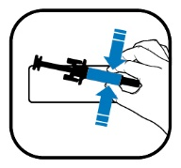

MINIMAALSED ANDMED, MIS PEAVAD OLEMA VÄIKESEL VAHETUL SISEPAKENDIL

SÜSTLI SILT

1. RAVIMPREPARAADI NIMETUS JA MANUSTAMISTEE(D)

WEZENLA 45 mg süstelahus
ustekinumabum
s.c.

2. MANUSTAMISVIIS

3. KÕLBLIKKUSAEG

EXP

4. PARTII NUMBER

Lot

5. PAKENDI SISU KAALU, MAHU VÕI ÜHIKUTE JÄRGI

45 mg/0,5 ml

6. MUU

VÄLISPAKENDIL PEAVAD OLEMA JÄRGMISED ANDMED

SÜSTLI KARP

1. RAVIMPREPARAADI NIMETUS

WEZENLA 90 mg süstelahus süstlis
ustekinumabum

2. TOIMEAINE(TE) SISALDUS

Üks süstel sisaldab 90 mg ustekinumabi 1 ml lahuses.

3. ABIAINED

Sahharoos, histidiin, histidiinvesinikkloriidmonohüdraat, polüsorbaat 80 (E433), süstevesi.

4. RAVIMVORM JA PAKENDI SUURUS

Süstelahus süstlis
1 süstel

5. MANUSTAMISVIIS JA –TEE(D)

Mitte loksutada.
Subkutaanne.
Enne ravimi kasutamist lugege pakendi infolehte.

6. ERIHOIATUS, ET RAVIMIT TULEB HOIDA LASTE EEST VARJATUD JA KÄTTESAAMATUS KOHAS

Hoida laste eest varjatud ja kättesaamatus kohas.

7. TEISED ERIHOIATUSED (VAJADUSEL)

8. KÕLBLIKKUSAEG

EXP

9. SÄILITAMISE ERITINGIMUSED

Hoida külmkapis.
Mitte lasta külmuda.
Hoida süstel välispakendis, valguse eest kaitstult.

10. ERINÕUDED KASUTAMATA JÄÄNUD RAVIMPREPARAADI VÕI SELLEST TEKKINUD JÄÄTMEMATERJALI HÄVITAMISEKS, VASTAVALT VAJADUSELE

11. MÜÜGILOA HOIDJA NIMI JA AADRESS

Amgen Technology (Ireland) UC,
Pottery Road,
Dun Laoghaire,
Co Dublin,
Iirimaa

12. MÜÜGILOA NUMBER (NUMBRID)

EU/1/24/1823/003

13. PARTII NUMBER

Lot

14. RAVIMI VÄLJASTAMISTINGIMUSED

15. KASUTUSJUHEND

16. TEAVE BRAILLE’ KIRJAS (PUNKTKIRJAS)

WEZENLA 90 mg süstel

17. AINULAADNE IDENTIFIKAATOR – 2D-VÖÖTKOOD

Lisatud on 2D-vöötkood, mis sisaldab ainulaadset identifikaatorit.

18. AINULAADNE IDENTIFIKAATOR – INIMLOETAVAD ANDMED

PC
SN
NN

MINIMAALSED ANDMED, MIS PEAVAD OLEMA BLISTER- VÕI RIBAPAKENDIL

SÜSTLI BLISTERPAKEND

1. RAVIMPREPARAADI NIMETUS

WEZENLA 90 mg süstelahus
ustekinumabum

2. MÜÜGILOA HOIDJA NIMI

Amgen

3. KÕLBLIKKUSAEG

EXP

4. PARTII NUMBER

Lot

5. MUU

MINIMAALSED ANDMED, MIS PEAVAD OLEMA VÄIKESEL VAHETUL SISEPAKENDIL

SÜSTLI SILT

1. RAVIMPREPARAADI NIMETUS JA MANUSTAMISTEE(D)

WEZENLA 90 mg süstelahus
ustekinumabum
s.c.

2. MANUSTAMISVIIS

3. KÕLBLIKKUSAEG

EXP

4. PARTII NUMBER

Lot

5. PAKENDI SISU KAALU, MAHU VÕI ÜHIKUTE JÄRGI

90 mg/1 ml

6. MUU

VÄLISPAKENDIL PEAVAD OLEMA JÄRGMISED ANDMED

PEN-SÜSTLI KARP

1. RAVIMPREPARAADI NIMETUS

WEZENLA 45 mg süstelahus pen-süstlis
ustekinumabum

2. TOIMEAINE(TE) SISALDUS

Üks pen-süstel sisaldab 45 mg ustekinumabi 0,5 ml lahuses.

3. ABIAINED

Sahharoos, histidiin, histidiinvesinikkloriidmonohüdraat, polüsorbaat 80 (E433), süstevesi.

4. RAVIMVORM JA PAKENDI SUURUS

Süstelahus pen-süstlis
1 pen-süstel (ConfiPen)

5. MANUSTAMISVIIS JA –TEE(D)

Mitte loksutada.
Subkutaanne.
Enne ravimi kasutamist lugege pakendi infolehte.
Avamiseks vajutada.

6. ERIHOIATUS, ET RAVIMIT TULEB HOIDA LASTE EEST VARJATUD JA KÄTTESAAMATUS KOHAS

Hoida laste eest varjatud ja kättesaamatus kohas.

7. TEISED ERIHOIATUSED (VAJADUSEL)

8. KÕLBLIKKUSAEG

EXP

9. SÄILITAMISE ERITINGIMUSED

Hoida külmkapis.
Mitte lasta külmuda.
Hoida pen-süstel välispakendis, valguse eest kaitstult.

10. ERINÕUDED KASUTAMATA JÄÄNUD RAVIMPREPARAADI VÕI SELLEST TEKKINUD JÄÄTMEMATERJALI HÄVITAMISEKS, VASTAVALT VAJADUSELE

11. MÜÜGILOA HOIDJA NIMI JA AADRESS

Amgen Technology (Ireland) UC,
Pottery Road,
Dun Laoghaire,
Co Dublin,
Iirimaa

12. MÜÜGILOA NUMBER (NUMBRID)

EU/1/24/1823/005

13. PARTII NUMBER

Lot

14. RAVIMI VÄLJASTAMISTINGIMUSED

15. KASUTUSJUHEND

16. TEAVE BRAILLE’ KIRJAS (PUNKTKIRJAS)

WEZENLA 45 mg pen-süstel

17. AINULAADNE IDENTIFIKAATOR – 2D-VÖÖTKOOD

Lisatud on 2D-vöötkood, mis sisaldab ainulaadset identifikaatorit.

18. AINULAADNE IDENTIFIKAATOR – INIMLOETAVAD ANDMED

PC
SN
NN

MINIMAALSED ANDMED, MIS PEAVAD OLEMA VÄIKESEL VAHETUL SISEPAKENDIL

PEN-SÜSTLI SILT

1. RAVIMPREPARAADI NIMETUS JA MANUSTAMISTEE(D)

WEZENLA 45 mg süstelahus
ustekinumabum
s.c.

2. MANUSTAMISVIIS

3. KÕLBLIKKUSAEG

EXP

4. PARTII NUMBER

Lot

5. PAKENDI SISU KAALU, MAHU VÕI ÜHIKUTE JÄRGI

45 mg/0,5 ml

6. MUU

VÄLISPAKENDIL PEAVAD OLEMA JÄRGMISED ANDMED

PEN-SÜSTLI KARP

1. RAVIMPREPARAADI NIMETUS

WEZENLA 90 mg süstelahus pen-süstlis
ustekinumabum

2. TOIMEAINE(TE) SISALDUS

Üks pen-süstel sisaldab 90 mg ustekinumabi 1 ml lahuses.

3. ABIAINED

Sahharoos, histidiin, histidiinvesinikkloriidmonohüdraat, polüsorbaat 80 (E433), süstevesi.

4. RAVIMVORM JA PAKENDI SUURUS

Süstelahus pen-süstlis
1 pen-süstel (ConfiPen)

5. MANUSTAMISVIIS JA –TEE(D)

Mitte loksutada.
Subkutaanne.
Enne ravimi kasutamist lugege pakendi infolehte.
Avamiseks vajutada.

6. ERIHOIATUS, ET RAVIMIT TULEB HOIDA LASTE EEST VARJATUD JA KÄTTESAAMATUS KOHAS

Hoida laste eest varjatud ja kättesaamatus kohas.

7. TEISED ERIHOIATUSED (VAJADUSEL)

8. KÕLBLIKKUSAEG

EXP

9. SÄILITAMISE ERITINGIMUSED

Hoida külmkapis.
Mitte lasta külmuda.
Hoida pen-süstel välispakendis, valguse eest kaitstult.

10. ERINÕUDED KASUTAMATA JÄÄNUD RAVIMPREPARAADI VÕI SELLEST TEKKINUD JÄÄTMEMATERJALI HÄVITAMISEKS, VASTAVALT VAJADUSELE

11. MÜÜGILOA HOIDJA NIMI JA AADRESS

Amgen Technology (Ireland) UC,
Pottery Road,
Dun Laoghaire,
Co Dublin,
Iirimaa

12. MÜÜGILOA NUMBER (NUMBRID)

EU/1/24/1823/006

13. PARTII NUMBER

Lot

14. RAVIMI VÄLJASTAMISTINGIMUSED

15. KASUTUSJUHEND

16. TEAVE BRAILLE’ KIRJAS (PUNKTKIRJAS)

WEZENLA 90 mg pen-süstel

17. AINULAADNE IDENTIFIKAATOR – 2D-VÖÖTKOOD

Lisatud on 2D-vöötkood, mis sisaldab ainulaadset identifikaatorit.

18. AINULAADNE IDENTIFIKAATOR – INIMLOETAVAD ANDMED

PC
SN
NN

MINIMAALSED ANDMED, MIS PEAVAD OLEMA VÄIKESEL VAHETUL SISEPAKENDIL

PEN-SÜSTLI SILT

1. RAVIMPREPARAADI NIMETUS JA MANUSTAMISTEE(D)

WEZENLA 90 mg süstelahus
ustekinumabum
s.c.

2. MANUSTAMISVIIS

3. KÕLBLIKKUSAEG

EXP

4. PARTII NUMBER

Lot

5. PAKENDI SISU KAALU, MAHU VÕI ÜHIKUTE JÄRGI

90 mg/1 ml

6. MUU

B. PAKENDI INFOLEHT
Pakendi infoleht: teave kasutajale

WEZENLA, 130 mg infusioonilahuse kontsentraat
ustekinumab (ustekinumabum)

Sellele ravimile kohaldatakse täiendavat järelevalvet, mis võimaldab kiiresti tuvastada uut ohutusteavet. Te saate sellele kaasa aidata, teatades ravimi kõigist võimalikest kõrvaltoimetest. Kõrvaltoimetest teatamise kohta vt lõik 4.

Enne ravimi kasutamist lugege hoolikalt infolehte, sest siin on teile vajalikku teavet.

See infoleht on kirjutatud ravimit saavale isikule.
- Hoidke infoleht alles, et seda vajadusel uuesti lugeda.
- Kui teil on lisaküsimusi, pidage nõu oma arsti või apteekriga.
- Kui teil tekib ükskõik milline kõrvaltoime, pidage nõu oma arsti või apteekriga. Kõrvaltoime võib olla ka selline, mida selles infolehes ei ole nimetatud. Vt lõik 4.

Infolehe sisukord

1. Mis ravim on WEZENLA ja milleks seda kasutatakse
2. Mida on vaja teada enne WEZENLA kasutamist
3. Kuidas WEZENLA’t manustatakse
4. Võimalikud kõrvaltoimed
5. Kuidas WEZENLA’t säilitada
6. Pakendi sisu ja muu teave

1. Mis ravim on WEZENLA ja milleks seda kasutatakse

Mis ravim on WEZENLA
WEZENLA sisaldab toimeainena ustekinumabi, mis on monoklonaalne antikeha. Monoklonaalsed antikehad on valgud, mis tunnevad teatud valgud organismis ära ja seonduvad spetsiifiliselt nendega.

WEZENLA kuulub ravimite rühma, mida nimetatakse immunosupressantideks. Nende ravimite toime nõrgestab teatud osa immuunsüsteemist.

Milleks WEZENLA’t kasutatakse
WEZENLA’t kasutatakse mõõduka kuni raske Crohni tõve raviks täiskasvanutel ja lastel kehakaaluga vähemalt 40 kg.

Crohni tõbi on põletikuline soolehaigus. Kui teil on Crohni tõbi, siis antakse teile kõigepealt teisi ravimeid. Kui teie haigus ei allu piisavalt ravile või kui te ei talu neid ravimeid, siis manustatakse teile WEZENLA’t, et vähendada teie haiguse nähtusid ja sümptomeid.

2. Mida on vaja teada enne WEZENLA kasutamist

WEZENLA’t ei tohi kasutada
- kui olete ustekinumabi või selle ravimi mis tahes koostisosa(de) (loetletud lõigus 6) suhtes allergiline;
- kui teil on aktiivne infektsioon, mis on teie arsti arvates oluline.

Kui te ei ole kindel, kas midagi ülaltoodust kehtib teie kohta, pidage enne WEZENLA kasutamist nõu oma arsti või apteekriga.

Hoiatused ja ettevaatusabinõud
Enne WEZENLA kasutamist pidage nõu oma arsti või apteekriga. Teie arst hindab, kui terve te olete enne ravi. Rääkige enne ravi oma arstile kindlasti kõigist haigustest, mis teil on. Samuti rääkige oma arstile, kui te olete hiljuti viibinud kellegagi koos, kellel võib olla tuberkuloos. Teie arst vaatab teid läbi ja teeb tuberkuloositesti, enne kui teile manustatakse WEZENLA’t. Kui teie arst arvab, et teil on risk nakatuda tuberkuloosi, võidakse teile anda tuberkuloosivastaseid ravimeid.

Olge tähelepanelik tõsiste kõrvaltoimete suhtes
WEZENLA võib põhjustada tõsiseid kõrvaltoimeid, sh allergilisi reaktsioone ja infektsioone. Te peate WEZENLA kasutamise ajal olema tähelepanelik teatud haigusnähtude suhtes. Nende kõrvaltoimete täielikku nimekirja vaadake peatükist „Rasked kõrvaltoimed“, lõigus 4.

Öelge enne WEZENLA kasutamist oma arstile:
- Kui teil on kunagi esinenud allergilist reaktsiooni WEZENLA’le. Küsige oma arstilt, kui te ei ole kindel.
- Kui teil on kunagi olnud mingit tüüpi vähki, sest immunosupressandid, nagu WEZENLA, nõrgestavad teatud osa immuunsüsteemist. See võib kasvaja tekkeohtu suurendada.
- Kui te olete saanud psoriaasi raviks teisi bioloogilisi ravimeid (bioloogilisest algmaterjalist valmistatud ravim, mida tavaliselt manustatakse süstena) – vähirisk võib olla suurem.
- Kui teil on või on hiljuti olnud infektsioon või kui teil on ebanormaalseid nahamulgustusi (fistulid).
- Kui teil on mis tahes uusi või muutuvaid nahakahjustusi kas seoses psoriaasiga või tervel nahal.
- Kui te saate mõnda muud psoriaasi ja/või psoriaatrilise artriidi ravi, näiteks immunosupressanti või fototeraapiat (teie organismi ravitakse spetsiifilise ultraviolett-(UV-) valgusega). Need ravimeetodid võivad samuti nõrgestada osa immuunsüsteemist. Nende ravimite samaaegset kasutamist WEZENLA’ga ei ole uuritud. Samas on võimalik, et see võib suurendada nõrgema immuunsüsteemiga seostatavate haiguste esinemissagedust.
- Kui te saate või olete kunagi saanud süste allergiate raviks – ei ole teada, kas WEZENLA võib neid allergiaid mõjutada.
- Kui te olete 65-aastane või vanem – teil võib suurema tõenäosusega infektsioone esineda.

Kui te ei ole kindel, kas midagi ülaltoodust kehtib teie kohta, pidage enne WEZENLA kasutamist nõu oma arsti või apteekriga.

Mõnedel patsientidel on ravi ajal ustekinumabiga tekkinud luupusesarnaseid reaktsioone, sh nahaluupus või luupusesarnane sündroom. Rääkige kohe oma arstiga, kui teil tekib nahapiirkondades, mis on päikese eest kaitsmata, punane nahapinnast kõrgem ketendav lööve, millel võib mõnikord olla tumedam äär, või lööve koos liigesevaluga.

Südameinfarkt ja insuldid
Ühes uuringus psoriaasiga patsientidel, kes said ravi ustekinumabiga, täheldati südameinfarkte ja insulte. Teie arst kontrollib regulaarselt teie südamehaiguse ja insuldi riskitegureid, et tagada nende õige ravi. Pöörduge kohe abi saamiseks arsti poole, kui teil tekib valu rinnus, nõrkus või ebanormaalne tunne ühel kehapoolel, ühe näopoole allavajumine, kõne- või nägemishäired.

Lapsed ja noorukid
WEZENLA’t ei soovitata kasutada Crohni tõvega lastel kehakaaluga alla 40 kg sest seda ravimit ei ole selles grupis uuritud.

Muud ravimid, vaktsiinid ja WEZENLA
Teatage oma arstile või apteekrile:
- kui te kasutate, olete hiljuti kasutanud või kavatsete kasutada mis tahes muid ravimeid,
- kui teid on hiljuti vaktsineeritud või teid vaktsineeritakse lähimal ajal. WEZENLA kasutamise ajal ei tohi manustada teatud tüüpi vaktsiine (elusvaktsiinid),
- kui te saite WEZENLA’t raseduse ajal, rääkige oma lapse arstile oma ravist WEZENLA’ga, enne kui lapsele manustatakse mis tahes vaktsiine, sh elusvaktsiine nagu BCG vaktsiin (kasutatakse tuberkuloosi ennetamiseks). Kui saite raseduse ajal ravi WEZENLA’ga, siis ei ole teie lapsele soovitatav manustada elusvaktsiine esimesel kaheteistkümnel kuul pärast sündi, välja arvatud juhul kui teie lapse arst soovitab teisiti.

Rasedus ja imetamine
  - Kui te olete rase, arvate end olevat rase või kavatsete rasestuda, pidage enne selle ravimi kasutamist nõu oma arstiga.
  - Üsasiseselt WEZENLA’ga kokku puutunud lastel ei ole täheldatud suurenenud riski sünnidefektide tekkeks, kuid kogemus WEZENLA kasutamisest raseduse ajal on piiratud. Seetõttu on parem vältida WEZENLA kasutamist raseduse ajal.
  - Kui te olete rasestumisvõimeline naine, on soovitatav rasestumist vältida ning te peate WEZENLA’ga ravi ajal ja 15 nädalat pärast ravi lõppu kasutama efektiivseid rasestumisvastaseid meetodeid.
  - WEZENLA võib levida läbi platsenta sündimata lapseni. Kui te saite raseduse ajal ravi WEZENLA’ga, võib teie lapsel olla suurem risk infektsiooni tekkeks.
  - On tähtis rääkida oma lapse arstile ja teistele tervishoiutöötajatele, kui te saite raseduse ajal ravi WEZENLA’ga, enne kui lapsele manustatakse mis tahes vaktsiine. Elusvaktsiine nagu BCG vaktsiin (kasutatakse tuberkuloosi ennetamiseks) ei ole soovitatav manustada teie lapsele esimesel kaheteistkümnel kuul pärast sündi, kui te saite raseduse ajal ravi WEZENLA’ga, välja arvatud juhul kui teie lapse arst soovitab teisiti.
  - Ustekinumab võib erituda väga väikestes kogustes rinnapiima. Rääkige oma arstiga, kui te toidate last rinnaga või plaanite last rinnaga toita. Teie ja teie arst peate otsustama, kas te toidate last rinnaga või kasutate WEZENLA’t. Te ei tohi teha mõlemat.

Autojuhtimine ja masinatega töötamine
WEZENLA’l ei ole või on ebaoluline toime autojuhtimise ja masinate käsitsemise võimele.

WEZENLA sisaldab naatriumi
WEZENLA sisaldab vähem kui 1 mmol (23 mg) naatriumi annuses, see tähendab põhimõtteliselt „naatriumivaba“, kuid enne teile manustamist segatakse WEZENLA naatriumi sisaldava lahusega. Rääkige oma arstile, kui te olete piiratud soolasisaldusega dieedil.

WEZENLA sisaldab polüsorbaat 80
WEZENLA sisaldab 10,4 mg polüsorbaat 80 (E433) ühes annuseühikus, mis vastab 0,40 mg/ml. Polüsorbaadid võivad põhjustada allergilisi reaktsioone. Teavitage oma arsti, kui teil on teadaolevaid allergiaid.

3. Kuidas WEZENLA’t manustatakse

WEZENLA on mõeldud kasutamiseks Crohni tõve diagnoosimise ja ravimise kogemusega arsti juhendamise ja jälgimise all.

WEZENLA 130 mg infusioonilahuse kontsentraati manustab arst teile vähemalt ühetunnise kestusega tilkinfusioonina käeveeni (intravenoosne infusioon). Rääkige oma arstiga, millal te peate oma süsteid saama ja kordusvisiitidele tulema.

Kui palju WEZENLA’t manustatakse
Teie arst otsustab, kui palju WEZENLA’t te peate saama ja kui kaua peab ravi kestma.

18-aastased ja vanemad täiskasvanud
- Arst arvutab teie kehakaalu järgi välja teile soovitatava intravenoosse infusiooni annuse.

Teie kehakaal | Annus
≤ 55 kg | 260 mg
> 55 kg kuni ≤ 85 kg | 390 mg
> 85 kg | 520 mg

- Pärast intravenoosset algannust manustatakse teile järgmine WEZENLA annus 90 mg nahaaluse süstena (subkutaanne süste) 8 nädala pärast, seejärel iga 12 nädala järel.

Crohni tõvega lapsed kehakaaluga vähemalt 40 kg
  - Arst arvutab teie kehakaalu järgi välja teile soovitatava intravenoosse infusiooni annuse.

Teie kehakaal | Annus
≥ 40 kg kuni ≤ 55 kg | 260 mg
> 55 kg kuni ≤ 85 kg | 390 mg
> 85 kg | 520 mg

  - Pärast intravenoosset algannust manustatakse teile järgmine WEZENLA 90 mg annus nahaaluse süstena (subkutaanne süste) 8 nädala pärast ning seejärel jätkatakse süsteid iga 12 nädala järel.

Kuidas WEZENLA’t manustatakse
  - WEZENLA esimese annuse Crohni tõve raviks manustab arst teile tilkinfusioonina käeveeni (intravenoosne infusioon).
Rääkige oma arstiga, kui teil on mingeid küsimusi selle kohta, kuidas WEZENLA’t teile manustatakse.

Kui te unustate WEZENLA’t kasutada
Kui te unustate või ei saa minna arsti juurde ravimiannuse manustamiseks, pöörduge oma arsti poole, et kokku leppida uus aeg.

Kui te lõpetate WEZENLA kasutamise
WEZENLA kasutamise lõpetamine ei ole ohtlik. Samas võivad ravi katkestamisel sümptomid tagasi tulla.

Kui teil on lisaküsimusi selle ravimi kasutamise kohta, pidage nõu oma arsti või apteekriga.

4. Võimalikud kõrvaltoimed

Nagu kõik ravimid, võib ka see ravim põhjustada kõrvaltoimeid, kuigi kõigil neid ei teki.

Rasked kõrvaltoimed
Mõnedel patsientidel võivad tekkida tõsised kõrvaltoimed, mis võivad vajada kohest ravi.

Allergilised reaktsioonid võivad vajada kohest ravi. Pöörduge kohe oma arsti või erakorralise meditsiini osakonda, kui te märkate mõnda järgnevatest nähtudest.
  - Tõsiseid allergilisi reaktsioone (anafülaksiat) esineb ustekinumabi kasutavatel inimestel harva (võib tekkida kuni 1 kasutajal 1000-st). Nähtude hulka kuuluvad:
- hingamis- või neelamisraskused;
- madal vererõhk, mis võib põhjustada pearinglust või uimasust;
- näo, huulte, suu või kõri turse.
  - Allergilise reaktsiooni sagedaste nähtude hulka kuuluvad nahalööve ja nõgestõbi (need võivad tekkida kuni 1 inimesel 100-st).

Infusiooniga seotud reaktsioonid – kui te saate ravi Crohni tõve tõttu, manustatakse WEZENLA esimene annus tilgutiga veeni (intravenoosne infusioon). Mõnedel patsientidel on tekkinud infusiooni ajal tõsised allergilised reaktsioonid.

Harvadel juhtudel on ustekinumabi saavatel patsientidel teatatud allergilistest kopsureaktsioonidest ja kopsupõletikust. Kui teil tekivad sellised sümptomid, nagu köha, hingeldus ja palavik, rääkige sellest kohe oma arstile.

Kui teil tekib tõsine allergiline reaktsioon, võib teie arst otsustada, et te ei tohi enam WEZENLA’t kasutada.

Infektsioonid võivad vajada kohest ravi. Pöörduge kohe oma arsti poole, kui te märkate mõnda järgnevatest nähtudest.
  - Esineb sageli nina- ja kurgupiirkonna infektsioone ning külmetusnähte (võivad tekkida kuni 1 kasutajal 10-st).
  - Aeg-ajalt esineb rindkereinfektsioone (võivad tekkida kuni 1 kasutajal 100-st).
  - Aeg-ajalt esineb nahaaluskoe põletikku (tselluliit) (võib tekkida kuni 1 kasutajal 100-st).
  - Esineb aeg-ajalt vöötohatist (teatud valulik villiline lööve) (võib tekkida kuni 1 kasutajal 100-st).

WEZENLA võib nõrgendada teie vastupanuvõimet infektsioonidele. Mõned infektsioonid võivad muutuda tõsisteks ja nende hulka võivad kuuluda viiruste, seente, bakterite (sh tuberkuloos) või parasiitide poolt põhjustatud infektsioonid, sh infektsioonid, mis tekivad peamiselt nõrgenenud immuunsüsteemiga inimestel (oportunistlikud infektsioonid). Ustekinumabiga ravi saavatel patsientidel on teatatud aju (entsefaliit, meningiit), kopsude ja silmade oportunistlikest infektsioonidest.

Te peate WEZENLA kasutamise ajal infektsiooni nähtude suhtes tähelepanelik olema. Nende hulka kuuluvad:
- palavik, gripitaolised sümptomid, öine higistamine, kehakaalu vähenemine;
- väsimus- või hingeldustunne; köha, mis ei taandu;
- soe, punetav ja valulik nahk või valulik nahalööve koos villidega;
- kõrvetustunne urineerimisel;
- kõhulahtisus;
- nägemishäired või nägemiskadu;
- peavalu, kaelakangestus, valgustundlikkus, iiveldus või segasus.

Pöörduge kohe oma arsti poole, kui te märkate mõnda infektsiooninähtu. Need võivad olla selliste infektsioonide nähud, nagu rindkereinfektsioonid, nahainfektsioonid, vöötohatis või oportunistlikud infektsioonid, millel võivad olla tõsised tüsistused. Öelge oma arstile, kui teil on mingi infektsioon, mis ei kao või tuleb korduvalt tagasi. Teie arst võib otsustada, et te ei tohi WEZENLA’t kasutada seni, kuni infektsioon on taandunud. Öelge oma arstile, kui teil on lahtisi haavu või lamatisi, sest nendes võib tekkida infektsioon.

Naha koorumine – suurte kehapindade suurenenud nahapunetus ja naha koorumine võivad olla raskete nahahaiguste nii erütrodermilise psoriaasi kui eksfoliatiivse dermatiidi sümptomiteks. Kui te märkate mõnda nendest sümptomitest, peate kohe võtma ühendust oma arstiga.

Muud kõrvaltoimed

Sageli esinevad kõrvaltoimed (võivad tekkida kuni 1 kasutajal 10-st):
  - Kõhulahtisus
  - Iiveldus
  - Oksendamine
  - Väsimustunne
  - Pearingluse tunne
  - Peavalu
  - Kihelus (pruuritus)
  - Selja-, lihas- või liigesevalu
  - Kurguvalu
  - Punetus ja valu süstekohal
  - Ninakõrvalkoobaste infektsioon.

Aeg-ajalt esinevad kõrvaltoimed (võivad tekkida kuni 1 kasutajal 100-st):
  - Hammaste infektsioonid
  - Tupe pärmseeneinfektsioon
  - Depressioon
  - Ninakinnisus
  - Veritsus, verevalumid, kõvastumine, turse ja kihelus süstekohal
  - Nõrkustunne
  - Silmalau allavaje või lihaste lõtvumine ühel näopoolel (näo halvatus või Bell’i paralüüs), mis on tavaliselt mööduv
  - Muudatused psoriaasi kulus koos punaste ja uute väikeste kollaste või valgete villide tekkimisega nahal, millega mõnikord kaasneb palavik (pustulaarne psoriaas)
  - Naha koorumine
  - Akne

Harva esinevad kõrvaltoimed (võivad tekkida kuni 1 kasutajal 1000-st):
  - Naha punetus ja naha koorumine suurtelt kehapindadelt, mis võivad olla sügelevad või valusad (eksfoliatiivne dermatiit). Sarnased sümptomid tekivad mõnikord ka loomuliku muutusena teatud tüüpi psoriaasi sümptomites (erütrodermiline psoriaas)
  - Väikeste veresoonte põletik, mis võib põhjustada väikeste punaste või lillade muhkudega nahalöövet, palavikku või liigesevalu (vaskuliit)

Väga harva esinevad kõrvaltoimed (võivad tekkida kuni 1 kasutajal 10 000-st):
  - Villid nahal, mis võivad olla punased, sügelevad ja valulikud (bulloosne pemfigoid)
  - Nahaluupus või luupusesarnane sündroom (punased nahapinnast kõrgemad ketendavad alad naha piirkondades, mis on päikese eest kaitsmata, võimalik et koos liigesevaluga).

Kõrvaltoimetest teatamine
Kui teil tekib ükskõik milline kõrvaltoime, pidage nõu oma arsti või apteekriga. Kõrvaltoime võib olla ka selline, mida selles infolehes ei ole nimetatud. Kõrvaltoimetest võite ka ise teatada riikliku teavitussüsteemi (vt V lisa) kaudu. Teatades aitate saada rohkem infot ravimi ohutusest.

5. Kuidas WEZENLA’t säilitada

- WEZENLA 130 mg infusioonilahuse kontsentraati manustatakse haiglas või kliinikus ning patsiendil ei ole tarvis seda säilitada ega käsitleda.
- Hoidke seda ravimit laste eest varjatud ja kättesaamatus kohas.
- Hoida külmkapis (2 °C...8 °C). Mitte lasta külmuda.
- Hoida viaal välispakendis, valguse eest kaitstult.
- Ärge loksutage WEZENLA viaale. Pikaajaline ja tugev loksutamine võib ravimit kahjustada.

Ärge kasutage seda ravimit:
- pärast kõlblikkusaega, mis on märgitud sildil ja karbil. Kõlblikkusaeg viitab selle kuu viimasele päevale;
- kui lahus on teistsugust värvi, hägune või kui lahuses leidub silmaga nähtavaid võõrkehasid (vt allpool lõik 6 „Kuidas WEZENLA välja näeb ja pakendi sisu”);
- kui te teate või arvate, et ravimit on hoitud äärmuslikel temperatuuridel (nt kogemata külmutatud või kuumutatud);
- kui ravimit on tugevalt loksutatud;
- kui sulgur on katki.

WEZENLA on ainult ühekordseks kasutamiseks. Viaali ja süstlasse jäänud lahjendatud infusioonilahus või kasutamata ravim tuleb hävitada vastavalt kohalikele nõuetele.

6. Pakendi sisu ja muu teave

Mida WEZENLA sisaldab
  - Toimeaine on ustekinumab. Üks viaal sisaldab 130 mg ustekinumabi 26 ml kontsentraadis.
  - Abiained on dinaatriumedetaatdihüdraat, histidiin, histidiinvesinikkloriidmonohüdraat, metioniin, polüsorbaat 80 (E433), sahharoos, naatriumhüdroksiid (pH reguleerimiseks) ja süstevesi.

Kuidas WEZENLA välja näeb ja pakendi sisu
WEZENLA on selge kuni opalestseeruv, värvitu kuni helekollane infusioonilahuse kontsentraat. Lahus on saadaval pakendites, milles on 1 klaasist ühekordse annuse 30 ml viaal. Üks viaal sisaldab 130 mg ustekinumabi 26 ml infusioonilahuse kontsentraadis.

Müügiloa hoidja ja tootja
Amgen Technology (Ireland) UC,
Pottery Road,
Dun Laoghaire,
Co Dublin,
Iirimaa

Müügiloa hoidja
Amgen Technology (Ireland) UC,
Pottery Road,
Dun Laoghaire,
Co Dublin,
Iirimaa

Tootja
Amgen Europe B.V.,
Minervum 7061,
4817 ZK Breda,
Holland

Tootja
Amgen NV
Telecomlaan 5-7
1831 Diegem
Belgia

Lisaküsimuste tekkimisel selle ravimi kohta pöörduge palun müügiloa hoidja kohaliku esindaja poole:

België/Belgique/Belgien  s.a. Amgen n.v.  Tél/Tel: +32 (0)2 7752711 | Lietuva  Amgen Switzerland AG Vilniaus filialas  Tel: +370 5 219 7474
България  Амджен България ЕООД  Тел.: +359 (0)2 424 7440 | Luxembourg/Luxemburg  s.a. Amgen  Belgique/Belgien  Tél/Tel: +32 (0)2 7752711
Česká republika  Amgen s.r.o.  Tel: +420 221 773 500 | Magyarország  Amgen Kft.  Tel: +36 1 35 44 700
Danmark  Amgen, filial af Amgen AB, Sverige  Tlf.: +45 39617500 | Malta  Amgen S.r.l.  Italy  Tel: +39 02 6241121
Deutschland  Amgen GmbH  Tel: +49 89 1490960 | Nederland  Amgen B.V.  Tel: +31 (0)76 5732500
Eesti  Amgen Switzerland AG Vilniaus filialas  Tel: +372 586 09553 | Norge  Amgen AB  Tlf: +47 23308000
Ελλάδα  Amgen Ελλάς Φαρμακευτικά Ε.Π.Ε.  Τηλ: +30 210 3447000 | Österreich  Amgen GmbH  Tel: +43 (0)1 50 217
España  Amgen S.A.  Tel: +34 93 600 18 60 | Polska  Amgen Biotechnologia Sp. z o.o.  Tel.: +48 22 581 3000
France  Amgen S.A.S.  Tél: +33 (0)9 69 363 363 | Portugal  Amgen Biofarmacêutica, Lda.  Tel: +351 21 4220606
Hrvatska  Amgen d.o.o.  Tel: +385 (0)1 562 57 20 | România  Amgen România SRL  Tel: +4021 527 3000
Ireland  Amgen Ireland Limited  Tel: +353 1 8527400 | Slovenija  AMGEN zdravila d.o.o.  Tel: +386 (0)1 585 1767
Ísland  Vistor  Sími: +354 535 7000 | Slovenská republika  Amgen Slovakia s.r.o.  Tel: +421 2 321 114 49
Italia  Amgen S.r.l.  Tel: +39 02 6241121 | Suomi/Finland  Amgen AB, sivuliike Suomessa/Amgen AB, filial i Finland  Puh/Tel: +358 (0)9 54900500
Kύπρος  C.A. Papaellinas Ltd  Τηλ: +357 22741 741 | Sverige  Amgen AB  Tel: +46 (0)8 6951100
Latvija
Amgen Switzerland AG Rīgas filiāle
Tel: +371 257 25888

Infoleht on viimati uuendatud

Muud teabeallikad

Täpne teave selle ravimi kohta on Euroopa Ravimiameti kodulehel: https://www.ema.europa.eu.

-------------------------------------------------------------------------------------------------------------------------

Järgmine teave on ainult tervishoiutöötajatele:

Jälgitavus

Bioloogiliste ravimpreparaatide jälgitavuse parandamiseks tuleb manustatava ravimi nimi ja partii number selgelt dokumenteerida.

Juhised lahjendamiseks:

WEZENLA infusioonilahuse kontsentraadi lahjendamine ja ettevalmistamine peab toimuma aseptika reegleid järgides tervishoiutöötaja poolt.

1. Patsiendi kehakaalu alusel arvutage välja annus ja vajalik WEZENLA viaalide arv (vt lõik 4.2, tabel 1, tabel 2). Üks WEZENLA 26 ml viaal sisaldab 130 mg ustekinumabi.
2. Tõmmake 250 ml infusioonikotist välja ja visake minema 9 mg/ml (0,9%) naatriumkloriidi lahuse kogus, mis vastab lisatava WEZENLA kogusele (iga vajamineva WEZENLA viaali kohta tuleb infusioonikotist eemaldada 26 ml naatriumkloriidi lahust, st kui kasutatakse 2 viaali, tuleb eemaldada 52 ml, 3 viaali kasutamisel 78 ml ja 4 viaali kasutamisel 104 ml).
3. Tõmmake igast viaalist süstlasse 26 ml WEZENLA’t ning lisage ravim 250 ml infusioonikotti. Infusioonikoti lõplik maht peab olema 250 ml. Segage ettevaatlikult.
4. Enne manustamist kontrollige lahjendatud lahust visuaalselt. Ärge kasutage ravimit, kui selles on läbipaistmatuid osakesi või võõrkehasid või kui lahuse värvus on muutunud.
5. Lahjendatud lahus tuleb manustada vähemalt üks tund kestva infusioonina.
6. Kasutage üksnes sisseehitatud steriilse mittepürogeense madala valgusiduvusega filtriga (poori suurus 0,2 mikromeetrit) infusioonisüsteemi.
7. Iga viaal on ainult ühekordseks kasutamiseks. Kasutamata ravimpreparaat tuleb hävitada vastavalt kohalikele nõuetele.

Säilitamine

Vajadusel tohib lahjendatud infusioonilahust säilitada toatemperatuuril.
Pärast lahjendamist on kontsentratsiooniga 0,86 mg/ml kuni 2,60 mg/ml ravimi kasutusaegne keemilis-füüsikaline stabiilsus tõestatud 24 tunni jooksul temperatuuril 15 °C…25 °C. Ravimit ei tohi külmkappi tagasi panna. Mitte lasta külmuda.
Pakendi infoleht: teave kasutajale

WEZENLA, 45 mg süstelahus
ustekinumab (ustekinumabum)

Sellele ravimile kohaldatakse täiendavat järelevalvet, mis võimaldab kiiresti tuvastada uut ohutusteavet. Te saate sellele kaasa aidata, teatades ravimi kõigist võimalikest kõrvaltoimetest. Kõrvaltoimetest teatamise kohta vt lõik 4.

Enne ravimi kasutamist lugege hoolikalt infolehte, sest siin on teile vajalikku teavet.

See infoleht on kirjutatud ravimit saavale isikule. Kui te olete lapsevanem või hooldaja, kes manustab WEZENLA’t lapsele, lugege seda teavet hoolikalt.
- Hoidke infoleht alles, et seda vajadusel uuesti lugeda.
- Kui teil on lisaküsimusi, pidage nõu oma arsti või apteekriga.
- Ravim on välja kirjutatud üksnes teile. Ärge andke seda kellelegi teisele. Ravim võib olla neile kahjulik, isegi kui haigusnähud on sarnased.
- Kui teil tekib ükskõik milline kõrvaltoime, pidage nõu oma arsti või apteekriga. Kõrvaltoime võib olla ka selline, mida selles infolehes ei ole nimetatud. Vt lõik 4.

Infolehe sisukord
1. Mis ravim on WEZENLA ja milleks seda kasutatakse
2. Mida on vaja teada enne WEZENLA kasutamist
3. Kuidas WEZENLA’t kasutada
4. Võimalikud kõrvaltoimed
5. Kuidas WEZENLA’t säilitada
6. Pakendi sisu ja muu teave

1. Mis ravim on WEZENLA ja milleks seda kasutatakse

Mis ravim on WEZENLA
WEZENLA sisaldab toimeainena ustekinumabi, mis on monoklonaalne antikeha. Monoklonaalsed antikehad on valgud, mis tunnevad teatud valgud organismis ära ja seonduvad spetsiifiliselt nendega.

WEZENLA kuulub ravimite rühma, mida nimetatakse immunosupressantideks. Nende ravimite toime nõrgestab teatud osa immuunsüsteemist.

Milleks WEZENLA’t kasutatakse
WEZENLA’t kasutatakse järgmiste põletikuliste haiguste raviks:
- naastuline psoriaas - täiskasvanutel ning 6-aastastel ja vanematel lastel;
- psoriaatriline artriit - täiskasvanutel;
- mõõdukas kuni raske Crohni tõbi - täiskasvanutel ja lastel kehakaaluga vähemalt 40 kg.

Naastuline psoriaas
Naastuline psoriaas on nahahaigus, mis põhjustab naha ja küünte põletikku. WEZENLA vähendab põletikku ja teisi haigusnähte.

WEZENLA’t kasutatakse täiskasvanud patsientidel, kellel on mõõdukas kuni raske naastuline psoriaas, kes ei saa kasutada tsüklosporiini, metotreksaati või fototeraapiat või kellel need ravimeetodid ei toimi.

WEZENLA’t kasutatakse mõõduka kuni raske naastulise psoriaasiga 6-aastastel ja vanematel lastel ja noorukitel, kes ei talu fototeraapiat või teisi süsteemseid raviviise, või nendel, kellel need raviviisid ei toimi.

Psoriaatriline artriit
Psoriaatriline artriit on liigeste põletikuline haigus, millega tavaliselt kaasneb psoriaas. Kui teil on aktiivne psoriaatriline artriit, antakse teile enne teisi ravimeid. Kui teil ei teki piisavat ravivastust nendele ravimitele, võidakse teile anda WEZENLA’t, et:
• vähendada teie haiguse nähte ja sümptomeid;
• parandada teie füüsilist funktsiooni;
• pärssida kahjustusi teie liigestele.

Crohni tõbi
Crohni tõbi on põletikuline soolehaigus. Kui teil on Crohni tõbi, siis antakse teile kõigepealt teisi ravimeid. Kui teie haigus ei allu piisavalt ravile või kui te ei talu neid ravimeid, siis manustatakse teile WEZENLA’t, et vähendada teie haiguse nähtusid ja sümptomeid.

2. Mida on vaja teada enne WEZENLA kasutamist

WEZENLA’t ei tohi kasutada
- kui olete ustekinumabi või selle ravimi mis tahes koostisosa(de) (loetletud lõigus 6) suhtes allergiline;
- kui teil on aktiivne infektsioon, mis on teie arsti arvates oluline.

Kui te ei ole kindel, kas midagi ülaltoodust kehtib teie kohta, pidage enne WEZENLA kasutamist nõu oma arsti või apteekriga.

Hoiatused ja ettevaatusabinõud
Enne WEZENLA kasutamist pidage nõu oma arsti või apteekriga. Teie arst hindab, kui terve te olete enne iga ravi. Rääkige enne iga ravi oma arstile kindlasti kõigist haigustest, mis teil on. Samuti rääkige oma arstile, kui te olete hiljuti viibinud kellegagi koos, kellel võib olla tuberkuloos. Teie arst vaatab teid läbi ja teeb tuberkuloositesti, enne kui teile manustatakse WEZENLA’t. Kui teie arst arvab, et teil on risk nakatuda tuberkuloosi, võidakse teile anda tuberkuloosivastaseid ravimeid.

Olge tähelepanelik tõsiste kõrvaltoimete suhtes
WEZENLA võib põhjustada tõsiseid kõrvaltoimeid, sh allergilisi reaktsioone ja infektsioone. Te peate WEZENLA kasutamise ajal olema tähelepanelik teatud haigusnähtude suhtes. Nende kõrvaltoimete täielikku nimekirja vaadake peatükist „Rasked kõrvaltoimed“, lõigus 4.

Öelge enne WEZENLA kasutamist oma arstile:
- Kui teil on kunagi esinenud allergilist reaktsiooni WEZENLA’le. Küsige oma arstilt, kui te ei ole kindel.
- Kui teil on kunagi olnud mingit tüüpi vähki, sest immunosupressandid, nagu WEZENLA, nõrgestavad teatud osa immuunsüsteemist. See võib kasvaja tekkeohtu suurendada.
- Kui te olete saanud psoriaasi raviks teisi bioloogilisi ravimeid (bioloogilisest algmaterjalist valmistatud ravim, mida tavaliselt manustatakse süstena) – vähirisk võib olla suurem.
- Kui teil on või on hiljuti olnud infektsioon.
- Kui teil on mis tahes uusi või muutuvaid nahakahjustusi kas seoses psoriaasiga või tervel nahal.
- Kui te saate mõnda muud psoriaasi ja/või psoriaatrilise artriidi ravi, näiteks immunosupressanti või fototeraapiat (teie organismi ravitakse spetsiifilise ultraviolett-(UV-) valgusega). Need ravimeetodid võivad samuti nõrgestada osa immuunsüsteemist. Nende ravimite samaaegset kasutamist WEZENLA’ga ei ole uuritud. Samas on võimalik, et see võib suurendada nõrgema immuunsüsteemiga seostatavate haiguste esinemissagedust.
- Kui te saate või olete kunagi saanud süste allergiate raviks – ei ole teada, kas WEZENLA võib neid allergiaid mõjutada.
- Kui te olete 65-aastane või vanem – teil võib suurema tõenäosusega infektsioone esineda.

Kui te ei ole kindel, kas midagi ülaltoodust kehtib teie kohta, pidage enne WEZENLA kasutamist nõu oma arsti või apteekriga.

Mõnedel patsientidel on esinenud ravi ajal ustekinumabiga luupusesarnaseid reaktsioone, sh nahaluupus või luupusesarnane sündroom. Rääkige kohe oma arstiga, kui teil tekib nahapiirkondades, mis on päikese eest kaitsmata, punane nahapinnast kõrgem ketendav lööve, millel võib mõnikord olla tumedam äär, või lööve koos liigesevaluga.

Südameinfarkt ja insult
Ühes uuringus psoriaasiga patsientidel, kes said ravi ustekinumabiga, täheldati südameinfarkte ja insulte. Teie arst kontrollib regulaarselt teie südamehaiguse ja insuldi riskitegureid, et tagada nende õige ravi. Pöörduge kohe abi saamiseks arsti poole, kui teil tekib valu rinnus, nõrkus või ebanormaalne tunne ühel kehapoolel, ühe näopoole allavajumine, kõne- või nägemishäired.

Lapsed ja noorukid
WEZENLA’t ei soovitata kasutada psoriaasiga alla 6-aastastel lastel, Crohni tõvega lastel kehakaaluga alla 40 kg ning psoriaatilise artriidi alla 18-aastastel lastel, sest seda ravimit ei ole selles vanusegrupis uuritud.

Muud ravimid, vaktsiinid ja WEZENLA
Teatage oma arstile või apteekrile:
  - kui te kasutate, olete hiljuti kasutanud või kavatsete kasutada mis tahes muid ravimeid,
  - kui teid on hiljuti vaktsineeritud või teid vaktsineeritakse lähimal ajal. WEZENLA kasutamise ajal ei tohi manustada teatud tüüpi vaktsiine (elusvaktsiinid),
  - kui te saite WEZENLA’t raseduse ajal, rääkige oma lapse arstile oma ravist WEZENLA’ga, enne kui lapsele manustatakse mis tahes vaktsiine, sh elusvaktsiine nagu BCG vaktsiin (kasutatakse tuberkuloosi ennetamiseks). Kui saite raseduse ajal ravi WEZENLA’ga, siis ei ole teie lapsele soovitatav manustada elusvaktsiine esimesel kaheteistkümnel kuul pärast sündi, välja arvatud juhul kui teie lapse arst soovitab teisiti.

Rasedus ja imetamine
  - Kui te olete rase, arvate end olevat rase või kavatsete rasestuda, pidage enne selle ravimi kasutamist nõu oma arstiga.
  - Üsasiseselt WEZENLA’ga kokku puutunud lastel ei ole täheldatud suurenenud riski sünnidefektide tekkeks, kuid kogemus WEZENLA kasutamisest raseduse ajal on piiratud. Seetõttu on parem vältida WEZENLA kasutamist raseduse ajal.
  - Kui te olete rasestumisvõimeline naine, on soovitatav rasestumist vältida ning te peate WEZENLA’ga ravi ajal ja 15 nädalat pärast ravi lõppu kasutama efektiivseid rasestumisvastaseid meetodeid.
  - WEZENLA võib levida läbi platsenta sündimata lapseni. Kui te saite raseduse ajal ravi WEZENLA’ga, võib teie lapsel olla suurem risk infektsiooni tekkeks.
  - On tähtis rääkida oma lapse arstile ja teistele tervishoiutöötajatele, kui te saite raseduse ajal ravi WEZENLA’ga, enne kui lapsele manustatakse mis tahes vaktsiine. Elusvaktsiine nagu BCG vaktsiin (kasutatakse tuberkuloosi ennetamiseks) ei ole soovitatav manustada teie lapsele esimesel kaheteistkümnel kuul pärast sündi, kui te saite raseduse ajal ravi WEZENLA’ga, välja arvatud juhul kui teie lapse arst soovitab teisiti.
  - Ustekinumab võib erituda väga väikestes kogustes rinnapiima. Rääkige oma arstiga, kui te toidate last rinnaga või plaanite last rinnaga toita. Teie ja teie arst peate otsustama, kas te toidate last rinnaga või kasutate WEZENLA’t. Te ei tohi teha mõlemat.

Autojuhtimine ja masinatega töötamine
WEZENLA’l ei ole või on ebaoluline toime autojuhtimise ja masinate käsitsemise võimele.

WEZENLA sisaldab polüsorbaat 80
WEZENLA sisaldab 0,02 mg polüsorbaat 80 (E433) ühes annuseühikus, mis vastab 0,04 mg/ml. Polüsorbaadid võivad põhjustada allergilisi reaktsioone. Teavitage oma arsti, kui teil on teadaolevaid allergiaid.

3. Kuidas WEZENLA’t kasutada

WEZENLA on mõeldud kasutamiseks nende seisundite diagnoosimise ja ravimise kogemusega arsti juhendamise ja jälgimise all, mille puhul on näidustatud ravi WEZENLA’ga.

Kasutage seda ravimit alati täpselt nii, nagu arst on teile selgitanud. Kui te ei ole milleski kindel, pidage nõu oma arstiga. Rääkige oma arstiga, millal te peate oma süsteid saama ja kordusvisiitidele tulema.

Kui palju WEZENLA’t manustatakse
Teie arst otsustab, kui palju WEZENLA’t te peate kasutama ja kui kaua te peate seda tegema.

18-aastased ja vanemad täiskasvanud
Psoriaas või psoriaatiline artriit
  - Soovitatav algannus on 45 mg WEZENLA’t. Patsientidel, kes kaaluvad rohkem kui 100 kg, võib 45 mg annuse asemel alustada ravi 90 mg annusega.
  - Järgmine annus manustatakse 4 nädala pärast, seejärel iga 12 nädala järel. Järgnevad annused on tavaliselt sama suured nagu algannus.

Crohni tõbi
  - Ravi ajal manustab arst teile tilkinfusioonina käeveeni kaudu WEZENLA esimese annuse, mis on ligikaudu 6 mg/kg (intravenoosne infusioon). 8 nädalat pärast algannust manustatakse teile nahaaluse süstena (subkutaanselt) järgmine WEZENLA annus 90 mg ning seejärel jätkatakse annuste manustamist iga 12 nädala järel.
  - Mõnedel patsientidel manustatakse pärast esimest nahaalust süstet WEZENLA 90 mg annuseid iga 8 nädala järel. Teie arst otsustab, millal peate saama järgmise annuse.

6-aastased ja vanemad lapsed ja noorukid
Psoriaas
- Arst määrab teile vajaliku annuse, sealhulgas WEZENLA koguse, mille peate süstima, et saada õige annus. Õige annus sõltub teie kehakaalust annuse manustamise hetkel.
- Kui te kaalute vähem kui 60 kg, on soovitatav annus 0,75 mg WEZENLA’t kilogrammi kehakaalu kohta.
- Kui te kaalute 60…100 kg, on soovitatav annus 45 mg WEZENLA’t.
- Kui te kaalute rohkem kui 100 kg, on soovitatav annus 90 mg WEZENLA’t.
- Pärast esimest annust saate te järgmise annuse 4 nädala pärast ja seejärel iga 12 nädala tagant.

Lapsed kehakaaluga vähemalt 40 kg
Crohni tõbi
  - Ravi ajal manustab arst teile tilkinfusioonina käeveeni kaudu WEZENLA esimese annuse, mis on ligikaudu 6 mg/kg (intravenoosne infusioon). 8 nädalat pärast algannust manustatakse teile nahaaluse süstena (subkutaanselt) järgmine WEZENLA 90 mg annus ning seejärel jätkatakse nahaaluste annuste manustamist iga 12 nädala järel.
  - Mõnedel patsientidel manustatakse pärast esimest nahaalust süstet WEZENLA 90 mg annuseid iga 8 nädala järel. Teie arst otsustab, millal peate saama järgmise annuse.

Kuidas WEZENLA’t manustatakse
  - WEZENLA’t manustatakse süstena naha alla (subkutaanselt). Teie ravi alguses võib WEZENLA’t süstida arst või meditsiiniõde.
  - Samas võite te arstiga otsustada, et te võite WEZENLA’t ise süstida. Sel juhul läbite te koolituse, kuidas WEZENLA’t ise süstida.
  - Vaadake selle infolehe lõpust lõiku „Kasutusjuhised“, et saada juhiseid WEZENLA süstimise kohta.
Rääkige oma arstiga, kui teil on mingeid küsimusi selle kohta, kuidas ravimit endale süstida.

Kui te kasutate WEZENLA’t rohkem, kui ette nähtud
Kui te olete manustanud või kui teile on manustatud WEZENLA’t rohkem kui ette nähtud, rääkige sellest kohe oma arstile või apteekrile. Võtke endaga alati kaasa ravimi välispakend, isegi juhul kui see on tühi.

Kui te unustate WEZENLA’t kasutada
Kui te unustate annuse manustamata, rääkige sellest oma arstile või apteekrile. Ärge manustage kahekordset annust, kui annus jäi eelmisel korral manustamata.

Kui te lõpetate WEZENLA kasutamise
WEZENLA kasutamise lõpetamine ei ole ohtlik. Samas võivad ravi katkestamisel sümptomid tagasi tulla.

Kui teil on lisaküsimusi selle ravimi kasutamise kohta, pidage nõu oma arsti või apteekriga.

4. Võimalikud kõrvaltoimed

Nagu kõik ravimid, võib ka see ravim põhjustada kõrvaltoimeid, kuigi kõigil neid ei teki.

Rasked kõrvaltoimed
Mõnedel patsientidel võivad tekkida tõsised kõrvaltoimed, mis võivad vajada kohest ravi.

Allergilised reaktsioonid võivad vajada kohest ravi. Pöörduge kohe oma arsti või kiirabi poole, kui te märkate mõnda järgnevatest nähtudest.
- Tõsiseid allergilisi reaktsioone (anafülaksiat) esineb ustekinumabi kasutavatel inimestel harva (võib tekkida kuni 1 kasutajal 1000-st). Nähtude hulka kuuluvad:
- hingamis- või neelamisraskused;
- madal vererõhk, mis võib põhjustada pearinglust või uimasust;
- näo, huulte, suu või kõri turse.
- Allergilise reaktsiooni sagedaste nähtude hulka kuuluvad nahalööve ja nõgestõbi (need võivad tekkida kuni 1 inimesel 100-st).

Harvadel juhtudel on ustekinumabi saavatel patsientidel teatatud allergilistest kopsureaktsioonidest ja kopsupõletikust. Kui teil tekivad sellised sümptomid, nagu köha, hingeldus ja palavik, rääkige sellest kohe oma arstile.

Kui teil tekib tõsine allergiline reaktsioon, võib teie arst otsustada, et te ei tohi enam WEZENLA’t kasutada.

Infektsioonid võivad vajada kohest ravi. Pöörduge kohe oma arsti poole, kui te märkate mõnda järgnevatest nähtudest.
- Esineb sageli nina- ja kurgupiirkonna infektsioone ning külmetushaiguse nähte (võivad tekkida kuni 1 kasutajal 10-st).
- Aeg-ajalt esineb rindkereinfektsioone (võivad tekkida kuni 1 kasutajal 100-st).
- Aeg-ajalt esineb nahaaluskoe põletikku (tselluliit) (võib tekkida kuni 1 kasutajal 100-st).
- Esineb aeg-ajalt vöötohatist (teatud valulik villiline lööve) (võib tekkida kuni 1 kasutajal 100-st).

WEZENLA võib nõrgendada teie vastupanuvõimet infektsioonidele. Mõned infektsioonid võivad muutuda tõsisteks ja nende hulka võivad kuuluda viiruste, seente, bakterite (sh tuberkuloos) või parasiitide poolt põhjustatud infektsioonid, sh infektsioonid, mis tekivad peamiselt nõrgenenud immuunsüsteemiga inimestel (oportunistlikud infektsioonid). Ustekinumabiga ravi saavatel patsientidel on teatatud aju (entsefaliit, meningiit), kopsude ja silmade oportunistlikest infektsioonidest.

Te peate WEZENLA kasutamise ajal infektsiooni nähtude suhtes tähelepanelik olema. Nende hulka kuuluvad:
- palavik, gripitaolised sümptomid, öine higistamine, kehakaalu vähenemine;
- väsimus- või hingeldustunne; köha, mis ei taandu;
- soe, punetav ja valulik nahk või valulik nahalööve koos villidega;
- kõrvetustunne urineerimisel;
- kõhulahtisus;
- nägemishäired või nägemiskadu;
- peavalu, kaelakangestus, valgustundlikkus, iiveldus või segasus.

Pöörduge kohe oma arsti poole, kui te märkate mõnda infektsiooninähtu. Need võivad olla selliste infektsioonide nähud, nagu rindkereinfektsioonid, nahainfektsioonid, vöötohatis või oportunistlikud infektsioonid, millel võivad olla tõsised tüsistused. Öelge oma arstile, kui teil on mingi infektsioon, mis ei kao või tuleb korduvalt tagasi. Teie arst võib otsustada, et te ei tohi WEZENLA’t kasutada seni, kuni infektsioon on taandunud. Öelge oma arstile, kui teil on lahtisi haavu või lamatisi, sest nendes võib tekkida infektsioon.

Naha koorumine – suurte kehapindade suurenenud nahapunetus ja naha koorumine võivad olla raskete nahahaiguste nii erütrodermilise psoriaasi kui eksfoliatiivse dermatiidi sümptomiteks. Kui te märkate mõnda nendest sümptomitest, peate kohe võtma ühendust oma arstiga.

Muud kõrvaltoimed

Sageli esinevad kõrvaltoimed (võivad tekkida kuni 1 kasutajal 10-st):
- Kõhulahtisus
- Iiveldus
- Oksendamine
- Väsimustunne
- Pearingluse tunne
- Peavalu
- Kihelus (pruuritus)
- Selja-, lihas- või liigesevalu
- Kurguvalu
- Punetus ja valu süstekohal
- Ninakõrvalkoobaste infektsioon.

Aeg-ajalt esinevad kõrvaltoimed (võivad tekkida kuni 1 kasutajal 100-st):
- Hammaste infektsioonid
- Tupe pärmseeneinfektsioon
- Depressioon
- Ninakinnisus
- Veritsus, verevalumid, kõvastumine, turse ja kihelus süstekohal
- Nõrkustunne
- Silmalau allavaje või lihaste lõtvumine ühel näopoolel (näo halvatus või Bell’i paralüüs), mis on tavaliselt mööduv
- Muudatused psoriaasi kulus koos punaste ja uute väikeste kollaste või valgete villide tekkimisega nahal, millega mõnikord kaasneb palavik (pustulaarne psoriaas)
- Naha koorumine
- Akne

Harva esinevad kõrvaltoimed (võivad tekkida kuni 1 kasutajal 1000-st):
- Naha punetus ja naha koorumine suurtelt kehapindadelt, mis võivad olla sügelevad või valusad (eksfoliatiivne dermatiit). Sarnased sümptomid tekivad mõnikord ka loomuliku muutusena teatud tüüpi psoriaasi sümptomites (erütrodermiline psoriaas)
- Väikeste veresoonte põletik, mis võib põhjustada väikeste punaste või lillade muhkudega nahalöövet, palavikku või liigesevalu (vaskuliit)

Väga harva esinevad kõrvaltoimed (võivad tekkida kuni 1 kasutajal 10 000-st):
- Villid nahal, mis võivad olla punased, sügelevad ja valulikud (bulloosne pemfigoid)
- Nahaluupus või luupusesarnane sündroom (punased nahapinnast kõrgemad ketendavad alad naha piirkondades, mis on päikese eest kaitsmata, võimalik et koos liigesevaluga).

Kõrvaltoimetest teatamine
Kui teil tekib ükskõik milline kõrvaltoime, pidage nõu oma arsti või apteekriga. Kõrvaltoime võib olla ka selline, mida selles infolehes ei ole nimetatud. Kõrvaltoimetest võite ka ise teatada riikliku teavitussüsteemi (vt V lisa) kaudu. Teatades aitate saada rohkem infot ravimi ohutusest.

5. Kuidas WEZENLA’t säilitada

- Hoidke seda ravimit laste eest varjatud ja kättesaamatus kohas.
- Hoida külmkapis (2 °C...8 °C). Mitte lasta külmuda.
- Hoida viaal välispakendis, valguse eest kaitstult.
- Vajadusel võib üksikuid WEZENLA viaale hoida ka toatemperatuuril kuni 30 °C maksimaalselt ühekordse kuni 30-päevase perioodi jooksul originaalkarbis, valguse eest kaitstult. Märkige üles kuupäev, mil viaal võeti esmakordselt külmkapist välja, ning hävitamise kuupäev. Hävitamise kuupäev ei tohi olla hilisem kui karbile trükitud kõlblikkusaeg. Kui viaali on hoitud toatemperatuuril (kuni 30 °C), ei tohi seda enam külmkappi tagasi panna. Viaal tuleb hävitada, kui seda ei ole kasutatud 30-päevase toatemperatuuril hoidmise jooksul või kõlblikkusaja saabumiseks, sõltuvalt sellest, kumb neist on varasem.
- Pärast ühekordselt kasutatavasse süstlasse tõmbamist on ravimi kasutusaegne keemilis-füüsikaline stabiilsus tõestatud 24 tunni jooksul temperatuuril 15 °C…25 °C. Ravimit ei tohi külmkappi tagasi panna. Mikrobioloogilise saastatuse vältimiseks tuleb ravim kohe ära kasutada. Kui ravimit ei kasutata kohe, vastutab selle säilitamisaja ja -tingimuste eest kasutaja.
- Ärge loksutage WEZENLA viaale. Pikaajaline ja tugev loksutamine võib ravimit kahjustada.

Ärge kasutage seda ravimit:
  - pärast kõlblikkusaega, mis on märgitud sildil ja karbil. Kõlblikkusaeg viitab selle kuu viimasele päevale;
  - kui lahus on teistsugust värvi, hägune või kui lahuses leidub silmaga nähtavaid võõrkehasid (vt allpool lõik 6 „Kuidas WEZENLA välja näeb ja pakendi sisu”);
  - kui te teate või arvate, et ravimit on hoitud äärmuslikel temperatuuridel (nt kogemata külmutatud või kuumutatud);
  - kui ravimit on tugevalt loksutatud;
  - kui sulgur on katki.

WEZENLA on ainult ühekordseks kasutamiseks. Viaali ja süstlasse jäänud kasutamata ravim tuleb hävitada. Ärge visake ravimeid kanalisatsiooni ega olmejäätmete hulka. Küsige oma apteekrilt, kuidas hävitada ravimeid, mida te enam ei kasuta. Need meetmed aitavad kaitsta keskkonda.

6. Pakendi sisu ja muu teave

Mida WEZENLA sisaldab
- Toimeaine on ustekinumab. Üks viaal sisaldab 45 mg ustekinumabi 0,5 ml lahuses.
- Abiained on histidiin, histidiinvesinikkloriidmonohüdraat, polüsorbaat 80 (E433), sahharoos ja süstevesi.

Kuidas WEZENLA välja näeb ja pakendi sisu
WEZENLA on selge kuni opalestseeruv, värvitu kuni helekollane süstelahus. Lahus on saadaval pakendites, milles on 1 klaasist ühekordse annuse 2 ml viaal. Üks viaal sisaldab 45 mg ustekinumabi 0,5 ml süstelahuses.

Müügiloa hoidja ja tootja
Amgen Technology (Ireland) UC,
Pottery Road,
Dun Laoghaire,
Co Dublin,
Iirimaa

Müügiloa hoidja
Amgen Technology (Ireland) UC,
Pottery Road,
Dun Laoghaire,
Co Dublin,
Iirimaa

Tootja
Amgen Europe B.V.,
Minervum 7061,
4817 ZK Breda,
Holland

Tootja
Amgen NV
Telecomlaan 5-7
1831 Diegem
Belgia

Lisaküsimuste tekkimisel selle ravimi kohta pöörduge palun müügiloa hoidja kohaliku esindaja poole:

België/Belgique/Belgien  s.a. Amgen n.v.  Tél/Tel: +32 (0)2 7752711 | Lietuva  Amgen Switzerland AG Vilniaus filialas  Tel: +370 5 219 7474
България  Амджен България ЕООД  Тел.: +359 (0)2 424 7440 | Luxembourg/Luxemburg  s.a. Amgen  Belgique/Belgien  Tél/Tel: +32 (0)2 7752711
Česká republika  Amgen s.r.o.  Tel: +420 221 773 500 | Magyarország  Amgen Kft.  Tel: +36 1 35 44 700
Danmark  Amgen, filial af Amgen AB, Sverige  Tlf.: +45 39617500 | Malta  Amgen S.r.l.  Italy  Tel: +39 02 6241121
Deutschland  Amgen GmbH  Tel: +49 89 1490960 | Nederland  Amgen B.V.  Tel: +31 (0)76 5732500
Eesti  Amgen Switzerland AG Vilniaus filialas  Tel: +372 586 09553 | Norge  Amgen AB  Tlf: +47 23308000
Ελλάδα  Amgen Ελλάς Φαρμακευτικά Ε.Π.Ε.  Τηλ: +30 210 3447000 | Österreich  Amgen GmbH  Tel: +43 (0)1 50 217
España  Amgen S.A.  Tel: +34 93 600 18 60 | Polska  Amgen Biotechnologia Sp. z o.o.  Tel.: +48 22 581 3000
France  Amgen S.A.S.  Tél: +33 (0)9 69 363 363 | Portugal  Amgen Biofarmacêutica, Lda.  Tel: +351 21 4220606
Hrvatska  Amgen d.o.o.  Tel: +385 (0)1 562 57 20 | România  Amgen România SRL  Tel: +4021 527 3000
Ireland  Amgen Ireland Limited  Tel: +353 1 8527400 | Slovenija  AMGEN zdravila d.o.o.  Tel: +386 (0)1 585 1767
Ísland  Vistor  Sími: +354 535 7000 | Slovenská republika  Amgen Slovakia s.r.o.  Tel: +421 2 321 114 49
Italia  Amgen S.r.l.  Tel: +39 02 6241121 | Suomi/Finland  Amgen AB, sivuliike Suomessa/Amgen AB, filial i Finland  Puh/Tel: +358 (0)9 54900500
Kύπρος  C.A. Papaellinas Ltd  Τηλ: +357 22741 741 | Sverige  Amgen AB  Tel: +46 (0)8 6951100
Latvija
Amgen Switzerland AG Rīgas filiāle
Tel: +371 257 25888

Infoleht on viimati uuendatud

Muud teabeallikad

Täpne teave selle ravimi kohta on Euroopa Ravimiameti kodulehel: https://www.ema.europa.eu.

-------------------------------------------------------------------------------------------------------------------------

Kasutusjuhised

Ravikuuri alguses aitab teie tervishoiutöötaja teil esimest süstet teha. Samas võite teie ja teie arst otsustada, et võite WEZENLA’t ise süstida. Sellisel juhul läbite koolituse, kuidas WEZENLA’t süstida. Rääkige oma arstiga, kui teil on mingeid küsimusi selle kohta, kuidas ravimit endale süstida.
- Ärge segage WEZENLA’t ühegi teise süstelahusega.
- Ärge loksutage WEZENLA viaale. Tugev loksutamine võib ravimit kahjustada. Ärge kasutage ravimit, kui seda on tugevalt loksutatud.

1. Kontrollige viaalide arvu ja valmistage ette vahendid.

Võtke viaali(d) külmkapist välja. Laske viaalil ligikaudu pool tundi seista. Sellega jõuab vedelik süstimiseks sobiva temperatuurini (toatemperatuur).

Kontrollige viaali (viaale), et teha kindlaks
- kas viaalide arv ja tugevus on õige;
- kui teie annus on 45 mg või vähem, võtate ühe 45 mg WEZENLA viaali.
- kui teie annus on 90 mg, võtate kaks 45 mg WEZENLA viaali ning peate ennast kaks korda järjest süstima. Valige kaks erinevat süstekohta (näiteks üks süst paremasse reide ja teine süst vasakusse reide). Kasutage iga süstimise jaoks uut nõela ja süstalt.
- kas tegemist on õige ravimiga;
- kas kõlblikkusaeg ei ole möödas;
- kas viaal ei ole kahjustatud ja sulgur ei ole katki;
- kas lahus viaalis on selge kuni opalestseeruv ja värvitu kuni helekollane;
- kas lahuse värvus ei ole muutunud ega ole hägune ega sisalda võõrosakesi;
- kas lahus ei ole külmunud.

Alla 60 kg kehakaaluga pediaatrilise psoriaasiga laste annus on väiksem kui 45 mg. Veenduge, et te teate õiget kogust, mis te peate viaalist võtma, ja kasutate annustamiseks õiget süstalt. Kui te ei tea kogust või vajalikku süstla tüüpi, võtke teabe saamiseks ühendust tervishoiutöötajaga.

Koguge kõik vajalikud vahendid kokku ja asetage need puhtale pinnale. See hõlmab süstalt, nõela, antiseptilisi lapikesi, vatipalli või marlit ning teravate esemete konteinerit (vt joonis 1).

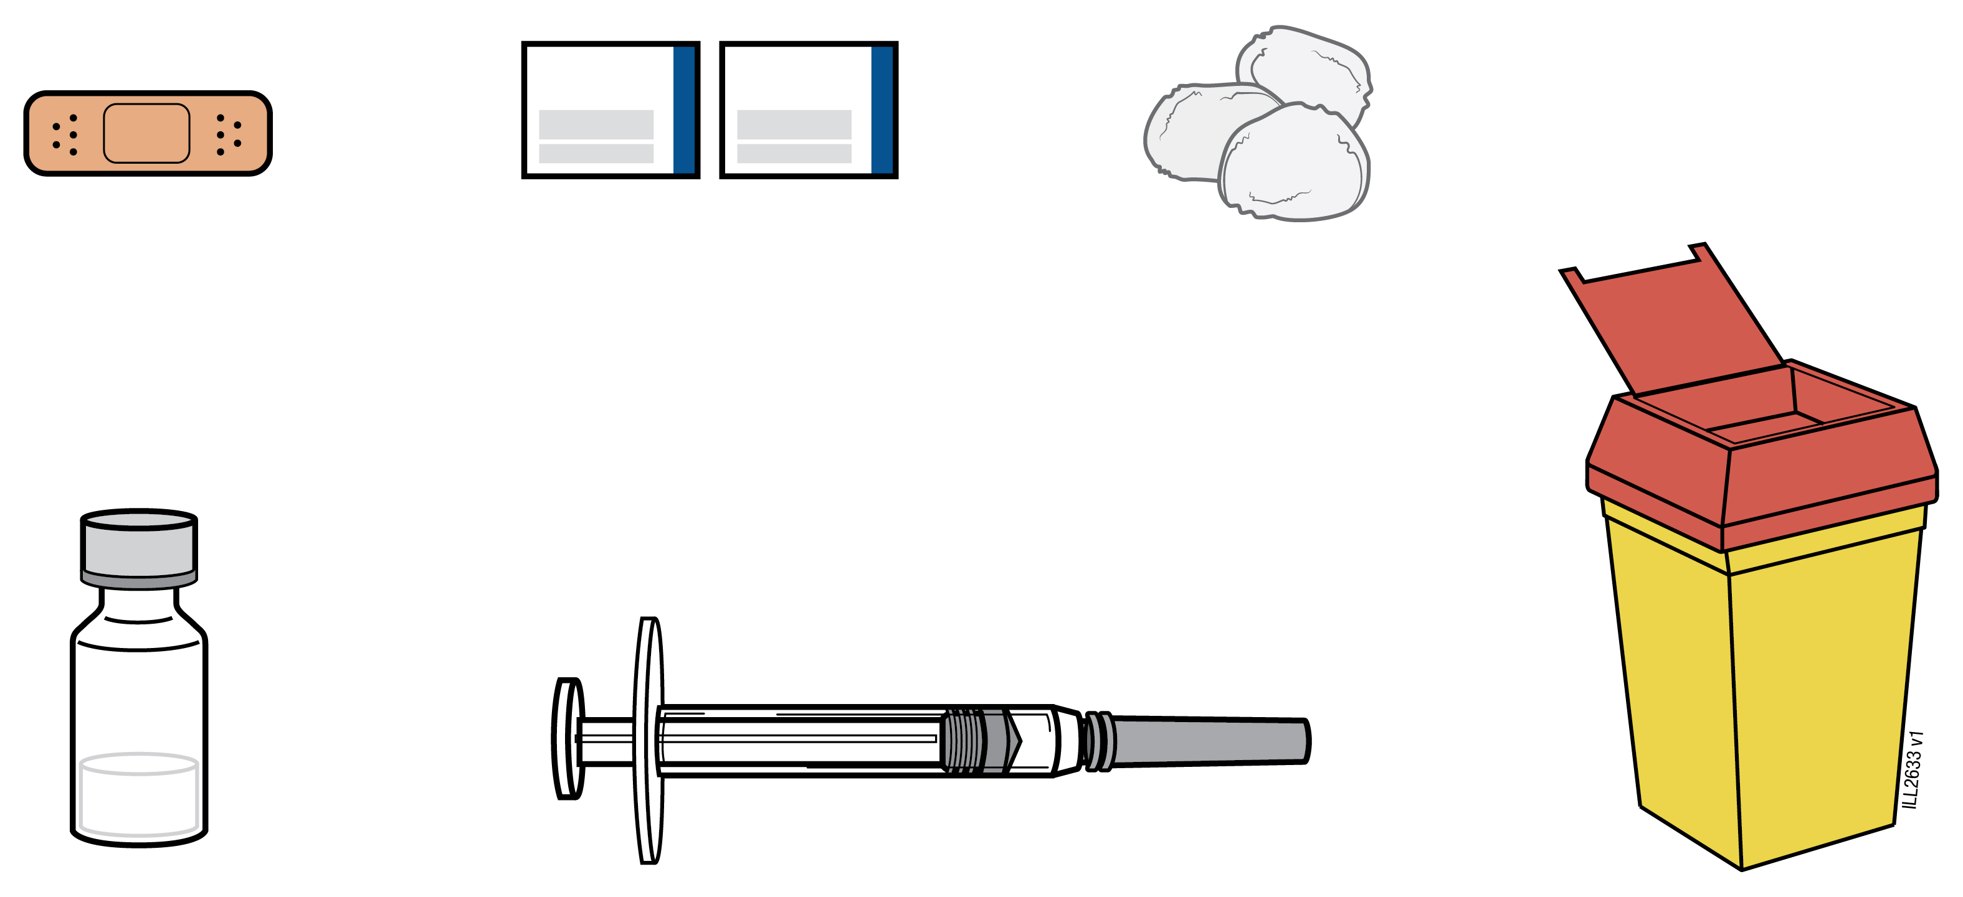

Joonis 1

2. Valige välja ja valmistage ette süstekoht.

Valige välja süstekoht (vt joonis 2).
- WEZENLA’t manustatakse süstena naha alla (subkutaanselt).
- Headeks süstekohtadeks on reie ülaosa ja kõhupiirkond, mis jääb nabast vähemalt 5 cm kaugusele.
- Võimalusel ärge kasutage nahapiirkondi, kus esineb psoriaasinähte.
- Kui keegi aitab teil süstida, võib ta süstekohaks valida õlavarre.

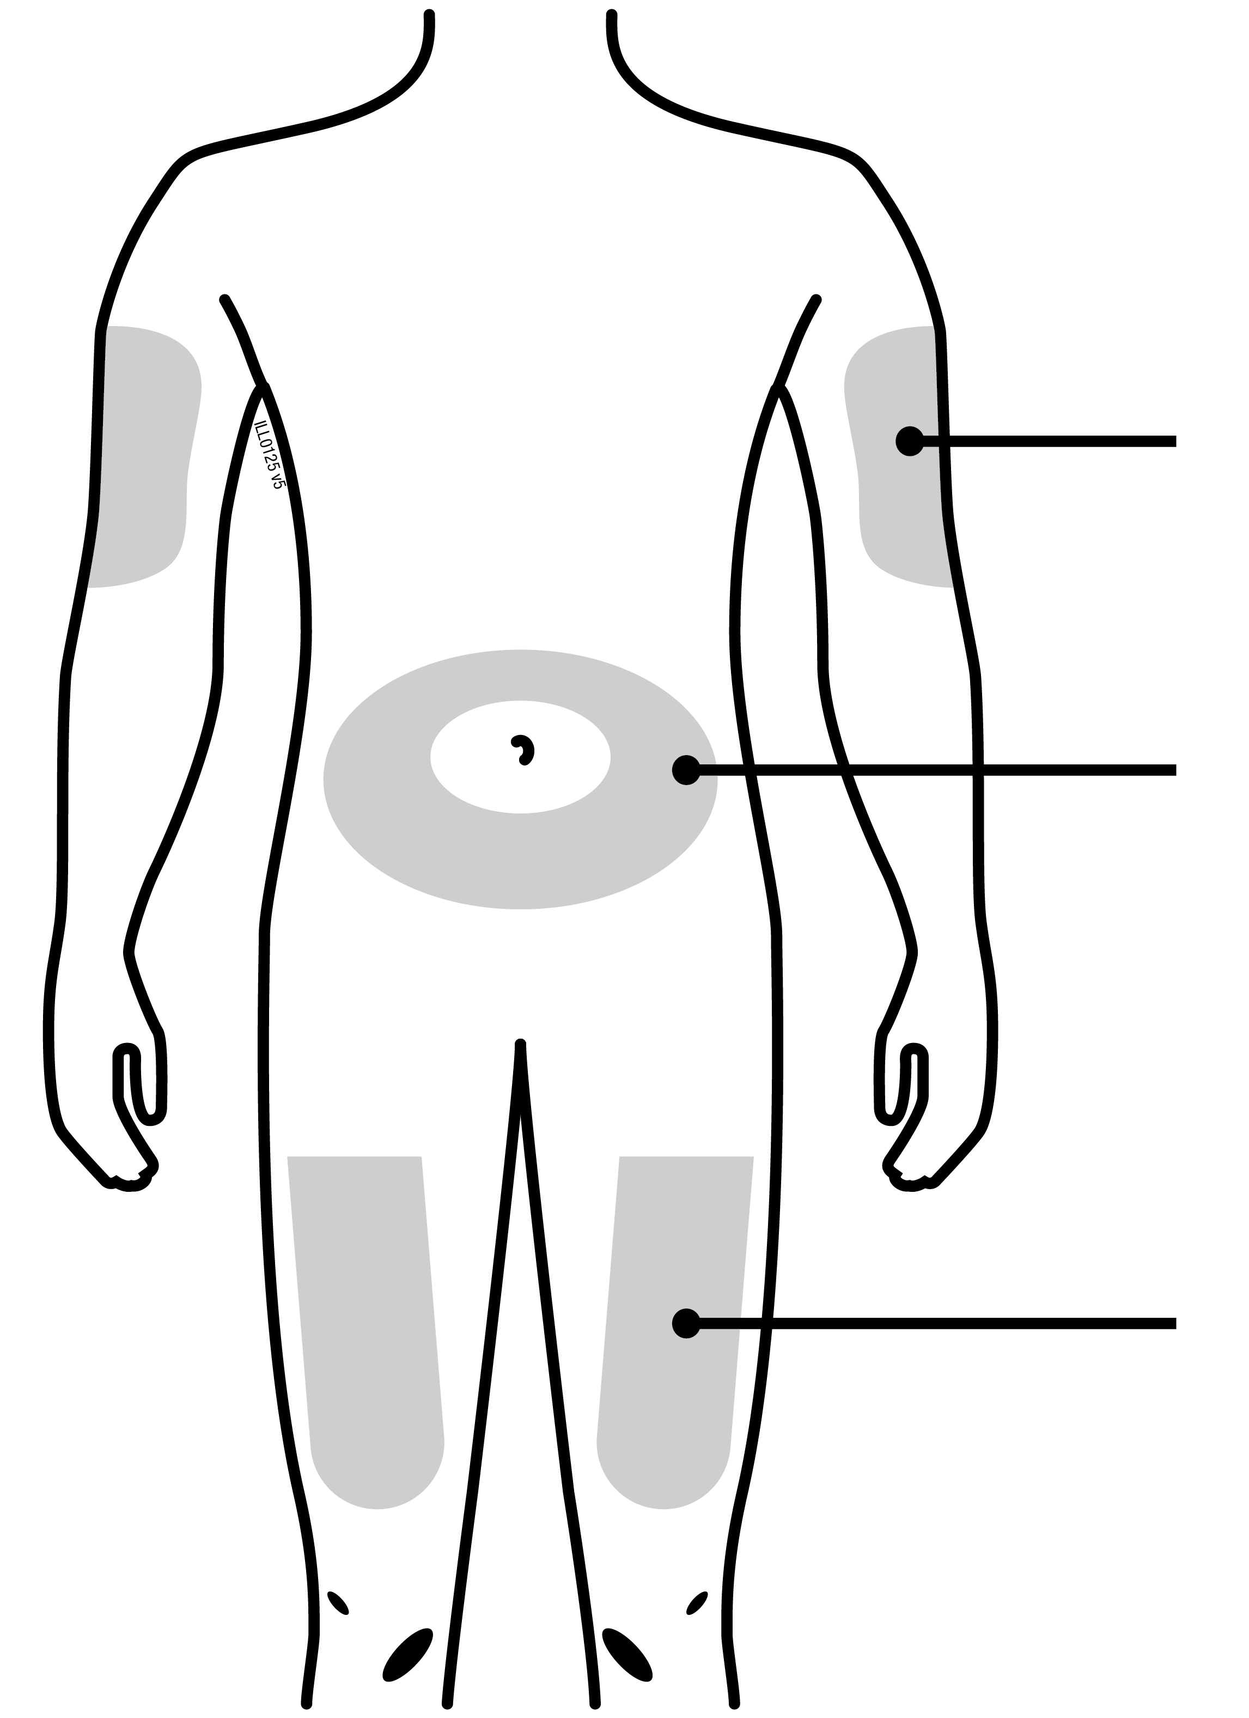
Õlavars
Kõhupiirkond
Reis
Halliga on märgistatud soovitatavad süstekohad.

Joonis 2

Valmistage süstekoht ette
- Peske oma käsi väga hoolikalt seebi ja sooja veega.
- Puhastage süstekoht nahal antiseptilise lapikesega.
- Ärge puudutage seda piirkonda enne ravimi süstimist.

3. Valmistage ette annus.

- Eemaldage viaalilt kate (vt joonis 3).

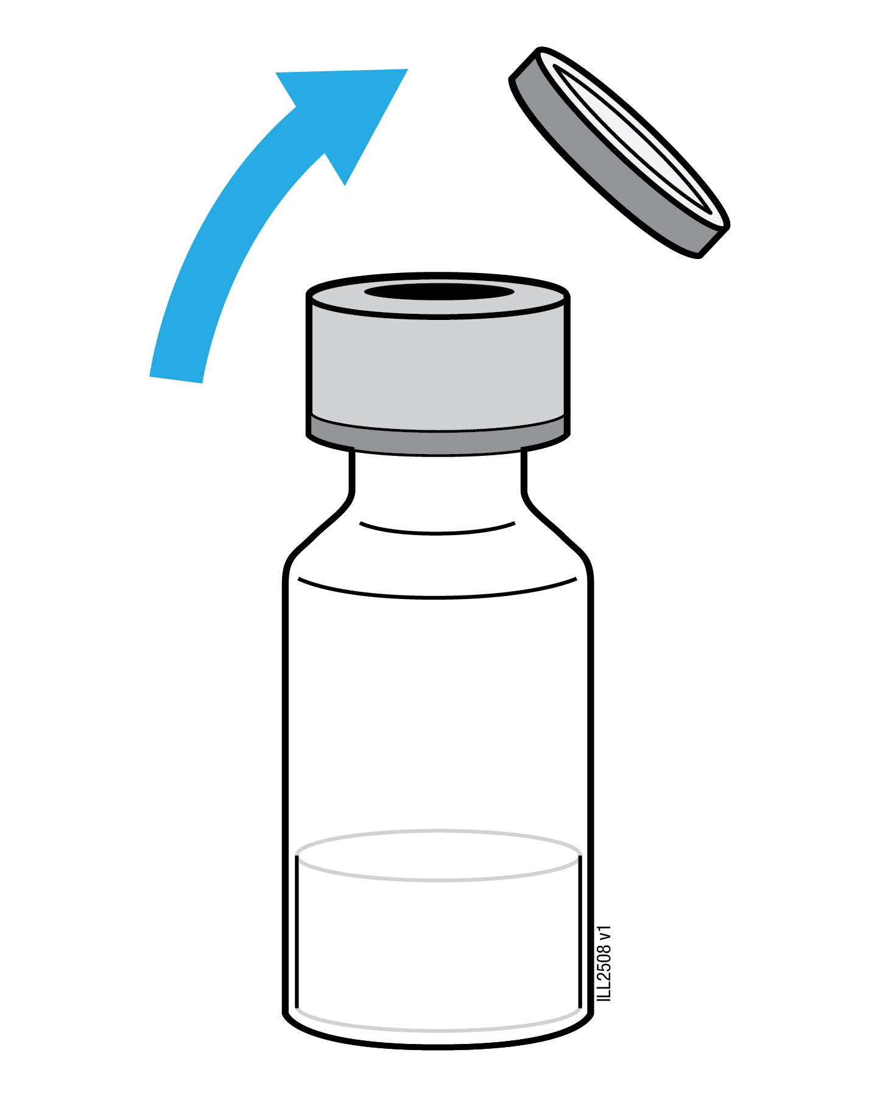

Joonis 3

- Ärge eemaldage punnkorki.
- Puhastage punnkorki antiseptilise tampooniga.
- Asetage viaal horisontaalsele pinnale.
- Võtke süstal kätte ja eemaldage nõelalt kate.
- Ärge puudutage nõela ega laske nõelal millegi vastu puutuda.
- Suruge nõel läbi kummist punnkorgi.
- Pöörake viaal ja süstal tagurpidi.
- Tõmmake süstlakolbi, et täita süstal kogu vedelikukogusega, nagu teie arst on määranud.
- On oluline, et nõel jääks alati vedeliku sisse. See takistab süstlas õhumullide moodustumist (vt joonis 4).

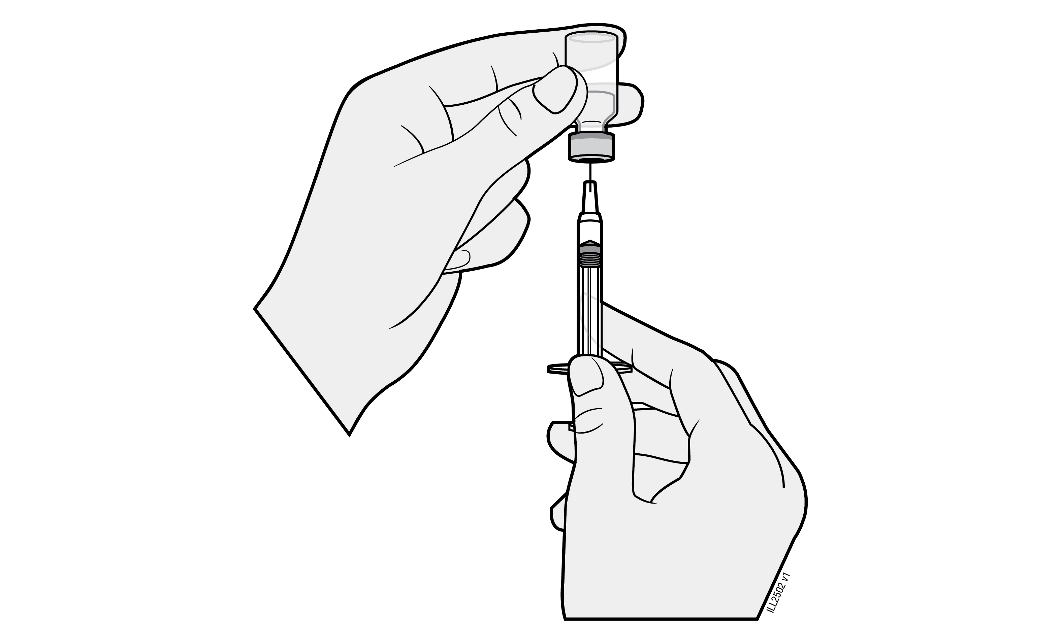

Joonis 4

- Tõmmake nõel viaalist välja.
- Hoidke süstalt nii, et nõel osutaks üles, et näha, kas süstla sees on õhumulle.
- Kui seal on õhumulle, koputage kergelt süstla küljele, kuni õhumullid kogunevad süstla ülaossa (vt joonis 5).

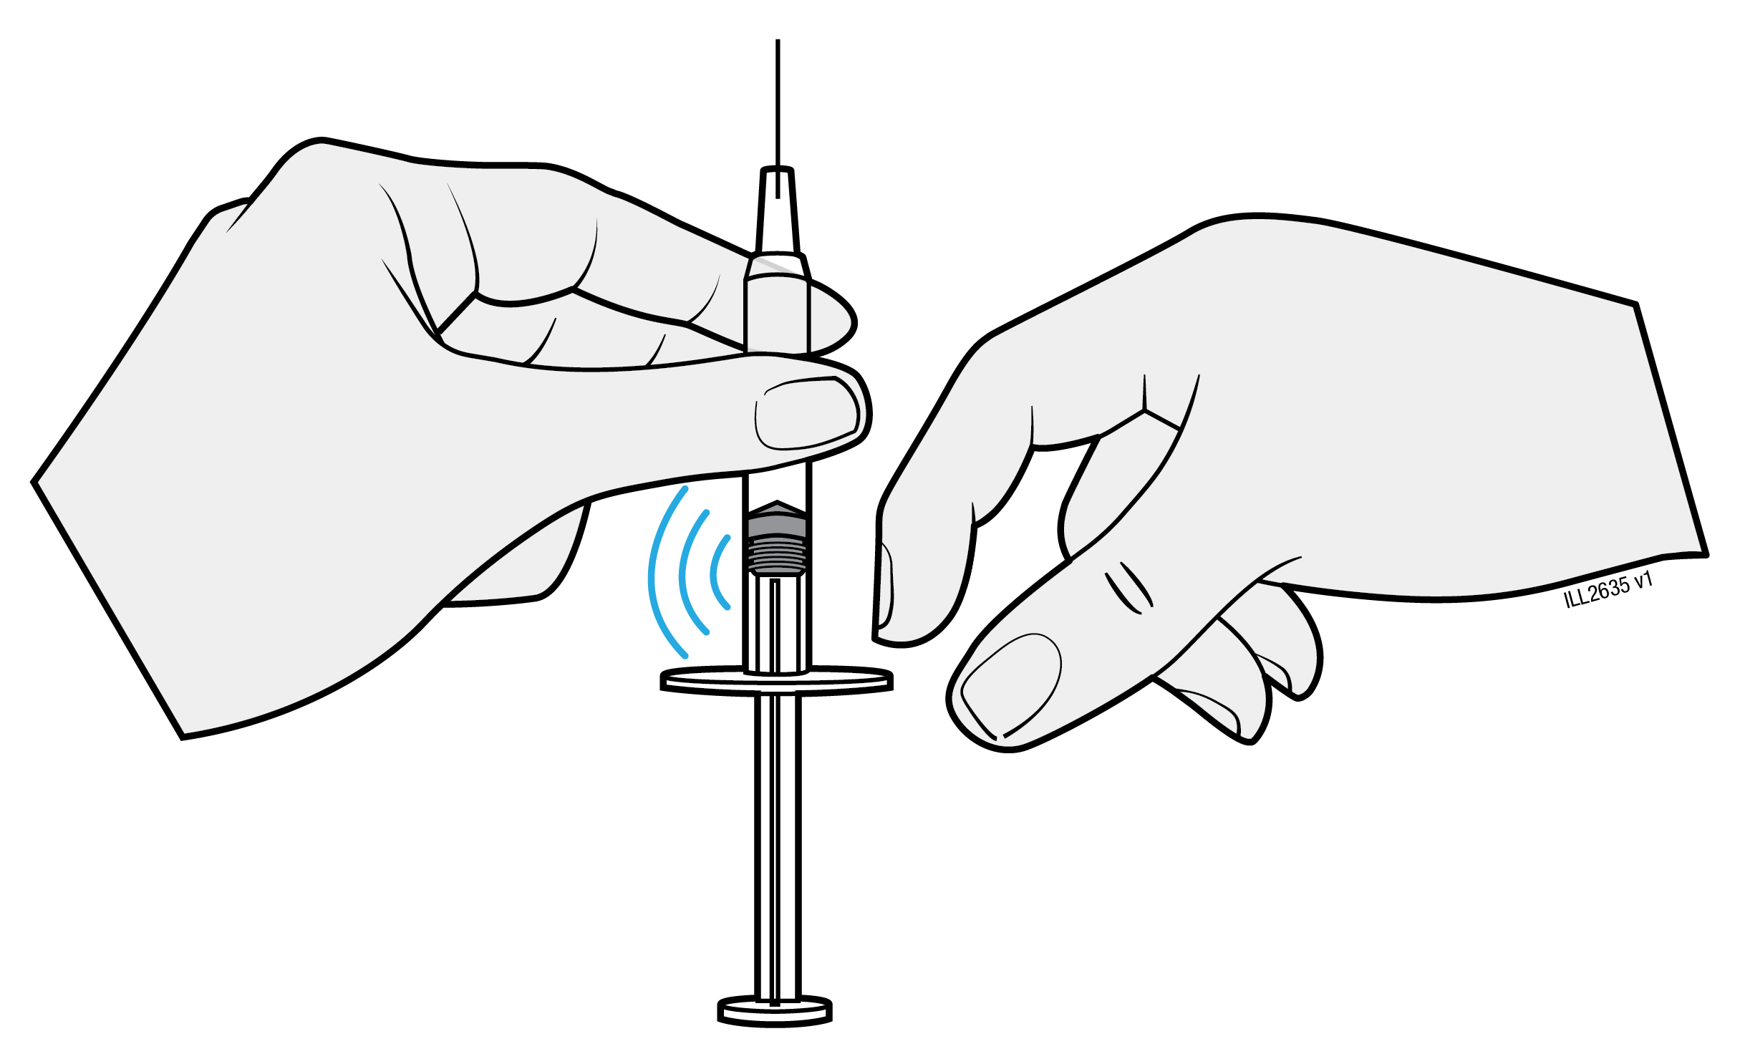

Joonis 5

- Seejärel vajutage süstlakolbi, kuni õhk (aga mitte lahus) süstlast välja tuleb.
- Ärge pange süstalt käest ära ega laske nõelal millegi vastu puutuda.

4. Süstige annus.

- Võtke puhastatud nahapiirkond õrnalt pöidla ja nimetissõrme vahele. Ärge pigistage seda liiga tugevalt.
- Suruge nõel 45-kraadise nurga all naha sisse, millest kinni hoiate.
- Vajutage kogu vedeliku süstimiseks süstlakolb pöidlaga nii kaugele alla kui võimalik. Vajutage seda aeglaselt ja ühtlaselt, hoides nahka endiselt sõrmede vahel.
- Kui süstlakolb on lõpuni vajutatud, tõmmake nõel välja ja laske nahast lahti.

5. Pärast süstet

- Suruge antiseptiline lapike pärast süstimist süstekohale ja hoidke seda seal paari sekundi jooksul.
- Süstekohal võib olla väike kogus verd või vedelikku. See on normaalne.
- Võite suruda vatipalli või marli süstekohale ja hoida seda seal 10 sekundit.
- Ärge hõõruge nahka süstekohas. Vajaduse korral võite süstekoha katta väikese plaastriga.

6. Hävitamine

- Kasutatud süstlad ja nõelad tuleb panna torkekindlasse mahutisse, nt teravate esemete konteinerisse. Enda ohutuse ja tervise ning teiste ohutuse huvides ärge kunagi kasutage nõelu ega süstlaid korduvalt. Teravad esemed tuleb ära visata vastavalt kohalikele nõuetele.
- Tühjad viaalid, antiseptilised lapikesed ja teised vahendid võib visata olmeprügi hulka.
Pakendi infoleht: teave kasutajale

WEZENLA, 45 mg süstelahus süstlis
WEZENLA, 90 mg süstelahus süstlis
ustekinumab (ustekinumabum)

Sellele ravimile kohaldatakse täiendavat järelevalvet, mis võimaldab kiiresti tuvastada uut ohutusteavet. Te saate sellele kaasa aidata, teatades ravimi kõigist võimalikest kõrvaltoimetest. Kõrvaltoimetest teatamise kohta vt lõik 4.

Enne ravimi kasutamist lugege hoolikalt infolehte, sest siin on teile vajalikku teavet.

See infoleht on kirjutatud ravimit saavale isikule. Kui te olete lapsevanem või hooldaja, kes manustab WEZENLA’t lapsele, lugege seda teavet hoolikalt.

- Hoidke infoleht alles, et seda vajadusel uuesti lugeda.
- Kui teil on lisaküsimusi, pidage nõu oma arsti või apteekriga.
- Ravim on välja kirjutatud üksnes teile. Ärge andke seda kellelegi teisele. Ravim võib olla neile kahjulik, isegi kui haigusnähud on sarnased.
- Kui teil tekib ükskõik milline kõrvaltoime, pidage nõu oma arsti või apteekriga. Kõrvaltoime võib olla ka selline, mida selles infolehes ei ole nimetatud. Vt lõik 4.

Infolehe sisukord

1. Mis ravim on WEZENLA ja milleks seda kasutatakse
2. Mida on vaja teada enne WEZENLA kasutamist
3. Kuidas WEZENLA’t kasutada
4. Võimalikud kõrvaltoimed
5. Kuidas WEZENLA’t säilitada
6. Pakendi sisu ja muu teave

1. Mis ravim on WEZENLA ja milleks seda kasutatakse

Mis ravim on WEZENLA
WEZENLA sisaldab toimeainena ustekinumabi, mis on monoklonaalne antikeha. Monoklonaalsed antikehad on valgud, mis tunnevad teatud valgud organismis ära ja seonduvad spetsiifiliselt nendega.

WEZENLA kuulub ravimite rühma, mida nimetatakse immunosupressantideks. Nende ravimite toime nõrgestab teatud osa immuunsüsteemist.

Milleks WEZENLA’t kasutatakse
WEZENLA’t kasutatakse täiskasvanutel järgmiste põletikuliste haiguste raviks:
- naastuline psoriaas - täiskasvanutel ning 6-aastastel ja vanematel lastel;
- psoriaatriline artriit - täiskasvanutel;
- mõõdukas kuni raske Crohni tõbi - täiskasvanutel ja lastel kehakaaluga vähemalt 40 kg.

Naastuline psoriaas
Naastuline psoriaas on nahahaigus, mis põhjustab naha ja küünte põletikku. WEZENLA vähendab põletikku ja teisi haigusnähte.

WEZENLA’t kasutatakse täiskasvanud patsientidel, kellel on mõõdukas kuni raske naastuline psoriaas, kes ei saa kasutada tsüklosporiini, metotreksaati või fototeraapiat või kellel need ravimeetodid ei toimi.

WEZENLA’t kasutatakse mõõduka kuni raske naastulise psoriaasiga 6-aastastel ja vanematel lastel ja noorukitel, kes ei talu fototeraapiat või teisi süsteemseid raviviise, või nendel, kellel need raviviisid ei toimi.

Psoriaatriline artriit
Psoriaatriline artriit on liigeste põletikuline haigus, millega tavaliselt kaasneb psoriaas. Kui teil on aktiivne psoriaatriline artriit, antakse teile enne teisi ravimeid. Kui teil ei teki piisavat ravivastust nendele ravimitele, võidakse teile anda WEZENLA’t, et:
- vähendada teie haiguse nähte ja sümptomeid;
- parandada teie füüsilist funktsiooni;
- pärssida kahjustusi teie liigestele.

Crohni tõbi
Crohni tõbi on põletikuline soolehaigus. Kui teil on Crohni tõbi, siis antakse teile kõigepealt teisi ravimeid. Kui teie haigus ei allu piisavalt ravile või kui te ei talu neid ravimeid, siis manustatakse teile WEZENLA’t, et vähendada teie haiguse nähtusid ja sümptomeid.

2. Mida on vaja teada enne WEZENLA kasutamist

WEZENLA’t ei tohi kasutada
- kui olete ustekinumabi või selle ravimi mis tahes koostisosa(de) (loetletud lõigus 6) suhtes allergiline;
- kui teil on aktiivne infektsioon, mis on teie arsti arvates oluline.

Kui te ei ole kindel, kas midagi ülaltoodust kehtib teie kohta, pidage enne WEZENLA kasutamist nõu oma arsti või apteekriga.

Hoiatused ja ettevaatusabinõud
Enne WEZENLA kasutamist pidage nõu oma arsti või apteekriga. Teie arst hindab, kui terve te olete enne iga ravi. Rääkige enne iga ravi oma arstile kindlasti kõigist haigustest, mis teil on. Samuti rääkige oma arstile, kui te olete hiljuti viibinud kellegagi koos, kellel võib olla tuberkuloos. Teie arst vaatab teid läbi ja teeb tuberkuloositesti, enne kui teile manustatakse WEZENLA’t. Kui teie arst arvab, et teil on risk nakatuda tuberkuloosi, võidakse teile anda tuberkuloosivastaseid ravimeid.

Olge tähelepanelik tõsiste kõrvaltoimete suhtes
WEZENLA võib põhjustada tõsiseid kõrvaltoimeid, sh allergilisi reaktsioone ja infektsioone. Te peate WEZENLA kasutamise ajal olema tähelepanelik teatud haigusnähtude suhtes. Nende kõrvaltoimete täielikku nimekirja vaadake peatükist „Rasked kõrvaltoimed“, lõigus 4.

Öelge enne WEZENLA kasutamist oma arstile:
- Kui teil on kunagi esinenud allergilist reaktsiooni WEZENLA’le. Küsige oma arstilt, kui te ei ole kindel.
- Kui teil on kunagi olnud mingit tüüpi vähki, sest immunosupressandid, nagu WEZENLA, nõrgestavad teatud osa immuunsüsteemist. See võib kasvaja tekkeohtu suurendada.
- Kui te olete saanud psoriaasi raviks teisi bioloogilisi ravimeid (bioloogilisest algmaterjalist valmistatud ravim, mida tavaliselt manustatakse süstena) – vähirisk võib olla suurem.
- Kui teil on või on hiljuti olnud infektsioon.
- Kui teil on mis tahes uusi või muutuvaid nahakahjustusi kas seoses psoriaasiga või tervel nahal.
- Kui te saate mõnda muud psoriaasi ja/või psoriaatrilise artriidi ravi, näiteks immunosupressanti või fototeraapiat (teie organismi ravitakse spetsiifilise ultraviolett-(UV-) valgusega). Need ravimeetodid võivad samuti nõrgestada osa immuunsüsteemist. Nende ravimite samaaegset kasutamist WEZENLA’ga ei ole uuritud. Samas on võimalik, et see võib suurendada nõrgema immuunsüsteemiga seostatavate haiguste esinemissagedust.
- Kui te saate või olete kunagi saanud süste allergiate raviks – ei ole teada, kas WEZENLA võib neid allergiaid mõjutada.
- Kui te olete 65-aastane või vanem – teil võib suurema tõenäosusega infektsioone esineda.

Kui te ei ole kindel, kas midagi ülaltoodust kehtib teie kohta, pidage enne WEZENLA kasutamist nõu oma arsti või apteekriga.

Mõnedel patsientidel on esinenud ravi ajal ustekinumabiga luupusesarnaseid reaktsioone, sh nahaluupus või luupusesarnane sündroom. Rääkige kohe oma arstiga, kui teil tekib nahapiirkondades, mis on päikese eest kaitsmata, punane nahapinnast kõrgem ketendav lööve, millel võib mõnikord olla tumedam äär, või lööve koos liigesevaluga.

Südameinfarkt ja insult
Ühes uuringus psoriaasiga patsientidel, kes said ravi ustekinumabiga, täheldati südameinfarkte ja insulte. Teie arst kontrollib regulaarselt teie südamehaiguse ja insuldi riskitegureid, et tagada nende õige ravi. Pöörduge kohe abi saamiseks arsti poole, kui teil tekib valu rinnus, nõrkus või ebanormaalne tunne ühel kehapoolel, ühe näopoole allavajumine, kõne- või nägemishäired.

Lapsed ja noorukid
WEZENLA’t ei soovitata kasutada psoriaasiga alla 6-aastastel lastel, Crohni tõvega lastel kehakaaluga alla 40 kg ning psoriaatilise artriidi alla 18-aastastel lastel, sest seda ravimit ei ole selles vanusegrupis uuritud.

Muud ravimid, vaktsiinid ja WEZENLA
Teatage oma arstile või apteekrile:
- kui te kasutate, olete hiljuti kasutanud või kavatsete kasutada mis tahes muid ravimeid.
- kui teid on hiljuti vaktsineeritud või teid vaktsineeritakse lähimal ajal. WEZENLA kasutamise ajal ei tohi manustada teatud tüüpi vaktsiine (elusvaktsiinid),
- kui te saite WEZENLA’t raseduse ajal, rääkige oma lapse arstile oma ravist WEZENLA’ga, enne kui lapsele manustatakse mis tahes vaktsiine, sh elusvaktsiine nagu BCG vaktsiin (kasutatakse tuberkuloosi ennetamiseks). Kui saite raseduse ajal ravi WEZENLA’ga, siis ei ole teie lapsele soovitatav manustada elusvaktsiine esimesel kaheteistkümnel kuul pärast sündi, välja arvatud juhul kui teie lapse arst soovitab teisiti.

Rasedus ja imetamine
  - Kui te olete rase, arvate end olevat rase või kavatsete rasestuda, pidage enne selle ravimi kasutamist nõu oma arstiga.
  - Üsasiseselt WEZENLA’ga kokku puutunud lastel ei ole täheldatud suurenenud riski sünnidefektide tekkeks, kuid kogemus WEZENLA kasutamisest raseduse ajal on piiratud. Seetõttu on parem vältida WEZENLA kasutamist raseduse ajal.
  - Kui te olete rasestumisvõimeline naine, on soovitatav rasestumist vältida ning te peate WEZENLA’ga ravi ajal ja 15 nädalat pärast ravi lõppu kasutama efektiivseid rasestumisvastaseid meetodeid.
  - WEZENLA võib levida läbi platsenta sündimata lapseni. Kui te saite raseduse ajal ravi WEZENLA’ga, võib teie lapsel olla suurem risk infektsiooni tekkeks.
- On tähtis rääkida oma lapse arstile ja teistele tervishoiutöötajatele, kui te saite raseduse ajal ravi WEZENLA’ga, enne kui lapsele manustatakse mis tahes vaktsiine. Elusvaktsiine nagu BCG vaktsiin (kasutatakse tuberkuloosi ennetamiseks) ei ole soovitatav manustada teie lapsele esimesel kaheteistkümnel kuul pärast sündi, kui te saite raseduse ajal ravi WEZENLA’ga, välja arvatud juhul kui teie lapse arst soovitab teisiti.
- Ustekinumab võib erituda väga väikestes kogustes rinnapiima. Rääkige oma arstiga, kui te toidate last rinnaga või plaanite last rinnaga toita. Teie ja teie arst peate otsustama, kas te toidate last rinnaga või kasutate WEZENLA’t. Te ei tohi teha mõlemat.

Autojuhtimine ja masinatega töötamine
WEZENLA’l ei ole või on ebaoluline toime autojuhtimise ja masinate käsitsemise võimele.

WEZENLA sisaldab polüsorbaat 80
WEZENLA sisaldab 0,02 mg (45 mg/0,5 ml) või 0,04 mg (90 mg/1,0 ml) polüsorbaat 80 (E433) ühes annuseühikus, mis vastab 0,04 mg/ml. Polüsorbaadid võivad põhjustada allergilisi reaktsioone. Teavitage oma arsti, kui teil on teadaolevaid allergiaid.

3. Kuidas WEZENLA’t kasutada

WEZENLA on mõeldud kasutamiseks nende seisundite diagnoosimise ja ravimise kogemusega arsti juhendamise ja jälgimise all, mille puhul on näidustatud ravi WEZENLA’ga.

Kasutage seda ravimit alati täpselt nii, nagu arst on teile selgitanud. Kui te ei ole milleski kindel, pidage nõu oma arstiga. Rääkige oma arstiga, millal te peate oma süsteid saama ja kordusvisiitidele tulema.

Kui palju WEZENLA’t manustatakse
Teie arst otsustab, kui palju WEZENLA’t te peate kasutama ja kui kaua te peate seda tegema.

18-aastased ja vanemad täiskasvanud
Psoriaas või psoriaatiline artriit
- Soovitatav algannus on 45 mg WEZENLA’t. Patsientidel, kes kaaluvad rohkem kui 100 kg, võib 45 mg annuse asemel alustada ravi 90 mg annusega.
- Järgmine annus manustatakse 4 nädala pärast, seejärel iga 12 nädala järel. Järgnevad annused on tavaliselt sama suured nagu algannus.

Crohni tõbi
- Ravi ajal manustab arst teile tilkinfusioonina käeveeni kaudu WEZENLA esimese annuse, mis on ligikaudu 6 mg/kg (intravenoosne infusioon). 8 nädalat pärast algannust manustatakse teile nahaaluse süstena (subkutaanselt) järgmine WEZENLA annus 90 mg ning seejärel jätkatakse annuste manustamist iga 12 nädala järel.
- Mõnedel patsientidel manustatakse pärast esimest nahaalust süstet WEZENLA 90 mg annuseid iga 8 nädala järel. Teie arst otsustab, millal peate saama järgmise annuse.

6-aastased ja vanemad lapsed ja noorukid
Psoriaas
- Arst määrab teile vajaliku annuse, sealhulgas WEZENLA koguse, mille peate süstima, et saada õige annus. Õige annus sõltub teie kehakaalust annuse manustamise hetkel.
- Kui laps peab saama vähem kui 45 mg annuse, on saadaval 45 mg viaal.
- Kui te kaalute vähem kui 60 kg, on soovitatav annus 0,75 mg WEZENLA’t kilogrammi kehakaalu kohta.
- Kui te kaalute 60…100 kg, on soovitatav annus 45 mg WEZENLA’t.
- Kui te kaalute rohkem kui 100 kg, on soovitatav annus 90 mg WEZENLA’t.
- Pärast esimest annust saate te järgmise annuse 4 nädala pärast ja seejärel iga 12 nädala tagant.

Lapsed kehakaaluga vähemalt 40 kg
Crohni tõbi
  - Ravi ajal manustab arst teile tilkinfusioonina käeveeni kaudu WEZENLA esimese annuse, mis on ligikaudu 6 mg/kg (intravenoosne infusioon). 8 nädalat pärast algannust manustatakse teile nahaaluse süstena (subkutaanselt) järgmine WEZENLA 90 mg annus ning seejärel jätkatakse nahaaluste annuste manustamist iga 12 nädala järel.
  - Mõnedel patsientidel manustatakse pärast esimest nahaalust süstet WEZENLA 90 mg annuseid iga 8 nädala järel. Teie arst otsustab, millal peate saama järgmise annuse.

Kuidas WEZENLA’t manustatakse
- WEZENLA’t manustatakse süstena naha alla (subkutaanselt). Teie ravi alguses võib WEZENLA’t süstida arst või meditsiiniõde.
- Samas võite te arstiga otsustada, et te võite WEZENLA’t ise süstida. Sel juhul läbite te koolituse, kuidas WEZENLA’t ise süstida.
- Vaadake selle infolehe lõpust lõiku „Kasutusjuhised“, et saada juhiseid WEZENLA süstimise kohta.
Rääkige oma arstiga, kui teil on mingeid küsimusi selle kohta, kuidas ravimit endale süstida.

Kui te kasutate WEZENLA’t rohkem, kui ette nähtud
Kui te olete manustanud või kui teile on manustatud WEZENLA’t rohkem kui ette nähtud, rääkige sellest kohe oma arstile või apteekrile. Võtke endaga alati kaasa ravimi välispakend, isegi juhul kui see on tühi.

Kui te unustate WEZENLA’t kasutada
Kui te unustate annuse manustamata, rääkige sellest oma arstile või apteekrile. Ärge manustage kahekordset annust, kui annus jäi eelmisel korral manustamata.

Kui te lõpetate WEZENLA kasutamise
WEZENLA kasutamise lõpetamine ei ole ohtlik. Samas võivad ravi katkestamisel sümptomid tagasi tulla.

Kui teil on lisaküsimusi selle ravimi kasutamise kohta, pidage nõu oma arsti või apteekriga.

4. Võimalikud kõrvaltoimed

Nagu kõik ravimid, võib ka see ravim põhjustada kõrvaltoimeid, kuigi kõigil neid ei teki.

Rasked kõrvaltoimed
Mõnedel patsientidel võivad tekkida tõsised kõrvaltoimed, mis võivad vajada kohest ravi.

Allergilised reaktsioonid võivad vajada kohest ravi. Pöörduge kohe oma arsti või kiirabi poole, kui te märkate mõnda järgnevatest nähtudest.
- Tõsiseid allergilisi reaktsioone (anafülaksiat) esineb ustekinumabi kasutavatel inimestel harva (võib tekkida kuni 1 kasutajal 1000-st). Nähtude hulka kuuluvad:
- hingamis- või neelamisraskused;
- madal vererõhk, mis võib põhjustada pearinglust või uimasust;
- näo, huulte, suu või kõri turse.
- Allergilise reaktsiooni sagedaste nähtude hulka kuuluvad nahalööve ja nõgestõbi (need võivad tekkida kuni 1 inimesel 100-st).

Harvadel juhtudel on ustekinumabi saavatel patsientidel teatatud allergilistest kopsureaktsioonidest ja kopsupõletikust. Kui teil tekivad sellised sümptomid, nagu köha, hingeldus ja palavik, rääkige sellest kohe oma arstile.

Kui teil tekib tõsine allergiline reaktsioon, võib teie arst otsustada, et te ei tohi enam WEZENLA’t kasutada.

Infektsioonid võivad vajada kohest ravi. Pöörduge kohe oma arsti poole, kui te märkate mõnda järgnevatest nähtudest.
- Esineb sageli nina- ja kurgupiirkonna infektsioone ja külmetushaiguse nähte (võivad tekkida kuni 1 kasutajal 10-st).
- Aeg-ajalt esineb rindkereinfektsioone (võivad tekkida kuni 1 kasutajal 100-st).
- Aeg-ajalt nahaaluskoe põletikku (tselluliit) (võib tekkida kuni 1 kasutajal 100-st).
- Esineb aeg-ajalt vöötohatist (teatud valulik villiline lööve) (võib tekkida kuni 1 kasutajal 100-st).

WEZENLA võib nõrgendada teie vastupanuvõimet infektsioonidele. Mõned infektsioonid võivad muutuda tõsisteks ja nende hulka võivad kuuluda viiruste, seente, bakterite (sh tuberkuloos) või parasiitide poolt põhjustatud infektsioonid, sh infektsioonid, mis tekivad peamiselt nõrgenenud immuunsüsteemiga inimestel (oportunistlikud infektsioonid). Ustekinumabiga ravi saavatel patsientidel on teatatud aju (entsefaliit, meningiit), kopsude ja silmade oportunistlikest infektsioonidest.

Te peate WEZENLA kasutamise ajal infektsiooni nähtude suhtes tähelepanelik olema. Nende hulka kuuluvad:
- palavik, gripitaolised sümptomid, öine higistamine, kehakaalu vähenemine;
- väsimus- või hingeldustunne; köha, mis ei taandu;
- soe, punetav ja valulik nahk või valulik nahalööve koos villidega;
- kõrvetustunne urineerimisel;
- kõhulahtisus;
- nägemishäired või nägemiskadu;
- peavalu, kaelakangestus, valgustundlikkus, iiveldus või segasus.

Pöörduge kohe oma arsti poole, kui te märkate mõnda infektsiooninähtu. Need võivad olla selliste infektsioonide nähud, nagu rindkereinfektsioonid, nahainfektsioonid, vöötohatis või oportunistlikud infektsioonid, millel võivad olla tõsised tüsistused. Öelge oma arstile, kui teil on mingi infektsioon, mis ei kao või tuleb korduvalt tagasi. Teie arst võib otsustada, et te ei tohi WEZENLA’t kasutada seni, kuni infektsioon on taandunud. Öelge oma arstile, kui teil on lahtisi haavu või lamatisi, sest nendes võib tekkida infektsioon.

Naha koorumine – suurte kehapindade suurenenud nahapunetus ja naha koorumine võivad olla raskete nahahaiguste nii erütrodermilise psoriaasi kui eksfoliatiivse dermatiidi sümptomiteks. Kui te märkate mõnda nendest sümptomitest, peate kohe võtma ühendust oma arstiga.

Muud kõrvaltoimed

Sageli esinevad kõrvaltoimed (võivad tekkida kuni 1 kasutajal 10-st):
- Kõhulahtisus
- Iiveldus
- Oksendamine
- Väsimustunne
- Pearingluse tunne
- Peavalu
- Kihelus (pruuritus)
- Selja-, lihas- või liigesevalu
- Kurguvalu
- Punetus ja valu süstekohal
- Ninakõrvalkoobaste infektsioon.

Aeg-ajalt esinevad kõrvaltoimed (võivad tekkida kuni 1 kasutajal 100-st):
- Hammaste infektsioonid
- Tupe pärmseeneinfektsioon
- Depressioon
- Ninakinnisus
- Veritsus, verevalumid, kõvastumine, turse ja kihelus süstekohal
- Nõrkustunne
- Silmalau allavaje või lihaste lõtvumine ühel näopoolel (näo halvatus või Bell’i paralüüs), mis on tavaliselt mööduv.
- Muudatused psoriaasi kulus koos punaste ja uute väikeste kollaste või valgete villide tekkimisega nahal, millega mõnikord kaasneb palavik (pustulaarne psoriaas)
- Naha koorumine
- Akne

Harva esinevad kõrvaltoimed (võivad tekkida kuni 1 kasutajal 1000-st):
- Naha punetus ja naha koorumine suurtelt kehapindadelt, mis võivad olla sügelevad või valusad (eksfoliatiivne dermatiit). Sarnased sümptomid tekivad mõnikord ka loomuliku muutusena teatud tüüpi psoriaasi sümptomites (erütrodermiline psoriaas)
- Väikeste veresoonte põletik, mis võib põhjustada väikeste punaste või lillade muhkudega nahalöövet, palavikku või liigesevalu (vaskuliit)

Väga harva esinevad kõrvaltoimed (võivad tekkida kuni 1 kasutajal 10 000-st):
- Villid nahal, mis võivad olla punased, sügelevad ja valulikud (bulloosne pemfigoid)
- Nahaluupus või luupusesarnane sündroom (punased nahapinnast kõrgemad ketendavad alad naha piirkondades, mis on päikese eest kaitsmata, võimalik et koos liigesevaluga).

Kõrvaltoimetest teatamine
Kui teil tekib ükskõik milline kõrvaltoime, pidage nõu oma arsti või apteekriga. Kõrvaltoime võib olla ka selline, mida selles infolehes ei ole nimetatud. Kõrvaltoimetest võite ka ise teatada riikliku teavitussüsteemi (vt V lisa) kaudu. Teatades aitate saada rohkem infot ravimi ohutusest.

5. Kuidas WEZENLA’t säilitada

- Hoidke seda ravimit laste eest varjatud ja kättesaamatus kohas.
- Hoida külmkapis (2 °C...8 °C). Mitte lasta külmuda.
- Hoida süstel välispakendis, valguse eest kaitstult.
- Vajadusel võib üksikuid WEZENLA süstleid hoida ka toatemperatuuril kuni 30 °C maksimaalselt ühekordse kuni 30-päevase perioodi jooksul originaalkarbis, valguse eest kaitstult. Märkige üles kuupäev, mil süstel võeti esmakordselt külmkapist välja, ning hävitamise kuupäev. Hävitamise kuupäev ei tohi olla hilisem kui karbile trükitud kõlblikkusaeg. Kui süstlit on hoitud toatemperatuuril (kuni 30 °C), ei tohi seda enam külmkappi tagasi panna. Süstel tuleb hävitada, kui seda ei ole kasutatud 30-päevase toatemperatuuril hoidmise jooksul või kõlblikkusaja saabumiseks, sõltuvalt sellest, kumb neist on varasem.
- Ärge loksutage WEZENLA süstleid. Pikaajaline ja tugev loksutamine võib ravimit kahjustada.

Ärge kasutage seda ravimit:
- pärast kõlblikkusaega, mis on märgitud sildil ja karbil. Kõlblikkusaeg viitab selle kuu viimasele päevale;
- kui lahus on teistsugust värvi, hägune või kui lahuses leidub silmaga nähtavaid võõrkehasid (vt allpool lõik 6 „Kuidas WEZENLA välja näeb ja pakendi sisu”);
- kui te teate või arvate, et ravimit on hoitud äärmuslikel temperatuuridel (nt kogemata külmutatud või kuumutatud);
- kui ravimit on tugevalt loksutatud.

WEZENLA on ainult ühekordseks kasutamiseks. Süstlasse jäänud kasutamata ravim tuleb
hävitada. Ärge visake ravimeid kanalisatsiooni ega olmejäätmete hulka. Küsige oma apteekrilt, kuidas
hävitada ravimeid, mida te enam ei kasuta.

6. Pakendi sisu ja muu teave

Mida WEZENLA sisaldab
- Toimeaine on ustekinumab. Üks süstel sisaldab 45 mg ustekinumabi 0,5 ml lahuses või 90 mg ustekinumabi 1 ml lahuses.
- Abiained on L-histidiin, L-histidiinvesinikkloriidmonohüdraat, polüsorbaat 80 (E433), sahharoos ja süstevesi.

Kuidas WEZENLA välja näeb ja pakendi sisu
WEZENLA on selge kuni opalestseeruv, värvitu kuni helekollane süstelahus. Lahus on saadaval pakendites, milles on 1 klaasist ühekordse annuse 1 ml süstel. Üks süstel sisaldab 45 mg ustekinumabi 0,5 ml süstelahuses või 90 mg ustekinumabi 1 ml süstelahuses.

Müügiloa hoidja ja tootja
Amgen Technology (Ireland) UC,
Pottery Road,
Dun Laoghaire,
Co Dublin,
Iirimaa

Müügiloa hoidja
Amgen Technology (Ireland) UC,
Pottery Road,
Dun Laoghaire,
Co Dublin,
Iirimaa

Tootja
Amgen Europe B.V.,
Minervum 7061,
4817 ZK Breda,
Holland

Tootja
Amgen NV
Telecomlaan 5-7
1831 Diegem
Belgia

Lisaküsimuste tekkimisel selle ravimi kohta pöörduge palun müügiloa hoidja kohaliku esindaja poole:

België/Belgique/Belgien  s.a. Amgen n.v.  Tél/Tel: +32 (0)2 7752711 | Lietuva  Amgen Switzerland AG Vilniaus filialas  Tel: +370 5 219 7474
България  Амджен България ЕООД  Тел.: +359 (0)2 424 7440 | Luxembourg/Luxemburg  s.a. Amgen  Belgique/Belgien  Tél/Tel: +32 (0)2 7752711
Česká republika  Amgen s.r.o.  Tel: +420 221 773 500 | Magyarország  Amgen Kft.  Tel: +36 1 35 44 700
Danmark  Amgen, filial af Amgen AB, Sverige  Tlf.: +45 39617500 | Malta  Amgen S.r.l.  Italy  Tel: +39 02 6241121
Deutschland  Amgen GmbH  Tel: +49 89 1490960 | Nederland  Amgen B.V.  Tel: +31 (0)76 5732500
Eesti  Amgen Switzerland AG Vilniaus filialas  Tel: +372 586 09553 | Norge  Amgen AB  Tlf: +47 23308000
Ελλάδα  Amgen Ελλάς Φαρμακευτικά Ε.Π.Ε.  Τηλ: +30 210 3447000 | Österreich  Amgen GmbH  Tel: +43 (0)1 50 217
España  Amgen S.A.  Tel: +34 93 600 18 60 | Polska  Amgen Biotechnologia Sp. z o.o.  Tel.: +48 22 581 3000
France  Amgen S.A.S.  Tél: +33 (0)9 69 363 363 | Portugal  Amgen Biofarmacêutica, Lda.  Tel: +351 21 4220606
Hrvatska  Amgen d.o.o.  Tel: +385 (0)1 562 57 20 | România  Amgen România SRL  Tel: +4021 527 3000
Ireland  Amgen Ireland Limited  Tel: +353 1 8527400 | Slovenija  AMGEN zdravila d.o.o.  Tel: +386 (0)1 585 1767
Ísland  Vistor  Sími: +354 535 7000 | Slovenská republika  Amgen Slovakia s.r.o.  Tel: +421 2 321 114 49
Italia  Amgen S.r.l.  Tel: +39 02 6241121 | Suomi/Finland  Amgen AB, sivuliike Suomessa/Amgen AB, filial i Finland  Puh/Tel: +358 (0)9 54900500
Kύπρος  C.A. Papaellinas Ltd  Τηλ: +357 22741 741 | Sverige  Amgen AB  Tel: +46 (0)8 6951100
Latvija
Amgen Switzerland AG Rīgas filiāle
Tel: +371 257 25888

Infoleht on viimati uuendatud

Muud teabeallikad

Täpne teave selle ravimi kohta on Euroopa Ravimiameti kodulehel: https://www.ema.europa.eu.

-------------------------------------------------------------------------------------------------------------------------

KASUTUSJUHEND

Kasutusjuhend annab ülevaate WEZENLA süstliga manustamisest.

Süstel võimaldab WEZENLA’t nahaaluse (subkutaanse) süstena manustada. Ravimit puudutavat teavet leiate pakendi infolehest.

Süstli tutvustus

Kolvipea  Nõelakaitsme klambrid | 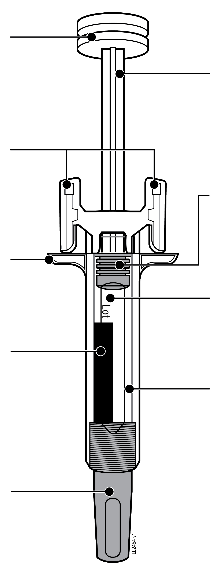 | Kolvivarras  Kolb (asukoht võib varieeruda)
Sõrmetugi  Silt  Nõelakork  (nõel sees) |  | Korpus  Vaateava

1. Mida on vaja teada enne WEZENLA süstimist
Annused:
- WEZENLA on saadaval kahes erinevas annuses: 45 mg/0,5 ml ja 90 mg/1,0 ml. Kontrollige annuse õigsuse tagamiseks teile välja kirjutatud ravimi retsepti.
- Kummagi annuse süstli välimus on erinev. Eri annuste puhul erineb ka süstlis oleva ravimi kogus.
- Annuse 45 mg/0,5 ml korral on süstlis vähem ravimit kui annuse 90 mg/1,0 ml puhul. Süstlis olevast annusest annavad ülevaate allolevad illustratsioonid.

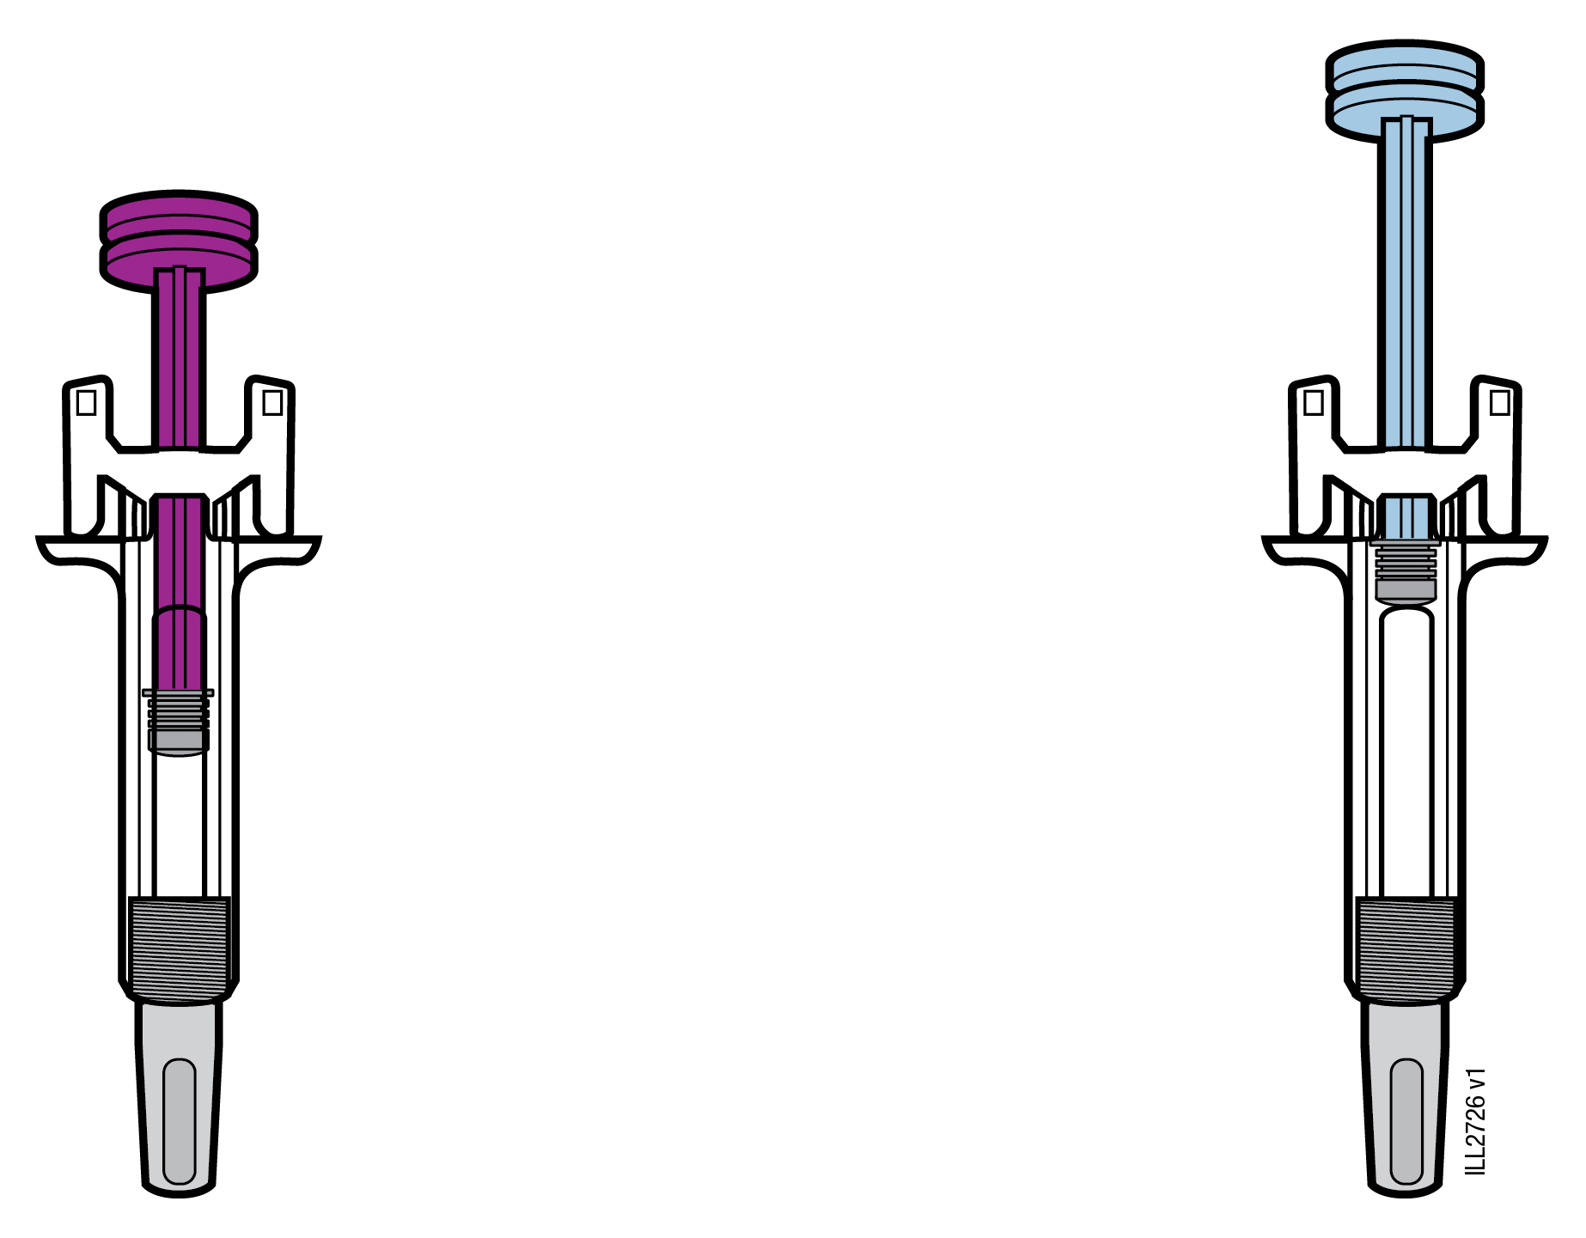

45 mg/0,5 ml | 90 mg/1,0 ml

WEZENLA süstli kasutamine:
- On oluline, et te ei proovi süstimist ega süsti endale enne, kui arst või tervishoiutöötaja on teid koolitanud.
- Psoriaasi põdevate vähemalt 12-aastaste laste puhul, kes kaaluvad 60 kg või rohkem, on WEZENLA’t soovitatav kasutada lapsevanema või hooldaja järelevalve all või lasta ravimit lapsele manustada lapsevanemal või hooldajal.
- Ärge kasutage süstlit, kui karp on kahjustatud või turvakleebis on katki.
- Ärge kasutage süstlit, kui sildile märgitud kõlblikkusaeg on möödas.
- Ärge raputage süstlit.
- Ärge eemaldage süstlit nõelakorki, enne kui olete süstimiseks valmis.
- Ärge kasutage süstlit, mis on olnud külmunud.
- Ärge kasutage süstlit pärast selle kukkumist kõvale pinnale. Osa süstlist võib olla purunenud, isegi kui te katkist kohta ei näe. Kui võimalik, kasutage uut süstlit ja võtke ühendust oma arsti või tervishoiutöötajaga.
Tähtis! Hoidke süstlit ning teravate esemete konteinerit laste eest varjatud ja kättesaamatus kohas.

2. WEZENLA süstimiseks valmistumine
2a. Võtke süstli korpusest kinni ja eemaldage see karbist.
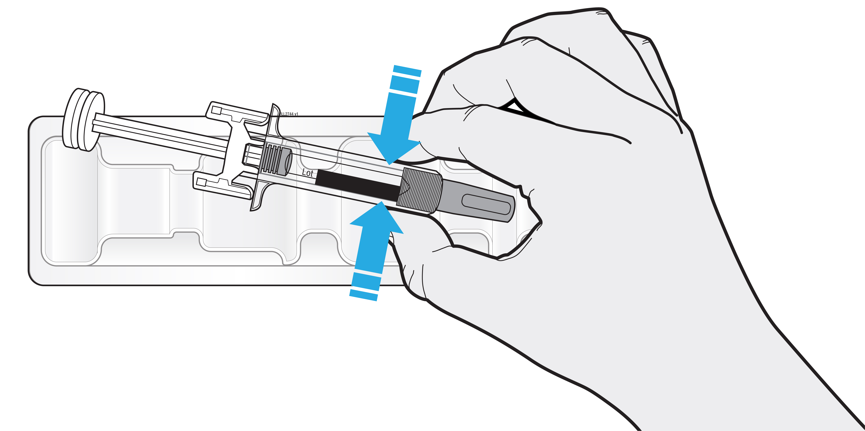
- Ärge võtke kinni kolvivardast, sõrmetoest ega nõelakorgist.
- Ärge võtke kinni nõelakaitsme klambritest.
- Võtke välja süste tegemiseks vajalik hulk süstleid.
- Pange kasutamata süstlid tagasi külmkappi.

2b. Oodake 30 minutit, kuni süstel jõuab toatemperatuurile.
OODAKE
30
minutit

- Laske süstlil loomulikul teel soojeneda.
- Ärge soojendage seda kuuma veega, mikrolaineahjus ega päikese käes.
- Ärge kunagi süstlit loksutage.
- Süstli kasutamine toatemperatuuril muudab süstimise mugavamaks.

2c. Koguge süstimiseks vajalikud esemed puhtale ja hästi valgustatud pinnale.
 | 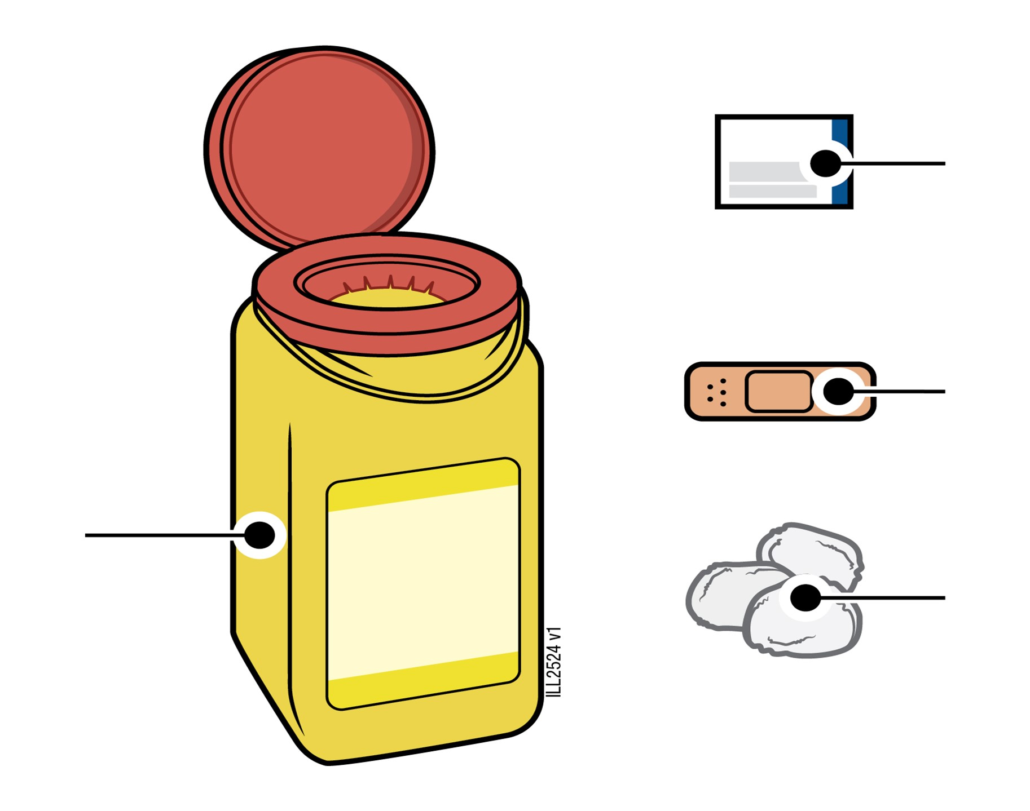 | Alkoholilapp
 |  | Plaaster
Teravate esemete  konteiner |  | Vatitups või marlitampoon
• WEZENLA süstel (toatemperatuuril)
• Teravate esemete konteiner
• Alkoholilapp
• Plaaster
• Vatitups või marlitampoon

3. Süstimiseks valmistumine
3a. Vaadake üle ravim. Lahus peab olema selge kuni opalestseeruv, värvitu kuni helekollane.
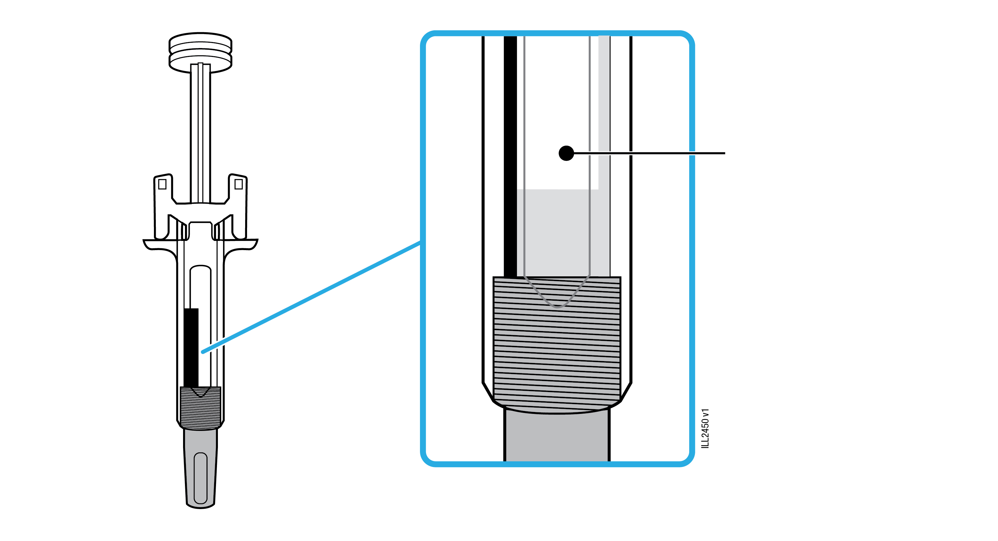 | Ravim

- Süstlis võivad olla õhumullid.
- Ärge kasutage ravimit, kui see on külmunud, hägune, muutnud värvi või sisaldab hõljuvaid võõrosakesi.

3b. Kontrollige kõlblikkusaega (EXP) ja vaadake süstel üle.
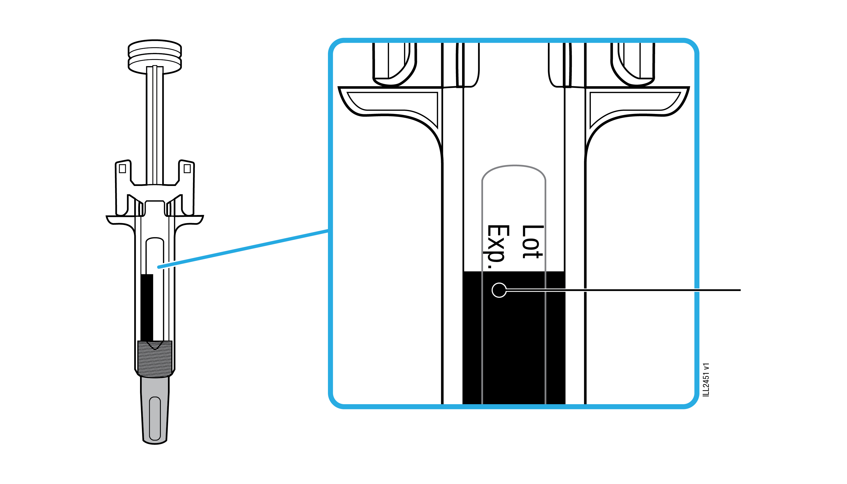 | Kõlblikkusaeg

- Ärge kasutage süstlit, kui kõlblikkusaeg on möödas.
- Ärge kasutage süstlit järgmistel juhtudel:
- kui nõelakork on puudu või lahti tulnud;
- kui selles on mõrasid või murdunud osi;
- kui seda on pillatud kõvale pinnale.
- Veenduge, et kasutatav ravim ja annus on õiged.

3c. Süstige ühte neist kohtadest.
Õlavars
Kõht
Reis

- Süstige reide või kõhtu (v.a 5 cm raadiuses nabast).
- Valige ravimi igal manustamiskorral erinev süstekoht.
- Teine inimene võib teile süsti teha reide, kõhtu või õlavarre väliskülge.
Tähtis! Vältige arme, venitusarme, valulikku, verevalumitega, punetavat või kõvastunud nahka. Võimalusel hoiduge süste tegemisest psoriaasi nähtudega nahapiirkonda.

3d. Peske käed seebi ja veega põhjalikult puhtaks.
3e. Puhastage süstekohta alkoholilapiga.
- Laske nahal ise kuivada.
- Ärge puudutage seda ala enne süstimist uuesti.

4. WEZENLA süstimine
4a. Tõmmake nõelakork ära, hoides kinni süstli korpusest.
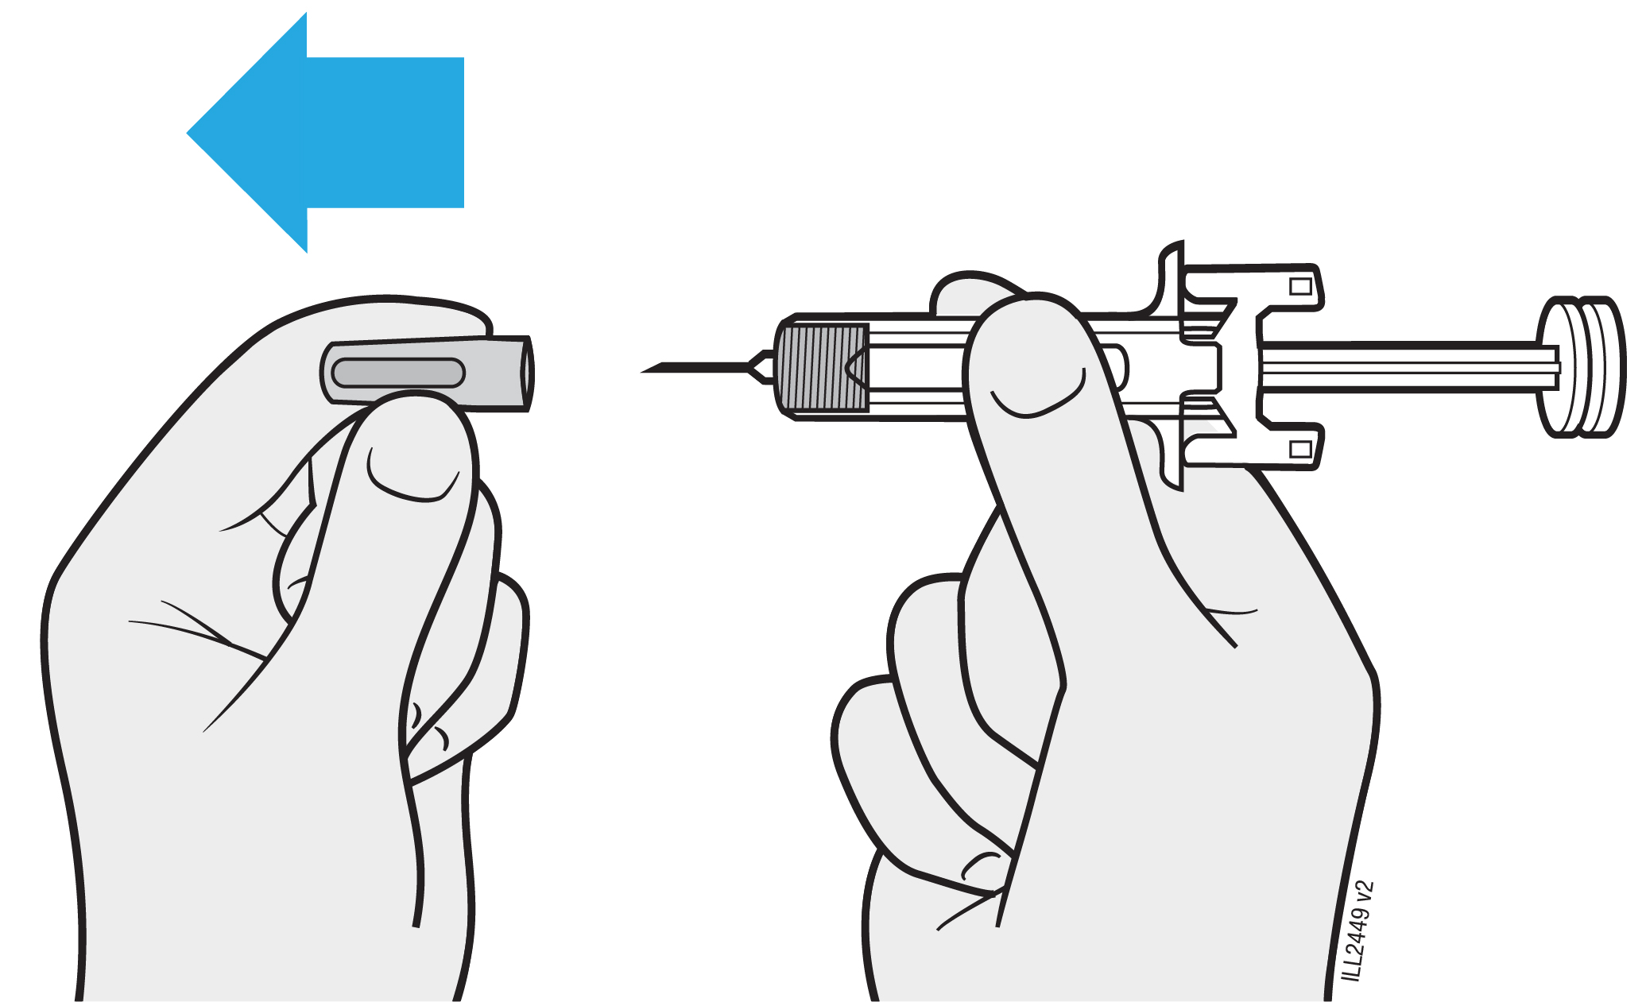
Tähtis! Võtke nõelakork ära alles siis, kui saate kohe süstida (5 minuti jooksul), sest muidu võib ravim ära kuivada.
- Ärge väänake ega painutage nõelakorki.
- Ärge kunagi pange nõelakorki tagasi. See võib nõela kahjustada.
- Ärge kunagi puudutage nõela pärast nõelakorgi eemaldamist.
- Ärge asetage ilma korgita süstlit ühelegi pinnale pärast nõelakorgi eemaldamist.
- Ärge püüdke õhumulle süstlist välja suruda. Õhumullid võivad ravimi sees olla.
- Ilmuda võib ravimitilk.

4b. Enne süsti pigistage süstekohas näppude vahele nahavolt.
PIGISTAGE
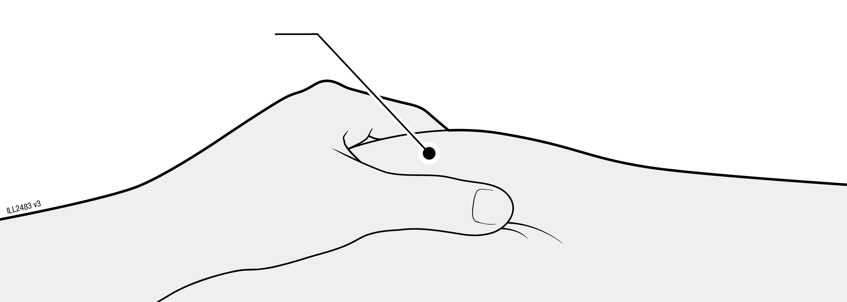
- Pigistage nahka pöidla ja nimetissõrmega, nii et tekib volt süstimiseks.
- Võimalusel peaks volt olema umbes 5 cm laiune.
Tähtis! Pigistage nahka, kuni olete süstimise lõpetanud.

4c. Torgake nõel nahavoldi sisse.
TORGAKE
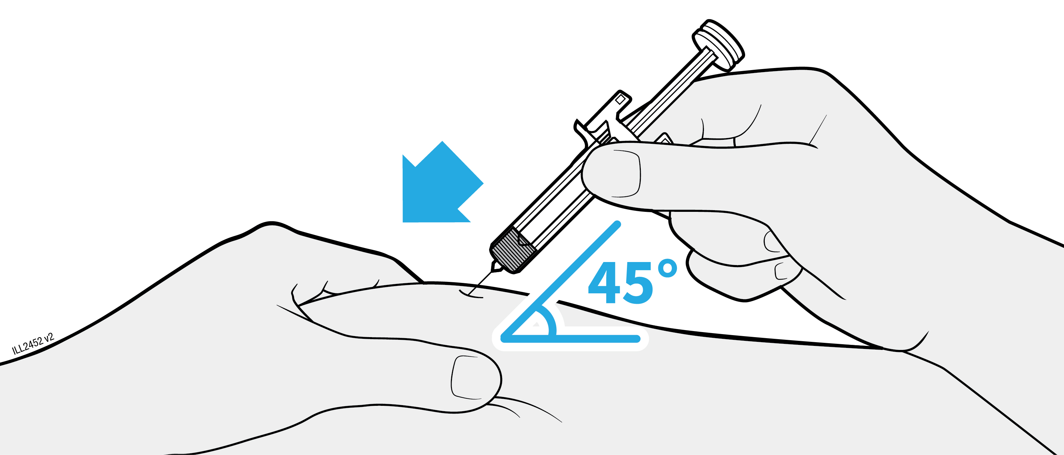
- Torgake nõel nahavoldi sisse 45-kraadise nurga all.
- Ärge asetage sõrme nõela sisestamise ajal kolvivardale, see võib põhjustada ravimikao.

4d. Vajutage kolvipead aeglaselt alla, kuni see asub täielikult nõelakaitsme klambrite vahel.
SÜSTIGE
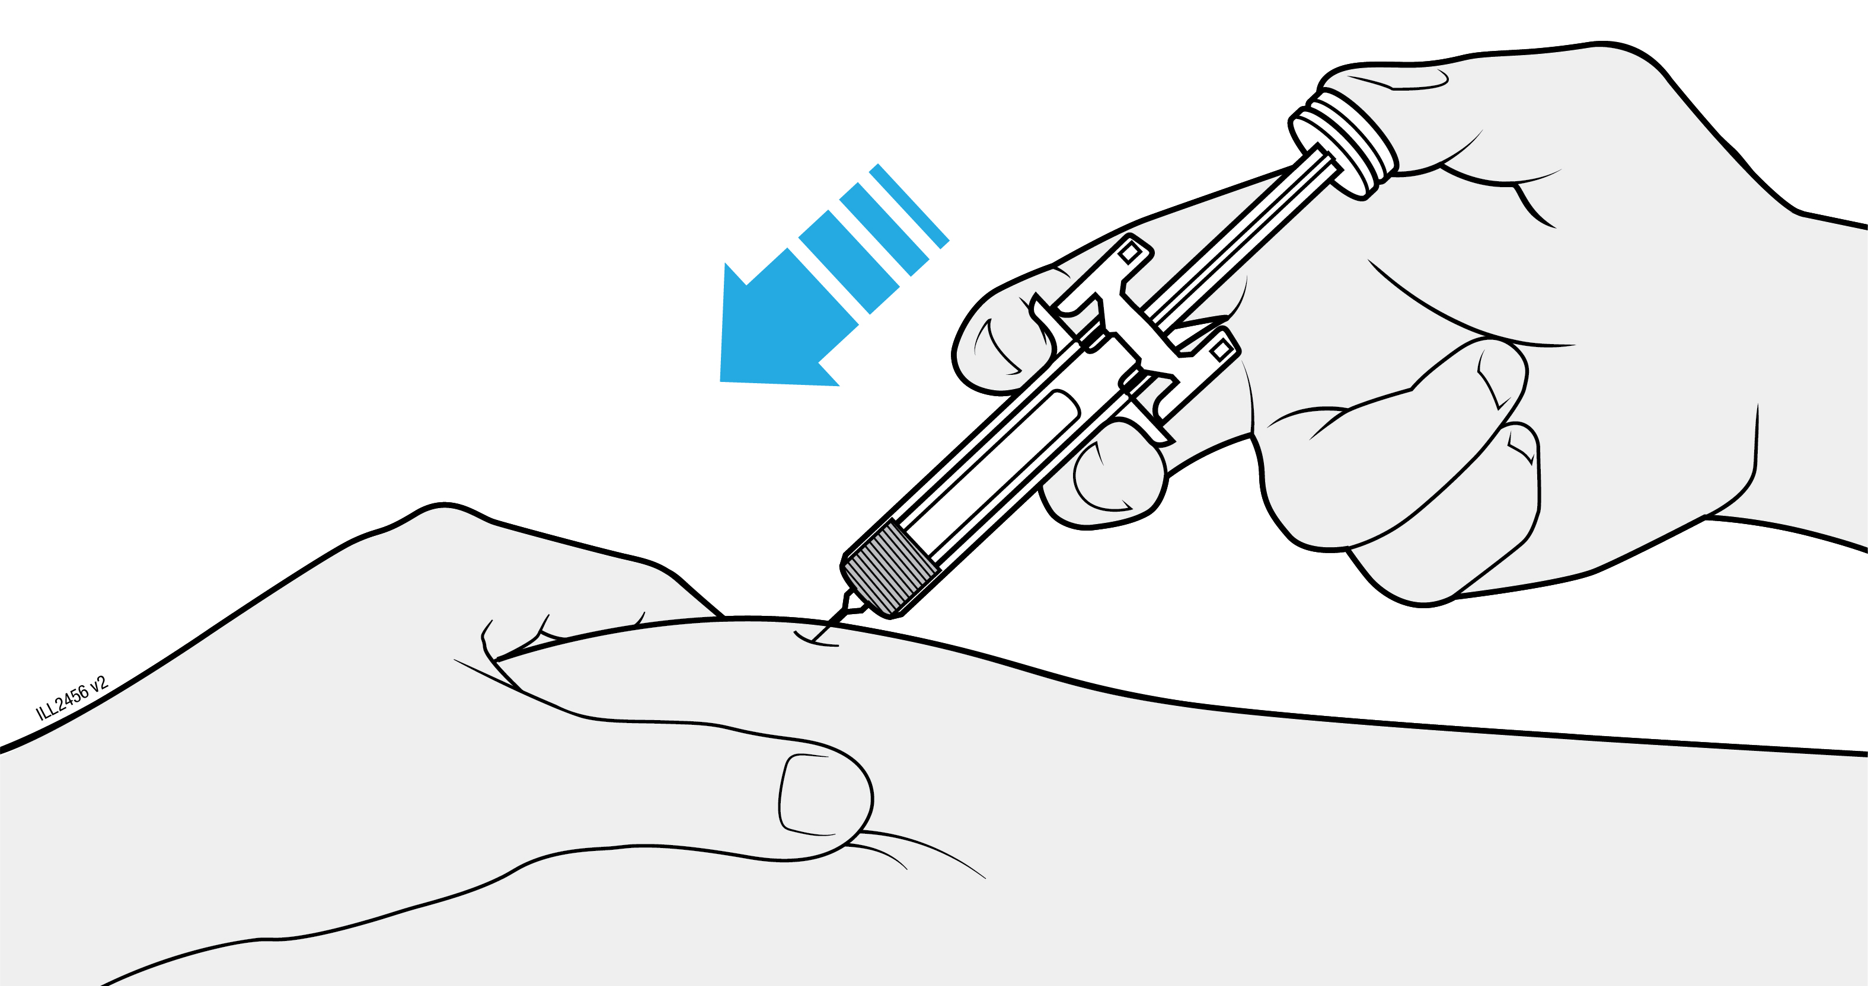

- Ärge kunagi tõmmake kolvivarrast tagasi.
- Ärge eemaldage süstlit enne, kui kogu ravim on manustatud.

4e. Säilitage survet kolvipeale ja eemaldage nõel nahast.
TÕMMAKE

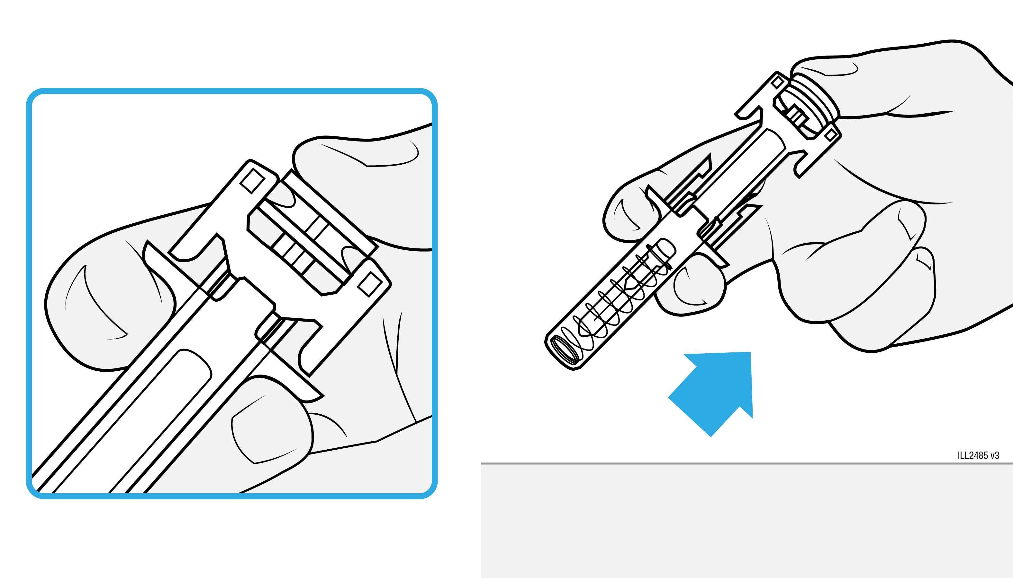
- Säilitage survet kolvipeale ja tõmmake nõel nahast välja.
- Pärast nõela eemaldamist laske nahast lahti.
- Võtke pöial õrnalt kolvipea pealt ära. See võimaldab tühjal süstlil üles liikuda, kuni kogu nõel on täielikult nõelakaitsmega kaetud.
Kui vajalik on teine süste…

4f. Kui vajalik on teine süste, korrake punkte 2a kuni 4e.
- Leiate ette nähtud annuse andmed ravimi retseptilt. Kui teile määratud annus on 90 mg, saate annuse manustamiseks kasutada ühte 90 mg süstlit või kahte 45 mg süstlit.
- Kui kasutate annuse 90 mg manustamiseks kahte 45 mg süstlit, peate teise süste tegema kohe pärast esimest.
- Korrake uue süstliga teise süste tegemiseks punkte 2a kuni 4e. Valige teise süste tegemiseks mõni muu süstekoht.

5. Lõpetamine ja WEZENLA süstli kasutusest kõrvaldamine
Tähtis! Ärge kunagi pange nõelakorki tagasi.
5a. Visake kasutatud süstel ja nõelakork teravate esemete konteinerisse.
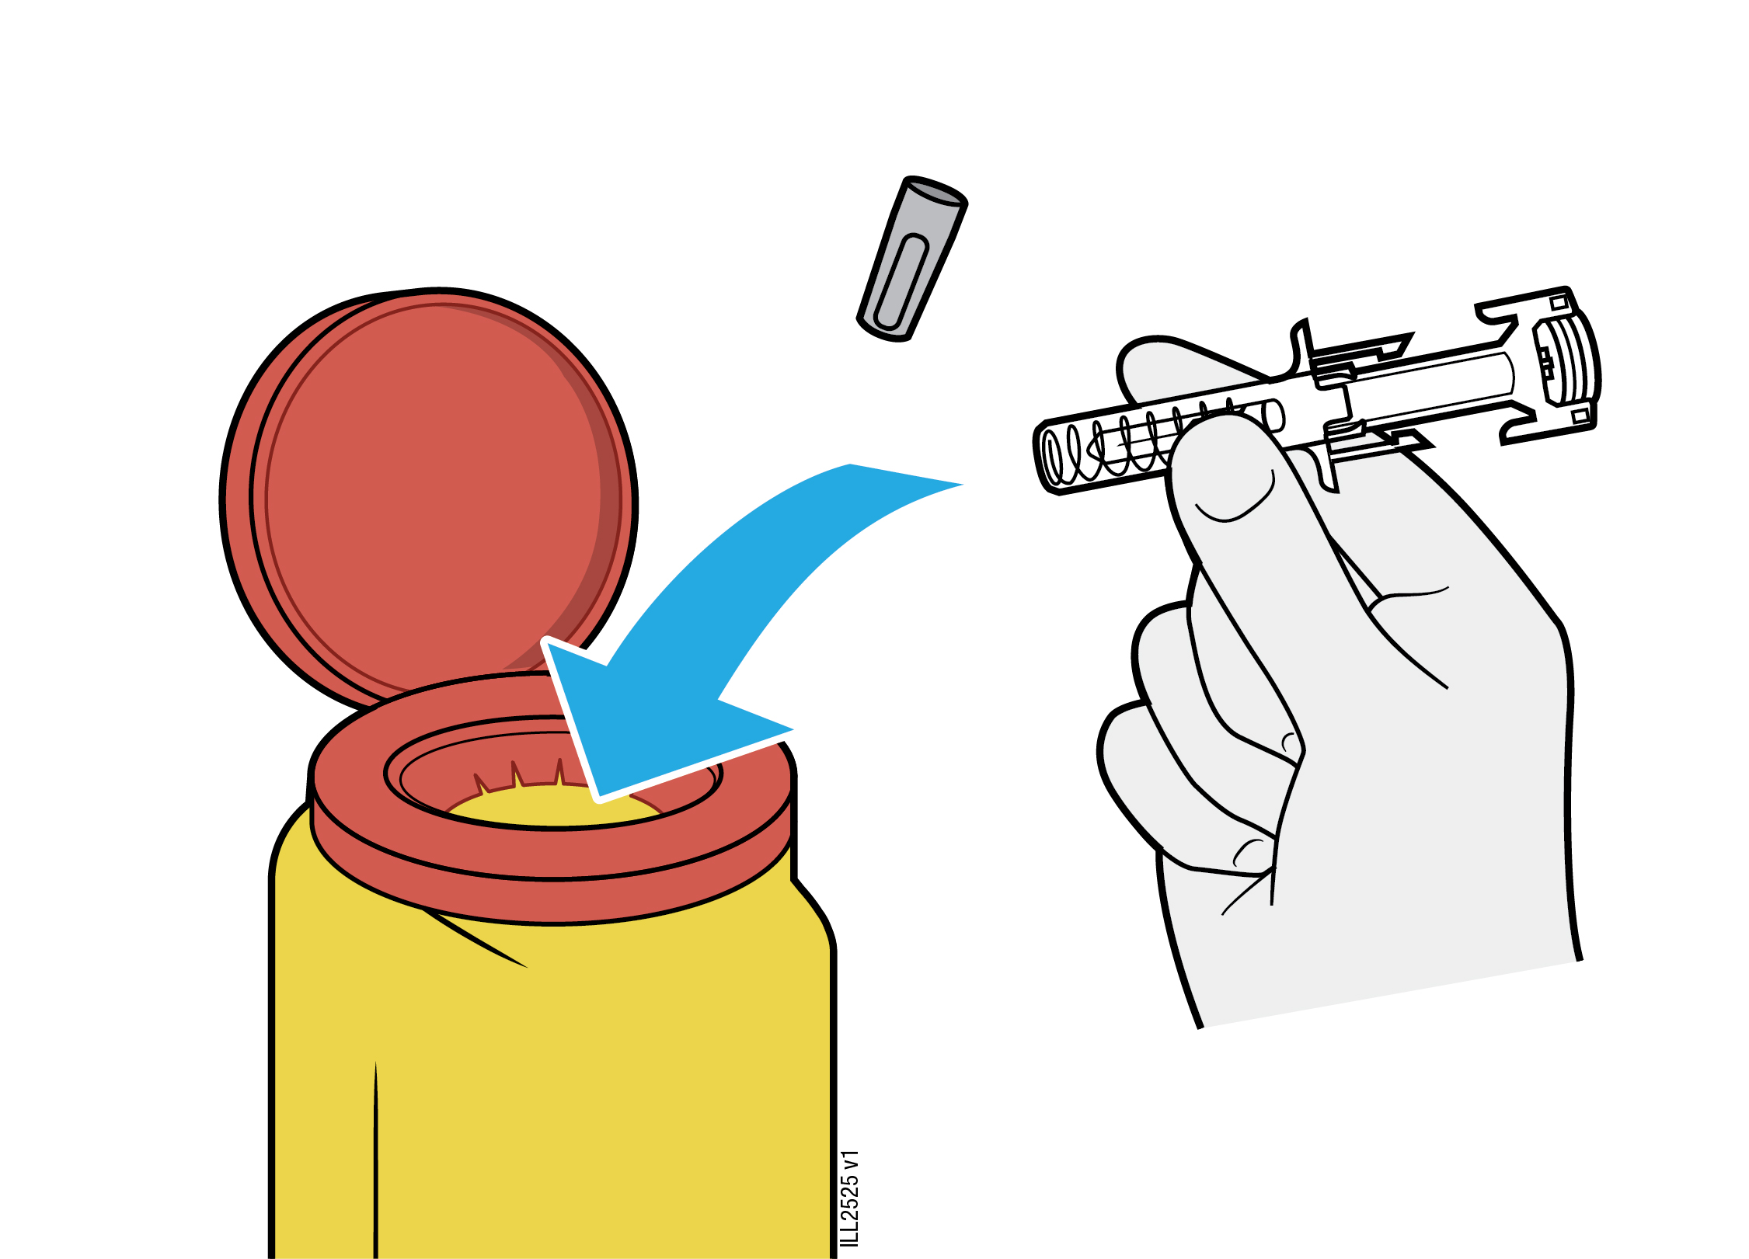
- Ärge kasutage süstlit korduvalt.
Ärge visake süstleid olmejäätmete hulka.

5b. Kontrollige süstekohta.
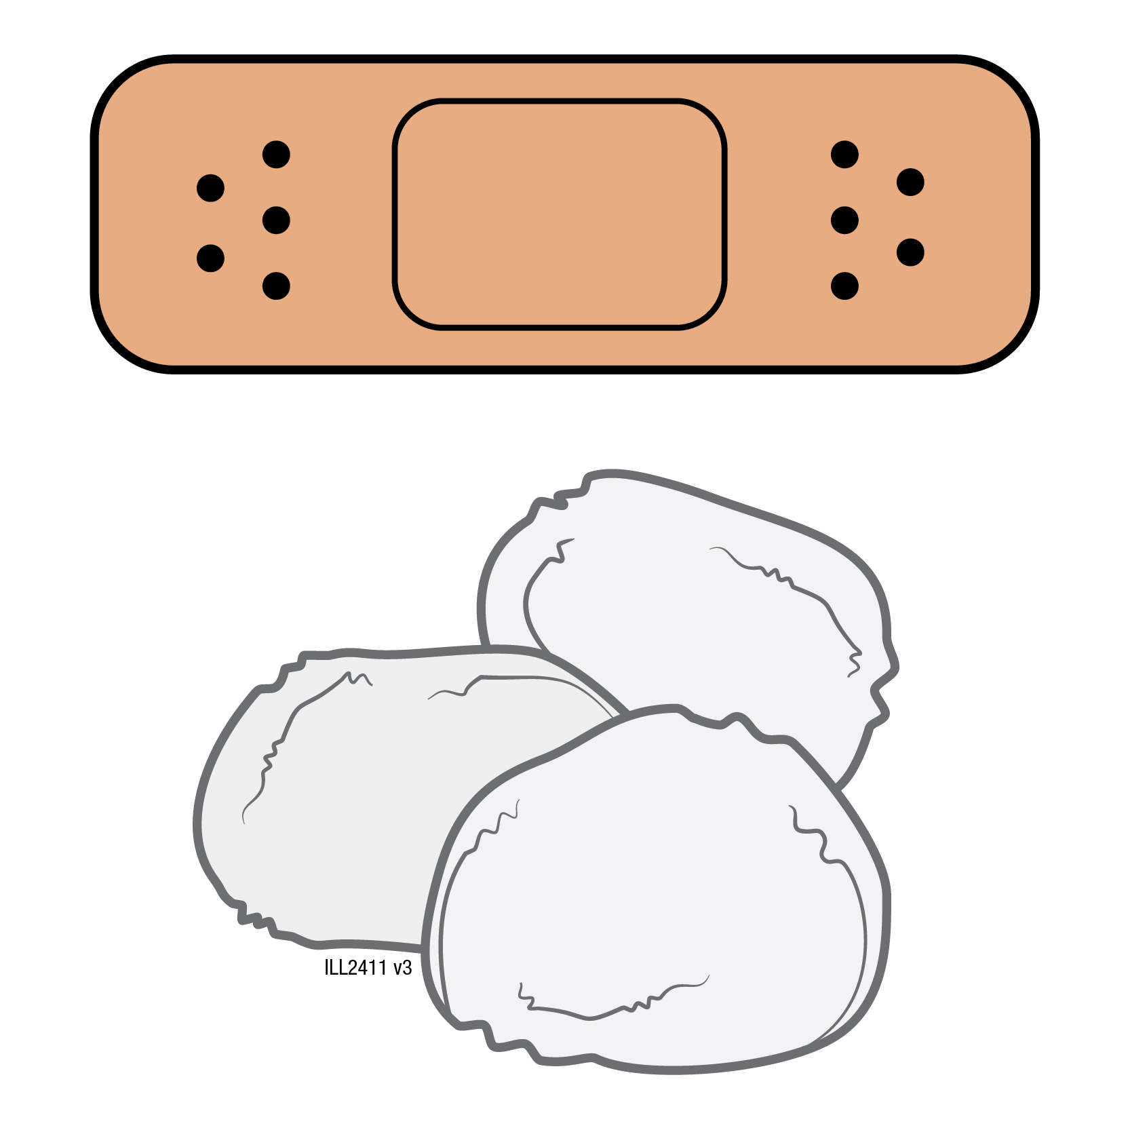
- Ärge hõõruge süstekohta.
- Kui süstekoht veritseb, suruge sellele vatitups või marlitampoon. Vajadusel kasutage plaastrit.

Süstlisse jäänud kasutamata ravim tuleb ära visata. Ärge visake ravimeid kanalisatsiooni ega olmejäätmete hulka. Küsige oma apteekrilt, kuidas hävitada ravimeid, mida te enam ei kasuta. Need meetmed aitavad kaitsta keskkonda.
Pakendi infoleht: teave kasutajale

WEZENLA, 45 mg süstelahus pen-süstlis
WEZENLA, 90 mg süstelahus pen-süstlis
ustekinumab (ustekinumabum)

Sellele ravimile kohaldatakse täiendavat järelevalvet, mis võimaldab kiiresti tuvastada uut ohutusteavet. Te saate sellele kaasa aidata, teatades ravimi kõigist võimalikest kõrvaltoimetest. Kõrvaltoimetest teatamise kohta vt lõik 4.

Enne ravimi kasutamist lugege hoolikalt infolehte, sest siin on teile vajalikku teavet.

See infoleht on kirjutatud ravimit saavale isikule.

- Hoidke infoleht alles, et seda vajadusel uuesti lugeda.
- Kui teil on lisaküsimusi, pidage nõu oma arsti või apteekriga.
- Ravim on välja kirjutatud üksnes teile. Ärge andke seda kellelegi teisele. Ravim võib olla neile kahjulik, isegi kui haigusnähud on sarnased.
- Kui teil tekib ükskõik milline kõrvaltoime, pidage nõu oma arsti või apteekriga. Kõrvaltoime võib olla ka selline, mida selles infolehes ei ole nimetatud. Vt lõik 4.

Infolehe sisukord

1. Mis ravim on WEZENLA ja milleks seda kasutatakse
2. Mida on vaja teada enne WEZENLA kasutamist
3. Kuidas WEZENLA’t kasutada
4. Võimalikud kõrvaltoimed
5. Kuidas WEZENLA’t säilitada
6. Pakendi sisu ja muu teave

1. Mis ravim on WEZENLA ja milleks seda kasutatakse

Mis ravim on WEZENLA
WEZENLA sisaldab toimeainena ustekinumabi, mis on monoklonaalne antikeha. Monoklonaalsed antikehad on valgud, mis tunnevad teatud valgud organismis ära ja seonduvad spetsiifiliselt nendega.

WEZENLA kuulub ravimite rühma, mida nimetatakse immunosupressantideks. Nende ravimite toime nõrgestab teatud osa immuunsüsteemist.

Milleks WEZENLA’t kasutatakse
WEZENLA’t kasutatakse täiskasvanutel järgmiste põletikuliste haiguste raviks:
- naastuline psoriaas - täiskasvanutel;
- psoriaatriline artriit - täiskasvanutel;
- mõõdukas kuni raske Crohni tõbi - täiskasvanutel.

Naastuline psoriaas
Naastuline psoriaas on nahahaigus, mis põhjustab naha ja küünte põletikku. WEZENLA vähendab põletikku ja teisi haigusnähte.

WEZENLA’t kasutatakse täiskasvanud patsientidel, kellel on mõõdukas kuni raske naastuline psoriaas, kes ei saa kasutada tsüklosporiini, metotreksaati või fototeraapiat või kellel need ravimeetodid ei toimi.

Psoriaatriline artriit
Psoriaatriline artriit on liigeste põletikuline haigus, millega tavaliselt kaasneb psoriaas. Kui teil on aktiivne psoriaatriline artriit, antakse teile enne teisi ravimeid. Kui teil ei teki piisavat ravivastust nendele ravimitele, võidakse teile anda WEZENLA’t, et:
- vähendada teie haiguse nähte ja sümptomeid;
- parandada teie füüsilist funktsiooni;
- pärssida kahjustusi teie liigestele.

Crohni tõbi
Crohni tõbi on põletikuline soolehaigus. Kui teil on Crohni tõbi, siis antakse teile kõigepealt teisi ravimeid. Kui teie haigus ei allu piisavalt ravile või kui te ei talu neid ravimeid, siis manustatakse teile WEZENLA’t, et vähendada teie haiguse nähtusid ja sümptomeid.

2. Mida on vaja teada enne WEZENLA kasutamist

WEZENLA’t ei tohi kasutada
- kui olete ustekinumabi või selle ravimi mis tahes koostisosa(de) (loetletud lõigus 6) suhtes allergiline;
- kui teil on aktiivne infektsioon, mis on teie arsti arvates oluline.

Kui te ei ole kindel, kas midagi ülaltoodust kehtib teie kohta, pidage enne WEZENLA kasutamist nõu oma arsti või apteekriga.

Hoiatused ja ettevaatusabinõud
Enne WEZENLA kasutamist pidage nõu oma arsti või apteekriga. Teie arst hindab, kui terve te olete enne iga ravi. Rääkige enne iga ravi oma arstile kindlasti kõigist haigustest, mis teil on. Samuti rääkige oma arstile, kui te olete hiljuti viibinud kellegagi koos, kellel võib olla tuberkuloos. Teie arst vaatab teid läbi ja teeb tuberkuloositesti, enne kui teile manustatakse WEZENLA’t. Kui teie arst arvab, et teil on risk nakatuda tuberkuloosi, võidakse teile anda tuberkuloosivastaseid ravimeid.

Olge tähelepanelik tõsiste kõrvaltoimete suhtes
WEZENLA võib põhjustada tõsiseid kõrvaltoimeid, sh allergilisi reaktsioone ja infektsioone. Te peate WEZENLA kasutamise ajal olema tähelepanelik teatud haigusnähtude suhtes. Nende kõrvaltoimete täielikku nimekirja vaadake peatükist „Rasked kõrvaltoimed“, lõigus 4.

Öelge enne WEZENLA kasutamist oma arstile:
- Kui teil on kunagi esinenud allergilist reaktsiooni WEZENLA’le. Küsige oma arstilt, kui te ei ole kindel.
- Kui teil on kunagi olnud mingit tüüpi vähki, sest immunosupressandid, nagu WEZENLA, nõrgestavad teatud osa immuunsüsteemist. See võib kasvaja tekkeohtu suurendada.
- Kui te olete saanud psoriaasi raviks teisi bioloogilisi ravimeid (bioloogilisest algmaterjalist valmistatud ravim, mida tavaliselt manustatakse süstena) – vähirisk võib olla suurem.
- Kui teil on või on hiljuti olnud infektsioon.
- Kui teil on mis tahes uusi või muutuvaid nahakahjustusi kas seoses psoriaasiga või tervel nahal.
- Kui te saate mõnda muud psoriaasi ja/või psoriaatrilise artriidi ravi, näiteks immunosupressanti või fototeraapiat (teie organismi ravitakse spetsiifilise ultraviolett-(UV-) valgusega). Need ravimeetodid võivad samuti nõrgestada osa immuunsüsteemist. Nende ravimite samaaegset kasutamist WEZENLA’ga ei ole uuritud. Samas on võimalik, et see võib suurendada nõrgema immuunsüsteemiga seostatavate haiguste esinemissagedust.
- Kui te saate või olete kunagi saanud süste allergiate raviks – ei ole teada, kas WEZENLA võib neid allergiaid mõjutada.
- Kui te olete 65-aastane või vanem – teil võib suurema tõenäosusega infektsioone esineda.

Kui te ei ole kindel, kas midagi ülaltoodust kehtib teie kohta, pidage enne WEZENLA kasutamist nõu oma arsti või apteekriga.

Mõnel patsiendil on esinenud ravi ajal ustekinumabiga luupusesarnaseid reaktsioone, sh nahaluupus või luupusesarnane sündroom. Rääkige kohe oma arstiga, kui teil tekib nahapiirkondades, mis on päikese eest kaitsmata, punane nahapinnast kõrgem ketendav lööve, millel võib mõnikord olla tumedam äär, või lööve koos liigesevaluga.

Südameinfarkt ja insult
Ühes uuringus psoriaasiga patsientidel, kes said ravi ustekinumabiga, täheldati südameinfarkte ja insulte. Teie arst kontrollib regulaarselt teie südamehaiguse ja insuldi riskitegureid, et tagada nende õige ravi. Pöörduge kohe abi saamiseks arsti poole, kui teil tekib valu rinnus, nõrkus või ebanormaalne tunne ühel kehapoolel, ühe näopoole allavajumine, kõne- või nägemishäired.

Lapsed ja noorukid
WEZENLA pen-süstlit ei ole soovitatav kasutada alla 18-aastastel psoriaasiga või Crohni tõvega lastel ja noorukitel, sest seda ravimit ei ole selles vanuserühmas uuritud. 6-aastastel ja vanematel psoriaasiga lastel ja noorukitel tuleb selle asemel kasutada süstlit või viaali. Crohni tõvega lastel kehakaaluga vähemalt 40 kg tuleb selle asemel kasutada süstelahust viaalis või süstlis.

WEZENLA’t ei ole soovitatav kasutada alla 18-aastastel psoriaatilise artriidiga lastel ja noorukitel ega Crohni tõvega lastel kehakaaluga alla 40 kg, sest seda ravimit ei ole selles vanuserühmas uuritud.

Muud ravimid, vaktsiinid ja WEZENLA
Teatage oma arstile või apteekrile:
- kui te kasutate, olete hiljuti kasutanud või kavatsete kasutada mis tahes muid ravimeid.
- kui teid on hiljuti vaktsineeritud või teid vaktsineeritakse lähimal ajal. WEZENLA kasutamise ajal ei tohi manustada teatud tüüpi vaktsiine (elusvaktsiinid),
- kui te saite WEZENLA’t raseduse ajal, rääkige oma lapse arstile oma ravist WEZENLA’ga, enne kui lapsele manustatakse mis tahes vaktsiine, sh elusvaktsiine nagu BCG vaktsiin (kasutatakse tuberkuloosi ennetamiseks). Kui saite raseduse ajal ravi WEZENLA’ga, siis ei ole teie lapsele soovitatav manustada elusvaktsiine esimesel kaheteistkümnel kuul pärast sündi, välja arvatud juhul kui teie lapse arst soovitab teisiti.

Rasedus ja imetamine
  - Kui te olete rase, arvate end olevat rase või kavatsete rasestuda, pidage enne selle ravimi kasutamist nõu oma arstiga.
  - Üsasiseselt WEZENLA’ga kokku puutunud lastel ei ole täheldatud suurenenud riski sünnidefektide tekkeks, kuid kogemus WEZENLA kasutamisest raseduse ajal on piiratud. Seetõttu on parem vältida WEZENLA kasutamist raseduse ajal.
  - Kui te olete rasestumisvõimeline naine, on soovitatav rasestumist vältida ning te peate WEZENLA’ga ravi ajal ja 15 nädalat pärast ravi lõppu kasutama efektiivseid rasestumisvastaseid meetodeid.
  - WEZENLA võib levida läbi platsenta sündimata lapseni. Kui te saite raseduse ajal ravi WEZENLA’ga, võib teie lapsel olla suurem risk infektsiooni tekkeks.
- On tähtis rääkida oma lapse arstile ja teistele tervishoiutöötajatele, kui te saite raseduse ajal ravi WEZENLA’ga, enne kui lapsele manustatakse mis tahes vaktsiine. Elusvaktsiine nagu BCG vaktsiin (kasutatakse tuberkuloosi ennetamiseks) ei ole soovitatav manustada teie lapsele esimesel kaheteistkümnel kuul pärast sündi, kui te saite raseduse ajal ravi WEZENLA’ga, välja arvatud juhul kui teie lapse arst soovitab teisiti.
- Ustekinumab võib erituda väga väikestes kogustes rinnapiima. Rääkige oma arstiga, kui te toidate last rinnaga või plaanite last rinnaga toita. Teie ja teie arst peate otsustama, kas te toidate last rinnaga või kasutate WEZENLA’t. Te ei tohi teha mõlemat.

Autojuhtimine ja masinatega töötamine
WEZENLA ei mõjuta või mõjutab ebaoluliselt autojuhtimise ja masinate käsitsemise võimet.

WEZENLA sisaldab polüsorbaat 80
WEZENLA sisaldab 0,02 mg (45 mg/0,5 ml) või 0,04 mg (90 mg/1,0 ml) polüsorbaat 80 (E433) ühes annuseühikus, mis vastab 0,04 mg/ml. Polüsorbaadid võivad põhjustada allergilisi reaktsioone. Teavitage oma arsti, kui teil on teadaolevaid allergiaid.

3. Kuidas WEZENLA’t kasutada

WEZENLA on mõeldud kasutamiseks nende seisundite diagnoosimise ja ravimise kogemusega arsti juhendamise ja jälgimise all, mille puhul on näidustatud ravi WEZENLA’ga.

Kasutage seda ravimit alati täpselt nii, nagu arst on teile selgitanud. Kui te ei ole milleski kindel, pidage nõu oma arstiga. Rääkige oma arstiga, millal te peate oma süsteid saama ja kordusvisiitidele tulema.

Kui palju WEZENLA’t manustatakse
Teie arst otsustab, kui palju WEZENLA’t te peate kasutama ja kui kaua te peate seda tegema.

18-aastased ja vanemad täiskasvanud
Psoriaas või psoriaatiline artriit
- Soovitatav algannus on 45 mg WEZENLA’t. Patsientidel, kes kaaluvad rohkem kui 100 kg, võib 45 mg annuse asemel alustada ravi 90 mg annusega.
- Järgmine annus manustatakse 4 nädala pärast, seejärel iga 12 nädala järel. Järgnevad annused on tavaliselt sama suured nagu algannus.

Crohni tõbi
- Ravi ajal manustab arst teile tilkinfusioonina käeveeni kaudu WEZENLA esimese annuse, mis on ligikaudu 6 mg/kg (intravenoosne infusioon). 8 nädalat pärast algannust manustatakse teile nahaaluse süstena (subkutaanselt) järgmine WEZENLA annus 90 mg ning seejärel jätkatakse annuste manustamist iga 12 nädala järel.
- Mõnedel patsientidel manustatakse pärast esimest nahaalust süstet WEZENLA 90 mg annuseid iga 8 nädala järel. Teie arst otsustab, millal peate saama järgmise annuse.

Kuidas WEZENLA’t manustatakse
- WEZENLA’t manustatakse süstena naha alla (subkutaanselt). Teie ravi alguses võib WEZENLA’t süstida arst või meditsiiniõde.
- Samas võite te arstiga otsustada, et te võite WEZENLA’t ise süstida. Sel juhul läbite te koolituse, kuidas WEZENLA’t ise süstida.
- Vaadake selle infolehe lõpust lõiku „Kasutusjuhised“, et saada juhiseid WEZENLA süstimise kohta.
Rääkige oma arstiga, kui teil on mingeid küsimusi selle kohta, kuidas ravimit endale süstida.

Kui te kasutate WEZENLA’t rohkem, kui ette nähtud
Kui te olete manustanud või kui teile on manustatud WEZENLA’t rohkem kui ette nähtud, rääkige sellest kohe oma arstile või apteekrile. Võtke endaga alati kaasa ravimi välispakend, isegi juhul kui see on tühi.

Kui te unustate WEZENLA’t kasutada
Kui te unustate annuse manustamata, rääkige sellest oma arstile või apteekrile. Ärge manustage kahekordset annust, kui annus jäi eelmisel korral manustamata.

Kui te lõpetate WEZENLA kasutamise
WEZENLA kasutamise lõpetamine ei ole ohtlik. Samas võivad ravi katkestamisel sümptomid tagasi tulla.

Kui teil on lisaküsimusi selle ravimi kasutamise kohta, pidage nõu oma arsti või apteekriga.

4. Võimalikud kõrvaltoimed

Nagu kõik ravimid, võib ka see ravim põhjustada kõrvaltoimeid, kuigi kõigil neid ei teki.

Tõsised kõrvaltoimed
Mõnel patsiendil võivad tekkida tõsised kõrvaltoimed, mis võivad vajada kohest ravi.

Allergilised reaktsioonid võivad vajada kohest ravi. Pöörduge kohe oma arsti või kiirabi poole, kui te märkate mõnda järgnevatest nähtudest.
- Tõsiseid allergilisi reaktsioone (anafülaksiat) esineb ustekinumabi kasutavatel inimestel harva (võib tekkida kuni 1 kasutajal 1000-st). Nähtude hulka kuuluvad:
- hingamis- või neelamisraskused;
- madal vererõhk, mis võib põhjustada pearinglust või uimasust;
- näo, huulte, suu või kõri turse.
- Allergilise reaktsiooni sagedaste nähtude hulka kuuluvad nahalööve ja nõgestõbi (need võivad tekkida kuni 1 inimesel 100-st).

Harvadel juhtudel on ustekinumabi saavatel patsientidel teatatud allergilistest kopsureaktsioonidest ja kopsupõletikust. Kui teil tekivad sellised sümptomid, nagu köha, hingeldus ja palavik, rääkige sellest kohe oma arstile.

Kui teil tekib tõsine allergiline reaktsioon, võib teie arst otsustada, et te ei tohi enam WEZENLA’t kasutada.

Infektsioonid võivad vajada kohest ravi. Pöörduge kohe oma arsti poole, kui te märkate mõnda järgnevatest nähtudest.
- Esineb sageli nina- ja kurgupiirkonna infektsioone ja külmetushaiguse nähte (võivad tekkida kuni 1 kasutajal 10-st).
- Aeg-ajalt esineb rindkereinfektsioone (võivad tekkida kuni 1 kasutajal 100-st).
- Aeg-ajalt nahaaluskoe põletikku (tselluliit) (võib tekkida kuni 1 kasutajal 100-st).
- Esineb aeg-ajalt vöötohatist (teatud valulik villiline lööve) (võib tekkida kuni 1 kasutajal 100-st).

WEZENLA võib nõrgendada teie vastupanuvõimet infektsioonidele. Mõned infektsioonid võivad muutuda tõsisteks ja nende hulka võivad kuuluda viiruste, seente, bakterite (sh tuberkuloos) või parasiitide poolt põhjustatud infektsioonid, sh infektsioonid, mis tekivad peamiselt nõrgenenud immuunsüsteemiga inimestel (oportunistlikud infektsioonid). Ustekinumabiga ravi saavatel patsientidel on teatatud aju (entsefaliit, meningiit), kopsude ja silmade oportunistlikest infektsioonidest.

Te peate WEZENLA kasutamise ajal infektsiooni nähtude suhtes tähelepanelik olema. Nende hulka kuuluvad:
- palavik, gripitaolised sümptomid, öine higistamine, kehakaalu vähenemine;
- väsimus- või hingeldustunne; köha, mis ei taandu;
- soe, punetav ja valulik nahk või valulik nahalööve koos villidega;
- kõrvetustunne urineerimisel;
- kõhulahtisus;
- nägemishäired või nägemise halvenemine;
- peavalu, kaelakangestus, valgustundlikkus, iiveldus või segasus.

Pöörduge kohe oma arsti poole, kui te märkate mõnda infektsiooninähtu. Need võivad olla selliste infektsioonide nähud, nagu rindkereinfektsioonid, nahainfektsioonid, vöötohatis või oportunistlikud infektsioonid, millel võivad olla tõsised tüsistused. Öelge oma arstile, kui teil on mingi infektsioon, mis ei kao või tuleb korduvalt tagasi. Teie arst võib otsustada, et te ei tohi WEZENLA’t kasutada seni, kuni infektsioon on taandunud. Öelge oma arstile, kui teil on lahtisi haavu või lamatisi, sest nendes võib tekkida infektsioon.

Naha koorumine – suurte kehapindade suurenenud nahapunetus ja naha koorumine võivad olla raskete nahahaiguste nii erütrodermilise psoriaasi kui eksfoliatiivse dermatiidi sümptomiteks. Kui te märkate mõnda nendest sümptomitest, peate kohe võtma ühendust oma arstiga.

Muud kõrvaltoimed

Sageli esinevad kõrvaltoimed (võivad tekkida kuni 1 kasutajal 10-st):
- Kõhulahtisus
- Iiveldus
- Oksendamine
- Väsimustunne
- Pearingluse tunne
- Peavalu
- Kihelus (pruuritus)
- Selja-, lihas- või liigesevalu
- Kurguvalu
- Punetus ja valu süstekohal
- Ninakõrvalkoobaste infektsioon.

Aeg-ajalt esinevad kõrvaltoimed (võivad tekkida kuni 1 kasutajal 100-st):
- Hammaste infektsioonid
- Tupe pärmseeneinfektsioon
- Depressioon
- Ninakinnisus
- Veritsus, verevalumid, kõvastumine, turse ja kihelus süstekohal
- Nõrkustunne
- Silmalau allavaje või lihaste lõtvumine ühel näopoolel (näo halvatus või Bell’i paralüüs), mis on tavaliselt mööduv.
- Muudatused psoriaasi kulus koos punaste ja uute väikeste kollaste või valgete villide tekkimisega nahal, millega mõnikord kaasneb palavik (pustulaarne psoriaas)
- Naha koorumine
- Akne

Harva esinevad kõrvaltoimed (võivad tekkida kuni 1 kasutajal 1000-st):
- Naha punetus ja naha koorumine suurtelt kehapindadelt, mis võivad olla sügelevad või valusad (eksfoliatiivne dermatiit). Sarnased sümptomid tekivad mõnikord ka loomuliku muutusena teatud tüüpi psoriaasi sümptomites (erütrodermiline psoriaas)
- Väikeste veresoonte põletik, mis võib põhjustada väikeste punaste või lillade muhkudega nahalöövet, palavikku või liigesevalu (vaskuliit)

Väga harva esinevad kõrvaltoimed (võivad tekkida kuni 1 kasutajal 10 000-st):
- Villid nahal, mis võivad olla punased, sügelevad ja valulikud (bulloosne pemfigoid)
- Nahaluupus või luupusesarnane sündroom (punased nahapinnast kõrgemad ketendavad alad naha piirkondades, mis on päikese eest kaitsmata, võimalik et koos liigesevaluga).

Kõrvaltoimetest teatamine
Kui teil tekib ükskõik milline kõrvaltoime, pidage nõu oma arsti või apteekriga. Kõrvaltoime võib olla ka selline, mida selles infolehes ei ole nimetatud. Kõrvaltoimetest võite ka ise teatada riikliku teavitussüsteemi (vt V lisa) kaudu. Teatades aitate saada rohkem infot ravimi ohutusest.

5. Kuidas WEZENLA’t säilitada

- Hoidke seda ravimit laste eest varjatud ja kättesaamatus kohas.
- Hoida külmkapis (2 °C...8 °C). Mitte lasta külmuda.
- Hoida pen-süstel välispakendis, valguse eest kaitstult.
- Vajadusel võib üksikuid WEZENLA pen-süstleid hoida ka toatemperatuuril kuni 30 °C maksimaalselt ühekordse kuni 30-päevase perioodi jooksul originaalkarbis, valguse eest kaitstult. Märkige üles kuupäev, millal pen-süstel võeti esmakordselt külmkapist välja, ning hävitamise kuupäev. Hävitamise kuupäev ei tohi olla hilisem kui karbile trükitud kõlblikkusaeg. Kui pen-süstlit on hoitud toatemperatuuril (kuni 30 °C), ei tohi seda enam külmkappi tagasi panna. Pen-süstel tuleb hävitada, kui seda ei ole kasutatud 30-päevase toatemperatuuril hoidmise jooksul või kõlblikkusaja saabumiseks, sõltuvalt sellest, kumb neist on varasem.
- Ärge loksutage WEZENLA pen-süstleid. Pikaajaline ja tugev loksutamine võib ravimit kahjustada.

Ärge kasutage seda ravimit:
- pärast kõlblikkusaega, mis on märgitud sildil ja karbil. Kõlblikkusaeg viitab selle kuu viimasele päevale;
- kui lahus on teistsugust värvi, hägune või kui lahuses leidub silmaga nähtavaid võõrosakesi (vt allpool lõik 6 „Kuidas WEZENLA välja näeb ja pakendi sisu”);
- kui te teate või arvate, et ravimit on hoitud äärmuslikel temperatuuridel (nt kogemata külmutatud või kuumutatud);
- kui ravimit on tugevalt loksutatud.

WEZENLA on ainult ühekordseks kasutamiseks. Pen-süstlisse jäänud kasutamata ravim tuleb hävitada. Ärge visake ravimeid kanalisatsiooni ega olmejäätmete hulka. Küsige oma apteekrilt, kuidas hävitada ravimeid, mida te enam ei kasuta.

6. Pakendi sisu ja muu teave

Mida WEZENLA sisaldab
- Toimeaine on ustekinumab. Üks pen-süstel sisaldab 45 mg ustekinumabi 0,5 ml lahuses või 90 mg ustekinumabi 1 ml lahuses.
- Abiained on histidiin, histidiinvesinikkloriidmonohüdraat, polüsorbaat 80 (E433), sahharoos ja süstevesi.

Kuidas WEZENLA välja näeb ja pakendi sisu
WEZENLA on selge kuni opalestseeruv, värvitu kuni helekollane süstelahus. Lahus on saadaval pakendites, milles on 1 klaasist ühekordse annuse 1 ml pen-süstel. Üks pen-süstel sisaldab 45 mg ustekinumabi 0,5 ml süstelahuses või 90 mg ustekinumabi 1 ml süstelahuses.

Müügiloa hoidja ja tootja
Amgen Technology (Ireland) UC,
Pottery Road,
Dun Laoghaire,
Co Dublin,
Iirimaa

Müügiloa hoidja
Amgen Technology (Ireland) UC,
Pottery Road,
Dun Laoghaire,
Co Dublin,
Iirimaa

Tootja
Amgen NV
Telecomlaan 5-7
1831 Diegem
Belgia

Lisaküsimuste tekkimisel selle ravimi kohta pöörduge palun müügiloa hoidja kohaliku esindaja poole:

België/Belgique/Belgien  s.a. Amgen n.v.  Tél/Tel: +32 (0)2 7752711 | Lietuva  Amgen Switzerland AG Vilniaus filialas  Tel: +370 5 219 7474
България  Амджен България ЕООД  Тел.: +359 (0)2 424 7440 | Luxembourg/Luxemburg  s.a. Amgen  Belgique/Belgien  Tél/Tel: +32 (0)2 7752711
Česká republika  Amgen s.r.o.  Tel: +420 221 773 500 | Magyarország  Amgen Kft.  Tel: +36 1 35 44 700
Danmark  Amgen, filial af Amgen AB, Sverige  Tlf.: +45 39617500 | Malta  Amgen S.r.l.  Italy  Tel: +39 02 6241121
Deutschland  Amgen GmbH  Tel: +49 89 1490960 | Nederland  Amgen B.V.  Tel: +31 (0)76 5732500
Eesti  Amgen Switzerland AG Vilniaus filialas  Tel: +372 586 09553 | Norge  Amgen AB  Tlf: +47 23308000
Ελλάδα  Amgen Ελλάς Φαρμακευτικά Ε.Π.Ε.  Τηλ: +30 210 3447000 | Österreich  Amgen GmbH  Tel: +43 (0)1 50 217
España  Amgen S.A.  Tel: +34 93 600 18 60 | Polska  Amgen Biotechnologia Sp. z o.o.  Tel.: +48 22 581 3000
France  Amgen S.A.S.  Tél: +33 (0)9 69 363 363 | Portugal  Amgen Biofarmacêutica, Lda.  Tel: +351 21 4220606
Hrvatska  Amgen d.o.o.  Tel: +385 (0)1 562 57 20 | România  Amgen România SRL  Tel: +4021 527 3000
Ireland  Amgen Ireland Limited  Tel: +353 1 8527400 | Slovenija  AMGEN zdravila d.o.o.  Tel: +386 (0)1 585 1767
Ísland  Vistor  Sími: +354 535 7000 | Slovenská republika  Amgen Slovakia s.r.o.  Tel: +421 2 321 114 49
Italia  Amgen S.r.l.  Tel: +39 02 6241121 | Suomi/Finland  Amgen AB, sivuliike Suomessa/Amgen AB, filial i Finland  Puh/Tel: +358 (0)9 54900500
Kύπρος  C.A. Papaellinas Ltd  Τηλ: +357 22741 741 | Sverige  Amgen AB  Tel: +46 (0)8 6951100
Latvija
Amgen Switzerland AG Rīgas filiāle
Tel: +371 257 25888

Infoleht on viimati uuendatud

Muud teabeallikad

Täpne teave selle ravimi kohta on Euroopa Ravimiameti kodulehel: https://www.ema.europa.eu.

-------------------------------------------------------------------------------------------------------------------------

KASUTUSJUHEND

Kasutusjuhend annab ülevaate WEZENLA pen-süstliga manustamisest (ConfiPen).
Pen-süstel võimaldab WEZENLA’t nahaaluse (subkutaanse) süstena manustada. Ravimit puudutavat teavet leiate pakendi infolehest.

Pen-süstli tutvustus
 | 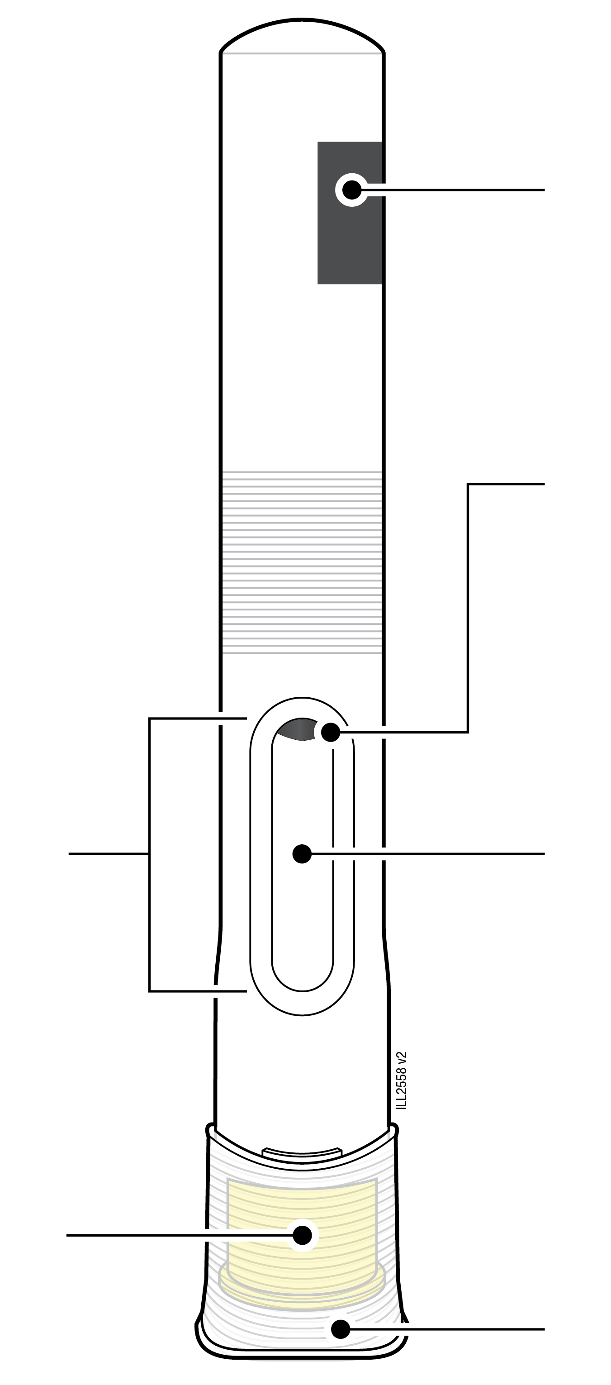
 |  | Kõlblikkusaeg
Aken |  | Kolb (võib olla aknast näha, asukoht võib olla erinev)
Aken |  | Ravim
Kollane ohutuskate korgi all (nõel sees)
Kollane ohutuskate korgi all (nõel sees) |  | Kork

Mida on vaja teada enne WEZENLA süstimist
Annused:
 | WEZENLA on saadaval kahes erinevas annuses: 45 mg/0,5 ml ja 90 mg/1,0 ml. Kontrollige annuse õigsuse tagamiseks teile välja kirjutatud ravimi retsepti.
 | Pen-süstli sildi värvus ja akna suurus on kummagi annuse puhul erinev. Eri annuste puhul erineb ka pen-süstlis oleva ravimi kogus.
  45 mg/0,5 ml |  |   90 mg/1,0 ml
Tähtis!
- Kui teile määratud annus on 90 mg, saate annuse manustamiseks kasutada ühte 90 mg pen-süstlit või kahte 45 mg pen-süstlit.
- Kui kasutate annuse 90 mg manustamiseks kahte 45 mg pen-süstlit, peate teise süste tegema kohe pärast esimest.
- Korrake uue pen-süstliga teise süste tegemiseks punkte 1 kuni 14.
- Valige teise süste tegemiseks mõni muu süstekoht.
WEZENLA pen-süstli kasutamine:
 | On oluline, et teie ega teie hooldaja ei proovi süstida enne, kui arst või tervishoiutöötaja on teid koolitanud.
 | Ärge kasutage pen-süstlit, kui karp on kahjustatud või turvakleebis on katki.
 | Ärge kasutage pen-süstlit, kui sildile märgitud kõlblikkusaeg on möödas.
 | Ärge raputage pen-süstlit.
 | Ärge eemaldage pen-süstlit nõelakorki, enne kui olete süstimiseks valmis.
 | Ärge kasutage pen-süstlit, mis on olnud külmunud.
 | Ärge kasutage pen-süstlit pärast selle kukkumist kõvale pinnale. Osa pen-süstlist võib olla purunenud, isegi kui te katkist kohta ei näe. Kui võimalik, kasutage uut pen-süstlit ja võtke ühendust oma arsti või tervishoiutöötajaga.
Tähtis! Hoidke pen-süstlit ning teravate esemete konteinerit laste eest varjatud ja kättesaamatus kohas.

WEZENLA süstimiseks valmistumine
1 | Oodake 30 minutit, kuni süstlil on toatemperatuur.
OODAKE
30
minutit

- Võtke külmkapist välja süstimiseks vajalik arv pen-süstleid.
- Laske pen-süstlil loomulikul teel soojeneda.
- Ärge soojendage seda kuuma veega, mikrolaineahjus ega päikese käes.
- Ärge pange pen-süstlit külmkappi tagasi, kui see on jõudnud toatemperatuurile.
- Ärge kunagi pen-süstlit loksutage.
- Toatemperatuuril pen-süstli kasutamine tagab, et manustate kogu annuse, ja muudab süstimise mugavamaks.
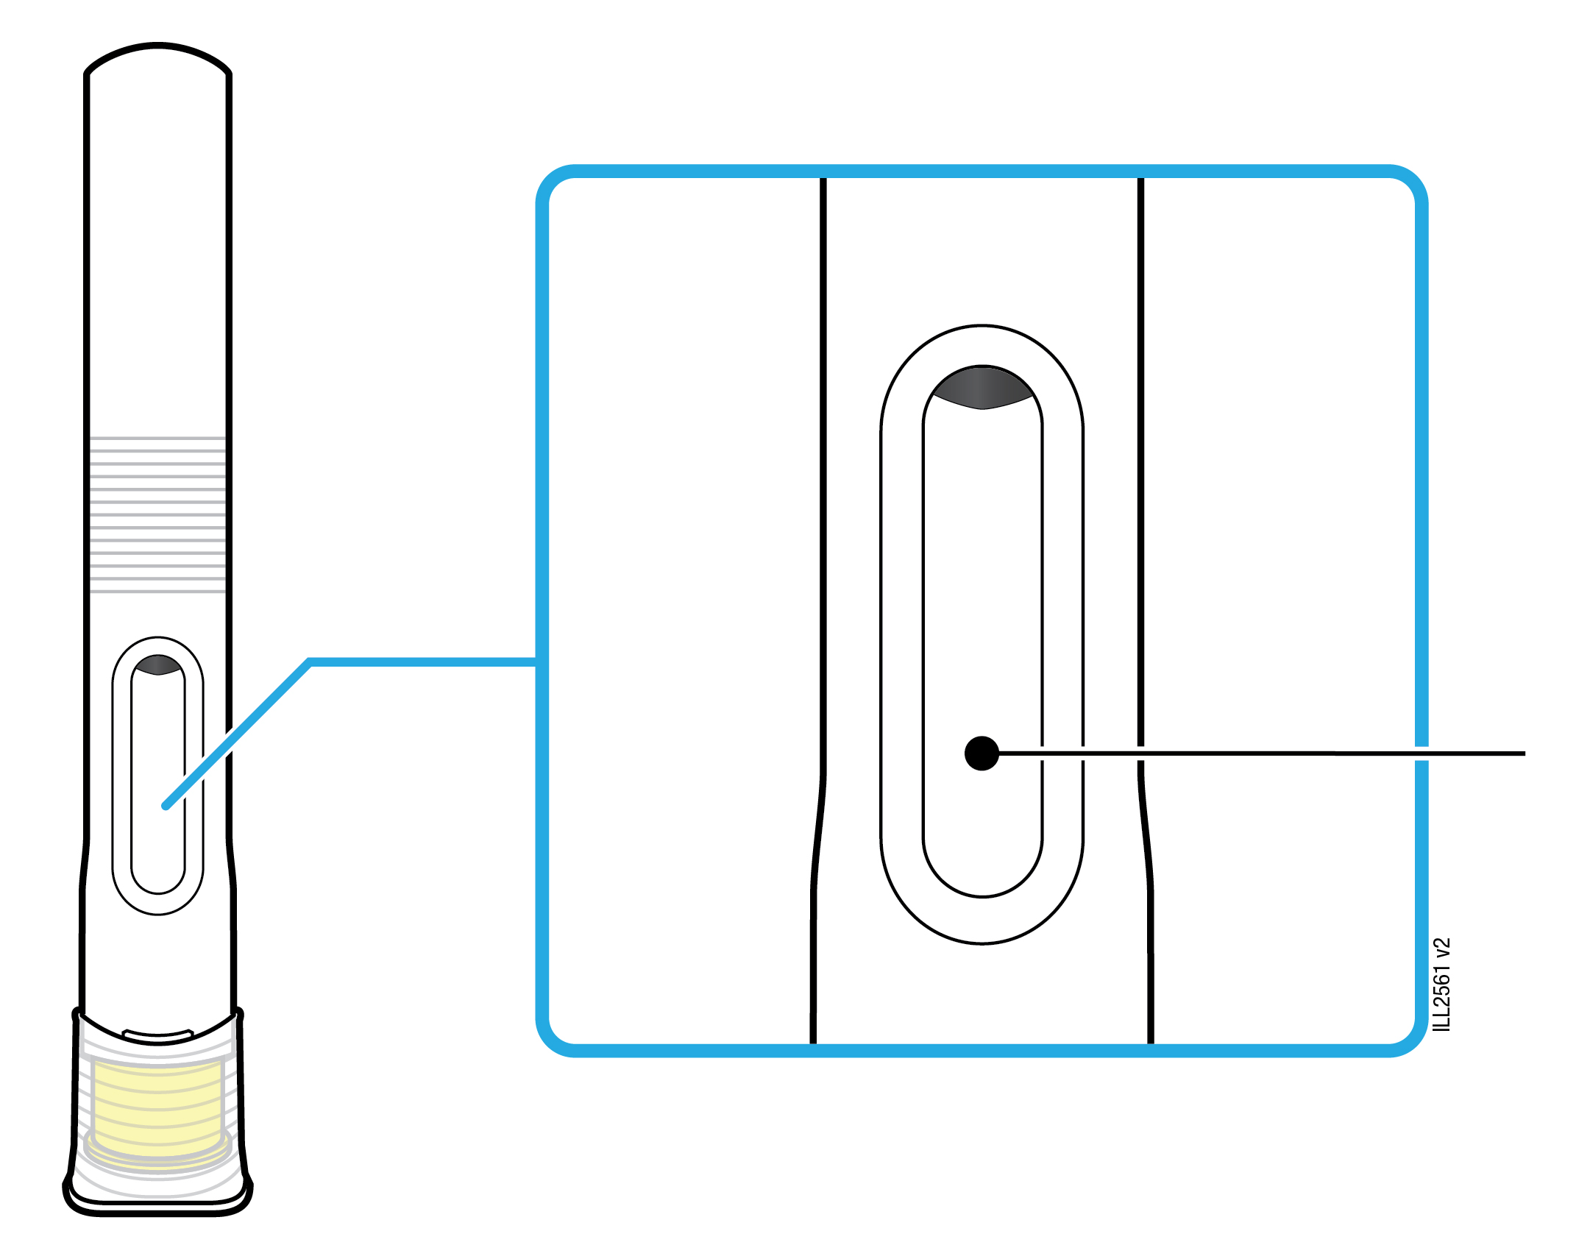
 |  |  | Ravim
2 | Vaadake üle ravim. Lahus peab olema selge kuni opalestseeruv, värvitu kuni helekollane.
- Pen-süstlis võivad olla õhumullid.
- Ärge kasutage WEZENLA’t, kui see on külmunud, hägune, muutnud värvi või sisaldab hõljuvaid võõrosakesi.
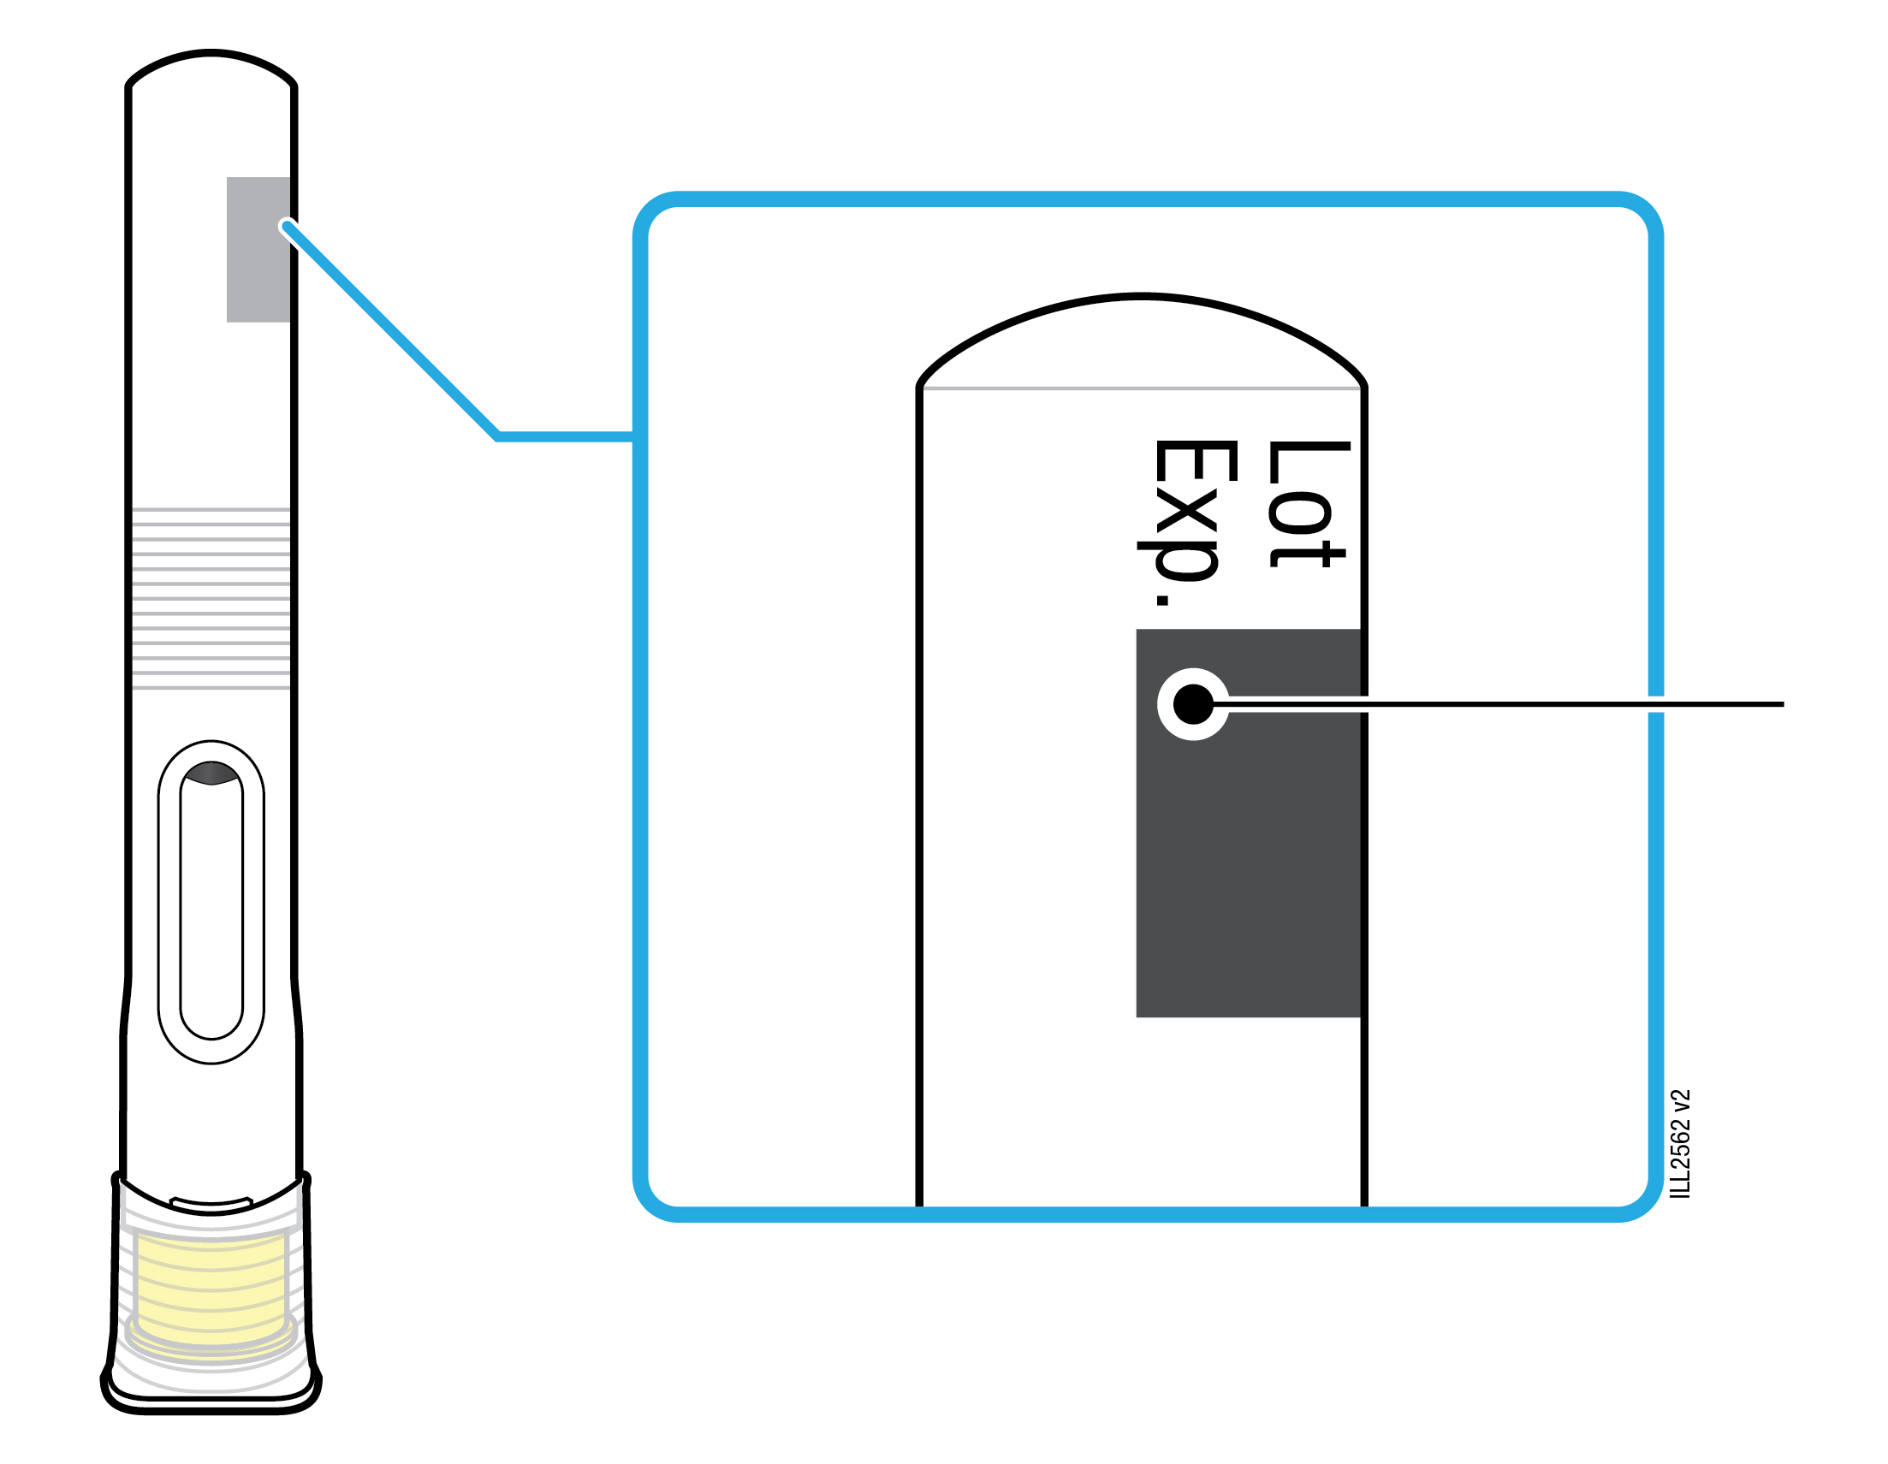
 |  | Kõlblikkusaeg
3 | Kontrollige kõlblikkusaega (EXP) ja vaadake, et pen-süstel oleks kahjustamata.
- Ärge kasutage pen-süstlit, kui kõlblikkusaeg on möödas.
- Ärge kasutage pen-süstlit järgmistel juhtudel:
- kui kork on puudu või lahti tulnud;
- kui selles on mõrasid või murdunud osi;
- kui seda on pillatud kõvale pinnale.
- Veenduge, et kasutatav ravim ja annus on õiged.

WEZENLA süstimiseks valmistumine
 |  | Alkoholilapp
 |  | Plaaster
Teravate esemete konteiner |  | Vatitups või marlitampoon

4 | Koguge süstimiseks vajalikud esemed puhtale ja hästi valgustatud tasapinnale.
- WEZENLA pen-süstel (toatemperatuuril)
- Teravate esemete konteiner
- Alkoholilapp
- Plaaster
- Vatitups või marlitampoon
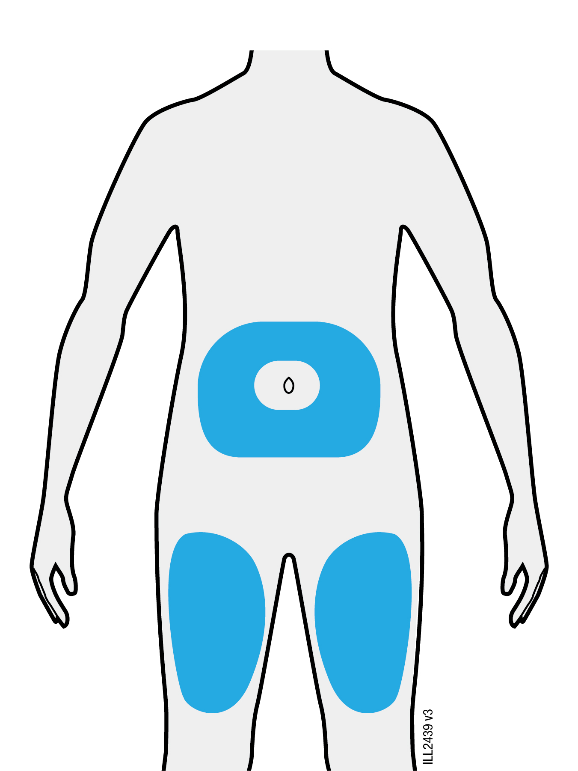
Kõht
Reis

5 | Süstige ühte neist kohtadest.
- Süstige reie esikülge või kõhu piirkonda (v.a 5 cm raadiuses nabast).
- Teine inimene võib teile süsti teha reide või kõhu piirkonda.
Tähtis! Vältige arme, venitusarme, valulikku, verevalumitega, punetavat või kõvastunud nahka. Võimalusel hoiduge süste tegemisest psoriaasi nähtudega nahapiirkonda.

6 | Peske käed seebi ja veega põhjalikult puhtaks.

7 | Puhastage süstekohta alkoholilapiga.
- Laske nahal ise kuivada.
- Ärge puudutage seda ala enne süstimist uuesti.

WEZENLA süstimine
Tähtis! Eemaldage nõelakate alles siis, kui saate kohe (5 minuti jooksul) süstida, sest ravim võib ära kuivada. Ärge pange korki tagasi.
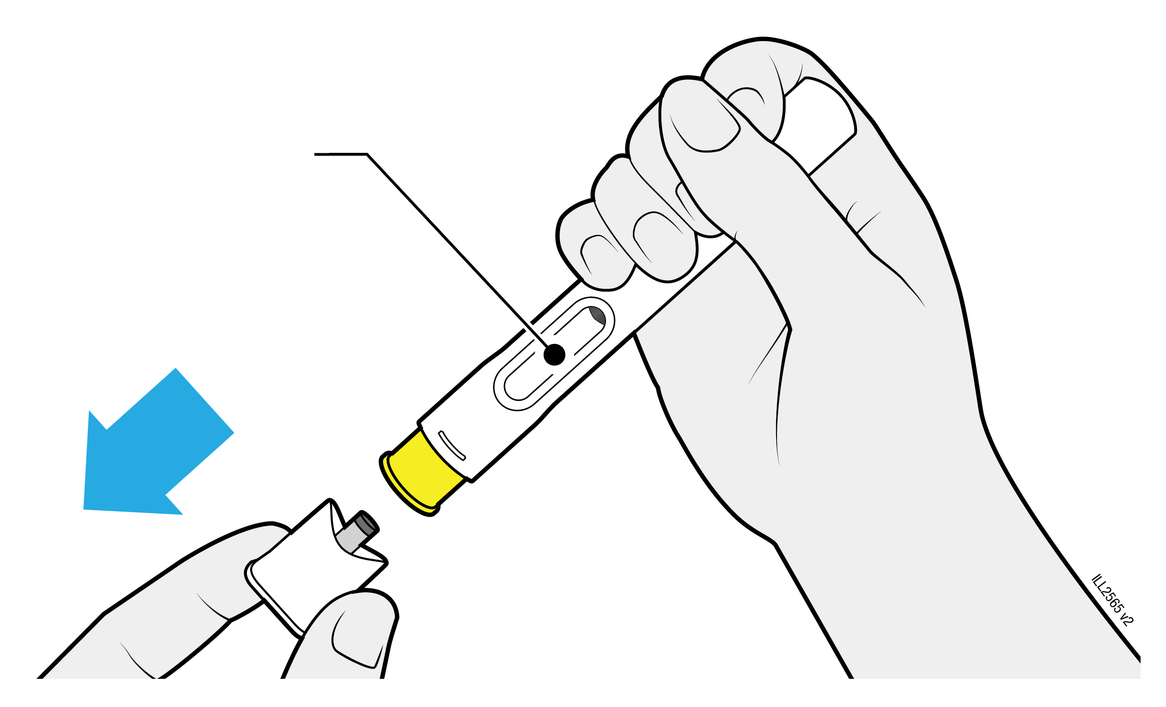
Aken peab olema nähtav

8 | Hoidke pen-süstlit nii, et näeksite akent. Tõmmake kõvasti ja eemaldage kork. Korgi hõlpsamaks eemaldamiseks võib seda keerata.
- Ärge pange korki süstlile tagasi. See võib kahjustada nõela.
- Ravimitilk nõela otsas või kollases ohutuskattes on normaalne.
Tähtis! Ärge puudutage ega vajutage kollast ohutuskatet. Ärge pange sõrme kollase ohutuskatte sisse.
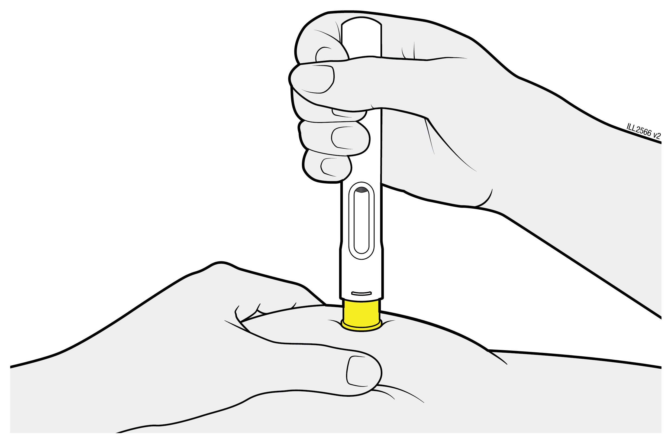
9 | Pigistage süstekohta enne süstimist sõrmede vahel, et tekitada tugev volt.  Pange kollane ohutuskate otse vastu kokkupigistatud nahka.
- Hoidke nahka kokku pigistatuna kuni süstimise lõpuni.
- Jälgige, et näeksite akent.
- Veenduge, et pen-süstel asetseks süstekohal nahapinnaga risti (90-kraadise nurga all).

VAJUTAGE ALLA
ja hoidke süstimise alustamiseks all
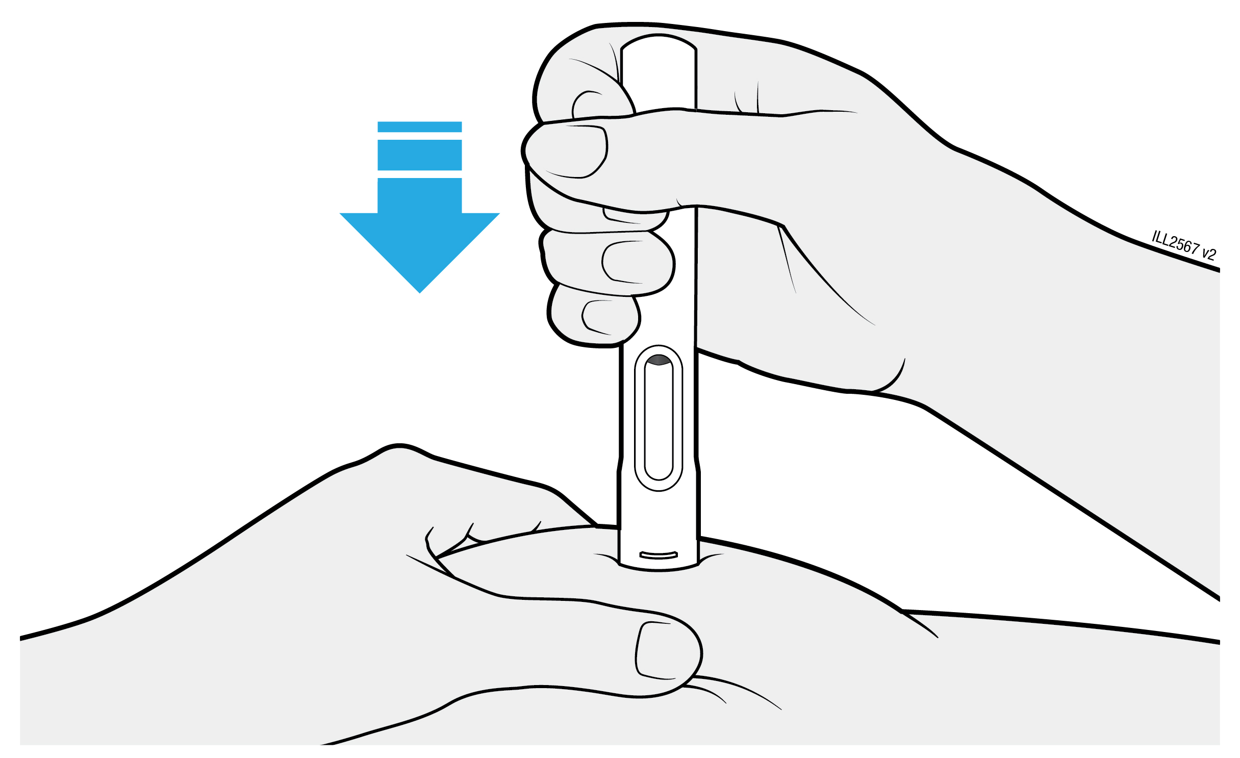
10 | Suruge pen-süstlit kindlalt alla, kuni kollane ohutuskate enam ei liigu. Hoidke pen-süstlit all, ärge tõstke üles.
- Nõel siseneb automaatselt ja süste algab.
- Võite kuulda või tunda klõpsatust.
- Hoidke pen-süstlit nahapinnaga risti ja kindlalt naha vastu.

JÄLGIGE,
et aken muutuks üleni kollaseks
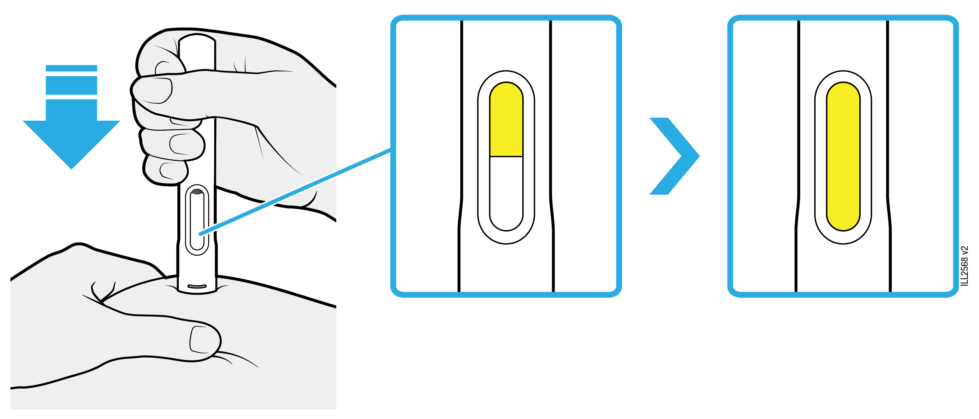
11 | Hoidke pen-süstlit all. Oodake, kuni aken muutub üleni kollaseks.
- Süsti tegemiseks võib kuluda kuni 15 sekundit. Võite kuulda või tunda klõpsatust.
- Kui aken on üleni kollaseks muutunud, tõstke pen-süstel nahalt eemale.

Süstekoha kontrollimine ja pen-süstli kõrvaldamine
VEENDUGE
 |  | 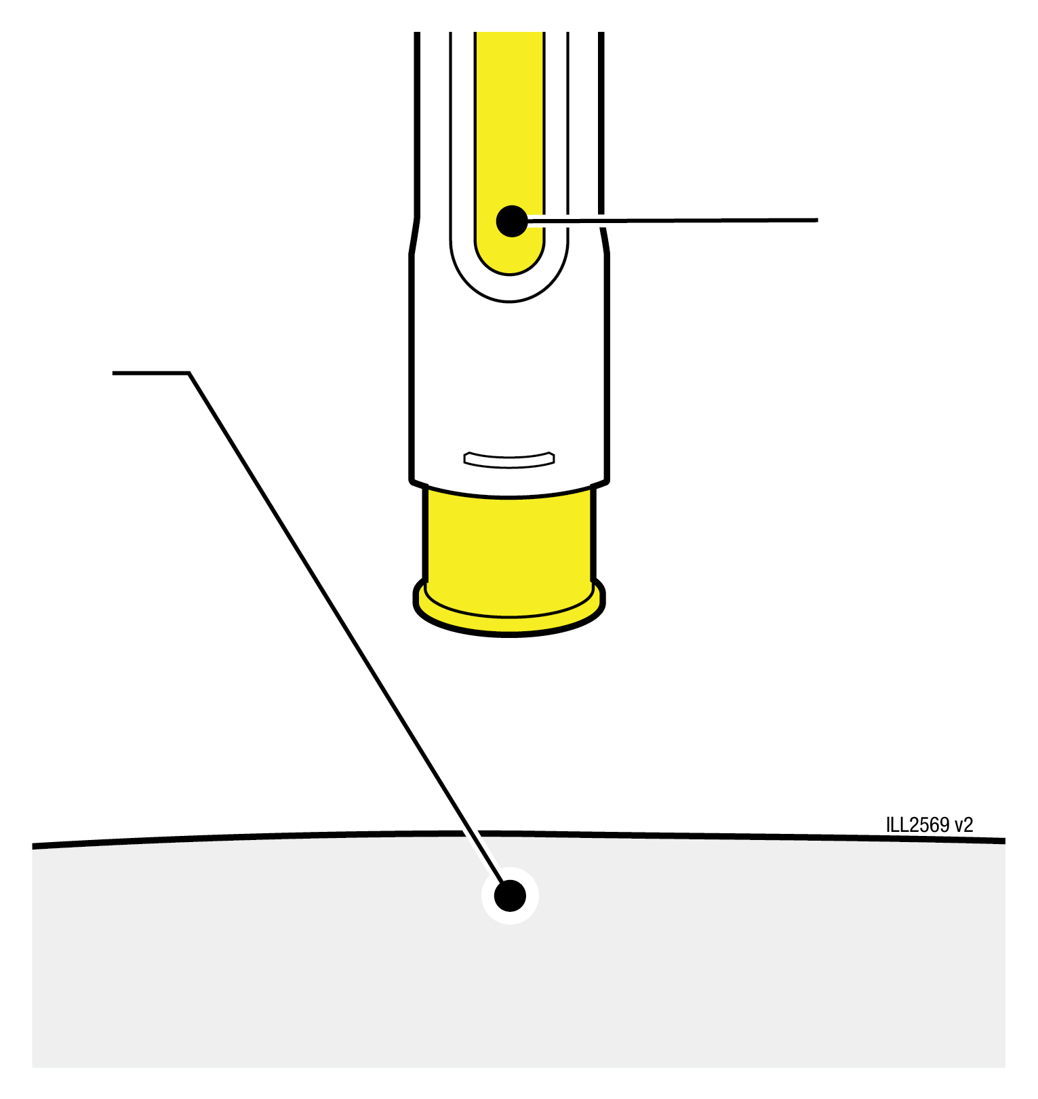 | Aken on üleni kollane
Ravimit ei ole välja lekkinud (väike tilk on normaalne)
12 | Veenduge, et süstisite terve annuse.
- Ärge puudutage kollast ohutuskatet.
- Väike vedelikutilk süstekohal on normaalne.
Tähtis! Kui aken ei ole üleni kollaseks muutunud või näib, et ravim alles tuleb välja, või kui näete mitut ravimitilka, siis te ei saanud täisannust. Helistage kohe oma arstile/tervishoiutöötajale.
13 | Kontrollige süstekohta.
- Ärge hõõruge süstekohta.
- Kui süstekoht veritseb, suruge sellele vatitups või marlitampoon.
- Vajadusel kasutage plaastrit.
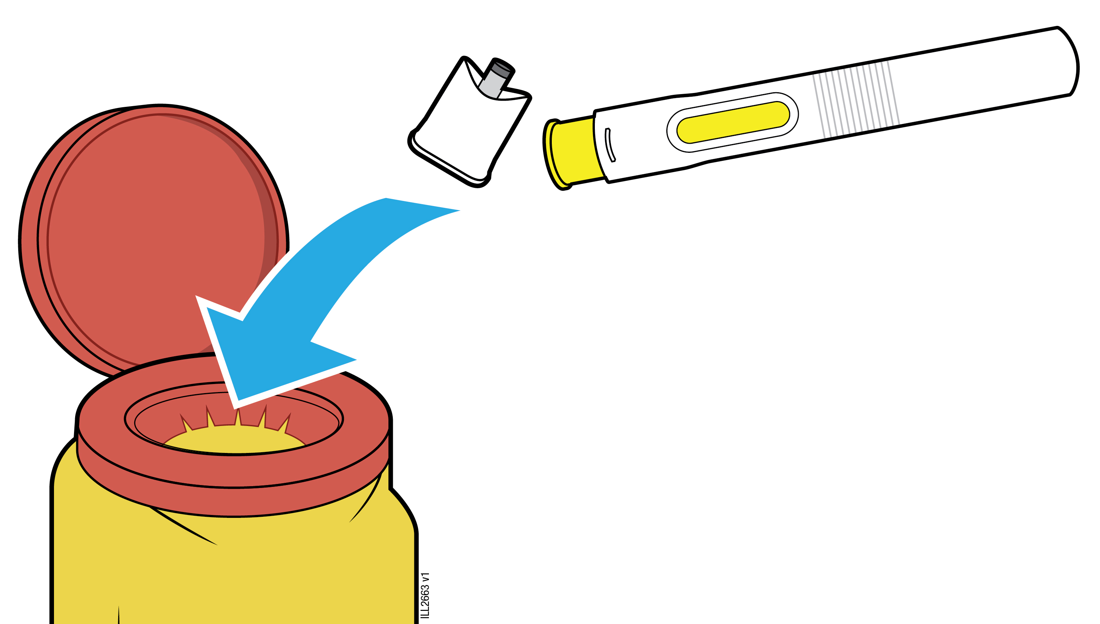
14 | Visake kasutatud pen-süstel ja kork teravate jäätmete konteinerisse.
Tähtis! Ärge visake pen-süstlit olmejäätmete hulka.
- Ärge taaskasutage kasutatud pen-süstlit.
- Ärge puudutage kollast ohutuskatet.

Pen-süstlisse jäänud kasutamata ravim tuleb ära visata. Ärge visake ravimeid kanalisatsiooni ega olmejäätmete hulka. Küsige oma apteekrilt, kuidas hävitada ravimeid, mida te enam ei kasuta. Need meetmed aitavad kaitsta keskkonda.

